

Chamilo 1.10
Manual del profesor

Índice
Capítulo 1.Introducción 11
1.1 ¿Qué es Chamilo? 11
1.2 Acerca de esta guía 12
1.3 ¿A quién está dirigida esta guía? 12
1.4 Cómo utilizar esta guía. 12
1.5 Usabilidad general 13
1.5.1 Terminología 15
Capítulo 2.¿Por que Chamilo? 17
2.1 Paradigmas de la formación 18
2.2 Elementos comunes de la interfaz 18
Capítulo 3.La página de inicio de Chamilo 20
Capítulo 4. Registrarse en la plataforma 21
Capítulo 5. Encontrando e camino en Chamilo 22
Capítulo 6. Creación de cursos 24
Capítulo 7.Control del acceso al curso 26
Capítulo 8. Organizar los cursos 28
8.1 Categorías Personales 28
8.2 Suscribirse a otros cursos 29
8.3 Iconos de gestión del curso 30
Capítulo 9. Administración del curso 31
Capítulo 10.Editor en línea (WYSIWYG) 33
10.1 Herramientas variables 33
10.2 Subir una imagen 33
Capítulo 11.Página principal del curso 35
11.1 Texto de introducción 35
11.2 Herramientas de creación de contenidos 37
11.2.1 Descripción del curso 37
11.2.2 Documentos 37
11.2.3 Ejercicios (tests/exámenes/pruebas) 38
10.2.4 Lecciones 38
10.2.5 Evaluaciones 38
10.2.6 Asistencias 38
10.2.7 Enlaces 38
10.2.8 Anuncios 38
10.2.9 Glosario 38
10.2.10 Progreso del curso 39
10.2.11 Blogs 39
10.2.12 Búsqueda 39
11.3 Herramientas de interacción 40
11.3.1 Agenda 40
11.3.2 Compartir documentos 40
11.3.3 Grupos 40
11.3.4 Tareas 40
11.3.5 Wiki 40
11.3.6 Foro 41
11.3.7 Usuarios 41
11.3.8 Chat 41
11.3.9 Encuestas 41
11.3.10 Notas personales 41
11.3.11 Videoconferencia 41
11.4 Herramientas de Administración 43
11.4.1 Gestión de blogs 43
11.4.2 Configuración del curso 43
11.4.3 Informes 44
11.4.4 Mantenimiento del curso 44
Capítulo 12.Primeros pasos: Documentos 45
12.1 Crear un directorio 45
12.2 Cambiar rápidamente de directorio 46
12.3 Importar un documento 47
12.4 Creación de contenido en Chamilo 48
12.5 Guardando documentos 51
12.6 Borrando un archivo o un directorio 51
12.7 Análisis de la cuota de espacio de un curso 52
12.8 Presentación de Imágenes 53
Capítulo 13.Interactividad: Ejercicios 55
13.1 Introducción 55
13.2 Creando un nuevo ejercicio 56
13.3 Retroalimentación, resultados y respuestas correctas 58
13.3.1 Retroalimentación automática 58
13.3.2 Resultados de los ejercicios 59
13.3.3 Mostrando respuestas correctas 59
13.4 Tipos de ejercicios 60
13.5 Añadiendo preguntas a un ejercicio 62
13.5.1 Tipo 1 : Opción múltiple – Respuesta única 64
13.5.2 Tipo 2 : Opción múltiple – respuesta múltiple 65
13.5.3 Tipo 3 : Rellenar blancos 66
13.5.4 Tipo 4 : Relacionar 68
13.5.5 Tipo 5 : Respuesta abierta 69
13.5.6 Tipo 6: Expresión oral 70
13.5.7 Tipo 7 : Hotspot, o Zonas de imagen 72
13.5.8 Tipo 8 : Combinación exacta 74
13.5.9 Tipo 9 : Respuesta única con no se 75
13.5.10 Tipo 10 : Respuesta múltiple Verdadero/Falso/No sé 76
13.5.11 Tipo 11 : Combinación Verdadero/falso/no sé 77
13.5.12 Tipo 12 : Respuesta global múltiple 78
13.5.13 Tipo 13: Pregunta calculada 79
13.5.14 Tipo 14: Respuesta de imagen única 81
13.5.15 Tipo 15: Arrastrable 83
13.5.16 Tipo 16: Correspondencia arrastrable 85
13.6 Reuso de preguntas existentes 86
13.7 Importación: HotPotatoes, IMS/QTI2, Excel 87
13.8 Resultados de las pruebas 88
13.9 Ejercicios de tipo autoevaluación 89
13.9.1 Creación de ejercicios de tipo autoevaluación 89
13.9.2 Planificación de los ejercicios de autoevaluación 91
13.9.3 Apariencia de autoevaluaciones para el alumno 92
Capítulo 14.Comunicación: Foros 95
14.1 Usando las vistas del foro 96
14.2 Añadir categorías al foro 96
14.3 Añadir foro 96
14.4 Gestionar las categorías de un foro 97
14.5 Gestionar foros 99
14.6 Comenzar un nuevo tema 99
14.7 Administrar hilos de discusión 100
14.8 Administrar mensajes 101
14.9 Dale a tus estudiantes una puntuación 101
14.10 Dar una puntuación a un mensaje 103
14.11 Añadir mensajes a un hilo 103
14.12 Responder a un mensaje específico 104
14.13 Citar un mensaje anterior 104
14.14 Responder o Responder a este hilo 104
14.15 Buscar elementos en el foro 104
Capítulo 15.Estructura: Rutas de aprendizaje 105
15.1 Introducción 105
15.2 Crear una rutas de aprendizaje 106
15.2.1 Configuración de la ruta de aprendizaje 107
15.3 Añadir Objetos de aprendizaje y Actividades 108
15.3.1 Crear un nuevo documento 108
15.3.2 Utilización de recursos existentes 109
15.3.3 Añadir una nueva sección 110
15.3.4 Mostrar la ruta de aprendizaje 110
15.4 Importar AICC y SCORM 111
15.5 Gestión de lecciones 112
15.6 Prerrequisitos 114
15.7 Generar certificados 115
Capítulo 16.Informes 116
16.1 Seguimiento de los alumnos 116
16.2 Mostrar datos individuales de los alumnos 117
16.3 Informes del curso 118
16.4 Informe de recursos 118
16.5 Informe sobre Ejercicios/Pruebas 120
Capítulo 17.Tareas 121
17.1 Creación de tareas 122
17.2 Finalización de las tareas de los estudiantes 123
17.3 Administrar tareas 123
17.4 Configuración de la evaluación de tareas 125
17.5 Fechas de caducidad de la tarea 126
17.6 Marcar tareas 127
Capítulo 18.Usuarios 129
18.1 Inscribir usuarios 129
18.1.1 Añadir docentes 130
18.1.2 Añadir grupos 130
18.1.3 Añadir clases 130
18.1.4 Dar de baja usuarios 131
18.1.5 Cambiar un alumno a asistente del curso 131
18.1.6 Buscar un estudiante inscrito 131
18.1.7 Exportar la lista de usuarios inscritos 131
18.1.8 Pantalla informe de los alumnos 132
Capítulo 19.Evaluaciones 133
19.1 Pre-configuración de evaluaciones 134
19.1.1 Peso total y puntuación mínima de certificación 134
19.1.2 Pesos 135
19.1.3 Clasificación de notas 135
19.1.4 Plantillas de certificado 136
19.2 Crear un componente de evaluación presencial 137
19.3 Añadir un componente de evaluación en línea 139
19.4 Vista plana 139
19.5 Gestionar actividades 140
19.6 Competencias 141
Capítulo 20.Wiki 145
20.1 Iniciando la wiki 145
20.2 Enlazar una nueva página 145
20.3 Añadir una página huérfana 146
20.4 Comentando una página 146
20.5 Otras características de la wiki 147
Capítulo 21.Enlaces 148
21.1 Categorías de Enlaces 148
21.2 Enlaces 149
21.3 Gestionar enlaces 149
21.4 Verificador de enlaces 150
Capítulo 22.Anuncios 151
22.1 Añadir un anuncio 152
22.2 Gestión de anuncios 153
Capítulo 23.Glosario 155
23.1 Nuevos términos 155
23.2 Gestión del glosario 156
Capítulo 24.Asistencias 157
24.1 Crear una hoja de asistencias 157
24.2 Registrar asistencias 158
Capítulo 25.Programación didáctica 160
25.1 Crear una unidad didáctica 160
25.2 Definir la programación 161
25.3 Crear etapas de avance temático 162
Capítulo 26.Agenda 164
26.1 Añadir un evento al agenda de curso 164
26.2 Importar y exportar eventos 166
26.3 Añadir un evento a la agenda personal 166
Capítulo 27.Compartir documentos (dropbox) 167
27.1 Carpetas 167
27.2 Enviar un archivo a usuarios específicos 168
27.3 Gestionar archivos compartidos 168
27.4 Leer y agregar comentarios sobre un archivo 169
Capítulo 28.Grupos 170
28.1 Crear un grupo 170
28.2 Parámetros de grupos 170
28.3 Auto-llenado de un grupo 172
28.4 Llenado manual de un grupo 173
28.5 Entrar dentro del espacio de grupo 173
28.6 Vista general y exportación de miembros del grupo 174
28.7 Gestión de grupos 175
Capítulo 29.Chat 176
29.1 Enviar un mensaje 176
29.2 Vaciar mensajes 176
Capítulo 30.Encuestas 178
30.1 Creación de encuestas 178
30.2 Añadir preguntas a la encuesta 179
30.3 Vista previa de la encuesta 180
30.4 Publicación de la encuesta 180
30.5 Resultados 181
30.6 Gestión de encuestas 182
Capítulo 31.Notas personales 183
31.1 Creación de notas 183
31.2 Ordenar notas 183
Capítulo 32.Blogs 184
32.1 Creación de un blog 184
32.2 Inscribir alumnos a un blog 185
32.3 Nuevo artículo/tarea 185
32.4 Administración de tareas y roles 186
32.5 Asignar una tarea o rol a un alumno 187
32.6 Indicar la ejecución de una tarea 187
32.7 Administración de permisos de los alumnos 189
Capítulo 33.Configuración del curso 190
33.1 Actualizar la configuración general de un curso 190
33.2 Visibilidad y acceso 192
33.3 Notificaciones por e-mail 192
33.4 Permisos de usuario 193
33.5 Configuración del chat 193
33.6 Configuración de las lecciones 194
33.7 Configuración de las programaciones didácticas 195
Capítulo 34.Mantenimiento del curso 196
34.1 Crear una copia de seguridad 197
34.2 Importar una copia de seguridad 197
34.3 Copiar el curso 198
34.4 Reciclar este curso 199
34.4.1 Suprimir el sitio web de este curso 199
Capítulo 35.Informes 201
35.1 Informes de cursos y sesiones 201
Capítulo 36.Red Social 203
36.1 Información del perfil de usuario 203
36.2 Mensajería Interna 205
36.3 “Amigos” 205
36.4 Grupos 206
36.5 Mis archivos 209
Capítulo 37.Vista de sesiones 210
37.1 Pestaña Cursos 211
37.2 Pestaña lecciones 211
37.3 Mis pruebas 212
37.4 Pestaña Mis estadísticas 214
Capítulo 38.Apéndice 216
38.1 Glosario 216
38.2 Preguntas frecuentes 216
38.2.1 ¿Cómo puedo configurar un encuesta como un requisito para terminar un curso? 216
38.2.2 ¿Cómo puedo crear preguntas de tipo crucigrama? 217
38.3 Licencia de uso de este manual 217
38.4 Índice de ilustraciones 219
38.5 Índice alfabético 223
38.6 Document history 224

Introducción

¿Qué es Chamilo?

Chamilo LMS es un sistema para gestión de la formación (Learning Management System) diseñado para apoyar a la educación online (frecuentemente denominada e-learning). Es un software gratuito que ha sido desarrollado a través de la colaboración de varias empresas, organizaciones e individuos de acuerdo con un modelo conocido como Open Source (código libre), pero con estrictos valores éticos.

Esto significa que eres libre de descargar y utilizar Chamilo, siempre que aceptes los términos de su licencia, (detallados en la licencia GNU/GPLv3). Mientras te comprometas a mantenerlos, te conferirá cuatro libertades esenciales: libertad de uso, estudio, modificación y distribución del software.

Ilustración 1: Derechos para usar, estudiar, modificar, compartir y distribuir el software
Además de haber sido desarrollado de manera colaborativa por docenas de personas en todo el mundo, Chamilo está también apoyado por la Asociación Chamilo, una organización sin ánimo de lucro cuyo objetivo principal es mantener la plataforma y asegurar su continuidad. Tales garantías de acceso libre permanente hacen de Chamilo un sistema de e-learning único.

¡Por favor no dudes en contribuir también a Chamilo! Puedes hacerlo promoviendo su utilización, reportando errores, sugiriendo mejoras, traduciéndolo (o sus manuales) a tu lengua nativa, o incluso desarrollando extensiones o correcciones por tu cuenta.

Acerca de esta guía
Este manual ha sido escrito a través de la colaboración de varias organizaciones y personas que comparten el objetivo común de contribuir a la educación alrededor del mundo. Tu también puedes contribuir a la redacción y mejora de esta guía. Todo lo que necesitas hacer es enviarnos un e-mail a info@chamilo.org con tus sugerencias para mejoras – puedes adjuntar tu propia versión modificada de párrafos, capítulos, capturas de pantalla o incluso el manual completo! ¡Es así de fácil!

¿A quién está dirigida esta guía?

Este manual ha sido redactado pensando en los educadores: profesores, tutores, preparadores, instructores y otros involucrados en la educación que se encuentran con la responsabilidad (bien por elección o por necesidad) de gestionar un curso de e-learning.

Entrar en el mundo del e-learning puede presentar un reto complejo, incluso desalentador, pero creemos que Chamilo LMS en sí mismo proporciona una solución bienvenida para recién llegados. Aprendiendo a utilizar Chamilo recorrerás una buena parte del camino en la vía para llegar a dominar muchos aspectos clave del e-learning.

Si eres ya un educador con experiencia en e-learning, podrás encontrar en esta guía una útil y detallada explicación para trabajar con Chamilo, y te permitirá mejorar tus habilidades en la utilización de herramientas de e-learning para desarrollar tus cursos.

Chamilo tiene dos objetivos principales:

- apoyar al profesor para una mejor respuesta a las necesidades de sus alumnos, y
- facilitar la construcción y edición de materiales digitales de alta calidad para e-learning que el profesor puede no solo crear sino también desarrollar para mejorar continuamente el contenido de sus cursos.

Cómo utilizar esta guía.
Este manual de referencia se ha diseñado para conducirte a través de un sencillo camino de aprendizaje, introduciendo en primer lugar las herramientas más comúnmente utilizadas y guiándote a continuación progresivamente hacia características más complejas o menos utilizadas.
(La excepción a este patrón es la herramienta de red social, la cual es explicada de forma separada al final de la guía. La hemos colocado ahí para ofrecer un respiro tras los 3 o 4 capítulos anteriores, que suponen un reto algo mayor que los otros).
Siguiendo este camino, encontrarás diferentes enfoques para configurar Chamilo que hallarás de utilidad cuando organices cursos para tus estudiantes, simplificando tu trabajo de seguimiento y ayudándote a identificar fácilmente y apoyar a los individuos “flojos”mientras progresan en el curso en general.

Te recomendamos que eches un vistazo al Glosario (sección 37.1). Te dará una visión general sobre los términos usados a lo largo de esta guía y te evitarán confusión en algunas secciones.

Si ya tienes una cuenta de profesor en el portal Chamilo, puedes ir directamente al Capítulo 5, que describe la interfaz de Chamilo. Si estás familiarizado con ella, ve al Capítulo 6 que explica cómo crear un curso. Si ya eres un administrador de curso (por ejemplo un profesor que ha creado también cursos), debes ir directamente al Capítulo 9, donde se comienzan a explicar las herramientas del curso. Para aquellos que estén familiarizados con las herramientas, gran parte de esta guía les resultará familiar, aunque puede que les resulte interesante investigar las características actualizadas, como en el capítulo 36 La Red Social.

Este manual también puede servir como una práctica guía de referencia rápida, gracias al Índice Alfabético.

Si tienes preguntas adicionales sobre el uso de Chamilo, puedes visitar el foro (https://chamilo.org/forum), donde muchos otros usuarios, profesores, administradores y desarrolladores estarán encantados de ayudarte a encontrar las respuestas.
Si necesitas más requerimientos, puedes considerar el contratar a uno de nuestros proveedores oficiales (https://chamilo.org/en/providers), un grupo de empresas e instituciones que ofrecen servicios profesionales sobre Chamilo. Los proveedores oficiales tienen un amplio y probado historial de implicación en el proyecto y están comprometidos a mantener su modelo colaborativo. Contratándolos también apoyas al proyecto Chamilo.

Usabilidad general

Chamilo ha sido diseñado para proporcionar ayuda y apoyo dentro en la propia aplicación. Los iconos se han previsto para simbolizar lo que representan, independientemente de un idioma o cultura concreto. Además, cada icono tiene una descripción breve de su funcionamiento que se muestra al pasar sobre él el puntero del ratón (sin hacer clic). (Ilustración 2: Descripción iconos).
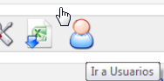Ilustración 2: Descripción iconos

También hay un sistema de ayuda en línea en la mayoría de las páginas que aparece como un salvavidas parcialmente oculto en la parte superior derecha de la pantalla (ver Ilustración 3: Ayuda plegada) y que se despliega al pasar el puntero por encima (ver Ilustración 4: Ayuda desplegada ). Permanece en la misma posición cuando te desplazas por la pantalla así que está continuamente disponible y puedes abrirla o cerrarlas sin que afecte a tu trabajo actual. Cuando haces clic en el salvavidas, una pequeña guía se abrirá, explicando la herramienta en la que estés así como la forma de usarla (ver Ilustración 5: Ventana de ayuda contextual).

Ilustración 3: Ayuda plegada | 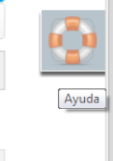Ilustración 4: Ayuda desplegada

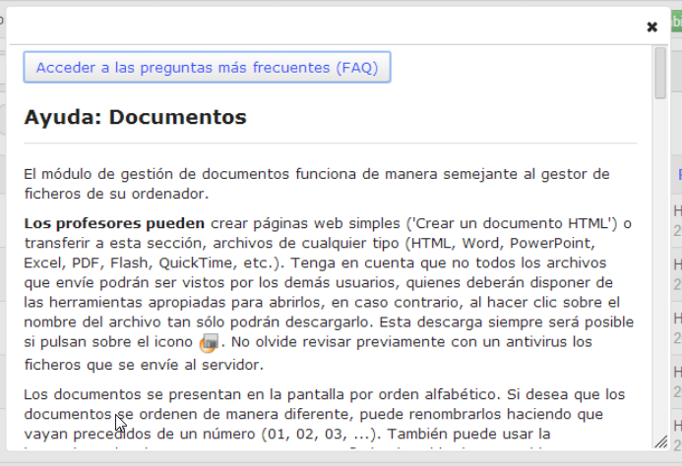Ilustración 5: Ventana de ayuda contextual

Terminología
Chamilo está siendo utilizado por decenas de miles de organizaciones en todo el mundo, en diferentes idiomas, incluyendo escuelas de enseñanza primaria, colegios, institutos, universidades, ONG, instituciones gubernamentales, pequeñas, medianas y grandes empresas.
Ilustración 6: Historial de instalaciones Chamilo en el mundo, Enero 2010 a Mayo 2013
Obviamente, todas ellas tienden a usar terminologías ligeramente diferentes. Por ejemplo, algunas instituciones llamarán a sus cursos “sesiones formativas”, otras los llamarán “espacios de aprendizaje” y otras simplemente “cursos”. Esto supone un reto para diseñar una plataforma de formación de “talla única” (o incluso una guía de usuario), así que hemos buscado una vía intermedia, y empleado una terminología simple y universal que creemos tendrá sentido para todos nuestros usuarios.

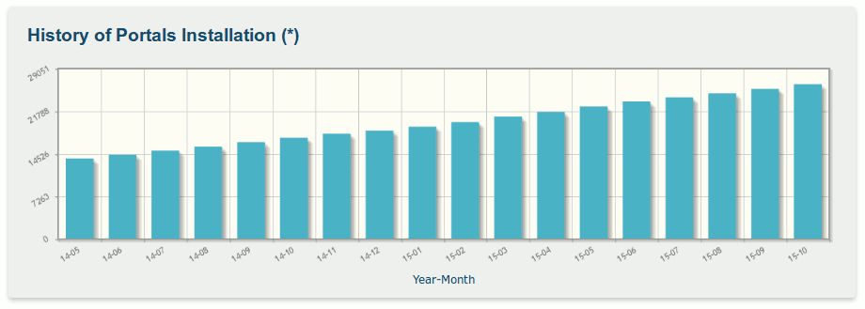Historial de instalaciones Chamilo en el mundo, Mayo 2014 a Octubre 2015 (llegando a 26,400 portales)
Por supuesto, comprendemos que tu organización pueda preferir una terminología específica, por lo que hemos equipado Chamilo con una forma de editar cualquier término de la interfaz desde la administración de la plataforma (requiere habilidades de administración y así se describe en la Guía de Administración de Chamilo). Si necesitas una personalización con urgencia, puedes consultar a uno de nuestros proveedores oficiales para la elaboración de un paquete de lenguaje personalizado para importar en tu plataforma.

En esta guía, nos hemos esforzado por utilizar una terminología universal. Así, por ejemplo, el término comúnmente empleado en educación “alumno” ha sido reemplazado por términos más neutrales como “estudiante” que se aplica también en el mundo empresarial. Cuando nos referimos a todas las clases de usuarios de forma colectiva, hemos decidido utilizar el término “usuario”.
Así mismo, hemos elegido el término “docente” para identificar a distintos actores que tienen un rol similar pero no idéntico: los formadores, docentes, profesores, maestros (y sus equivalentes femeninos, por supuesto).

Este manual está disponible en varios formatos, así que siempre puedes descargarlo desde nuestra web en un formato editable y realizar una rápida operación de buscar/reemplazar para ajustarlo a tus necesidades. No dudes enviarnos a info@chamilo.org la versión actualizada para compartirlo con los demás. Te impresionará cómo esto puede beneficiarte, pues otras comunidades pueden basarse en tu trabajo para mejorarlo aún más.

En esta nueva versión, nos referimos a la unidad mínima en la que se agrupan las herramientas como curso. El término itinerario formativo que ha sido usado en algunas versiones previas ha sido también reemplazado por “Lecciones”.

Encontrarás todos estos términos definidos y explicados en esta guía. Si tienes alguna duda, asegúrate de revisar nuestro Erreur : source de la référence non trouvée en la página Erreur : source de la référence non trouvée . No lo olvides: puedes personalizar estos términos con la ayuda de tu administrador Chamilo (si eres tú mismo, revisa la Guía de Administración de Chamilo).

¿Por que Chamilo?
Si debe existir una razón por la cual Chamilo existe, es su sencillez de uso. Chamilo es la herramienta ideal para apoyar el docente neófito en tecnologías en su transición de cursos presenciales a cursos virtuales o semi-virtuales.

Y es que, en el equipo de Chamilo, hacemos las cosas distintas. Nos esforzamos, a cada paso, a cada nueva versión, en simplificar la interfaz para que cualquier docente que sepa usar un cliente de correo web (a través de su navegador) también sepa usarlo, sin necesidad de largas capacitaciones o de lecturas de manuales como este (que solo sirve para un uso avanzado del sistema, o para verificar conceptos básicos y descubrir nuevas funcionalidades).

La sencillez no solo es aprender más rápido, es acelerar todas las etapas de la generación de contenido y de seguimiento de los alumnos, a tal punto que no mine la motivación de los docentes, para que ellos puedan trasladar su pasión más allá de las barreras técnicas o tecnológicas, y que el impacto sobre la educación no sea reducido por tontas trabas en su aprendizaje de una nueva metodología.

Un profesor que utilice Chamilo se beneficiará, además, de una serie de herramientas que le permiten crear un entorno de aprendizaje eficiente. Al crear o editar un curso, podrá:

- importar o crear documentos (audio, vídeo, imágenes) y publicarlos,
- construir ejercicios y exámenes con calificación automática y retroalimentación si se requiere,
- crear o importar contenidos (SCORM y AICC) ,
- configurar la entrega de trabajos virtuales,
- describir los componentes del curso a través de la sección descripción,
- comunicarse a través del foro o chat,
- publicar anuncios,
- agregar enlaces,
- crear grupos de trabajo o grupos de laboratorio,
- establecer un aula virtual (a través de la extensión videoconferencia),
- gestionar las calificaciones, certificaciones y competencias en la herramienta de evaluación,
- crear encuestas,
- añadir una wiki para crear documentos de manera colaborativa,
- utilizar un glosario,
- utilizar una agenda,
- gestionar un proyecto (a través de la herramienta blog),
- hacer el seguimiento de los estudiantes en los cursos,
- registrar asistencias,
- elaborar un diario de clase (progreso del curso).

La plataforma Chamilo es extremadamente flexible. Todas sus herramientas pueden ser personalizadas de acuerdo con las necesidades de cada curso. Proporciona una interfaz de usuario amigable e intuitiva que no requiere de especiales habilidades o conocimientos previos.

Paradigmas de la formación
Algunos sistemas de gestión de la formación caen en el error de intentar apoyar una metodología de aprendizaje específica (por ejemplo el constructivismo social), quizá para ganar alguna efímera credibilidad pedagógica. Mientras que enfocarse en un único paradigma pueda ser apropiado, incluso deseable, por parte de profesores u organizaciones, Chamilo resiste la tentación de limitar el diseño de la plataforma a un enfoque específico.

Según nuestra experiencia, el papel de un Sistema de Gestión del Aprendizaje (LMS) es proporcionar una herramienta que pueda adaptarse a las necesidades y los deseos del usuario. Aportar “el instrumento correcto para el trabajo” puede estar bien para herramientas con un único propósito (un martillo, un tenedor o un lápiz). Para un sistema complejo como un LMS, sin embargo, es una combinación de la amplia gama de funcionalidades flexibles y adaptables de la plataforma y el uso creativo de las mismas por parte del profesor lo que resultará, en su momento, en cursos que reflejen una metodología específica de aprendizaje, ya sea constructivismo social, instruccionalismo, conductismo, constructivismo radical, interaccionismo simbólico, u otros.

Chamilo reconoce el papel del profesor en elegir su propio enfoque de enseñanza, y se esfuerza en asegurar que todos estos paradigmas educativos puedan ser efectivamente implementados utilizando varias combinaciones de las flexibles herramientas proporcionadas por la plataforma.

Chamilo LMS te permite desarrollar un curso utilizando cualquier paradigma/enfoque/método con el que tu, como profesor (o tu institución/empresa), te sientas cómodo y de esta forma te asegura que tengas las herramientas apropiadas para trabajar.

Elementos comunes de la interfaz

Puesto que sabemos que las convenciones facilitan las cosas para todos a la hora de recordar y gestionar, utilizamos un conjunto de símbolos visuales en todo Chamilo. Estos símbolos pueden aparecer solos representando una acción, o unidos a otro símbolo para representar el objeto de la acción.

A continuación se relacionan algunos de los símbolos más comúnmente utilizados en la plataforma:

Iconos | Descripción
 | La herramienta lápiz permite la edición de una parte específica de información o contenido
 | El aspa permite eliminar una parte específica de información o contenido
   | El icono del ojo permite cambiar la visibilidad de una parte de información o contenido
 | La estrella amarilla dentro de un icono simboliza la creación de un nuevo recurso
 | Una flecha azul hacia la derecha generalmente indica mover cosas o insertar cosas en otras
 | Una flecha azul hacia la izquierda generalmente significa volver atrás (como el botón de retroceso en tu navegador).
 | Una flecha azul hacia abajo generalmente indica descargar algún archivo o datos.
 | Una flecha azul hacia arriba generalmente significa subir algún archivo o datos.

La página de inicio de Chamilo
La de inicio es la primera página visible. Contiene el formulario de acceso y algunos otros elementos importantes:
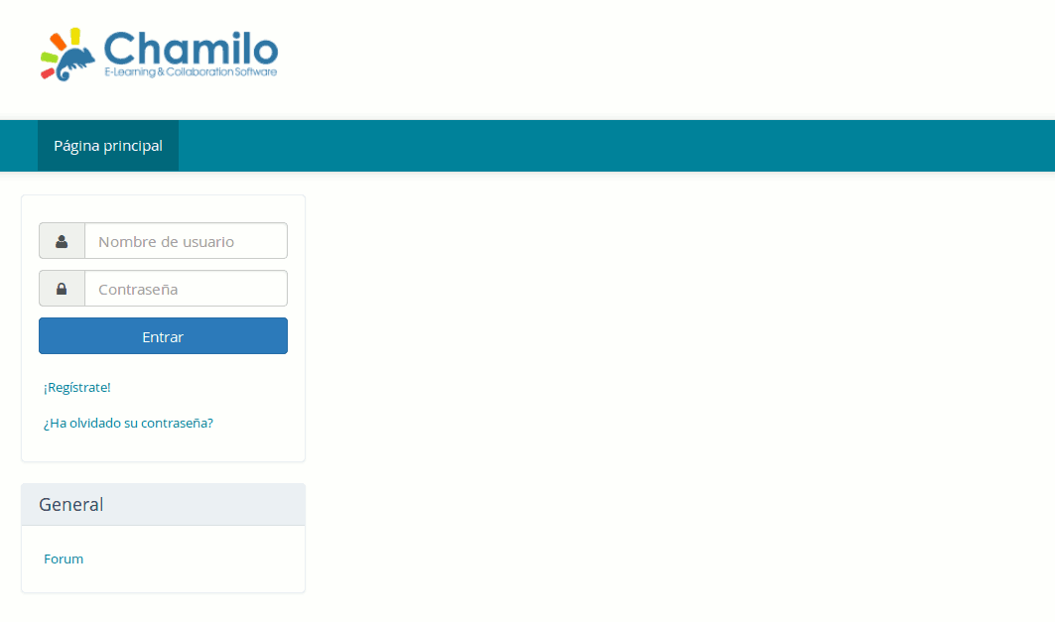Ilustración 7: Página de inicio
- Una vez que el usuario y la contraseña han sido registrados, la conexión es directa ( el administrador asigna permisos a los usuarios dependiendo de la configuración de la plataforma).
- Es posible registrarse en la plataforma utilizando un sencillo formulario (¡Regístrate!).
- En caso de que olvides tu contraseña, puedes generar una nueva fácilmente (utilizando el enlace de ¿Ha olvidado su contraseña?).
- A través del enlace Forum del módulo General, se accede al foro oficial de la Comunidad Chamilo.

Nota : Para ver los cursos de acceso restringido, el alumno debe estar registrado en la plataforma e inscrito por el profesor, a través de la lista de usuarios del curso.

Registrarse en la plataforma
Como para cualquier plataforma web, los usuarios que deseen acceder a los contenidos de la misma deben registrarse previamente con su nombre de usuario y contraseña.

Una vez conectado, el profesor tiene acceso a aquellos cursos en los que se encuentre inscrito:
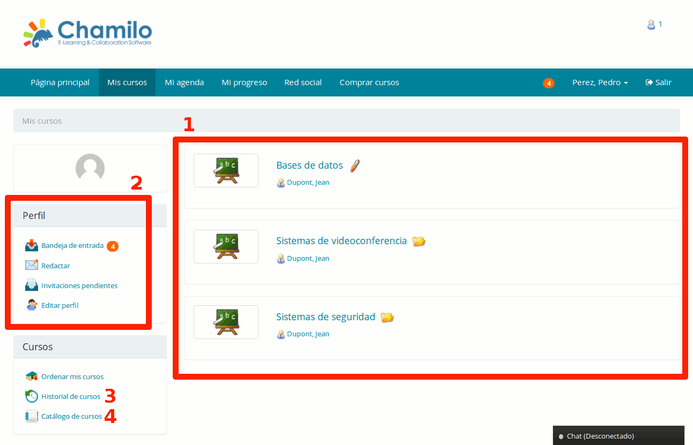Ilustración 8: Página "Mis cursos"
- Relación de los cursos en los que el usuario esté inscrito. Un lápiz aparece junto a aquellos cursos en los que el usuario tiene permisos de profesor (permitiendo así que pueda actualizar la configuración del curso)
- Acceso directo a la herramienta de Red Social (la cual será analizada en el apartado Erreur : source de la référence non trouvée, Erreur : source de la référence non trouvée de esta guía)
- Profesores y estudiantes pueden inscribirse a más cursos existentes
- Profesores y estudiantes tienen acceso al historial de sesiones de sus cursos.

Encontrando e camino en Chamilo
La mayoría de las páginas son rápidamente accesibles a través de las pestañas de la parte superior de la ventana:

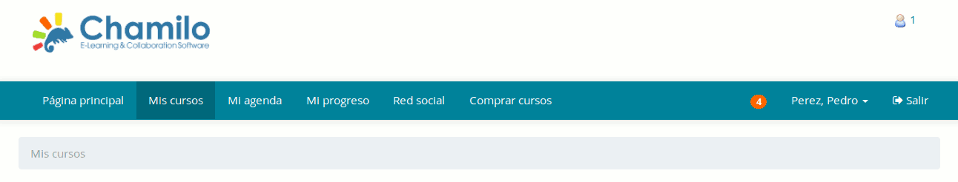Ilustración 9: Encabezado de Chamilo
Las “pestañas” (elementos del menú superior), permiten acceder a la página de inicio, la relación de cursos, tu agenda, la página de informes/seguimiento, la red social y (si tienes la suerte de ser el administrador del portal) al panel de control y la administración. La última parte (más a la derecha) muestra la cantidad de mensajes no leídos en el buzón, el nombre de usuario (de forma que puedes comprobar que no estás accediendo por error con otra cuenta) que sirve como menú desplegable para acceder a la red social, y un enlace para salir del sistema (desconectarse) en un solo clic.

A partir de la versión 1.9, este menú se comporta de manera “responsive” (término usado para expresar la adaptabilidad de la interfaz frente a cambios de tamaño de pantalla, como para el uso de tabletas y smartphones), reduciéndose para dar más espacio al contenido.

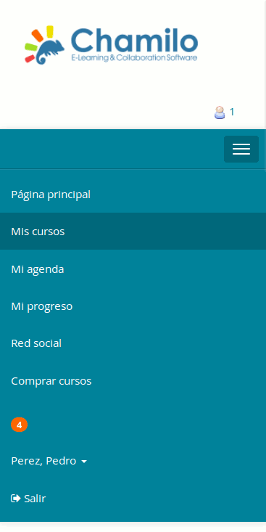
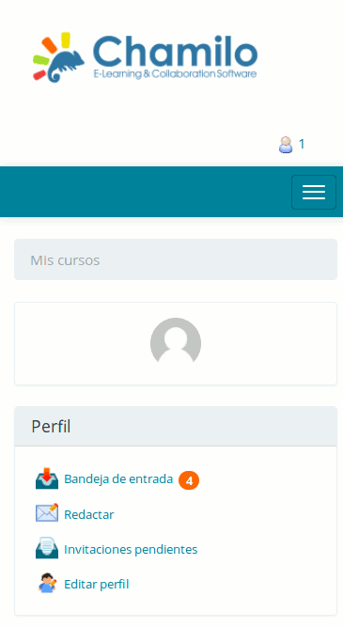

Dentro de un curso, se muestra la barra de navegación que encontrarías en cualquier otro software.

En Chamilo, esta barra es conocida como navegación en migajas de pan, (una referencia al cuento popular Pulgarcito que salvó la vida de sus hermanos dejando un rastro de migas de pan en el bosque para poder encontrar el camino de vuelta a casa). Este tipo de navegación permite al usuario encontrar el camino de regreso a su punto de partida.

El primer enlace de “migajas de pan”, en la izquierda, muestra el nombre del curso, y permite al usuario regresar a la página de inicio del curso directamente. Los enlaces a la derecha de este punto, dirigen a los elementos del curso en los que el usuario se encuentre situado.

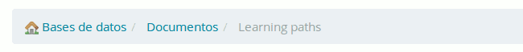Ilustración 10: Navegación de Migas de Pan

Dentro de un curso, la Vista de estudiante permite al profesor ver el curso como un alumno. El enlace entonces cambia a Vista de profesor. Haciendo clic en el nuevo enlace se regresa a la vista normal del docente:
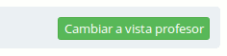
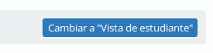
Ilustración 11: Vista de estudiante

Creación de cursos
Crear un curso es rápido y fácil, y puede hacerse desde la página de Mis cursos.
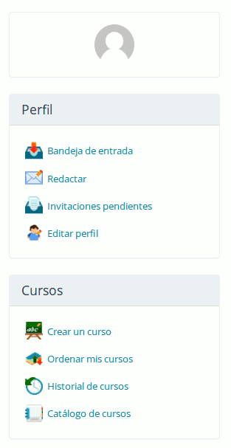Ilustración 12: Bloques del menú de usuario

Nota : en algunos portales, los profesores pueden no tener permisos para crear nuevos cursos y simplemente es el administrador quien les asigna cursos ya creados.

Dale clic en Crear un curso. Cumplimenta los campos obligatorios (ver Ilustración 13: Creando un curso – versión corta) y haz clic en el botón. Ya está.
El curso será visible para el creador del curso y (posteriormente) por los usuarios inscritos al mismo. Por defecto, la persona que crea el curso es responsable de la administración del mismo. Generalmente será denominado el Propietario del curso o el Creador del curso.

Para crear el curso, solo necesitas introducir un único dato, el título o nombre del curso.
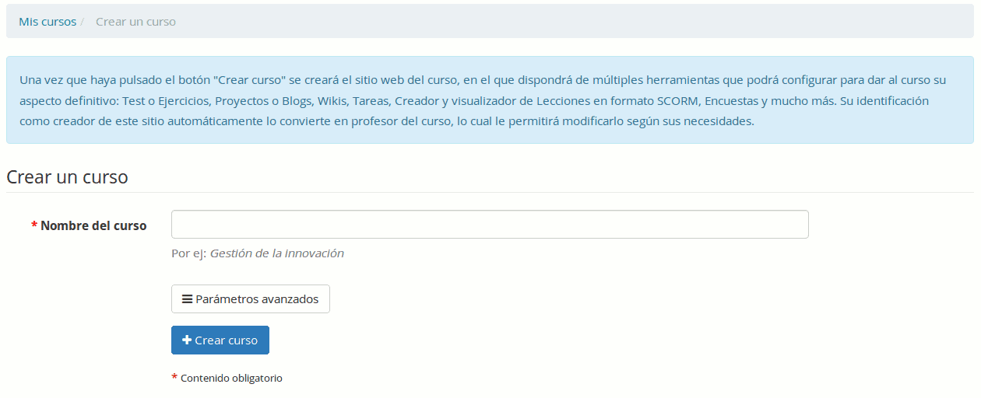Ilustración 13: Creando un curso – versión corta
Haciendo clic en el enlace de parámetros avanzados, se presentan opciones adicionales (totalmente opcionales):

- categoría, a elegir de un campo auto-completado (opcional),
- código del curso Introduce un código que corresponda con el título del curso, por ejemplo mediante una clasificación numérica (ten en cuenta que aunque se introduzca en minúsculas, el código automáticamente será convertido a mayúsculas y los símbolos como (, -, _ y espacios serán eliminados),
- idioma utilizado para mostrar el entorno del curso (nada te impide usar por ejemplo Francés aunque la plataforma esté instalada en Inglés). La elección de idioma no influye en el contenido del curso, sólo en la interfaz.
- opcionalmente el curso puede ser completado con algunos contenidos demo para orientar al nuevo administrador del curso sobre la clase de recursos que puede crear en el mismo (normalmente un ejercicio, foro y una sección de introducción). También puede ser creado completamente en blanco.
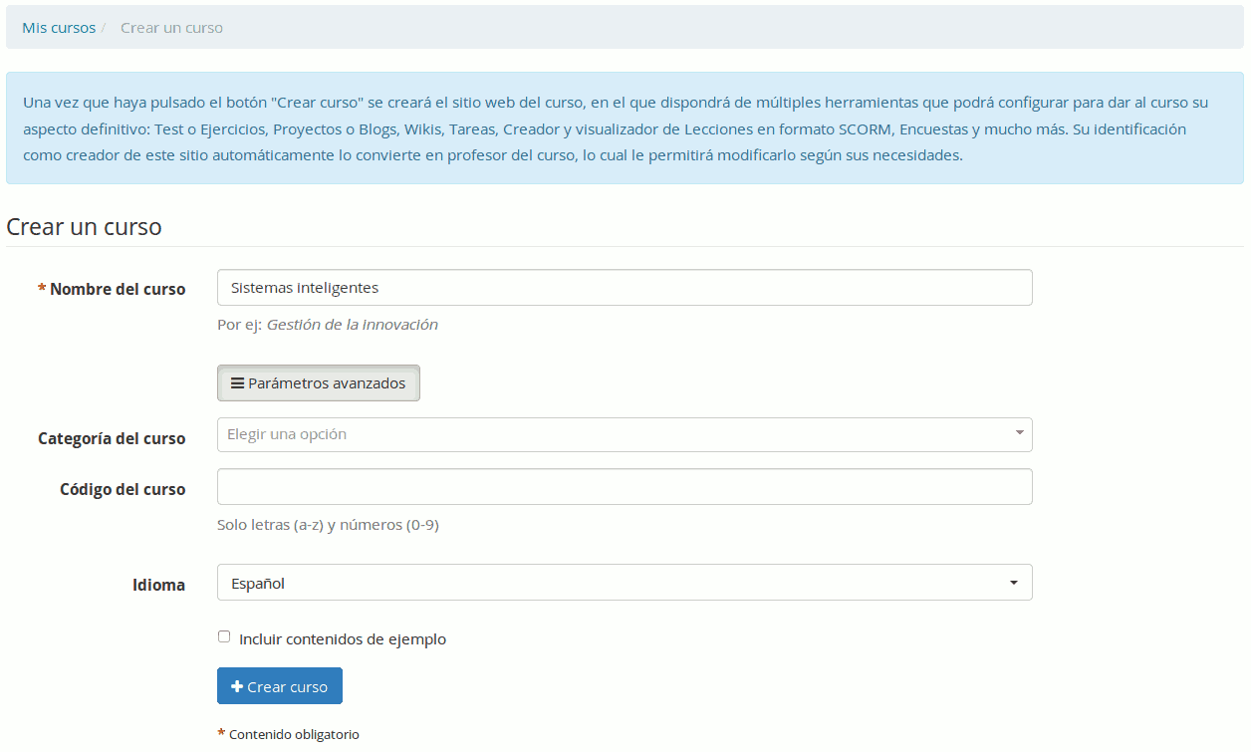

Ilustración 14: Crear un curso – versión extendida
La página siguiente que aparece en la creación del curso sugiere varias posibilidades:
- ir directamente al recién creado curso (a través de un enlace con el título del mismo),
- ir directamente, haciendo clic en el icono correspondiente, a uno de los pasos más frecuentes en la configuración del curso:

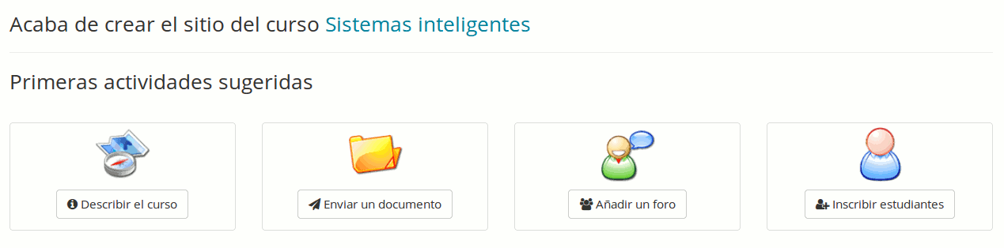Ilustración 15: Creación del curso – continuación
Con la estructura vacía ya creada, el siguiente paso es enriquecer el curso con la adición de texto, documentos multimedia, pistas de audio, enlaces, etc.

Control del acceso al curso
Durante la creación del curso, se recomienda que no permitas acceso a los estudiantes hasta que todo esté listo, pues podrían ver un curso incompleto.

Para conseguir esto, el acceso puede restringirse desde el apartado de Configuración del curso:

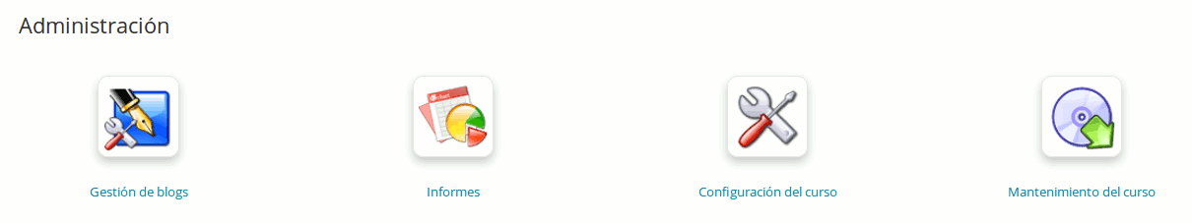Ilustración 16: Herramientas de administración del curso
Una serie de opciones están disponibles para el profesor.

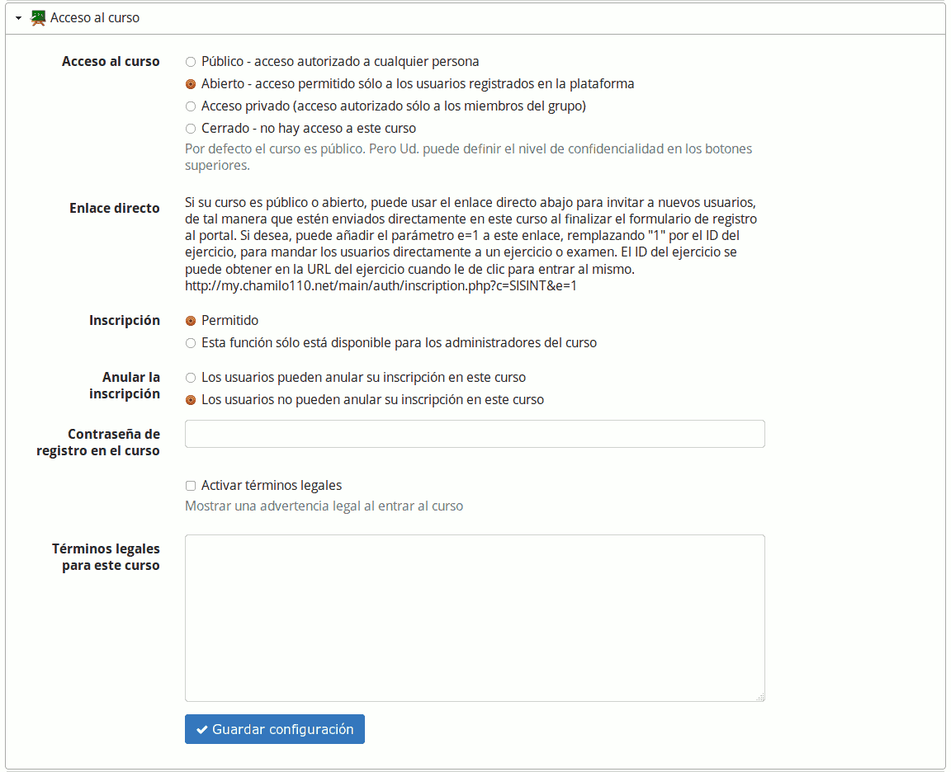Ilustración 17: Configuración del curso - Acceso al curso
Las opciones de visibilidad se encuentran en la sección “Acceso al curso” (zona desplegable) y son las siguientes:
- Público : accesible a cualquier usuario, registrado o no en la plataforma
- Abierto : todos los usuarios registrados en la plataforma pueden acceder al curso siempre que se hayan suscrito previamente al mismo (pueden hacerlo desde el catálogo de cursos). Es la opción por defecto.
- Privado : el curso es únicamente accesible a los estudiantes que hayan sido inscritos al mismo por un profesor o administrador. Asegúrate que la opción de Suscripción esté disponible sólo para los docentes, pues de otra forma los usuarios podrán suscribirse por sí mismos.
- Cerrado : el curso sólo está disponible para el profesor o administrador. Otros usuarios no pueden acceder, aunque hayan sido previamente suscritos al mismo. Esta última opción es recomendable durante la creación o periodos de mantenimiento del curso.

A partir de la versión 1.9.10, el administrador también tiene acceso a un nivel de visibilidad adicional, “Escondido”, que le permite deshabilitar un curso por completo. Si un curso algún día tuviera que desaparecer de tu lista como profesor, esta podría ser la razón.

Organizar los cursos
Con Chamilo se pueden gestionar y organizar una gran cantidad de cursos. Para ayudar en esta tarea existen, además de las categorías generales comunes a todos los docentes, las categorías personales. Éstas son sólo visibles para el docente que las crea, permitiéndole una organización personalizada de los cursos que gestiona.

Nota : Esta funcionalidad dejará de mantenerse, es decir el equipo de desarrolladores no trabajará mas en ella, y podría ser abandonada en el futuro. Su uso puede ocasionar conflictos con los cursos ordenados en la página “Mis cursos” cuando éstos se encuentran registrados dentro de sesiones de formación.

Categorías Personales
Para utilizar esta funcionalidad ve a Mis cursos, selecciona el enlace Ordenar mis cursos para llegar a la página de la herramienta de organización de los cursos. Haz clic en la opción Crear una categoría personal de cursos, y completa el nombre de la categoría que deseas. Por último, haz clic en el botón Añadir categoría.

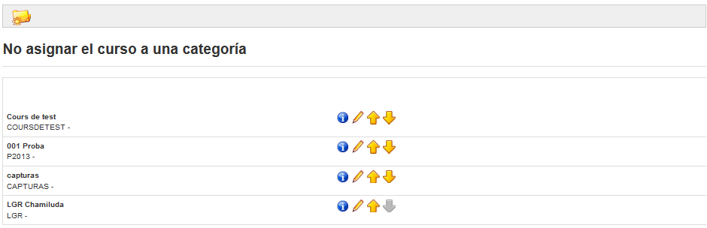Ilustración 18: Ordenar mis cursos
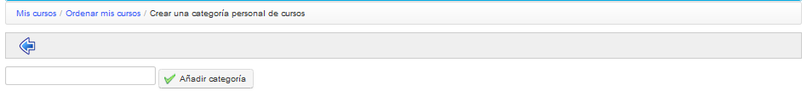Ilustración 19: Formulario de creación de categorías personales

La categoría personal creada aparece en una lista en la parte inferior de la página. Es posible crear varias categorías personales de cursos.
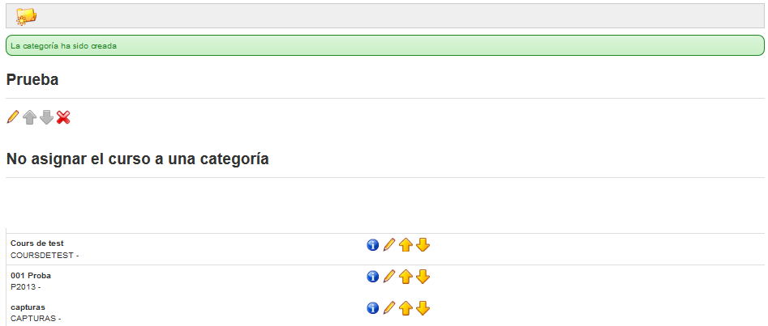Ilustración 20: Categoría personal creada

Pulsa sobre el icono de lápiz que hay al lado de cada curso para asignarle una categoría. En el menú desplegable que aparece podrás elegir a qué categoría quieres asignar ese curso. Una vez elegida la categoría pulsa sobre el botón de confirmación. Con los cursos ordenados y vinculados a categorías personales, los cursos en la página principal quedan más organizados. Los cursos no asignados a una categoría personal se muestran en la parte superior de la página.
Ilustración 21: Categorías personalizadas de cursos
Para eliminar una categoría, pulsa sobre la cruz roja y confirma tu elección.

Suscribirse a otros cursos
Tanto los profesores como los estudiantes pueden suscribirse a los cursos existentes en su campus. Si un profesor se apunta a un curso, será considerado estudiante en ese cursos y no tendrá acceso a las herramientas que habitualmente están disponibles para los profesores. Si quieres apuntarte a un curso como profesor, entonces tendrás que solicitarle al propietario del curso que te matricule como tal.

Pulsando sobre el enlace Catálogo de cursos aparecerá el listado de categorías con sus respectivos cursos. Para apuntarte a uno, debes pulsar sobre el botón Inscribirme (un botón verde con el símbolo de entrada). Puedes utilizar la caja de búsqueda que aparece en el catálogo de cursos para localizar el curso de tu interés.
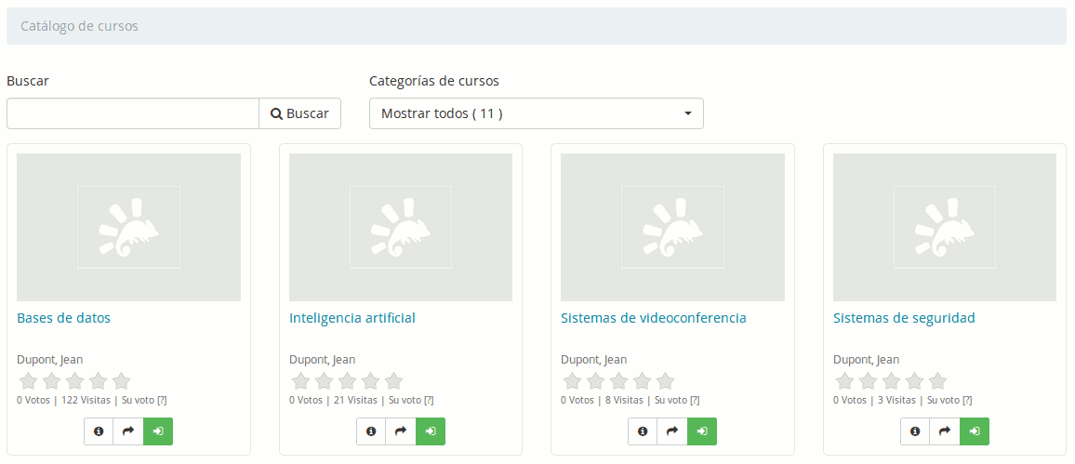Ilustración 22: Catálogo de cursos
Al inscribirte a un curso, se te asignará el rol de estudiante en ese curso.

Iconos de gestión del curso
En la interfaz de gestión de cursos, se encuentran los siguientes iconos y botones:.

Iconos | Funcionalidad
 | Actualizar/editar un curso
 | Eliminar un curso
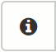 | Descripción del curso
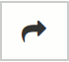 | Enlace a la página principal del curso (sólo estará disponible si es curso es público o está abierto)
 | Inscripción al curso

Administración del curso
La pestaña Mis cursos permite la visualización de los cursos que pueden ser gestionados por el docente (muestran un icono de un lápiz en la parte derecha de la caja del curso para distinguirlos de aquellos en los que el docente está inscrito como alumno, en cuyo caso no tienen el icono de lápiz al lado).

Para acceder a la página principal de tu curso, pulsa sobre el nombre del curso. Aparecerán tres categorías de herramientas:
- Creación de contenidos: permiten la creación de distintos tipos de contenidos en el curso.
- Interacción: permiten la interacción profesor-alumno o alumno-alumno dentro del curso.
- Administración: permite configurar las opciones del curso y realizar algunas tareas de mantenimiento.

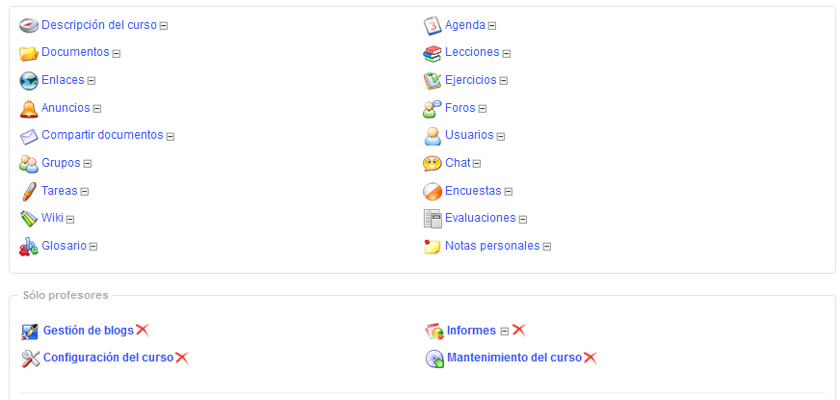Ilustración 23: Herramientas del curso – vista antigua
Puedes decidir qué herramientas verán los alumnos y cuales no, pulsando sobre el icono de ojo
que aparece debajo de cada herramienta. A veces muchas herramientas a la vez pueden intimidar al alumno en su primer acceso.

Nota : según el caso, el administrador puede haber habilitado herramientas disponibles para los docentes del curso o puede permitir herramientas que dependan de extensiones específicas (como la búsqueda de texto completo o la videoconferencia), por lo que tu interfaz de curso puede no ser exacta a la que se muestra en esta captura.

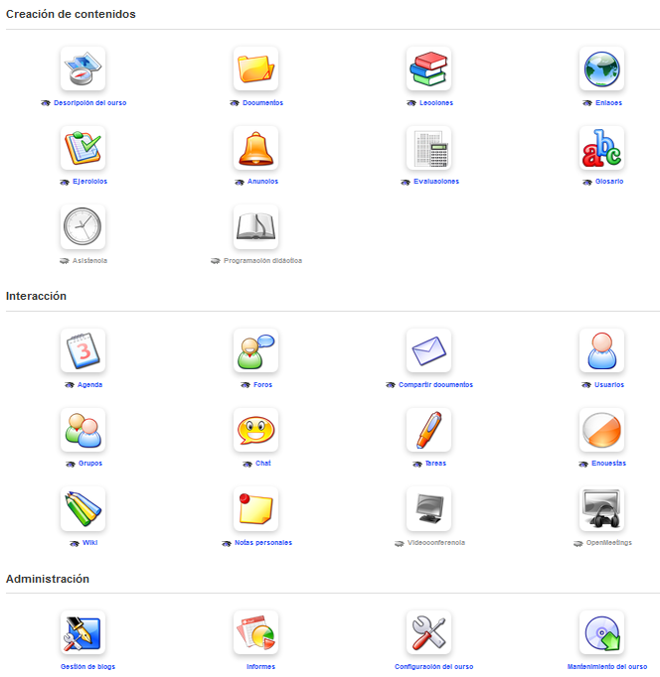Ilustración 24: Herramientas de creación de contenidos en vista Ipad

Nota : La interfaz del curso se puede mostrar de manera diferente dependiendo de la elección del administrador. Podría, por ejemplo, y desde la versión 1.8.8, permitir una visión más adecuada para dispositivos móviles, como en esta ilustración, la cual se usa por defecto en las versiones 1.9 y posteriores.

Editor en línea (WYSIWYG)
Antes de entrar más a detalle en la revisión de las herramientas propuestas en los cursos, nos parece importante revisar contigo la interfaz del editor en línea, ocasionalmente calificado como WYSIWYG, para What You See Is What You Get, que significa que permite editar de manera visual una sección o un documento y que esto se guarde como código HTML que permitirá tener una visualización para el usuario final casi idéntica a la que se tiene al momento de la edición.

Este editor WYSIWYG cambió considerablemente en la versión 1.10, razón por la cual nos parece importante revisarlo.

Herramientas variables
El primer elemento importante de conocer es que la barra de herramientas del editor WYSIWYG no siempre es la misma, y es a propósito. Si tuviéramos que proponer cada vez unos 30-40 iconos, volvería la interfaz muy pesada. Por esto, hemos trabajado con decentes en el campo para tratar de proponer una primera visualización que sea satisfactoria para una mayoría de personas en cada contexto particular de Chamilo.

Por ejemplo, en la sección de introducción al curso, la barra de herramientas se verá como sigue.

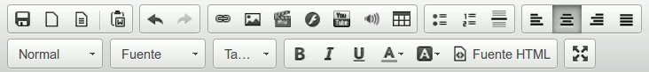
Aquí encontramos todos los botones esenciales inmediatamente al crear la introducción de un curso. No es (generalmente) necesario tener opciones como la redacción de fórmulas matemáticas en la introducción al curso.

Sin embargo, conscientes de que existen todos tipos de circunstancias, hemos agregado un modo “expandido” al cual se accede usando el último icono (4 flechas hacia el exterior) para agrandar la zona de edición a la página completa y tener el espacio suficiente para añadir herramientas en la barra correspondiente, como se ve a continuación.
En este caso, solo expandiendo la zona de edición, hemos pasado de 30 iconos de opciones a más de 45.

Subir una imagen
Con el nuevo editor WYSIWYG (CKeditor), el procedimiento de subida de archivos (fotos o imágenes, en general) es considerablemente distinto de las versiones anteriores. Por esto preferimos explicar, en unos pasos, su funcionamiento.

- Paso 1: abrir el editor WYSIWYG en algún lugar
- Paso 2: dar clic en el icono de paisaje
- Paso 3: en la ventana emergente, seleccionar el botón “Ver Servidor”
- Paso 4: en la nueva ventana emergente, usar el 6to icono que representa un diskette con un símbolo “+” verde
- Paso 5: seleccionar el archivo en tu disco y dar clic en “Abrir”
- Paso 6: cuando el archivo haya sido subido, dar doble clic en el archivo que se muestra en la lista
- Paso 7: en la venta emergente original, aparece una vista previa de la imagen por usar en el contenido. Ajustar su tamaño y alineación. Una vez listo/a, puedes confirmar y la imagen quedará insertada en el documento editado.
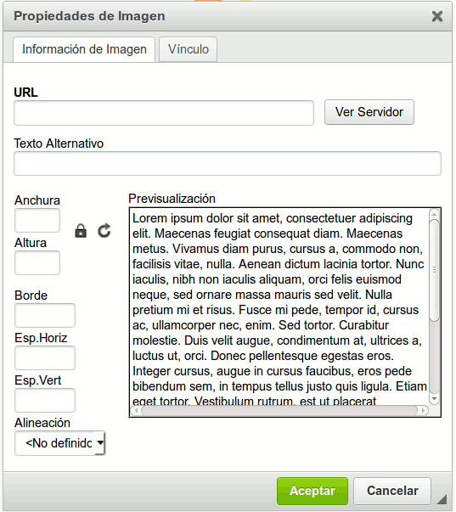
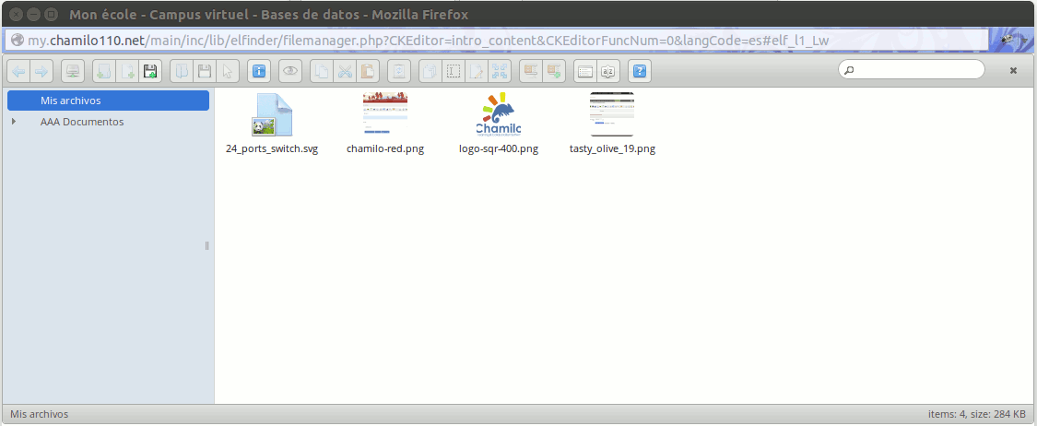
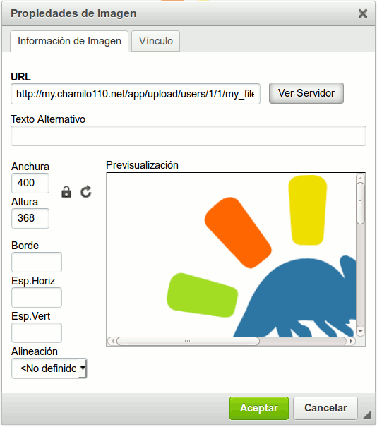

Página principal del curso
En este capítulo, nos limitaremos a revisar brevemente las distintas herramientas disponibles. En capítulos posteriores entraremos a explicar cada herramienta con mayor detalle.

Texto de introducción
Independientemente de cualquier otra herramienta del curso en particular, es posible configurar un mensaje de bienvenida para el curso. Haz clic en el icono Añadir un texto de introducción y aparecerá un editor de texto.

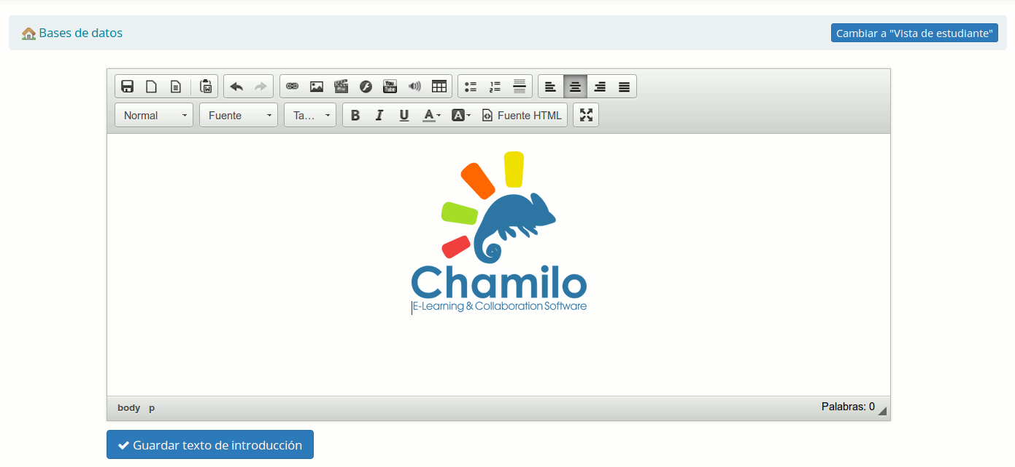Ilustración 25: Página de bienvenida – texto introductorio
Esta funcionalidad es muy sencilla de usar pero no por ello menos potente: puedes usarla para poner unas palabras de bienvenida, pero también te permite rediseñar por completo la página principal ocultando todas las herramientas y personalizando a tu gusto esta sección. Puedes incluir textos, vídeos y enlazar a las distintas herramientas aunque estén ocultas.

Para personalizar y enlazar herramienta de Chamilo desde el área de introducción al curso:
- oculta todas las herramientas (pulsando sobre el icono de ojo que debe quedar en color gris)
- pulsa el botón derecho de tu ratón sobre cualquier herramienta a la que quieras que accedan los estudiantes.
- Selecciona Copiar ruta del enlace
- Pulsa sobre Agregar un texto de introducción
- Escribe un texto de introducción (puedes usar tablas , o código html externo para posicionar los elementos en el lugar exacto en que los necesitas.) y añade un icono que hayas elegido para representar el acceso a esa herramienta.
- Pulsa sobre el icono y con él seleccionado, pulsa sobre el icono de creación de enlaces
- « pega » el enlace tal y como lo has guardado un par de pasos antes (CTRL-V debería funcionar)
- pulsa sobre el botón de guardar texto de introducción.

Con este cambio, te quedará una página principal del curso totalmente personalizada. Sólo se verán a mayores el pie y la cabecera del campus.

Herramientas de creación de contenidos

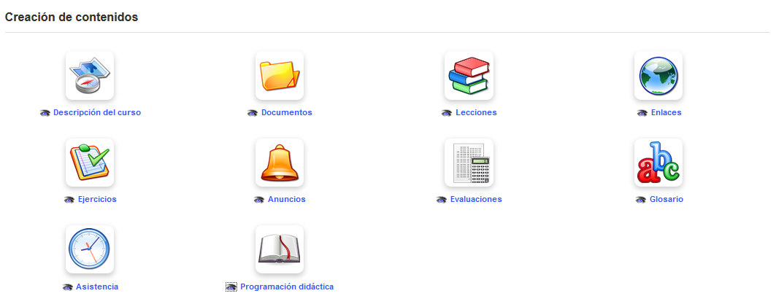Ilustración 26: Herramientas de creación de contenidos

Descripción del curso

La descripción del curso no es obligatoria, pero permite de una manera sintética y global describir el curso y dar una idea previa del curso a los futuros alumnos.

Esta herramienta incluye varias secciones a modo de sugerencia. Si las secciones propuestas no encajan con tus necesidades, puedes crear secciones específicas con el nombre que quieras:
- «Descripción del curso»,
- «Objetivos»,
- «Temas»,
- «Metodología» etc,

Puedes eliminar secciones en cualquier momento pulsando sobre el icono Eliminar ; o puedes editarlas usando el icono de lápiz.

La descripción está disponible para los alumnos dentro del curso, también a través del catálogo de cursos (con el botón de Descripción). Este botón abre una ventana emergente que muestra la descripción registrada previamente por el docente.

Documentos

Esta herramienta se usa para añadir y organizar documentos o archivos (texto, imágenes, audio, vídeo, archivos HTML, etc.) que van a ser utilizados en el curso. En esta herramienta puedes crear todas las carpetas que quieras para organizar la documentación del curso.

Ejercicios (tests/exámenes/pruebas)

La herramienta de ejercicios se utiliza para crear, actualizar o importar tests y exámenes en el curso. Incluye funcionalidades para puntuar los tests de manera automática o manual, enviar feedback a los alumnos y realizar un completo seguimiento de su progreso. Se puede utilizar de manera avanzada la herramienta de tests, de modo que constituya el corazón de nuestros cursos.

10.2.4 Lecciones

Esta herramienta permite crear o actualizar lecciones que actúen como guía para tus alumnos de modo que le indiquen qué secuencia de aprendizaje debe seguir para revisar todos los contenidos de tu curso. Permite varias opciones de configuración; por ejemplo: guiar a un alumno para que realice una lectura concreta y después un test de autoevaluación sobre ella.

Nota: Si vienes desde Moodle, esta herramienta es similar a las funcionalidad de organización de bloques de tu página principal del curso.

10.2.5 Evaluaciones

Esta herramienta es especialmente útil cuando es necesario asignar una puntuación por lo realizado en todo un curso. Permite la creación de un libro de notas al que se le pueden incorporar de manera automatizada resultados de actividades realizadas online y resultados de tareas presenciales. También permite la generación automatizada de certificados. (Esta herramienta no es tan intuitiva como las restantes del campus ya que implica un gran número de parámetros en su utilización).

10.2.6 Asistencias

Permite el registro de las asistencias de los alumnos para tenerlo en cuenta a la hora de realizar la evaluación.

10.2.7 Enlaces

Esta herramienta permite añadir enlaces a sitios web externos desde el curso lo que puede ser muy interesante para los alumnos. Se pueden incorporar enlaces también en las lecciones.

10.2.8 Anuncios

Con esta herramienta se pueden crear anuncios relacionados con el curso que serán enviados a los alumnos y que éstos verán en forma de advertencia cuando accedan al curso. Se pueden personalizar y configurar para que sólo se vean desde el curso o para que sean enviados también por correo a todos o sólo unos cuantos usuarios. También permite adjuntar documentos.

10.2.9 Glosario

Los glosarios son muy valiosos para el alumnado en determinados cursos. Esta herramienta permite añadir y ver términos y sus definiciones (incluso con sonido y gráficos). Los glosarios se pueden exportar como csv o como archivos en formato PDF.

10.2.10 Progreso del curso

Esta herramienta permite la creación de secciones temáticas, lo que permite que funcione como un diario del curso para indicar a los alumnos cómo va progresando el curso.

Note : las lecciones creadas dentro del curso también pueden ser visibles a través de la sección «Creación de contenidos», lo cual podría generar redundancia. Es posible mostrarlo u ocultarlo usando el icono de doble cuadrado en la lista de las lecciones («Hacer visible a los alumnos»).

10.2.11 Blogs

Esta herramienta no aparece de entrada en la sección de creación de contenidos, pero si creas un blog, entonces si que aparecerá el icono correspondiente. Esta herramienta permite la organización de trabajo colaborativo entre los alumnos. Puede mostrarse o ocultarse esta herramienta a los alumnos usando el icono de ojo.

10.2.12 Búsqueda

La herramienta de búsqueda sólo está disponible si el administrador del curso la tiene habilitada, ya que requiere de la instalación de módulos específicos externos a Chamilo que tienen su complejidad a la hora de instalarlos. Si esta herramienta está activada, podrás realizar búsquedas en la mayor parte de los documentos existentes en la plataforma, incluidos aquellos textos que hayan sido importados en Chamilo.

Herramientas de interacción
El objetivo de la sección de interacción es brindar herramientas que permitan la comunicación entre docentes y alumnos, así como entre alumnos. A diferencia que con las herramientas de producción, el docente no es el único que puede usarlas.

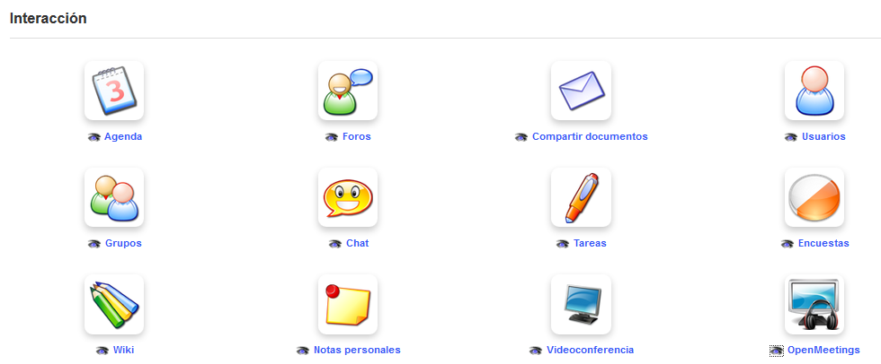Ilustración 27: Herramientas de Interacción

Agenda

Esta herramienta permite a os alumnos tener una agenda del curso en la que pueden además de ver eventos que están por venir, añadir los suyos propios.

Compartir documentos

Esta herramienta permite a los usuarios compartir documentos entre si.

Grupos

Esta herramienta permite la creación de grupos dentro del curso.

Tareas

Esta herramienta permite crear tareas para que los estudiantes las realicen online o para que las hagan offline y después las envíen para que el profesor las evalúe. La herramienta de tareas está completamente integrada con la herramienta de informes y permite evaluaciones rápidas y facilita el seguimiento de tareas y resultados obtenidos en las mismas por cada alumno.

Wiki

El wiki es una herramienta para estimular la colaboración entre los estudiantes y el profesor. Proporciona una sencilla interfaz para la producción en común de documentación de aula.

Foro

La completa herramienta de foro permite la creación y gestión de diferentes foros que pueden utilizar los usuarios del curso, e incluye la utilidad de citar posts de estudiantes y editar, marcar o indicar notas sobre su trabajo en cualquier forma que el profesor estime oportuna para apoyar el aprendizaje.

Usuarios

Esta herramienta permite a los docentes ver quién está inscrito en el curso, y pueden gestionar usuarios, inscribiendo profesores y estudiantes, e importar y exportar la lista de participantes si se desea.
La herramienta de usuarios también está integrada con la herramienta Grupos.

Chat

Chamilo proporciona una sencilla utilidad de chat mediante texto, que permite a los usuarios interactuar online con otros usuarios en la plataforma.

Encuestas

La completa herramienta de encuestas es un potente medio para invitar a los usuarios a ofrecer su retroalimentación y comentarios sobre la evaluación y el desarrollo del curso. Esta herramienta también soporta el análisis de los resultados recogidos de los participantes.

Notas personales

A veces un estudiante o un profesor quiere conservar notas relevantes para su trabajo en el curso. La herramienta de notas personales proporciona una forma sencilla de escribir, almacenar y organizar notas en la plataforma para su propio uso, utilizando el editor online. Las notas creadas por esta herramienta son privadas: ningún usuario tiene acceso a las notas de otro usuario.

Videoconferencia

En la actualidad es relativamente fácil, utilizando un servidor local de videoconferencia, instalar esta herramienta en un curso de Chamilo, aunque sigue siendo una extensión externa que no está siempre disponible en un portal clásico. Chamilo 1.9 soporta BigBlueButton 0.8, software de código libre para videoconferencia que soporta grabación de la pizarra y el audio de una conferencia. La sesión de vídeo puede estar luego disponible dentro del propio Chamilo como una videoteca dentro del curso. Desde el punto de vista de un profesor, ¡merece la pena presionar a su administrador para configurarla!

Herramientas de Administración
El grupo de utilidades de la sección de administración, a las que el estudiante nunca debe necesitar acceder – y por lo tanto no existe opción de ocultar o mostrar las herramientas – está diseñado únicamente para uso del profesor.

Ilustración 28: Herramientas de Administración

Gestión de blogs

Aquí el profesor puede crear nuevos blogs visibles y disponibles para los estudiantes en la sección de Creación de contenidos. Un blog integra gestión de tareas y usuarios a través de un calendario dentro de la propia herramienta, proporcionando una gestión efectiva de proyectos colaborativos.

Configuración del curso

Gestiona los parámetros de configuración del curso como profesor. Estos parámetros están ordenados en varias secciones:

         | Configuración del curso | Gestiona y actualiza elementos como el título del curso, categoría, idioma, imagen, etc.
 | Acceso al curso | Configura el acceso al curso (visibilidad, suscripción y otros permisos)
 | Notificaciones por e-mail | Configura el comportamiento de los avisos por e-mail
 | Derechos de usuario | Configuración de la agenda, anuncios, o el mostrar imágenes en el foro
 | Configuración del chat | Configura cómo se abre la herramienta chat
 | Configurar la herramienta lecciones | Permite habilitar el tema gráfico en las lecciones, así como otros parámetros de la herramienta
 | Configuración de la herramienta de programaciones didácticas | Decide si la información de progreso debe mostrarse en la página de inicio del curso

Informes

Esta importante utilidad para el profesor muestra un seguimiento de los estudiantes en lecciones, ejercicios, foros, etc., así como el tiempo invertido en el curso, el porcentaje de progreso, calificaciones, tareas, número de mensajes y fecha de última conexión. Es una potente herramienta de monitorización que puede ahorrar al profesor una gran cantidad de tiempo y monótono trabajo de mantenimiento.

Mantenimiento del curso
Aquí puedes (y regularmente debes) realizar copias de seguridad de tu curso y exportarlas como archivo. También puedes utilizarla para importar una copia previa y borrar todo o parte del contenido y datos del curso. También puedes usar esta herramienta simplemente para borrar el curso – sé cuidadoso, sin embargo – ¡no hay vuelta atrás!

Primeros pasos: Documentos
Normalmente, el primer paso que da un profesor cuando necesita agregar contenido a un curso es ir a la herramienta Documentos y subir a ella contenido ya existente (en la forma de PDF, PowerPoint, etc.).
Chamilo permite la importación de todo tipo de documentos (HTML, MS-Word®, MS-PowerPoint® MS-Excel®, PDF, Flash, Quicktime®, OpenOffice.org, LibreOffice, MP3, OGG, AVI, etc.) y puede ser utilizado como un simple catálogo de documentos mientras el profesor construye un banco de materiales (unas pocas semanas, dependiendo del contexto).

Puedes renombrar documentos en cualquier momento y organizarlos en directorios/carpetas. El único aspecto a tener en cuenta es que el usuario, por supuesto, debe tener el software necesario instalado en su ordenador para leer el documento a su disposición. Recomendamos el uso de formatos estándar y abiertos (ver nota inferior) para evitar al alumno la necesidad de descargar o comprar costoso software que pudiera ser demasiado específico (por ejemplo que no tuviera otros usos) o que resultase difícil de mantener.

Con respecto al almacenamiento de ficheros, necesitas estar seguro de organizar los Documentos cuidadosamente para hacer más fácil localizaros a posteriori.

Nota : La comunidad Chamilo lucha por una completa libertad en la distribución de material educativo. Desde esta perspectiva, se da una alta prioridad al soporte de formatos y aplicaciones abiertas, como LibreOffice® y su formato OASIS en lugar del paquete Microsoft® Office®; OGG (y sus variantes) en lugar de MP3® o DivX®; etc. Así, te recordamos que todas las características de Chamilo pueden ser utilizadas con un simple navegador de especificaciones abiertas. La única excepción es la videoconferencia y los ejercicios hotspot, que requieren el accesorio de Flash® (el cual es libre pero no abierto). Estamos trabajando en este último elemento para aumentar la disponibilidad de este tipo de ejercicios a dispositivos que no soporten Flash®.

Crear un directorio
Para lograr una clara estructura de almacenamiento, Chamilo te permite crear directorios (carpetas) y subdirectorios haciendo clic en el icono de carpeta con el asterisco amarillo  .
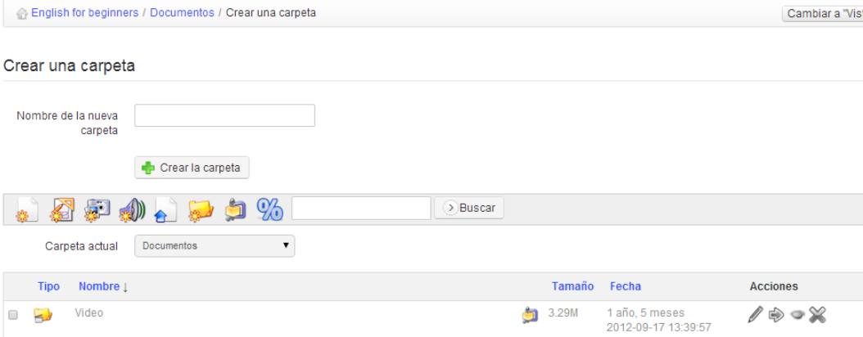Ilustración 29: Documentos – crear directorios
Para crear un directorio:

- clic en el icono de Crear carpeta,
- introducir el nombre del directorio,
- clic en el botón de Crear la carpeta,
- el nuevo directorio ha sido creado y puedes utilizarlo ya para almacenar nuevos documentos.

Si quieres crear un subdirectorio, abre el directorio donde quieres crearlo y sigue el mismo procedimiento.

Cambiar rápidamente de directorio
Cuando creamos un curso nuevo con contenido de ejemplo, la herramienta Documentos contiene varios directorios (audio, flash, imágenes, etc) por defecto.
Estos directorios están destinados a proporcionar ayuda adicional para organizar los recursos dentro del curso. Una vez que se tienen 20 o más documentos en el directorio raíz, se vuelve difícil localizar un documento cuando se necesita, porque tendrás que deslizar la pantalla arriba y abajo para conseguir ver todos los ficheros. Por ello, recomendamos no tener más de 20 ficheros por carpeta – buena práctica general en cualquier gestión de archivos.
Esos directorios por defecto son invisibles para los alumnos. Es decisión del profesor si los alumnos deben o no ver su contenido (haciendo clic en el icono del ojo ).

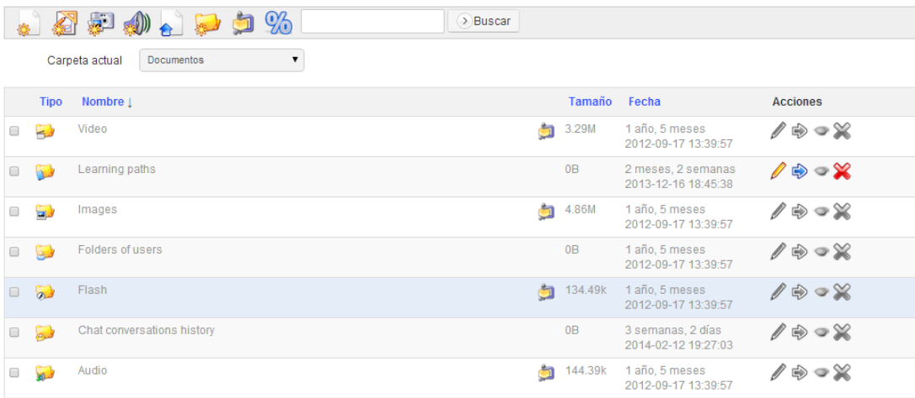Ilustración 30: Documentos – Lista de directorios por defecto
Por supuesto, es posible crear otros directorios utilizando el icono de crear carpeta. Para navegar rápidamente dentro del árbol de directorios, una lista desplegable, denominada Carpeta actual está disponible en la parte superior izquierda de la pantalla, permitiendo acceder a cualquier nivel de directorios en documentos.
Una vez dentro de un directorio, el icono de “subir un nivel”  permite al profesor volver atrás un nivel.

Importar un documento
Puedes importar un nuevo documento yendo a la carpeta de destino deseada y haciendo clic en el icono de Subir documentos  .

Ilustración 31: Documentos - Iconos – Subir documentos
Aparece la siguiente pantalla:

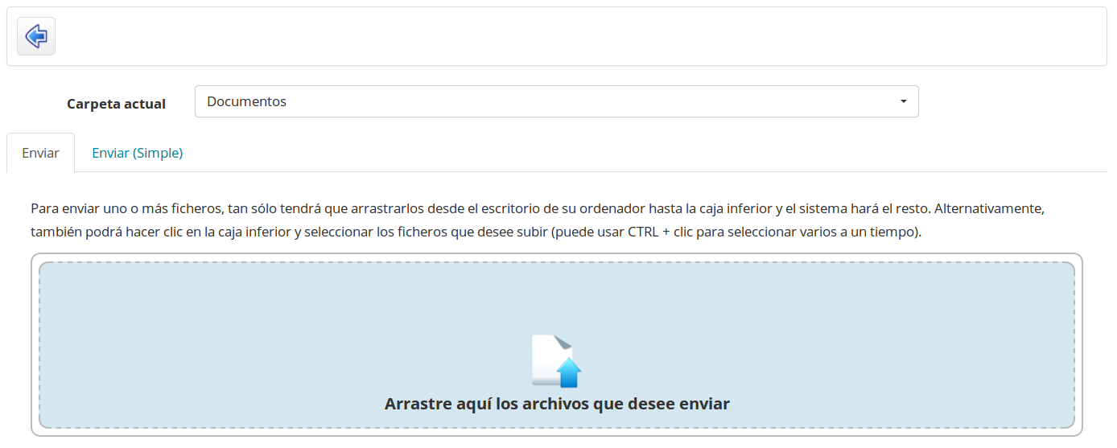Ilustración 32: Documentos – Subida de documentos
Haz clic en el área verde para explorar los archivos en tu disco y selecciona uno(s) para subir.
En la ventana pop-up, haz clic en el botón de confirmación. La subida comienza. Si envías varios archivos a la vez, verás el progreso de subida de cada uno en tiempo real.

Una vez finalizada la subida, aparece la siguiente lista de validación:
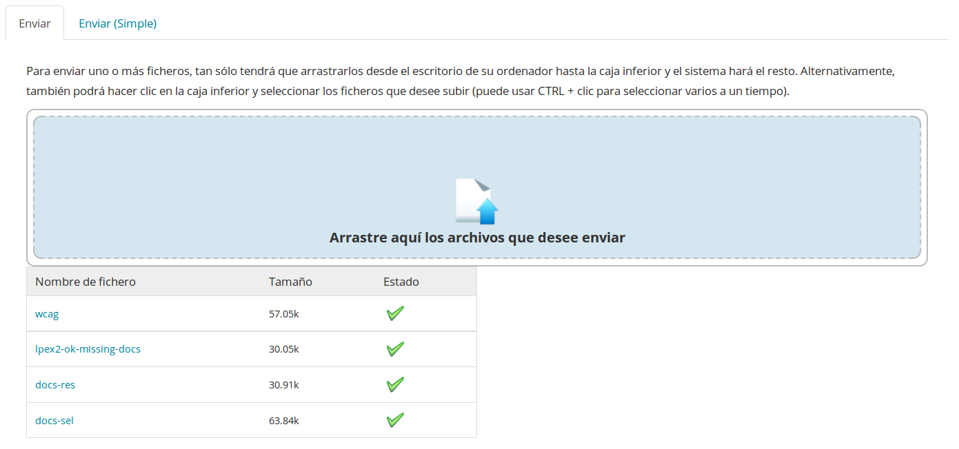Ilustración 33: Documentos – Subida de documentos finalizada
La marca verde indica que el documento ha sido subido con éxito. Haz clic en el icono con la flecha azul de arriba para volver a la lista de documentos.

Nota : La pestaña de Enviar(Simple) permite utilizar el procedimiento tradicional de “ventana de diálogo” para subir documentos. Lo llamamos Simple porque los usuarios en general están más acostumbrados a utilizarlo, ¡aunque es realmente un poco más complicado de utilizar! Las opciones de indexado de documentos pueden solo ser encontradas en el método Simple (en el caso de que tu administrador haya habilitado la característica de búsqueda) así como una opción para descomprimir una jerarquía completa de archivos.

Creación de contenido en Chamilo
Una mayor ventaja de Chamilo frente a otros sistemas de gestión del aprendizaje (LMS) es que proporciona un amplio abanico de características para la creación efectiva de contenido en el curso. La barra de herramientas de la parte superior de la página de documentos muestra un rango de utilidades de apoyo a la autoría de contenido. Algunos de estos iconos aparecen únicamente cuando la opción correspondiente ha sido activada por el administrador.

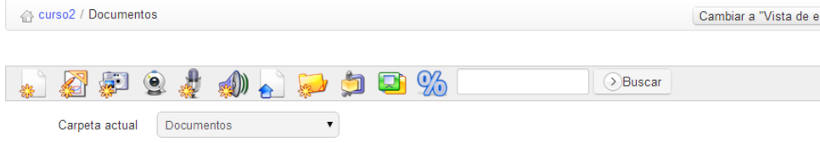Ilustración 34: Documentos – barra de herramientas
Los iconos marcados con un asterisco amarillo representan herramientas de creación. En primer lugar, el profesor puede crear documentos multimedia enriquecidos directamente a través de la herramienta documentos, sin necesidad de sistemas externos de autoría. Simplemente haciendo clic en el icono de crear un documento  dentro de la carpeta deseada. Aparece un completo editor online.

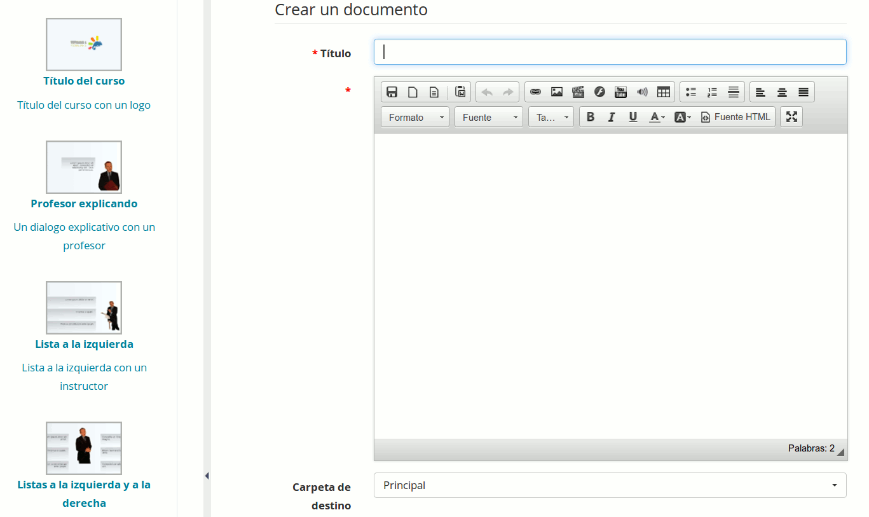Ilustración 35: Documentos – Crear un nuevo documento
Después de asignar un nombre al documento, es posible utilizar todas las opciones en el editor de texto incrustado para dar formato al documento. El editor soporta un amplio rango de elementos, incluyendo tablas, imágenes, audio, vídeo, Flash, etc. Incluye un editor html, lo que implica que, para aquellos con conocimientos de programación, ¡no hay límite en términos de enriquecer el contenido!

Puedes también utilizar una serie de plantillas para documentos (disponibles en la columna izquierda), o crear y guardar tus propias plantillas para diseñar nuevas páginas.

Una vez que el documento ha sido creado/editado, guárdalo haciendo clic en el botón de Crear un documento.

Otros tipos de documentos pueden ser creados dependiendo de tu navegador y de la configuración del portal (consulta a tu administrador sobre habilitar estas características extra si no las ves en la barra de herramientas).

Icono | Característica
 | La utilidad de dibujar te permite trazar diagramas o esquemas en formato vectorial, que puede ser re-editado o exportado a mapa de bits.
 | La utilidad de retoque fotográfico es muy similar a Photoshop® y permite editar, recortar, colorear, etc., fotografías y otras imágenes de mapa de bits.
 | La herramienta de grabación de audio permite grabar pistas de sonido directamente desde tu navegador, usando tu micrófono (en un portátil, el micrófono generalmente está integrado). Se requiere soporte de Flash® o applets de Java® en el navegador para ello.
 | La utilidad de crear audio desde texto permite hacer que el ordenador hable por ti. Pruébalo. Te sorprenderá por la calidad de las voces generadas.
 | La herramienta webcam clip te permite grabar un fotograma directamente desde tu webcam. Se requiere Flash®.

Guardando documentos
Chamilo te permite copiar todos los documentos, o un directorio específico, simplemente haciendo clic en el icono de Guardar (ZIP) en la barra de herramientas superior.

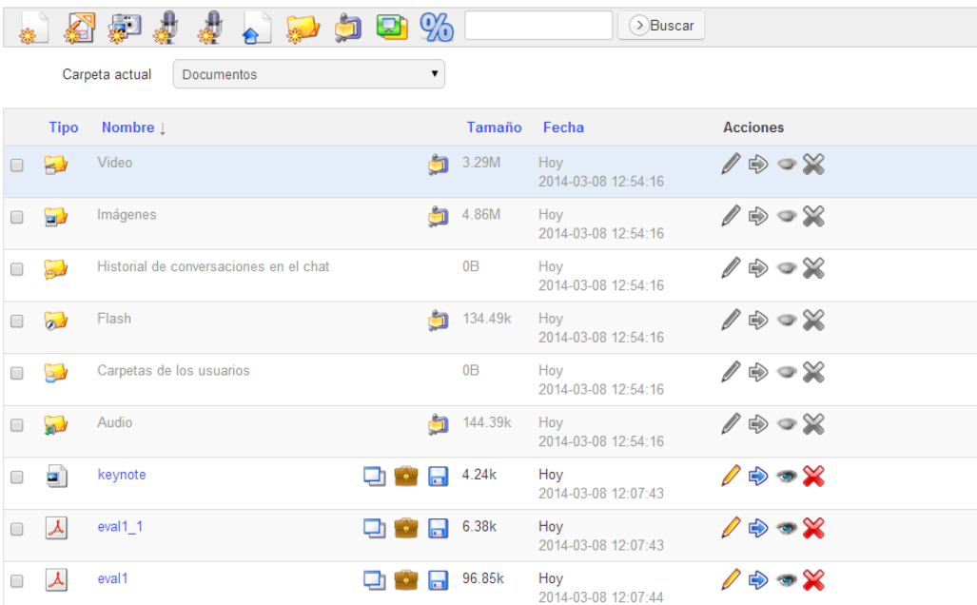Ilustración 36: Documentos – Descargar una copia
También es posible copiar un solo fichero haciendo clic en el icono de descargar a la derecha del nombre del fichero, o descargar un directorio específico haciendo clic en el icono de guardar(ZIP) a la derecha en la lista de directorios. El icono del maletín permite compartir una copia del archivo en su zona privada de la red social (ver capítulo 35).

Borrando un archivo o un directorio
Para borrar, editar, ocultar o mostrar un archivo o directorio, usa las opciones de la columna derecha en la lista de documentos:

Ilustración 37: Documentos - Opciones
Como te habrás dado cuenta, los iconos varían dependiendo del tipo de documento. Los documentos HTML ofrecen más posibilidades.

El icono de barita mágica te permite utilizar el documento seleccionado como una plantilla para crear nuevos documentos. Esto hace muy fácil asegurar un estilo visual consistente para todos los documentos del mismo curso.

El icono de PDF te permite exportar el documento en formato PDF. Esto puede ser particularmente útil si deseas leer tu curso en el tren o el avión, donde no tengas acceso a tu plataforma e-learning.

Análisis de la cuota de espacio de un curso
Por defecto un curso tiene una cuota de espacio de 100MB, sin embargo si se requiere más espacio, el administrador de la plataforma puede incrementar esta cuota. Para verificar el espacio usado y disponible de la cuota asignada a un curso hay que acceder a la herramienta de documentos y justo al final de la lista verás un mensaje que indica el porcentaje de la cuota del curso que está siendo utilizada.
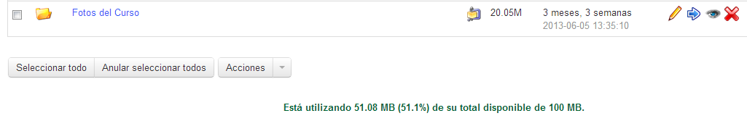
Ilustración 38: Cuota de espacio del curso
Si consideras que en pocos días alcanzarás o superarás el límite de la cuota de espacio de un curso, contacta con el administrador de la plataforma y pregúntale si es posible incrementar el espacio disponible de tu curso. Solo el administrad de la plataforma tiene los permisos para llevar a cabo esta tarea.
Si quieres tener una visión más clara de la cuota de espacio disponible en tu directorio de documentos, haz clic en el icono de porcentaje que encontrarás en el menú de opciones en la parte superior de la lista de documentos . una vez que hagas clic en dicho icono verá un gráfico como el que se muestra a continuación.
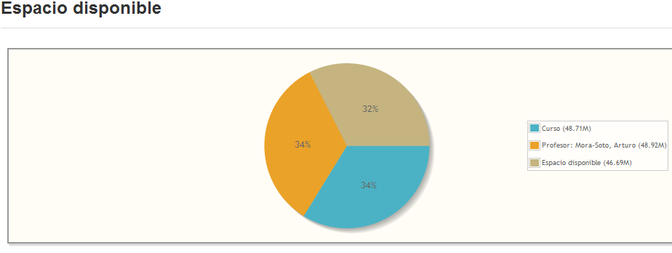
Ilustración 39: Gráfico de la distribución de la cuota de espacio ocupada y disponible
Nota: En Chamilo 1.9 la limitación del espacio disponible en un curso solo se aplica para los ficheros que se suban a través de la herramienta de “Documentos”, por lo tanto, los usuarios pueden enviar todas las tareas que requieran si preocuparse sobre el límite del espacio disponible en el curso.

Presentación de Imágenes
Si dentro de la herramienta de Documentos tienes varias imágenes y quieres verlas todas a la vez, puedes utilizar la opción de presentaciones. Para utilizar esta opción, tienes que hacer clic en el icono de ver presentación  que encontraras en el menú de opciones en la parte superior de la lista de documentos. A continuación verás una especie de presentación de diapositivas con las imágenes de la carpeta en la que te encuentres, las cuales se mostrarán una a una; puedes cambiar de imagen haciendo clic en las flechas de navegación ubicadas en la parte superior derecha de la vista de presentación. Cada imagen tiene como pié su nombre, tamaño y espacio en disco que ocupa.
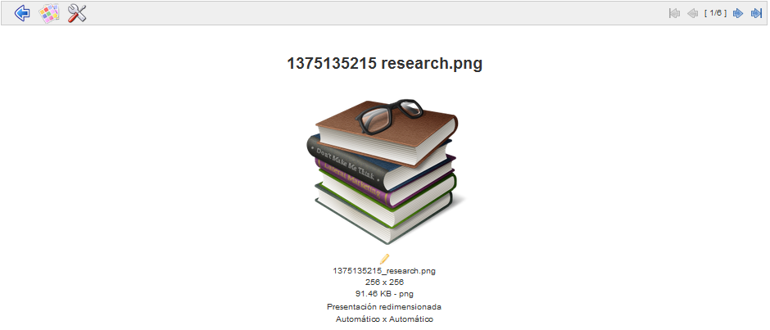Ilustración 40: Vista de presentación de una galería de imágenes
La plataforma ofrecen una manera más práctica de ver la imágenes en forma de miniaturas. Para acceder a esta vista, tienes que hacer clic en el icono de ver miniaturas  y verás todas tus imágenes a la vez en un tamaño pequeño tal y como se muestra a continuación.

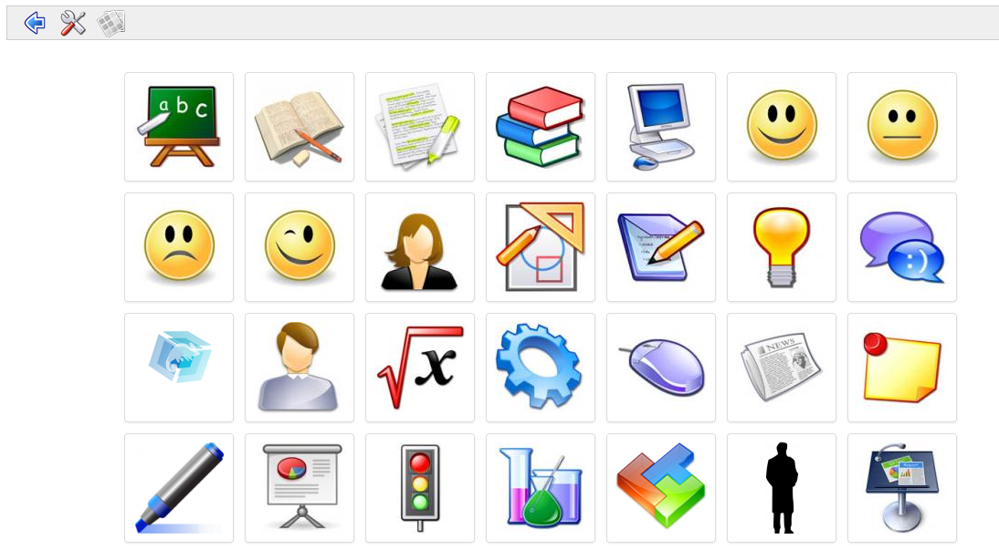Ilustración 41: Vista de miniaturas
Adicionalmente en esta vista de presentación tienes disponible las Opciones de presentación, a las que puedes acceder haciendo clic en este icono y en dónde podrás modificar la manera en la que se muestran las imágenes.

Interactividad: Ejercicios

Introducción
La herramienta de Ejercicios  es generalmente la funcionalidad de mayor interés para los profesores cuando están explorando el mundo del e-learning.
El valor de esta herramienta para los profesores es evidente, ofrece corrección y retroalimentación automática de las respuestas de los estudiantes, lo cuál no sólo significa un ahorro de tiempo para el profesor, si no que además, el alumno puede auto-evaluarse repetidamente sin sentirse cohibido, por ejemplo cuando el alumno está en un curso de idiomas y necesita aprender nuevo vocabulario, o dentro de un curso de matemáticas debe comprender a la perfección algún algoritmo. Gracias a la automatización del la retroalimentación, los alumnos obtienen de manera inmediata una respuesta sobre el trabajo que han realizado sin depender de la presencia o disponibilidad del profesor. Así mismo, las calificaciones de los ejercicios pueden integrarse automáticamente en las evaluaciones del alumno junto con información relativa a la resolución del ejercicio como fechas, número de intentos, etc. que pueden ayudar al profesor a realizar un seguimiento del progreso de sus alumnos durante el curso.
Un ejercicio bien diseñado puede proporciona una inestimable valor como herramienta de motivación al alumno. El profesor pues tiene la posibilidad de definir sugerencias y comentarios de retroalimentación tan detallados como lo desee, de tal forma que proveen de un aprendizaje significativo para el estudiante. Adicionalmente es Chamilo ofrece la posibilidad de diseñar tanto preguntas como comentarios de retroalimentación muy estimulantes para el estudiante, al ofrecer la posibilidad de incorporar texto, imágenes, audio y vídeo.
La herramienta de Ejercicios podría ser llamada también herramienta de Exámenes dado que su uso no se limita solo a la realización de simples ejercicios que van sumando puntos al final de un capítulo o módulo. Por ejemplo, algunos profesores utilizan la herramienta de Ejercicios como el mecanismo para presentar nuevo material de estudio (en lugar de simplemente mostrar una serie de documentos) para con ello mostrar los materiales de una forma más interactiva (e.g. Pidiendo al estudiante que conteste una o dos preguntas al final de cada tema). Utilizando la herramienta de ejercicios de esta manera, es posible mantener más atento al estudiante y enriquecer su experiencia de aprendizaje gracias a la posibilidad de ofrecerle ejercicios interactivos (involucrando opciones de evaluación más de tipo “formativo” que de tipo “acumulativo”). También es gratificante, e incluso divertido para el profesor el enfrentarse al reto de crear contenidos educativos más estimulantes y enriquecedores para sus estudiantes.
Por otro lado, es un hecho que en ocasiones un profesor únicamente necesita un examen formal y con un límite de tiempo determinado para sus estudiantes, sin la necesidad de proveer retroalimentación o calificaciones hasta una fecha determinada. La herramienta de Ejercicios también puede ser configurada para funcionar de esta forma.
Debido a la gran variedad de funcionalidades o opciones que ofrece, la herramienta de Ejercicios requiere de cierto tiempo para aprender a utilizarla. En la siguiente sección se explica en detalle como hacer uso de todas las funcionalidades de la herramienta de Ejercicios en Chamilo.

Creando un nuevo ejercicio
Crear un nuevo ejercicio es muy fácil; para comenzar haz clic en el icono de Nuevo ejercicio  y da un nombre, a continuación haz clic en el botón Preparar Preguntas.

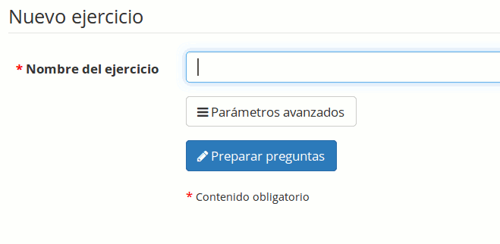
Ilustración 42: Ejercicios - Crear nuevo ejercicio
Si deseas escribir una descripción del ejercicio,puedes hacerlo haciendo clic en el botón de Parámetros avanzados, se mostrará un editor de texto en el que podrás escribir la descripción que quieras y se le mostrará a los alumnos cuando realicen el ejercicio.
Una vez que hayas creado el ejercicio, éste se mostrará en la página principal de la herramienta de Ejercicios juntos con todos los ejercicios que se hayan creado.

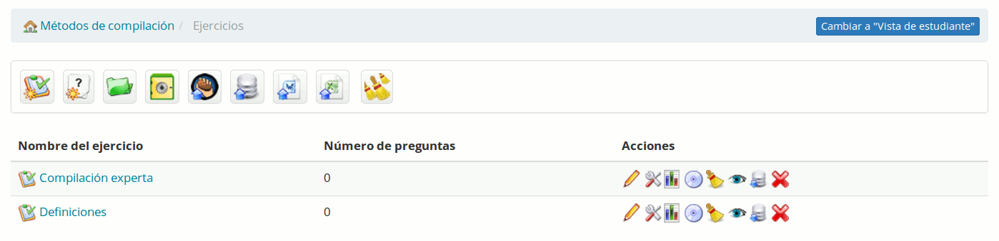Ilustración 43: Lista de ejercicios de un curso
Dado que hay varias formas de utilizar la herramienta de Ejercicios, puede darse el caso en que las opciones por defecto de los ejercicios no sean las que necesitas, si este llega a ser tu caso, puedes modificar las opciones por defecto en la sección de Parámetros avanzados disponible al momento de crear o modificar un ejercicio, o usando el icono de herramientas ().

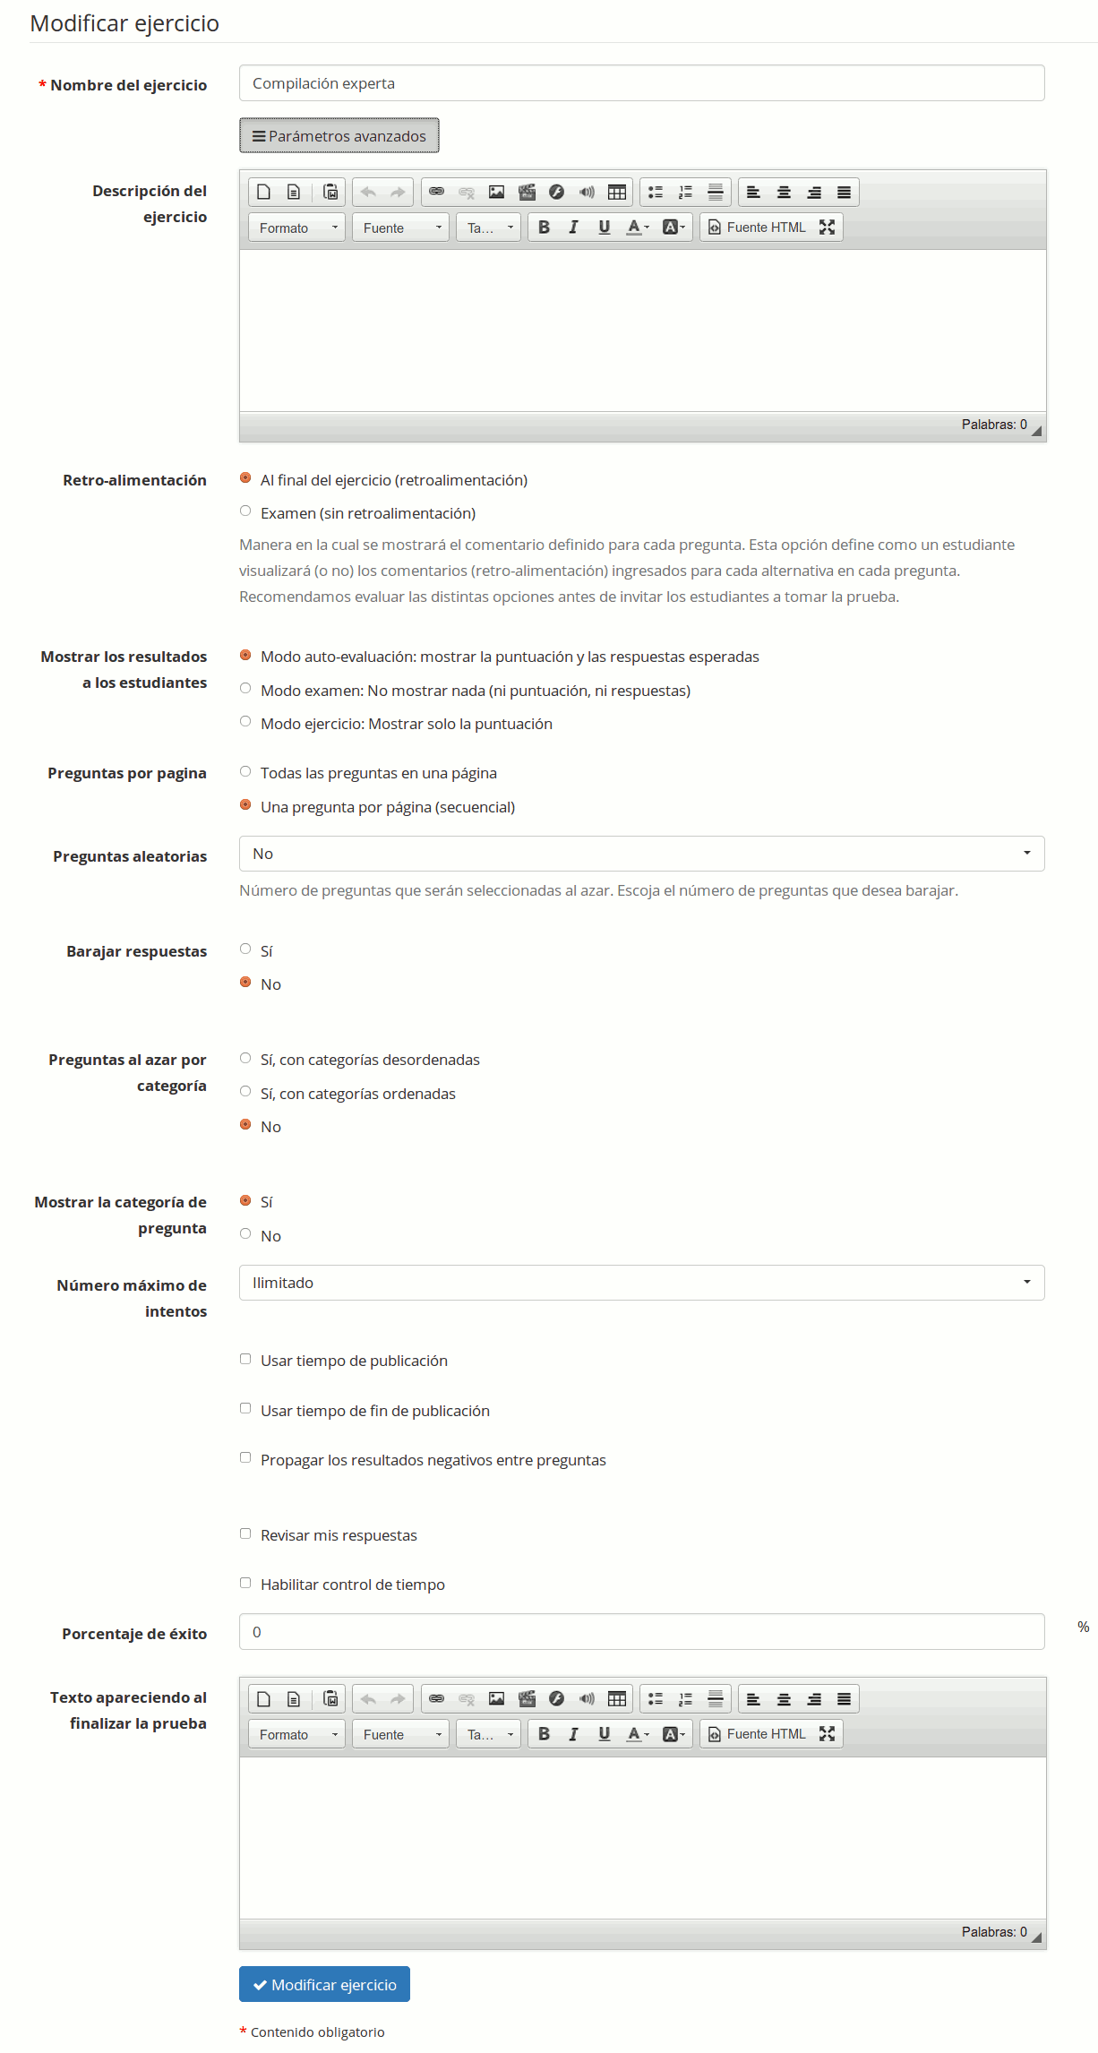Ilustración 44: Parámetros avanzados de un ejercicio al momento de crearlo
Los parámetros avanzados se explican por si solo, sin embargo a continuación te mostramos una breve descripción de los mismos.
- Retroalimentación, puede ser provista al final del ejercicio o no ofrecerla, por ejemplo en el caso de crear un examen.
- Los resultados del ejercicio pueden se mostrados a los estudiantes (e.g. En un ejercicio interactivo) u ocultarlos (e.g. En un examen).
- Preguntas por página, pueden ser mostradas todas en una sola página (e.g. En un examen rápido) o en páginas separadas (e.g. Cuando las preguntas y respuestas son extensas o cuando se incorporan elementos multimedia).
- Las preguntas y respuestas pueden mostrarse en una secuencia predeterminada o de manera aleatoria y mezclada. En este caso, será necesario indicar cuantas de las preguntas disponibles se quiere ofrecer al alumno (así se puede tener una funcionalidad de banco de preguntas). Ya sea “Todas” o una cantidad inferior a la cantidad total de preguntas disponibles.
- Tal como es posible barajar las preguntas, es posible barajar las respuestas dentro de una misma pregunta. En este caso, tendrás que evitar de usar respuestas como “Todas las anteriores”, ya que ¡esta respuesta podría aparecer primero en la lista!
- Si decides clasificar las preguntas por categorías, podrás decidir también de seleccionar una cierta cantidad (fija) de preguntas por categoría. Lamentablemente, en Chamilo 1.10 todavía no es posible poner una cantidad variable de preguntas para cada categoría. Solo podrás, por ejemplo, decir que cada categoría muestra 5 preguntas al azar, pero no decir que la categoría A muestra 5 preguntas y la categoría B muestra 8 preguntas. Esperamos añadir esta funcionalidad a futuro.
- Las categorías de las preguntas pueden ser mostradas u ocultadas en el ejercicio que se muestra al alumno.
- El número de intentos para resolver el ejercicio puede limitarse a un número determinado o ser infinito, por ejemplo para ejercicios de práctica.
- Es posible definir la fecha de inicio y de fin de disponibilidad de un ejercicio, así como también es posible definir el tiempo máximo que tiene un alumno para responder a las preguntas de un ejercicio, en cuyo caso se le mostrará un cronómetro con el tiempo que tiene disponible mientras realiza el ejercicio. Es importante notar que las fechas de disponibilidad solo afectan el inicio del ejercicio. Si la fecha de fin es a media noche y el alumno entra a las 23:59, podrá tomar todo su ejercicio con tranquilidad hasta terminar el tiempo impartido para el ejercicio.
- Los resultados negativos, pueden ser contabilizados como cero o acumulados para la siguiente pregunta.
- Es posible definir si los estudiantes pueden revisar sus respuestas al finalizar el ejercicio.
- Existe la opción de escribir un mensaje que se le mostrará a los estudiantes al finalizar el ejercicio.
- Si se define un porcentaje de éxito, el estudiante verá un mensaje verde o rojo en la pantalla de resultados según su resultado final.

Nota: El administrador de la plataforma puede habilitar una opción adicional para la sección de “Retroalimentación” de los parámetros avanzados: Autoevaluación (retroalimentación inmediata). Si se activa esta opción, se habilita el tipo de preguntas de “Escenario” que permite a los profesores crear preguntas de respuesta múltiple o de relacionar imágenes, que dependiendo de la respuesta del estudiante, le puede mostrar una secuencia alternativa de preguntas. Esta es una opción muy potente, sin embargo, ten cuidado, por que una vez que la opción de “Autoevaluación” se selecciona no es posible modificarla dentro de un ejercicio, si ya no la quieres utilizar, tendrás que crear un nuevo ejercicio sin que esta opción esté seleccionada.

Retroalimentación, resultados y respuestas correctas
En esta sección se describen algunos de los conceptos educativos clave que han guiado el diseño de la herramienta de Ejercicios de Chamilo. Para los profesores que sean nuevos en la enseñanza y aprendizaje en línea, es importante que tengan en consideración algunos de los términos que utiliza Chamilo en relación a estos conceptos antes de comenzar a crear sus propios ejercicios.

Retroalimentación automática
Una de las principales ventajas del aprendizaje en línea es que puede ofrecer al alumno una gran flexibilidad en términos de dónde y cuándo quiere estudiar. Si así lo desea, un estudiante puede realizar un ejercicio totalmente automatizado dónde quiera y a cualquier hora, y recibir sus calificación inmediatamente. Sin embargo, esta libertad implica que no hay un profesor a mano que pueda explicar al estudiante por que ha tenido una respuesta incorrecta, tal y como ocurriría en un aula de clase. Por lo tanto, en los ejercicios en línea automatizados, el profesor necesita poner especial atención en la creación de la retroalimentación automática que desea que reciban sus estudiantes.
El que un alumno reciba una retroalimentación automática, implica que además de recibir su calificación de manera inmediata, el estudiante también puede recibir una breve (predefinida) retroalimentación relacionada con la respuesta que ha dado a cada pregunta, ya sea que ésta haya sido correcta o incorrecta. Normalmente si un estudiante contesta una pregunta correctamente, como profesor debería felicitarle, como por ejemplo “Bien hecho, puedo ver que has comprendido bien este concepto”. Por el contrario, si la respuesta ha sido incorrecta, es posible dar una retroalimentación inmediata al estudiante para motivarle a que vea más allá de una desmoralizadora marca roja en su ejercicio, y ayudarle a que un fallo sea una experiencia positiva para su aprendizaje. Este es el mejor momento para que el o ella aprendan dónde se han equivocado y cómo evitar cometer el mismo error. Por ejemplo, puedes utilizar consejos y comentarios como: “Lo siento tu respuesta es incorrecta ¿has leído el capítulo de Estándares Abiertos con suficiente atención? Una revisión rápida del Capítulo 3 puede ayudarte ¿recuerdas como se diseñó el ejemplo de OASIS?” Este tipo de retroalimentación puede, por ejemplo, incluir un enlace al contenido del Capítulo 3 para que el alumno pueda leerlo.
Cierto tipo de retroalimentación puede llegar a “humanizar” los ejercicios y suele ser algo muy apreciado por los estudiantes. Ello implica un poco más de trabajo extra para el profesor al momento de crear el ejercicio, pero provee de un mecanismo muy importante para motivar y corregir al alumno cada vez que realiza un ejercicio.

Resultados de los ejercicios
Asignar una calificación puede ser una forma muy “tosca” o incluso ruda de evaluar las habilidades de un estudiante. Sin embargo, las calificaciones son algo que importa mucho a los estudiantes aún y cuándo son algo limitado en términos de cómo evaluar la formación. En Chamilo tienes una gran flexibilidad para configurar las calificaciones, las notas de corte (o calificaciones mínimas), etc. Es posible asignar todo el peso de las calificaciones a los ejercicios, así como asignar valores negativos a respuestas de manera individual. Debes utilizar todas estas opciones con cuidado y evitar despistes (una mala calificación para una respuesta correcta es muy frustrante para un estudiante). Si ofreces resultados automáticos a tus alumnos, puede resultar difícil modificarlos. Modificar un resultado puede ser necesario en circunstancias específicas (e.g. Cuando el ejercicio es complejo), y ello requerirá de una revisión manual por parte del profesor.

Mostrando respuestas correctas
La opción de mostrar respuestas correctas es una manera simple y directa de proveer de retroalimentación mostrando al estudiante cuál debió haber sido su respuesta. En ocasiones es deseable mostrar las respuestas correctas de esta forma, pero dado que el estudiante puede querer repetir el ejercicio sin que se le haya dado la respuesta, o que quizás quieras reutilizar un ejercicio para futuras ocasiones, es recomendable no mostrar las respuestas correctas de un ejercicio, en su lugar, es recomendable darle una retroalimentación al alumno que le diga cómo (en lugar de qué) debió haber respondido y ayudarle a encontrar el camino correcto para la siguiente vez que realice el ejercicio.

Tipos de ejercicios
En este punto es pertinente que tengas claro que el término Ejercicios utilizado en esta herramienta se emplea de manera genérica para describir un amplio rango de actividades de aprendizaje en línea, los cuales junto con las Tareas y los Foros, pueden ser utilizados para crear información de evaluación que pueden orientar a los estudiantes a mejorar su aprendizaje. Un aspecto clave de la herramienta de Ejercicios es que puede ser utilizada para proporcionar respuestas automáticas a las respuestas de los estudiantes sin la necesidad de tener que esperar a que el profesor pueda responder. La manera en que esas respuestas automáticas son mostradas y utilizadas puede variar grandemente a lo largo de el camino que sigan los estudiantes a lo la largo del curso. A continuación se sugieren algunos tipos de actividades de evaluación que pueden ser implementadas utilizando la herramienta de Ejercicios.
- Exámenes. Se refiere a ejercicios, generalmente controlados por un tiempo máximo para ser respondidos, para los cuales no se proporciona al alumno una retroalimentación inmediata así como tampoco se le muestran las respuestas correctas. El alumno recibirá los resultados del examen cuando el profesor lo considere adecuado. Este tipo de valoración es generalmente utilizada al final de un curso y puede llegar a representar la mayor parte del peso de la evaluación de un estudiante, y por tanto, los resultados y la retroalimentación para los estudiantes de parte del profesor no se lleva a cabo hasta que se ha hecho una valoración exhaustiva del desempeño de los estudiantes.
- Ejercicios. Son mecanismos que permiten al profesor a evaluar al alumno de manera paulatina a lo largo de todo el curso curso, por ejemplo, al final de cada lección, unidad o módulo. Son menos formales que un examen y se puede permitir que el estudiante tenga tres o más oportunidades para resolverlos, lo cual representa un enfoque más formativo de las evaluaciones, ya que también pueden contener amplios comentarios de retroalimentación que ayude al estudiante a mejorar su experiencia de aprendizaje. Algunos elementos de los ejercicios pueden no ser totalmente automáticos, lo cuál requerirá cierta valoración manual por parte del profesor. La mayor parte de los resultados deberían poder ser mostrados de manera inmediata, y la retroalimentación en lugar de ser únicamente las respuestas correctas a cada pregunta, debería ser expresada a manera de un reto para que el estudiante se comprometa a estudiar más en profundidad aquellos temas en los que ha pasado y reflexione de tal forma que pueda contestar correctamente al siguiente intento.
- Ejercicios Automatizados. Se trata de un tipo de ejercicios que están disponibles para ser realizados varias veces. Su objetivo es ayudar al alumno a ejercitarse, por ejemplo, para aprender el vocabulario de un curso, practicar un algoritmo matemático concreto o memorizar un procedimiento de seguridad. Este tipo de ejercicios están generalmente libres de cualquier restricción de tiempo para ser resueltos y están automatizados para mostrar los resultados, la retroalimentación e incluso las respuestas correctas para promover la mejora a través de la práctica.
- Escenarios. Representan un tipo de ejercicios más avanzados e interactivos, dónde el profesor pude definir caminos alternativos dependiendo de qué respuesta de un estudiante a una pregunta, llevándolo por un cuestionario prácticamente personalizado. Este tipo de actividades pueden ser creadas con la herramienta de ejercicios de Chamilo, proporcionando al estudiante una experiencia de aprendizaje en línea bastante efectiva e interactiva; sin embargo, por su propia naturaleza los escenarios son complejos de de diseñar y crear.
Las descripciones mostradas anteriormente son ejemplos de cómo puede llegar a ser utilizada la herramienta de Ejercicios dependiendo de cómo es configurada por el profesor. Esta herramienta ha sido diseñada para ser lo más flexible posible, intentando mantener su facilidad de uso, por lo tanto, es posible crear variaciones de los modelos descritos anteriormente para ajustarse a los requerimientos concretos de cada curso o profesor.

Añadiendo preguntas a un ejercicio
Una vez que se ha creado un ejercicio y se ha dado clic en Preparar preguntas, se nos mostrará la página de preguntas.

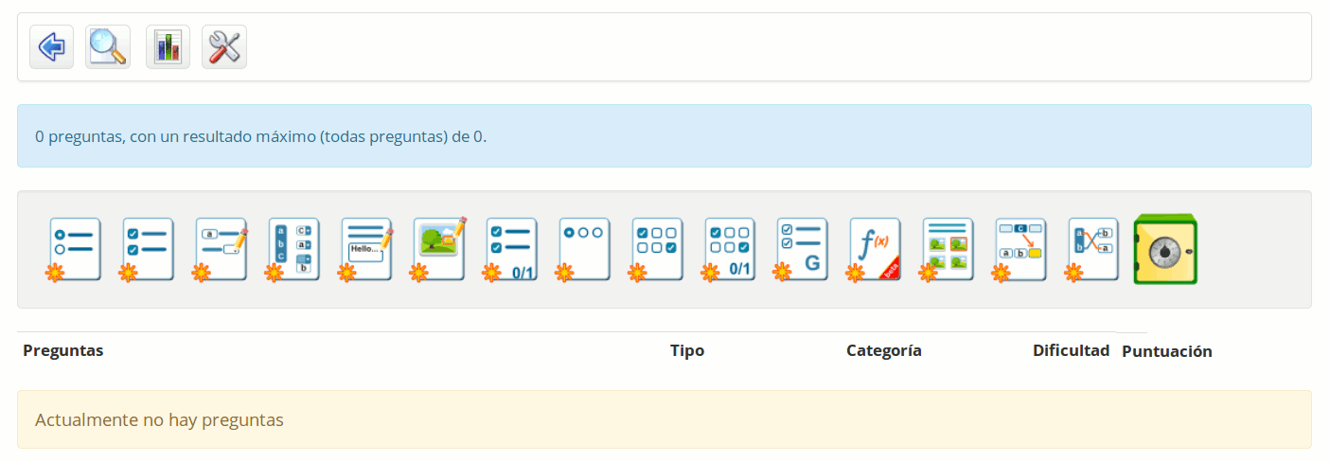Ilustración 45: Primera vista de la lista de preguntas

Además de la barra de herramientas, en esta página se muestran los diferentes tipos de preguntas que pueden crearse los cuales se describen en esta sección. Esta misma página puede ser accedida después utilizando el icono de editar ejercicio desde la lista de ejercicios del curso. Cada ejercicio puede tener una combinación de los distintos tipos de preguntas, lo cual puede ser útil para asegurarse de que los ejercicios no son monótonos.

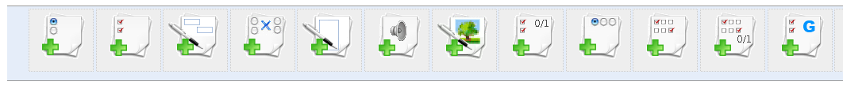
Ilustración 46: Ejercicios – Tipos de preguntas
Rellenar blancos
Respuesta única
Respuesta abierta
Zona de imagen
Respuesta única con « no se »
Combinación V/F/ ?
Respuesta múltiple
Relacionar
Expresión oral
Combinación exacta
Respuesta multiple V/F/ ?
Respuesta múltiple global

Las preguntas son creadas utilizando un formulario en línea, bastante intuitivo de rellenar, el cuál varía dependiendo del tipo de pregunta. A continuación se describen detalladamente cada una de ellas.
Los siguientes puntos, son consideraciones generales a tomar en cuenta al momento de crear la mayoría del tipo de preguntas utilizando el formulario en línea de la plataforma:
- La columna “Comentario” solo se mostrará si se selecciona la opción mostrar retroalimentación en los ajustes avanzados al momento de crear el ejercicio (si no quieres mostrar retroalimentación alguna no tiene sentido que se muestre esta columna en la página).
- Cualquier campo del formulario marcado con un asterisco rojo * debe ser rellenado.
- Cada pregunta tiene un título y una descripción. Es recomendable mostrar un título corto y descriptivo en el campo titulo, y escribir la verdadera pregunta en el campo de Enriquecer pregunta. Esta práctica te permitirá presentar una pregunta más completa y más significativa, en la cuál puede utilizar imágenes o incluso incluir audio o vídeo.
- Todos los campos de respuestas y comentarios tienen herramientas de edición que están ocultas por defecto, pero que pueden ser mostradas haciendo clic en la pequeña flecha de color negro que verás en la esquina superior izquierda de cada campo. Estas herramientas de permitirán añadir imágenes, enlaces y audio a tus respuestas o comentarios de retroalimentación.
- Cada tipo de pregunta involucra una asignación de puntos. En el caso de preguntas que requieran una valoración posterior por parte del profesor, esta asignación será simplemente la calificación máxima que puede asignar un profesor a una pregunta concreta. En el caso de ejercicios objetivos en el que los alumnos deban seleccionar una respuesta, la puntuación de cada respuesta correcta o incorrecta puede definirse, incluso asignando valores negativos. En ejercicios que involucren distintos tipos de preguntas, los profesores deben reflexionar sobre cuál es peso idónea para cada pregunta sobre el total de puntos que puede llegar a valer un ejercicio.
- En el caso de preguntas de respuesta múltiple, los profesores deben considerar el número de opciones que ofrecerán en cada pregunta, esto puede realizarse utilizando los botones de Añadir respuesta (icono color verde) o Quitar respuesta (icono color rojo) que se muestran en la parte inferior del formulario de creación de una pregunta.
- Si tienes una gran variedad de preguntas cubriendo diversos temas, puedes llegar a encontrar de utilidad el crear categorías para agrupar las preguntas por tema, lo cuál puedes definir en el apartado de Parámetros avanzados en cada pregunta (esto es útil por ejemplo si planeas reutilizar preguntas). Para poder utilizar las categorías, debes crearlas antes de definir las preguntas de un ejercicio haciendo clic en la opción Categoría de preguntas  que se encuentra en la página principal de la herramienta de Ejercicios, y a continuación hacer clic en la opción Añadir categoría ; esto te permitirá crear una categoría con una descripción la cuál aparecerá en una lista desplegable. Utilizar categorías es una buena práctica, sin embargo cabe la pena destacar que su principal utilidad es cuando tienes una gran cantidad de preguntas y planeas editar o reutilizar preguntas.
- También pueden definir una dificultad para cada pregunta en el apartado de Parámetros avanzados. Esto puede ser de utilidad para refinar la evaluación del trabajo realizado por los estudiantes, o para revisar el ejercicio en su totalidad. La dificultad de una pregunta también puede ser útil al momento de reutilizar preguntas, ya que es posible filtrarlas por esta característica.

Tipo 1 : Opción múltiple – Respuesta única

La pregunta de opción múltiple clásica es aquella en la cuál solo una respuesta puede ser considerada como correcta. Es posible hacer que un ejercicio sea más desafiante asignando valores negativos a las respuestas incorrectas para que resten puntos de la calificación final. Cuándo esto se hace, por ejemplo indicándolo en la introducción del ejercicio o en la propia pregunta, el estudiante es alentado a pensar más cuidadosamente cada una de sus respuestas antes que seleccionar cualquiera de ellas al azar y ser penalizado con puntos negativos.

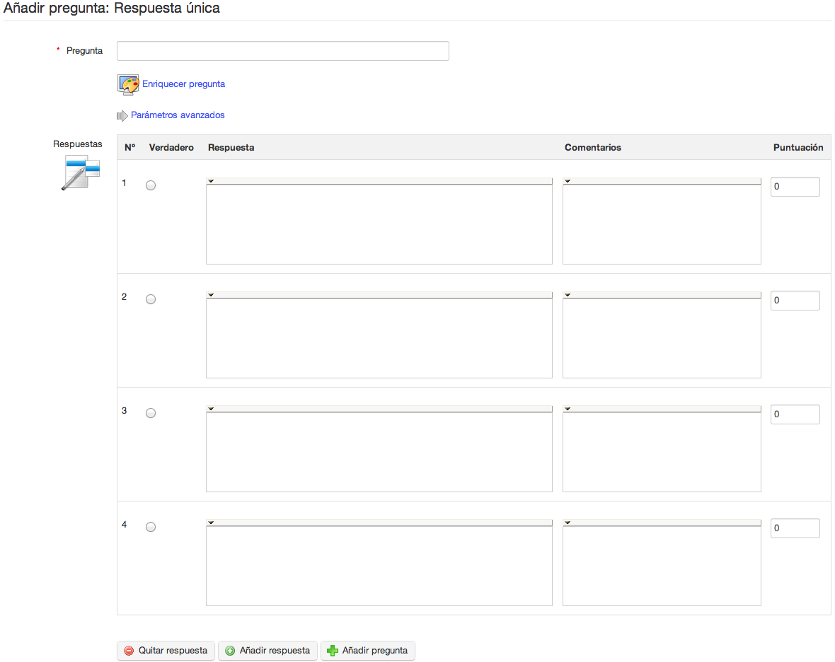
Ilustración 47: Ejercicios – Opción múltiple, pregunta de respuesta única

Tipo 2 : Opción múltiple – respuesta múltiple

Este tipo de pregunta es una variación de la anterior, permitiéndote asignar más de una respuesta correcta a cada pregunta. Nuevamente es posible asignar puntuaciones positivas o negativas a las respuestas. Este tipo de preguntas puede proporcionar un mayor desafío a los estudiantes (puede ser una buena práctica indicar, por ejemplo, que hay dos respuestas correctas y así no “engañar” a los estudiantes).
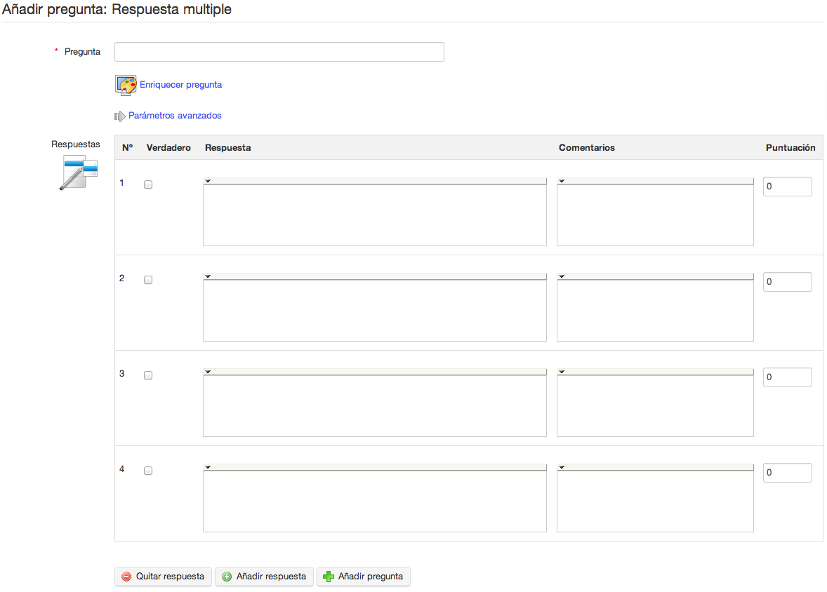
Ilustración 48: Ejercicios – Pregunta de respuesta múltiple

Tipo 3 : Rellenar blancos
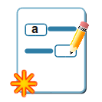
Este tipo de pregunta puede utilizarse para el clásico ejercicio de “close passage” que es uno de los favoritos de los profesores de idiomas, en el cuál ciertas palabras de un texto pueden ser seleccionadas para ser mostradas como espacios en blanco que deben ser rellenados por los estudiantes. Lo primero que el profesor debe hacer es escribir un párrafo (o una lista de frases) para después añadir corchetes (paréntesis cuadrados) alrededor de las palabras que desean ser mostradas como espacios en blanco en la pregunta (estas palabras serán mostradas al alumno como cajas de texto vacías, las cuáles serán marcadas como correctas si el estudiante escribe la palabra que coincida correctamente con la que ha definido el profesor). Tan pronto como se añadan los corchetes, el formulario mostrará un campo de “puntuación” para cada palabra que deba ser corregida. Para hacer el ejercicio un poco más sencillo, el profesor puede elegir mostrar las palabras que pueden ser elegidas en la opción de Enriquecer pregunta. Este tipo de pregunta es sumamente útil para valorar conceptos clave o vocabulario.
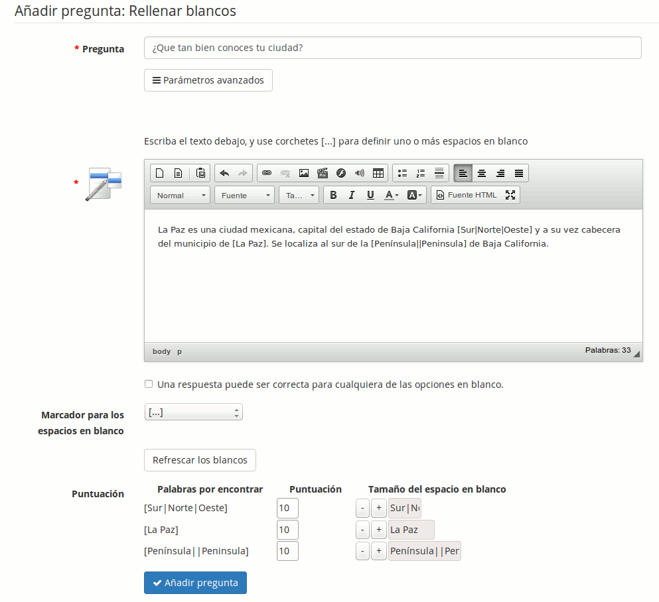
Ilustración 49: Ejercicios – Pregunta de rellenar blancos
Desde la versión 1.10 de Chamilo, el profesor puede elegir 4 nuevas opciones en comparación con las versiones anteriores:
- el tipo de marcador para los espacios en blanco (por defecto viene [] pero algunos profesores necesitan usarlo para el texto normal de su preguntar)
- alternativas de respuestas, separadas por una barra vertical “|” (en este caso la primera será la única correcta y aparecerán desordenadas para el alumno)
- alternativas de respuestas correctas en el caso de que varias posibilidades sean consideradas correctas, separadas por doble barra vertical “||”
- la dimensión del campo de respuesta, para dar una pauta más al alumno sobre la respuesta esperada (iconos + y – para dimensionar correctamente el campo)
El alumno verá la pregunta como se muestra a continuación, simplemente deberá escribir la palabra correcta en los espacios en blanco, o si son varias posibilidades, seleccionar la correcta.
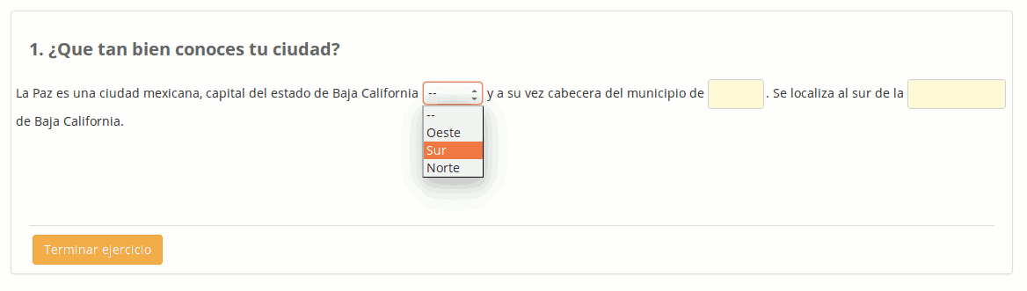Ilustración 50: Visualización estudiantil de pregunta tipo rellenar los blancos

Tipo 4 : Relacionar
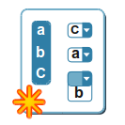
Este tipo de pregunta está diseñada para pedir al estudiante que relacione elementos de texto entre dos listas. Un elemento puede ser una palabra o parte de una sentencia. También puede ser utilizado para preguntar al estudiante que ordene elementos en cierto orden.
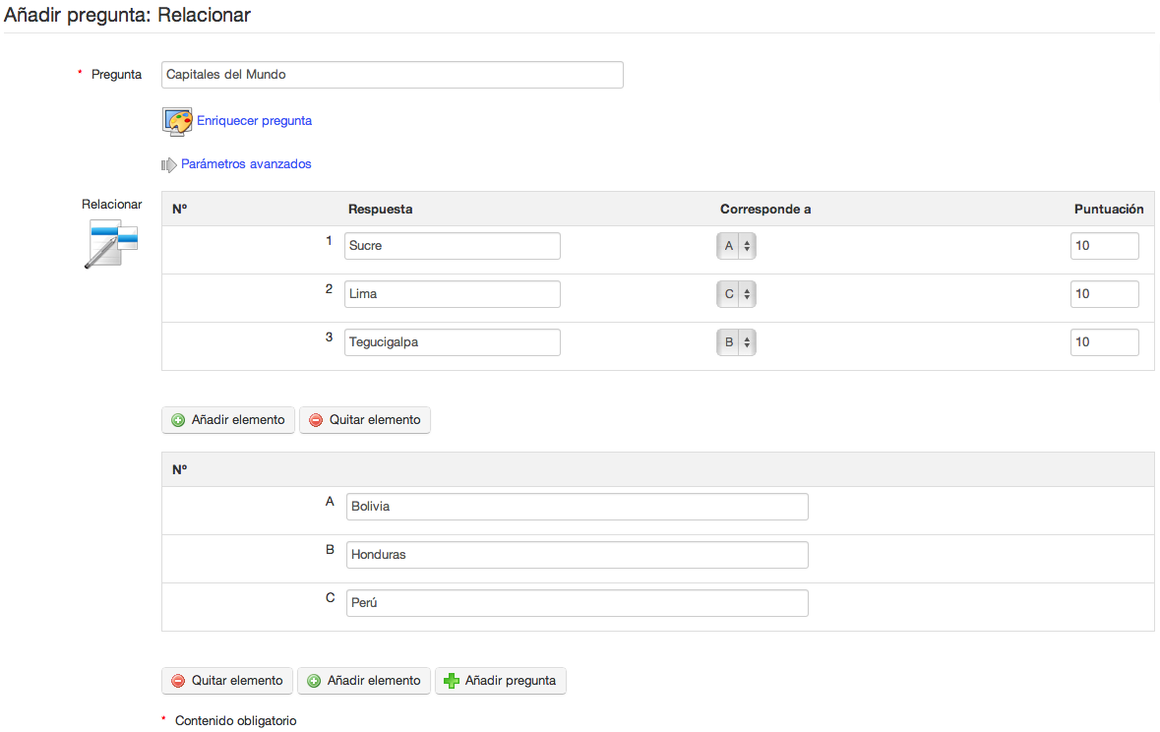
Ilustración 51: Ejercicios – Tipo de pregunta relacionar
El estudiante verá la pregunta como se muestra a continuación.
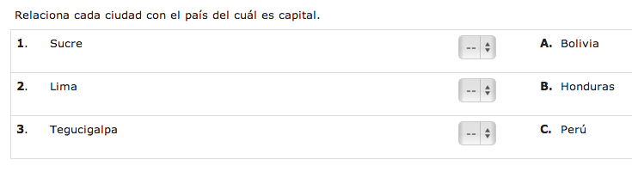

Tipo 5 : Respuesta abierta

Este tipo de pregunta permite al alumno escribir lo que quiera como respuesta (una especie de “mini-tarea”). Como actividad no tiene una respuesta única, y por tanto no será evaluada automáticamente al final del ejercicio, pero debe ser evaluada manualmente por el profesor antes de que el resultado final del ejercicio pueda ser calificado. De la misma forma que en las tareas y los foros, el profesor tiene la posibilidad de utilizar la herramienta de Grabación la cuál indicará que preguntas abierta necesitan ser evaluadas.
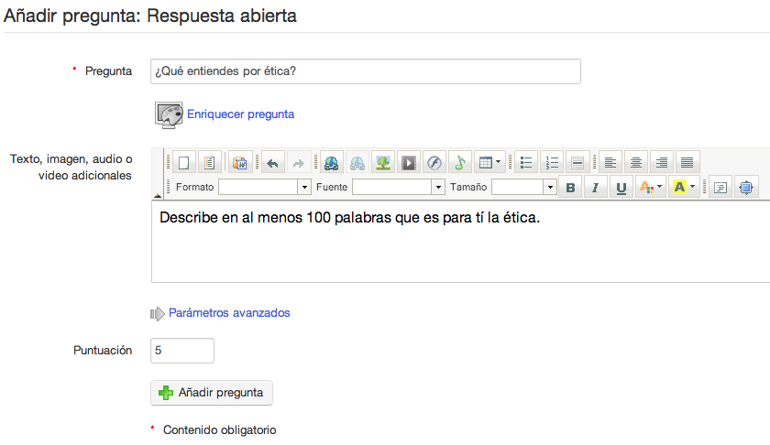
Ilustración 52: Ejercicios – Preguntas de tipo respuesta abierta
Cuando el alumno vea la pregunta, verá un cuadro de texto donde podrá escribir su respuesta, tal y como se muestra a continuación (puede utilizar la pequeña flecha de color negro en la equina superior izquierda para hacer uso de herramientas que le permitirán enriquecer su respuesta, como por ejemplo poniendo encabezados o resaltando texto).

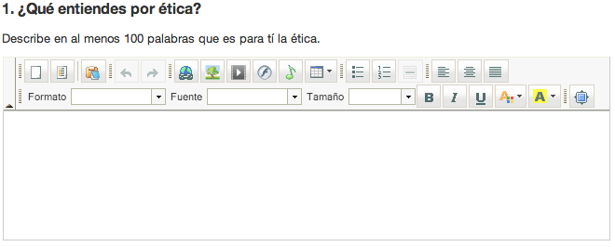

Tipo 6: Expresión oral
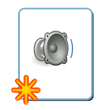
Este tipo de pregunta es una de las novedades de Chamilo 1.9, para utilizarlo debes pedir al administrador de la plataforma que active el grabador y reproductor de voz Nanogong. Este tipo de pregunta es similar a la de respuesta abierta, ya que requiere una evaluación manual por parte del profesor, pero en lugar de pedir al alumno que escriba su repuesta, se le pide que haga una grabación de audio de la misma. Este tipo de pregunta es sumamente útil en cursos de idiomas, o para alumnos con algún tipo de discapacidad o condiciones de acceso a la plataforma especiales. Es un tipo de pregunta que puede ser también de gran ayuda para animar a los alumnos a presentar sus trabajos de manera verbal y mejorar sus habilidades de comunicación.

Nota: Este tipo de pregunta requiere que el alumno tenga instalado el soporte para aplicaciones Java en su navegador Web, el cuál puede descargarse de manera gratuita en www.java.com. En caso de no tenerlo, el alumno tendrá que grabar su respuesta utilizando un programa informático de grabación de voz y subir a la plataforma un fichero en formato MP3 con su respuesta.

Debido a los requerimientos adicionales necesarios para utilizar este tipo de preguntas, es recomendable que te asegures de que tus alumnos tienen en sus ordenadores todo lo necesario para poder responder una pregunta con audio, así como también ser consciente de que deberán tener más de una oportunidad para responder a la pregunta hasta que haya sido capaces de instalar todo lo necesario en sus equipos; debes tomar en cuenta que realizar un ejercicio puede ser una actividad estresante para un alumno, así que intenta no complicarles la realización de un ejercicio si se ven incapaces de contestar una pregunta de este tipo.
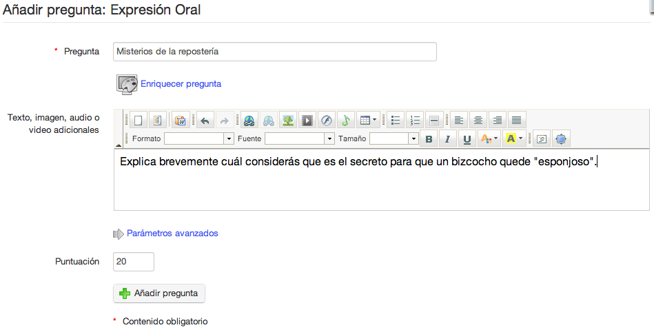
Ilustración 53: Ejercicios – Pregunta del tipo de expresión oral

Para grabar su respuesta, el alumno simplemente necesita presionar el botón Grabar respuesta cuando esté listo para hablar y seguir las instrucciones que el grabador de voz Nanogong les mostrará en pantalla. Una vez finalizada la grabación, ésta se enviará automáticamente al profesor para que la evalúe.
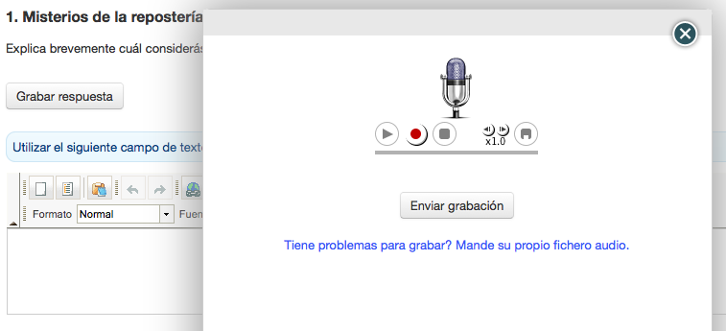

Tipo 7 : Hotspot, o Zonas de imagen

En este tipo de preguntas al alumno se le pedirá que identifique áreas dentro de una imagen haciendo clic sobre ellas. Estas áreas previamente deben definirse por el profesor. Realizar este tipo de preguntas requiere de un poco más de tiempo y esfuerzo que los otros tipos.
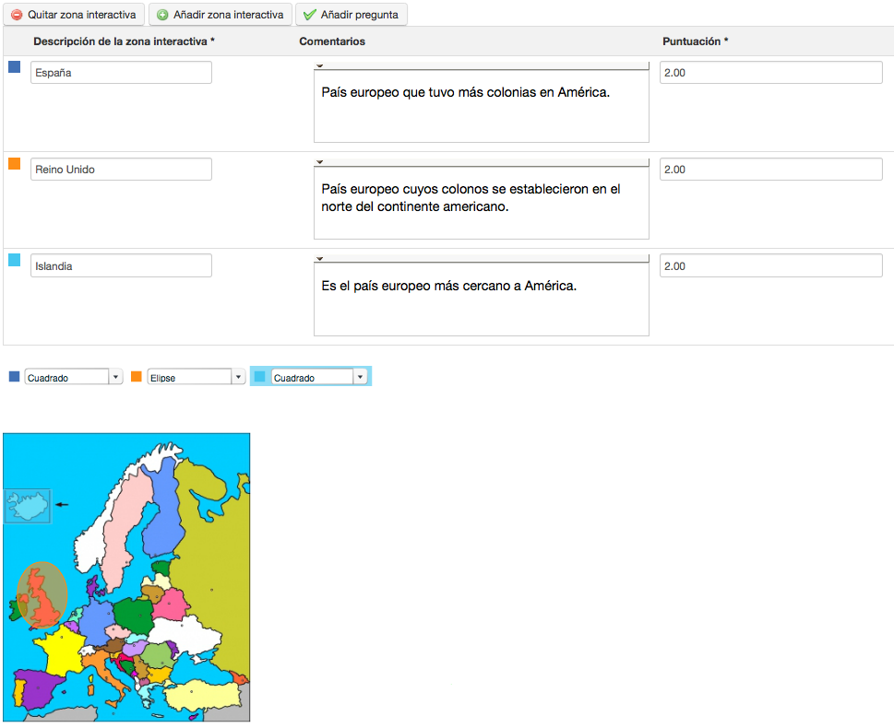
Ilustración 54: Ejercicios – Preguntas de tipo zonas de imagen
Una vez que hayas subido tu imagen al servidor y le hayas dado un nombre a tu pregunta, podrás añadir o quitar zonas interactivas en la imagen, definiendo áreas como elipses, rectángulos o polígonos. De la misma forma que en los otros tipos de preguntas, puedes añadir comentarios de retroalimentación y determinar los punto que vale cada una de las zonas interactivas.

Cuando el alumno ve la pregunta, debe hacer clic en la figura para identificar las áreas que se le pidan, cada vez que se haga clic, aparecerá un número sobre el área que el alumno haya seleccionado.
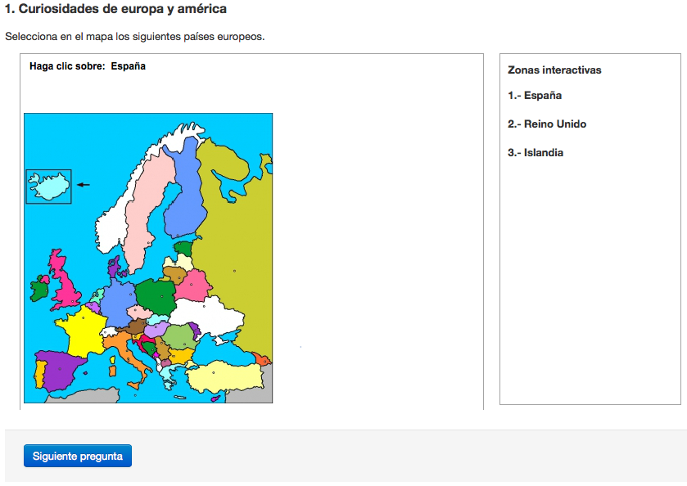
Ilustración 55: Ejercicios – Vista del alumno de una pregunta de zonas de imagen

Tipo 8 : Combinación exacta
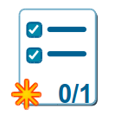
Este tipo de pregunta es una variante de la pregunta de respuesta múltiple, la diferencia estriba en que en este tipo de pregunta una combinación que no sea totalmente correcta se acepta; esto significa que si por ejemplo entre las opciones A, B, C, D solamente B y D son correctas, tendrás que seleccionar ambas, B y D, para asignar la puntuación a la pregunta, por este motivo, solo hay un campo para escribir la puntuación en el formulario de esta pregunta.

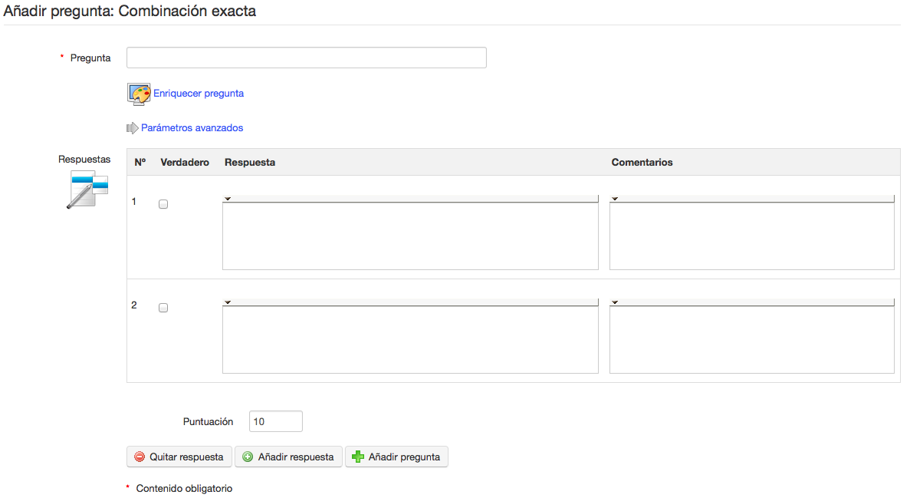
Ilustración 56: Ejercicios – Pregunta del tipo de combinación exacta

Tipo 9 : Respuesta única con no se

En ocasiones el profesor desea que el estudiante indique cuándo no conoce la respuesta a una pregunta en lugar que intente adivinar la respuesta correcta. Este tipo de pregunta es similar a la de respuesta múltiple pero reserva la última respuesta a la opción “No se”, la cuál es puntuada con cero. Si el profesor lo considera oportuno, los estudiantes pueden ser penalizados con una puntuación negativa si intentan adivinar la respuesta.

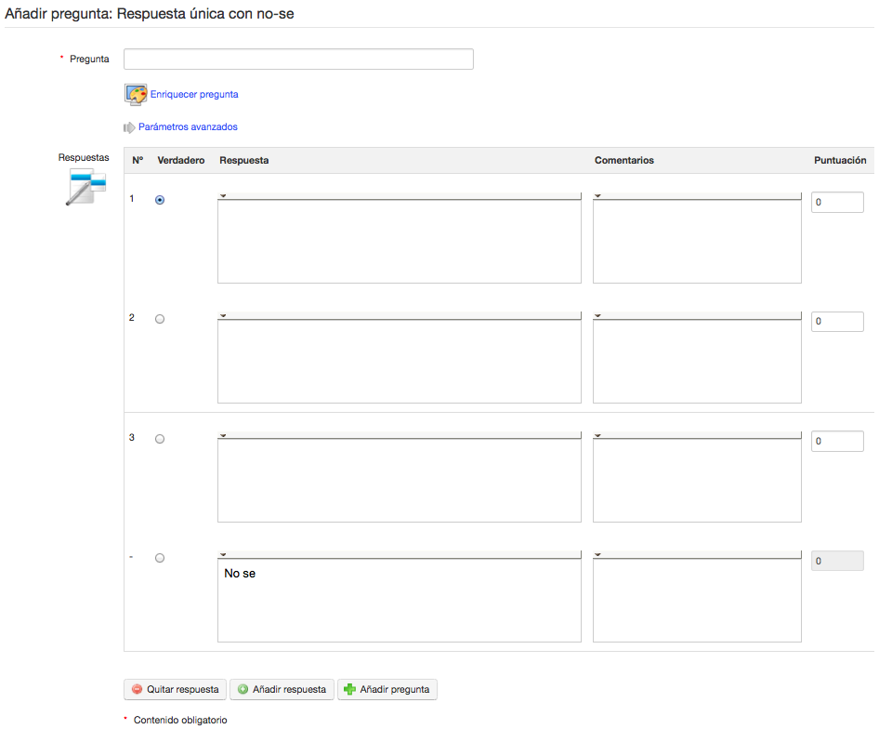
Ilustración 57: Ejercicios– Pregunta del tipo respuesta única con no se

Tipo 10 : Respuesta múltiple Verdadero/Falso/No sé
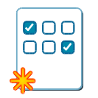
Este es otro formato de combinación que incluye una opción de valor cero “No sé” como en la opción de preguntas anterior, pero utilizando respuestas verdadero/falso en lugar de preguntas de selección múltiple. De nuevo, se pueden asignar puntuaciones negativas para evitar las suposiciones, y admitir la ignorancia “honestamente”!
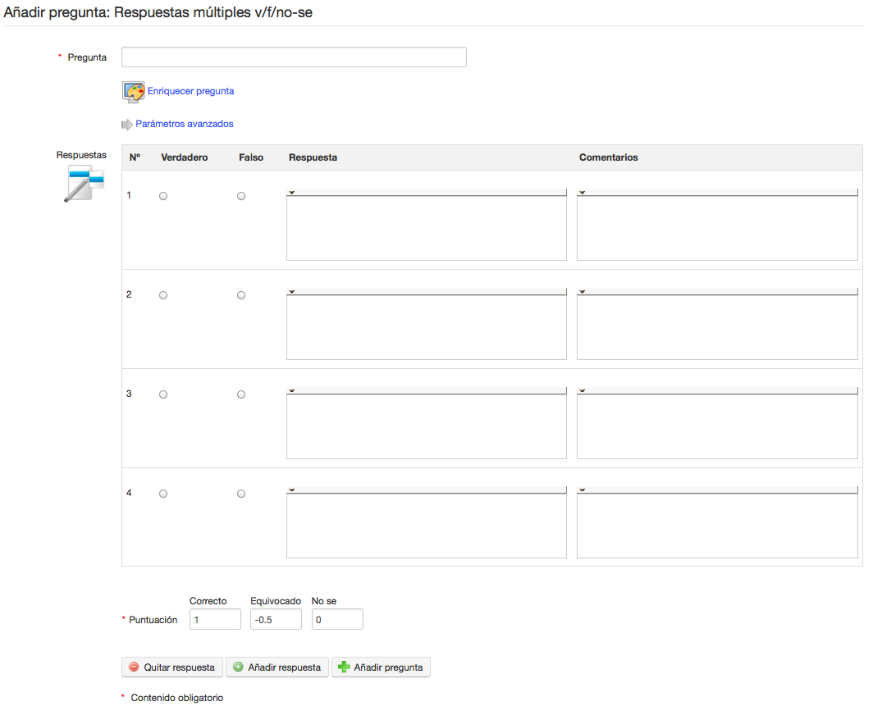
Ilustración 58: Tests – Respuesta múltiple verdadero/falso/no sé

Tipo 11 : Combinación Verdadero/falso/no sé
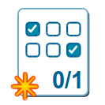
Esta opción ofrece una única puntuación que cubre una o más preguntas. El formulario tiene una apariencia similar "respuesta exacta", pero la prueba se muestra al alumno de manera diferente, como se ilustra a continuación.
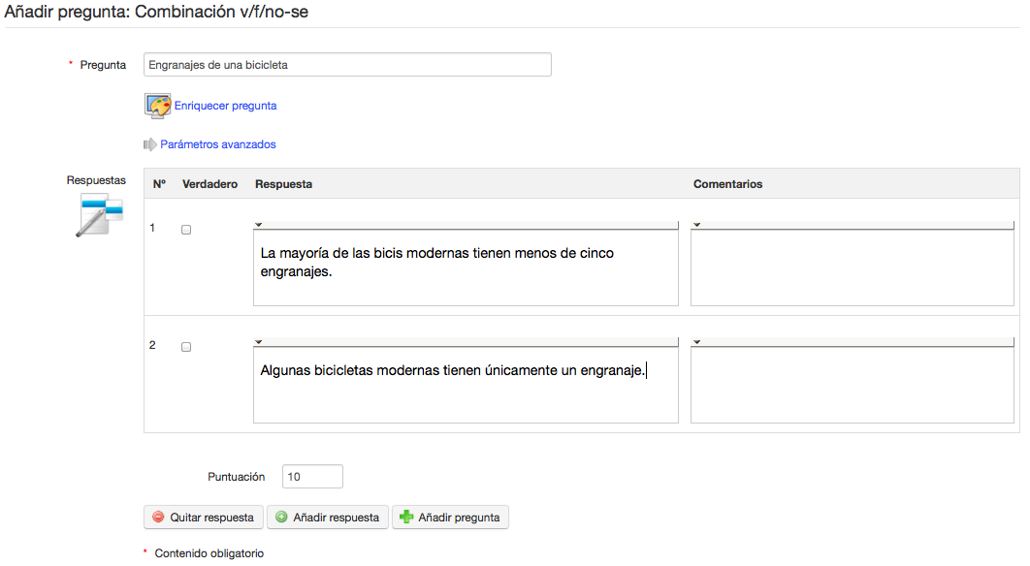
Ilustración 59: Tests – Combinación verdadero/falso/no sé
El alumno verá la(s) pregunta(s) y utilizará los selectores (botones radio) de esta forma:
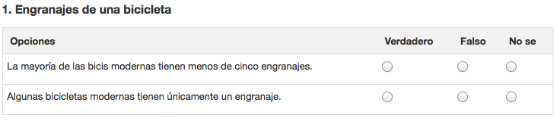
(Nota: una respuesta “no sé” generará una puntuación de cero, por lo que lo más justo para este formato sería que contuviese una o dos preguntas – requiriendo un uso prudente por parte del profesor)

Tipo 12 : Respuesta global múltiple

Este formato de preguntas combina el formato de respuesta múltiple con una única puntuación, proporcionando una opción para asegurarse de que no se acumule una puntuación negativa.

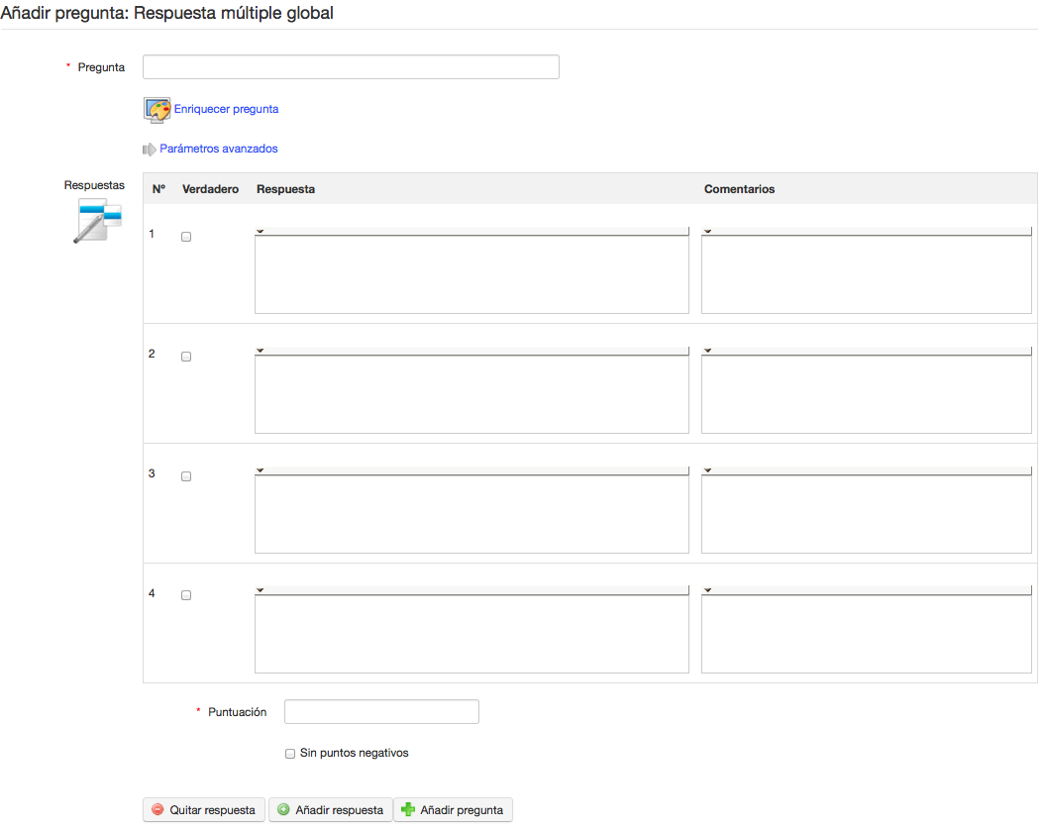
Ilustración 60: Tests – Respuesta global múltiple

Tipo 13: Pregunta calculada
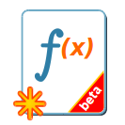 Este tipo de pregunta está todavía en periodo de evaluación, lo cual significa que no debería ser considerado como parte crítica de un examen. Permite elaborar enunciados como “Julia tiene 7 manzanas y tiene que repartirlas entre sus 4 hermanos de manera imparcial ¿Cuantas manzanas recibirá cada hermano?”, pero con una variación posible en cada número de la ecuación. Si formulamos el enunciado anterior de manera más matemática, tendríamos el siguiente problema:
“Julia tiene [x] manzanas y tiene que repartirlas entre sus [y] hermanos de manera imparcial ¿Cuantas manzanas recibirá cada hermano?” (con el supuesto que la cantidad de manzanas que recibirá cada hermano es [z]).

Para elaborar esta fórmula, tendríamos que plantear las cosas como se ve en la captura…
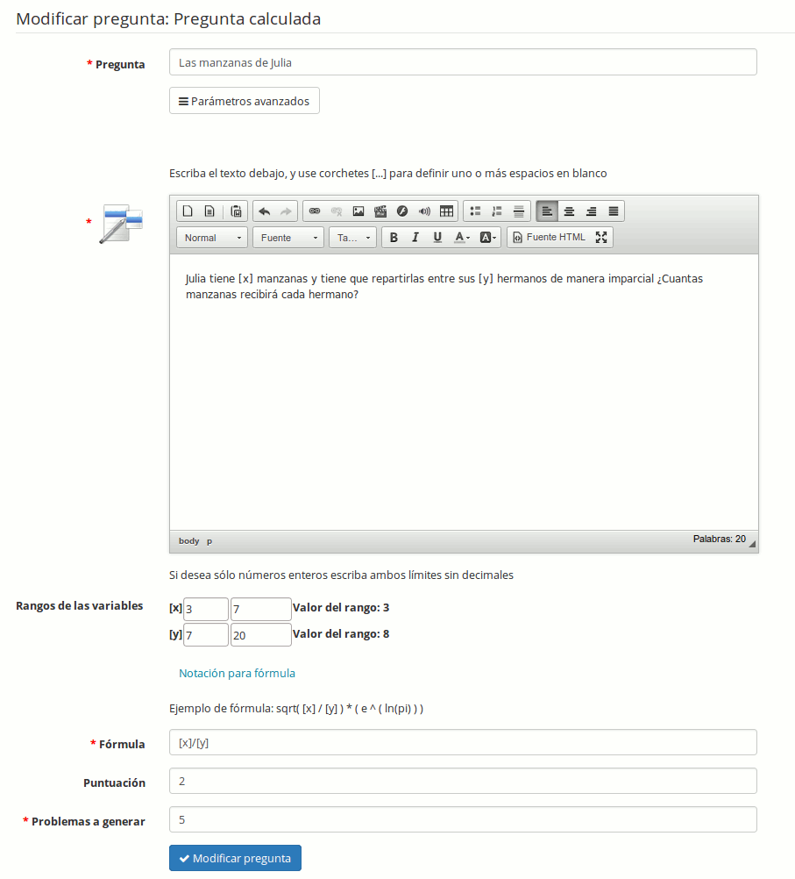Ilustración 61: Tests - Respuesta calculada
Los campos a llenar son:
- un rango para cada valor variable (por ejemplo: de 3 a 7, o de 7 a 20)
- una fórmula que permita calcular lo esperado del alumno (aquí indicamos [x]/[y])
- una puntuación a atribuir al alumno si resuelve correctamente el problema
- una cantidad de variaciones del problema a generar (aquí indicamos 5)

Con estos datos, cada usuario que tenga que responder esta pregunta tendrá una de 5 variaciones de la misma pregunta.

Es posible jugar sobre muchas variaciones, y un enlace debajo de los rangos de variables indica todas las funciones matemáticas que se pueden usar.

Nota: es importante no equivocarse con respecto a la zona en la cual se introduce el texto con corchetes. Un error común es introducir el texto con corchetes en la parte de descripción de la pregunta (en “Parámetros avanzados”). En este caso, no se resaltarán las variables.
Otro error común es reproducir la fórmula de ejemplo “tal cual”. El ejemplo con “sqrt()” representa la fórmula de raíz cuadrada, y no se trata de un prefijo obligatorio. Es un ejemplo.

Tipo 14: Respuesta de imagen única
 Este tipo de pregunta permite dar una selección de imágenes al alumno y pedir que seleccione la imagen correcta entre ellas. Es un tipo de pregunta muy atractivo para el estudiante. Es muy visual y motivador, pero supone un tiempo de preparación mayor para el profesor (por la preparación de las imágenes).
El sistema recomienda subir imágenes de 200 píxeles de ancho sobre 150 píxeles de alto para que el resultado sea lo más atractivo posible. Aquí un ejemplo del formulario para elaborar este tipo de preguntas.

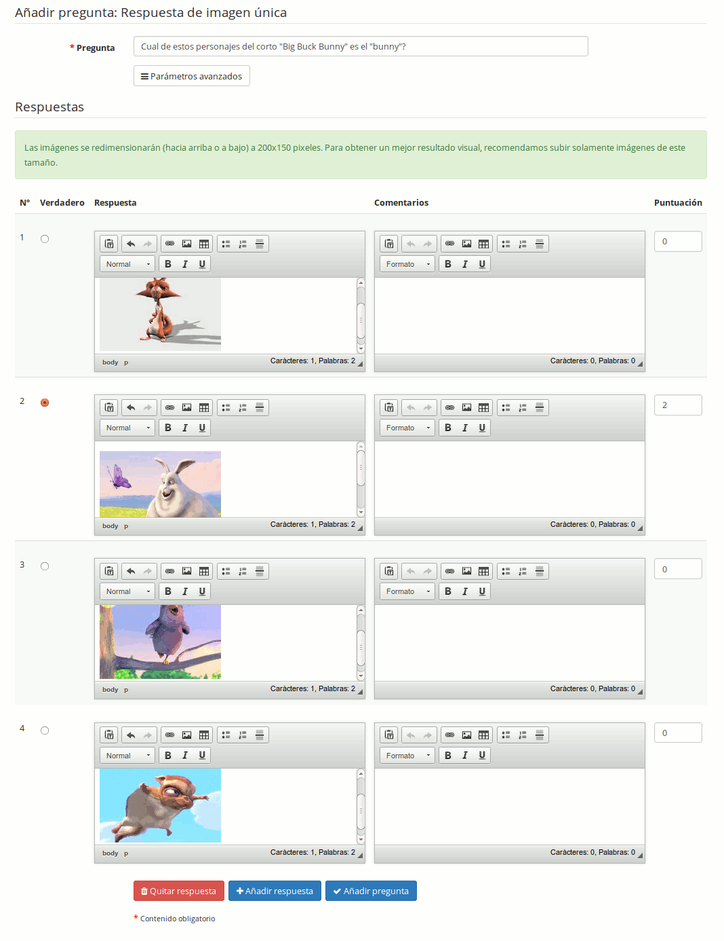Ilustración 62: Tests: Respuesta de imagen única
Para el alumno, el rendido es más atractivo y se puede observar en la captura siguiente. Como se puede observar, la selección hecha por el estudiante está resaltada con un borde de color azul.

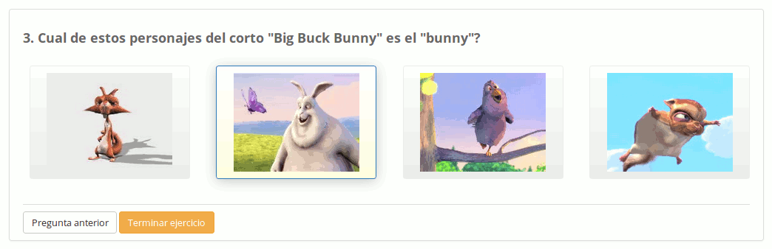Ilustración 63: Tests: Visualización estudiantil del tipo selección de imagen

Tipo 15: Arrastrable
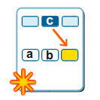
Este tipo de pregunta permite pedir al estudiante el ordenamiento correcto de palabras en una frase. Su elaboración es similar a la de la correspondencia, pero pide sencillamente un orden (en vez de una correspondencia).

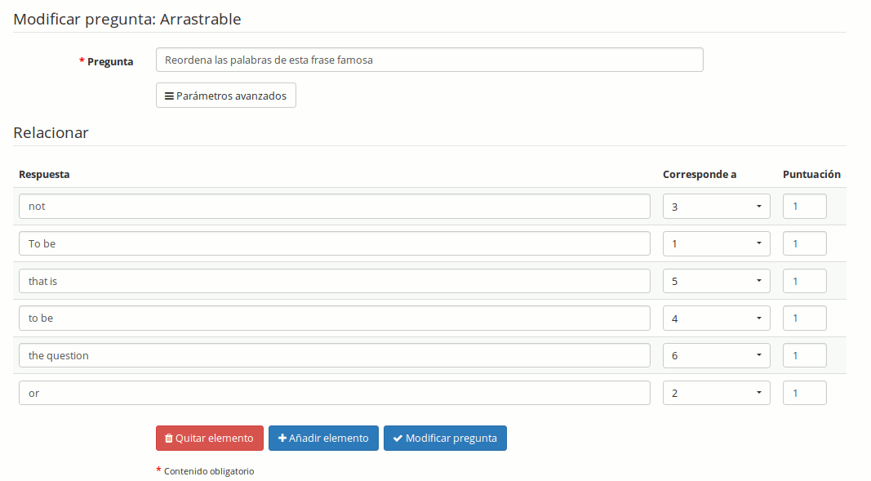Ilustración 64: Tests: Pregunta tipo arrastrable
El estudiante primero visualiza la pregunta con botones arrastrables y zonas numeradas para reflejar el orden.

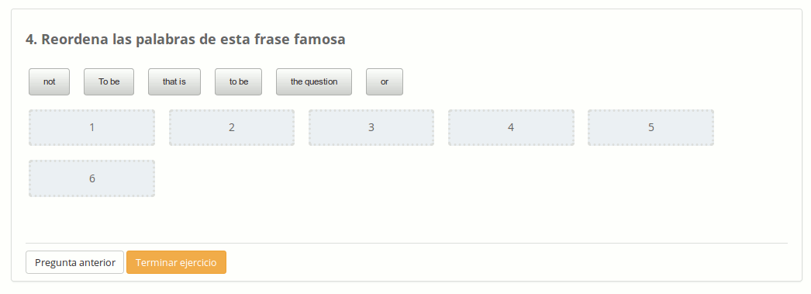Ilustración 65: Tests: Pregunta tipo arrastrable - Visualización estudiante

Luego, una vez algunas palabras arrastradas, aparece bien, con opciones de anulación.

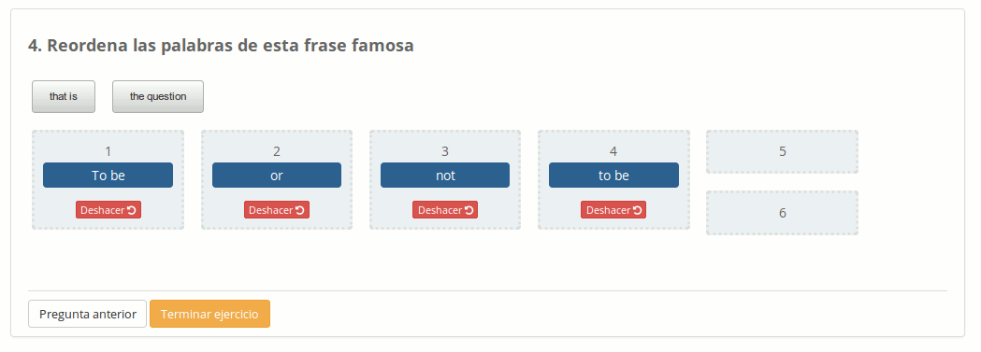Ilustración 66: Tests: Pregunta tipo arrastrable - Visualización estudiante en progreso

Tipo 16: Correspondencia arrastrable
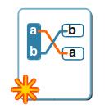
Este tipo de pregunta permite hacer corresponder (o coincidir) ciertas propuestas con sus respuestas. Se genera de manera idéntica al tipo 4 (relacionar) pero su visualización por el alumno es considerablemente distinta…
A la diferencia del tipo 4, las preguntas del tipo 16 tienen que tener la misma cantidad de propuestas que la cantidad de respuestas.

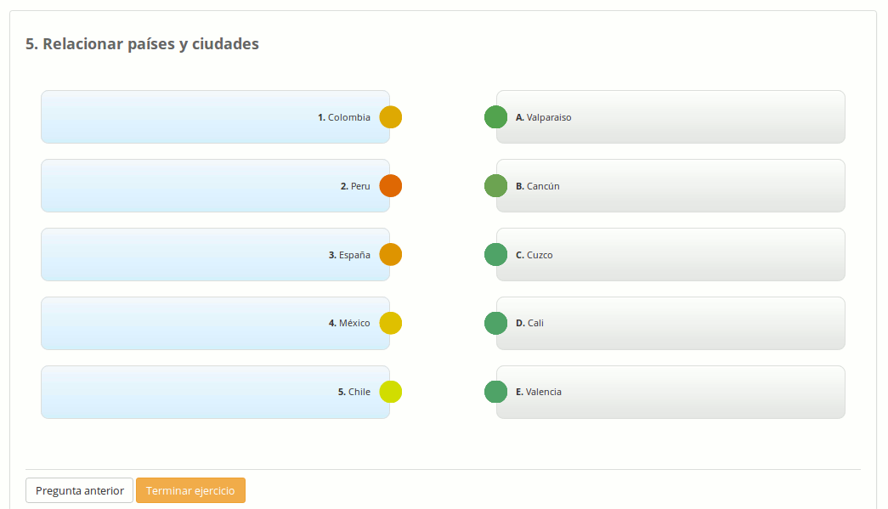Ilustración 67: Tests: Pregunta tipo correspondencia arrastrable
Una vez el estudiante haya arrastrado los puntos de la izquierda hacia su correspondencia, aparecerán todos los enlaces en pantalla.

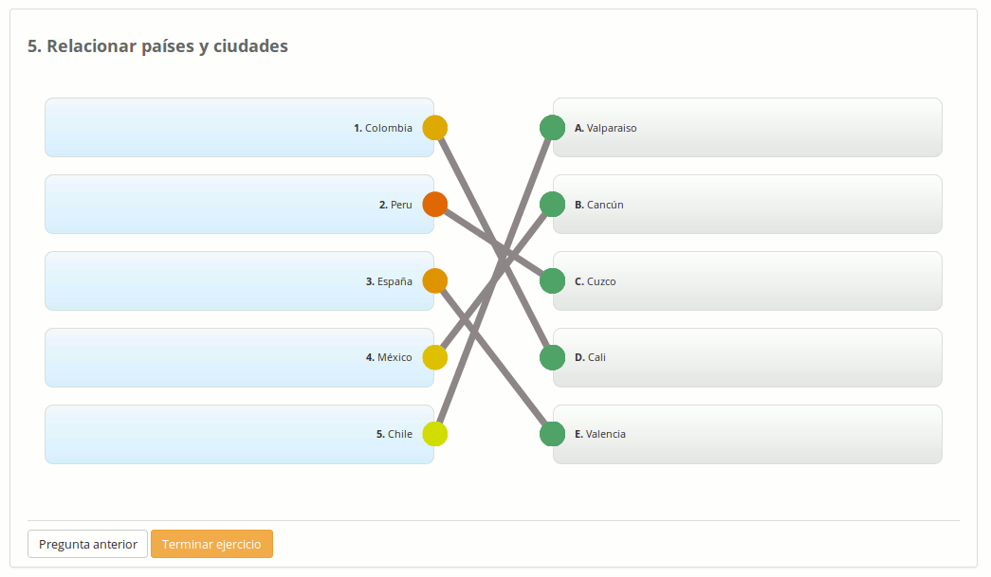Ilustración 68: Tests: Pregunta tipo correspondencia arrastrable respondida

Reuso de preguntas existentes
Cualquier pregunta creada, independientemente de la prueba o curso a la que se fue vinculada, se almacena en la base de datos de preguntas. Este almacén de preguntas puede ser muy útil para los profesores que quieren reutilizar preguntas que son muy generales o, si necesitas preguntas para servir como "relleno" cuando estás falto de un par de preguntas en una nueva prueba..

Durante la creación de la prueba, la base de datos muestra las preguntas de otros exámenes, así como preguntas huérfanas (es decir, las cuestiones que han pertenecido a una prueba que haya sido eliminada).

Cuando la base de datos de preguntas se muestra, presenta una lista con todas las preguntas existentes dentro del curso. Aquí es donde la asignación de las preguntas a las categorías y la adición de una dificultad para las pruebas puede resultar muy útil para identificar las preguntas individuales: utiliza las listas desplegables de Filtro y Dificultad para filtrar las preguntas adecuadamente.

Para acceder a la base de datos, haz clic en el icono de reciclar preguntas existentes  tal y como aparece en la página Crear una pregunta junto con los distintos tipos de preguntas:

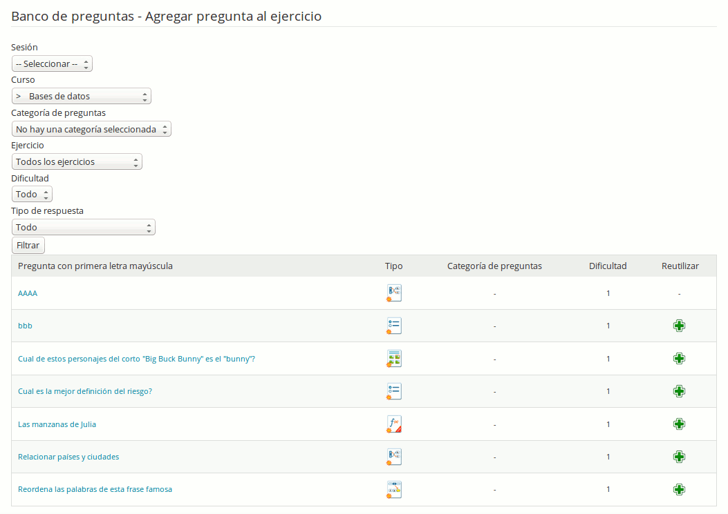Ilustración 69: Tests – Base de datos de preguntas
Haz clic en el botón de Reusar en la prueba actual para incluir la pregunta en la prueba actual. Lo que en realidad ocurre (en Chamilo 1.9) es que una copia de la prueba antigua se incluye en la prueba actual, de modo que puede ser editada en la nueva prueba si es necesario sin que su contenido o configuración se vean alterados en la prueba en la que fue originalmente creada.

Importación: HotPotatoes, IMS/QTI2, Excel
Además de permitir a los los profesores crear sus propias pruebas como está arriba descrito en las secciones 12.2 a 12.6, Chamilo permite a los profesores subir e incluir fácilmente pruebas creadas con herramientas externas, en particular pruebas creadas con HotPotatoes, IMS/QTI2 y Microsoft® Excel®.
Estas son conocidas herramientas de autoría que pueden producir pruebas en un formato estándar adecuado para su uso en muchos, LMSes, incluyendo Chamilo. Los detalles de cómo usar estos paquetes de software están, obviamente, fuera de los límites de esta guía, pero los educadores con experiencia en enseñanza en línea pueden estar familiarizados con uno o todos ellos, y pueden haber producido pruebas con ellos que deseen subir a Chamilo. Para ello, el profesor simplemente necesita hacer clic en el icono correspondiente en la barra de herramientas en la página principal de pruebas y seguir el cuadro de diálogo para localizar e importar el archivo correspondiente.

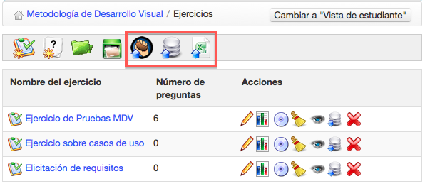Ilustración 70: Tests – importación de pruebas externas desde la página Pruebas
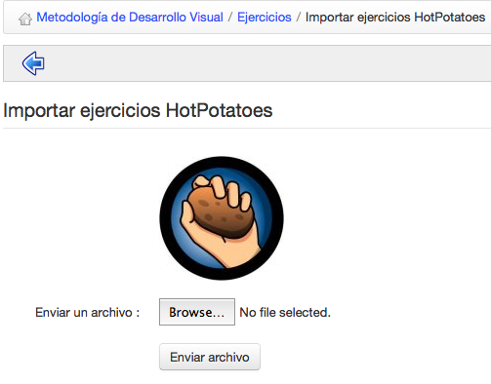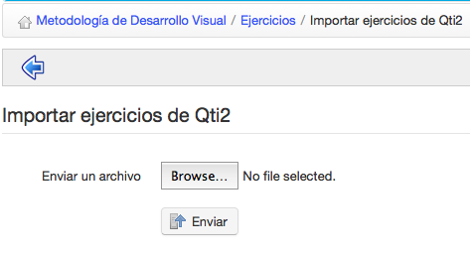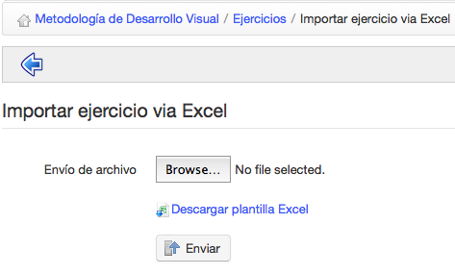

Ilustración 71: Tests - Importación HotPotatoes, Qti2 y tests de Excel
Desde la versión 1.9, es posible importar ejercicios en el formato Aiken también, aunque la funcionalidad de importación QTI2 parece tener ciertos problemas en la versión 1.10.0.

Resultados de las pruebas
Chamilo ofrece un soporte muy útil para el análisis de resultados de las pruebas, simplemente haciendo clic en el icono de resultados , que se muestra a la derecha de cada una de las pruebas enumeradas en la página principal de Pruebas.
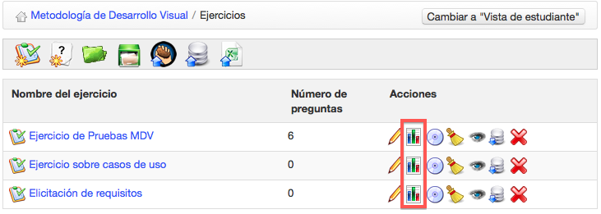Ilustración 72: Ejercicios - Lista
Esto mostrará una página con todos los resultados relevantes de esa prueba.
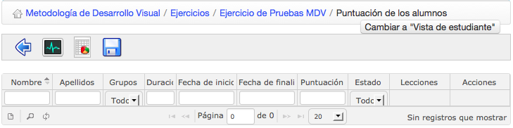Ilustración 73: Ejercicios – Lista de resultados
En este caso, el profesor puede obtener una visión general de los tiempos y las puntuaciones de los alumnos, y se pueden puntuar  o editar  preguntas abiertas y ofrecer una retroalimentación. También puede borrar un intento de prueba para permitir que el alumno haga la prueba otra vez (si hay una razón válida para hacerlo, por ejemplo un error en la prueba).

La barra de menú de esta página permite al profesor navegar de vuelta  a la prueba, exportar los resultados de pruebas en formato CVS o XLS  (por ejemplo, para ordenar y generar estadísticas gráficas de evaluación), ver las estadísticas  de preguntas de la prueba realizadas o incluso monitorizar los estudiantes que están haciendo una prueba "en vivo"  para saber cómo se están haciendo "durante"el examen (especialmente útil a los centros de exámenes supervisados).

Ejercicios de tipo autoevaluación
Si el administrador ha habilitado la opción de escenarización de ejercicios (ver ilustración),

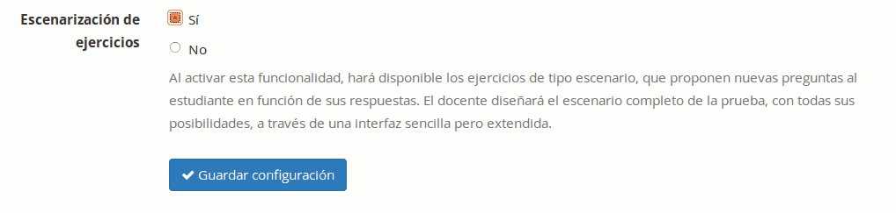Ilustración 74: Opción de configuración de la plataforma para ejercicios de autoevaluación
el formulario de creación de ejercicios ofrecerá una opción adicional, llamada escenarización o “Autoevaluación (retroalimentación inmediata)”.

Creación de ejercicios de tipo autoevaluación

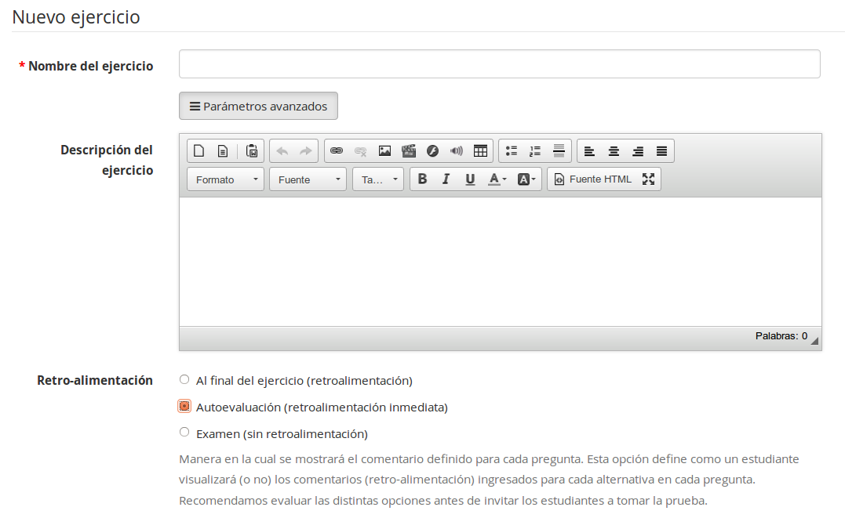Ilustración 75: Opciones de creación de ejercicios - Modo autoevaluación
Al seleccionar esta opción, distintos cambios aparecerán en la interfaz de creación de ejercicios.
Primero, los tipos de preguntas se limitarán a la selección de respuestas únicas (ver capítulo Erreur : source de la référence non trouvée - Erreur : source de la référence non trouvée) y un tipo de respuesta basado en el tipo de ejercicio sobre imagen (ver capítulo Erreur : source de la référence non trouvée - Erreur : source de la référence non trouvée) llamado “Delineación”, que se elabora de la misma manera que Hotspot, pero con la posibilidad de indicar proporciones de superficies específicas que el alumno deberá reconocer.

Es importante entender que este tipo de ejercicio no tiene como objetivo la generación de una nota de calificación del alumno, sino de permitir al alumno ir evaluando su conocimiento y felicitar el alumno cuando, por las buenas respuestas que dio a lo largo del recorrido, alcance el punto final.

Es importante también notar que, en caso se esté tratando de usar las notas como medida de evaluación, los resultados variarán de un alumno al otro, ya que cada uno podrá tener un recorrido distinto entre las preguntas.

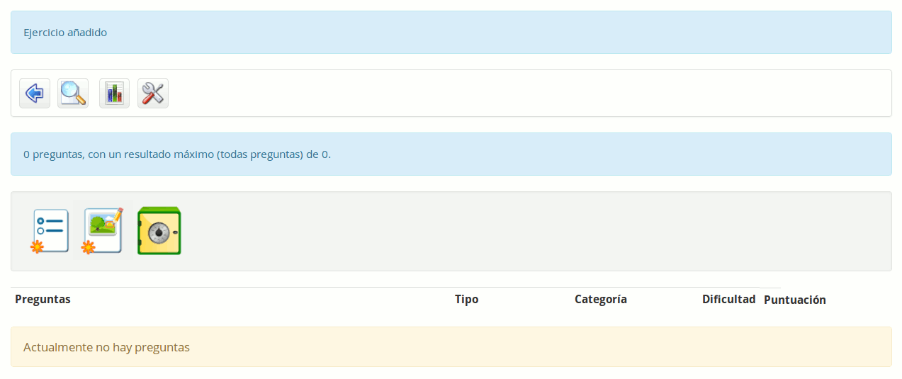Ilustración 76: Página de creación de preguntas de ejercicios de autoevaluación
Este tipo de ejercicios requiere de una preparación especial. Como verás al crear una nueva pregunta de tipo respuesta única, se presentan mucho más opciones de las normales.

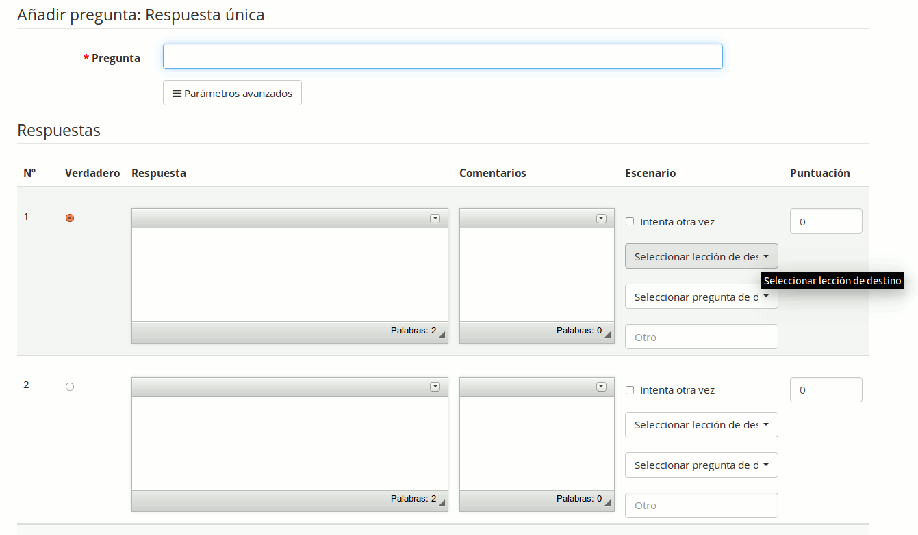Ilustración 77: Formulario de creación de preguntas en modo escenarización
Analicemos los nuevos campos que aparecen en la columna “Escenario”. Todos ellos sugieren una propuesta distinta al alumno, que le aparecerán justo después de responder:
- Intente otra vez: permitirá al alumno volver a intentar la misma opción
- Seleccionar lección de destino: permitirá enlazar directamente con una lección, como una pauta de lo que el alumno tendría que revisar para conocer la pregunta correcta
- Seleccionar la pregunta de destino: permitirá enlazar directamente con una pregunta de seguimiento. Este es el paso que permite generar una prueba adaptativa, ya que permitirá que el alumno siga un camino predeterminado con varias opciones antes de terminar el ejercicio. Una de las posibilidades es Salir del examen, que representa un punto de salida con el cual el alumno debería entender que ha logrado los objetivos de esta autoevaluación
- Otro: permitirá indicar un enlace externo hacia el cual redirigir el alumno. Este puede ser un enlace a Wikipedia, por ejemplo, o a cualquier sitio web o recurso con URL o hasta herramienta de Chamilo. El enlace tiene que incluir el protocolo (http://, https://, skype://) y ser una URL válida y reconocible por el navegador web

Todas estas opciones pueden ser combinadas de tal manera que el alumno tenga distintas opciones al obtener la retroalimentación sobre su respuesta. Ver captura a continuación.

Planificación de los ejercicios de autoevaluación
Como se puede notar en la sección anterior, al crear una nueva pregunta, ya me es posible elegir la pregunta siguiente. Esto significa que la pregunta siguiente… ¡tiene que existir!

Para el diseño de este tipo de ejercicios, entonces, es bueno tener planificada las rutas que los alumnos podrán tomar en el recorrido de este. Esto significa que tenemos que diseñar estas rutas. Y que mejor manera que un diagrama para hacerlo?

En el diagrama siguiente, las preguntas, representadas por números, tienen destinos distintos según la respuesta dada por el alumno (en este caso, una respuesta errónea manda a la izquierda, mientras una respuesta correcta manda a la derecha (o hacia abajo). Como se puede observar, es crítico pensar en todos los caminos, y no dejar ninguna pregunta sin destino posible, tanto en caso de respuesta correcta como en caso de respuesta errónea.

Ilustración 78: Ejemplo de diagrama de ruta de preguntas en ejercicio escenarizado
En este caso, solo existen 4 niveles de preguntas antes de llegar al final, o 4 preguntas como máximo. Esto sugiere que, para una autoevaluación de 4 niveles, habrá que pensar siempre en diseñar el doble o el triple de preguntas.
También las preguntas deberían ser identificadas de una manera especial por el profesor, para evitar mezclarlas con preguntas de ejercicios normales, que no tienen estos “destinos” y estas propiedades particulares.

Apariencia de autoevaluaciones para el alumno
El alumno tomando una prueba de autoevaluación escenarizada verá una pantalla distinta de la normal de ejercicios, al concluir cada pregunta, en la cual tendrá retro-alimentación inmediata, pero también podrá decidir (en caso existan distintas posibilidades) de su próximo paso.

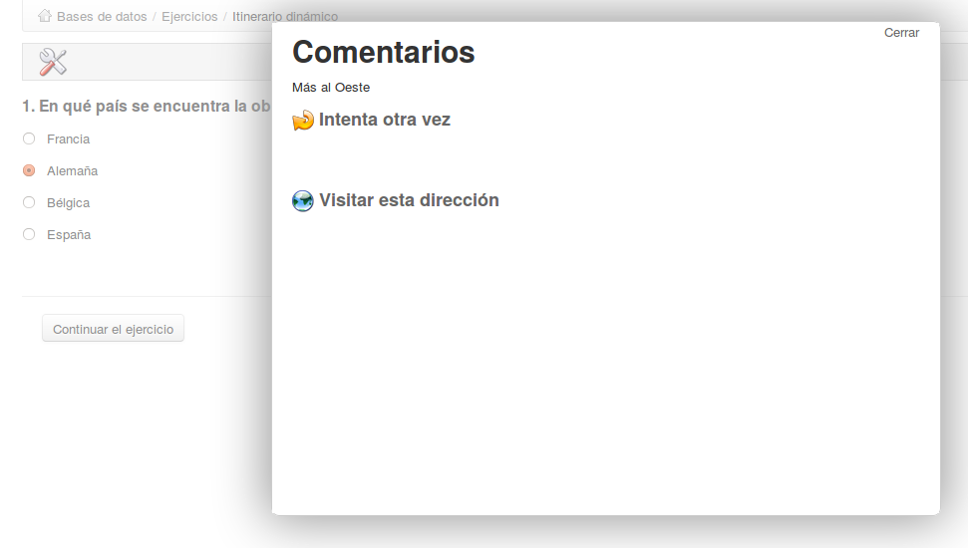Ilustración 79: Autoevaluación escenarizada: Caso de respuesta incorrecta - Volver a intentar
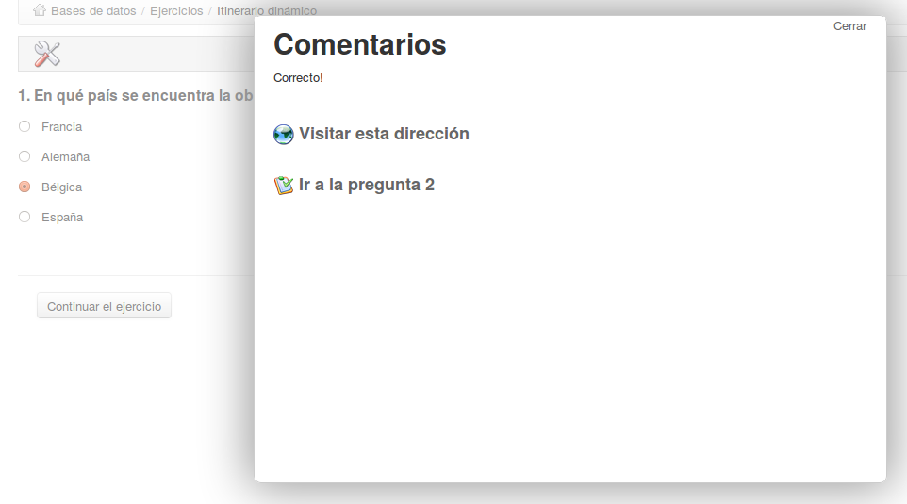Ilustración 80: Autoevaluación escenarizada: Caso de respuesta correcta - Pasar a la siguiente

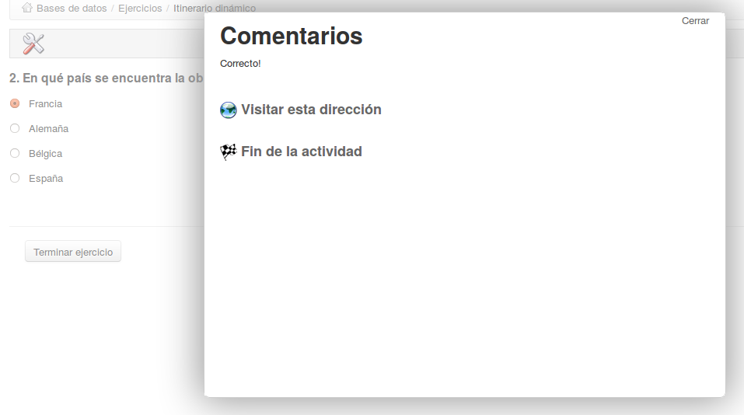Ilustración 81: Autoevaluación escenarizada: Caso de respuesta correcta y fin

Comunicación: Foros
A raíz de los capítulos anteriores probablemente estás esperado examinar las herramientas para los caminos de aprendizaje en este momento. El lugar de eso, en realidad tiene más sentido en este momento echarle un vistazo a la siguiente herramienta más comúnmente utilizada de
la plataforma.

La herramienta del Foro te permite organizar el intercambio de ideas, opiniones e informaciones relativos a los cursos y los caminos de aprendizaje. La herramienta ha sido concebida para que los alumnos con preguntas sobre su curso pueden encontrar fácilmente respuestas a sus preguntas sin tener que tamizar a través de una enorme cantidad de información por sí mismos.

El foro es una herramienta de discusión asíncrona, es decir, las personas que participan en una conversación no tiene que estar conectado al mismo tiempo para participar. El correo electrónico es también una herramienta asíncrona. Sin embargo, una gran diferencia con el correo electrónico es que el foro es un espacio público o semi-público, donde varias personas pueden ver la información (aunque no sean parte de la discusión inicial), aumentando el apoyo para el aprendizaje al proporcionar acceso a información realmente útil, ya que un grupo de estudiantes y profesores pueden intercambiar ideas juntos en su campo de especialización.
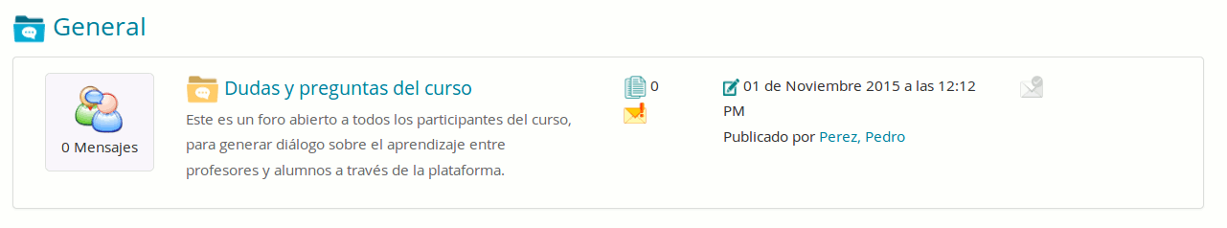Ilustración 82: Foro – Vista global
Los intercambios están organizados de forma jerárquica, como se muestra a continuación:
- Categoría del foro
  - Foro
    - Hilo de discusión
      - mensaje
        - respuesta al mensaje
        - respuesta al mensaje
      - mensaje
        - respuesta al mensaje
        - respuesta al mensaje
y así sucesivamente...

Usando las vistas del foro
Dependiendo de la complejidad de los intercambios en los foros, varios modos de visualización pueden ser utilizados para simplificar la lectura y responder a hilos de discusión.

- Vista plana : simplemente muestra los mensajes en orden cronológico,
- Vista jerarquizada : muestra cada respuesta a un mensaje indentada hacia la derecha.
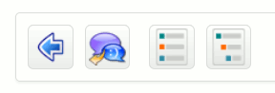Ilustración 83: Foro – Modos de visualización

Añadir categorías al foro
En la herramienta del Foro:
- haz clic en el enlace Nueva categoría,
- dale un nombre,
- añade un comentario si es necesario,
- haz clic en Crear categoría.
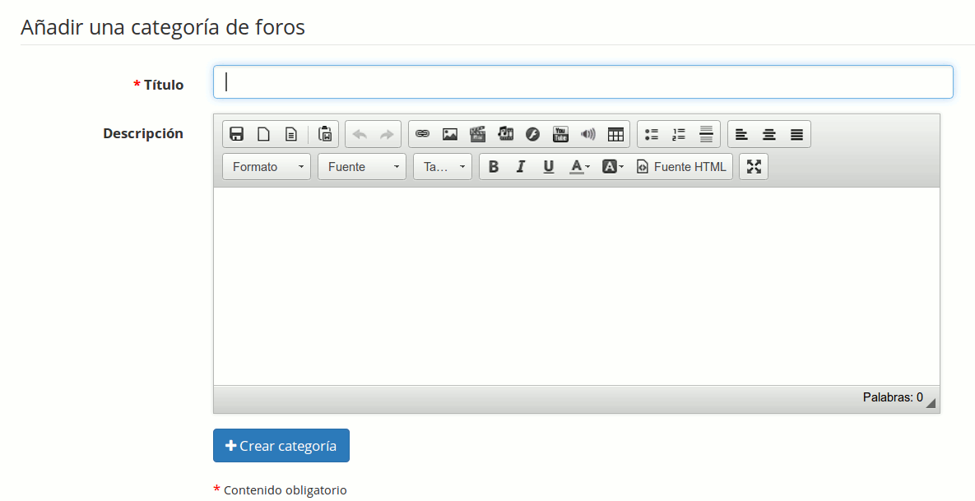Ilustración 84: Foro – Nueva categoría

Añadir foro
Desde la página del Foro:
- Haz clic en Clic Nuevo foro,
- dale un nombre,
- añade una descripción si es necesario,
- en la configuración avanzada, es posible:
  - autorizar a los alumnos a modificar sus propias respuestas,
  - autorizar los alumnos a crear nuevos hilos de discusión,
  - definir la vista por defecto,
  - decidir si el foro es de un grupo, si es público o es privado,
  - agregar una imagen que represente el foro (y se verá en la lista de foros)
- haz clic en el botón Crear foro.
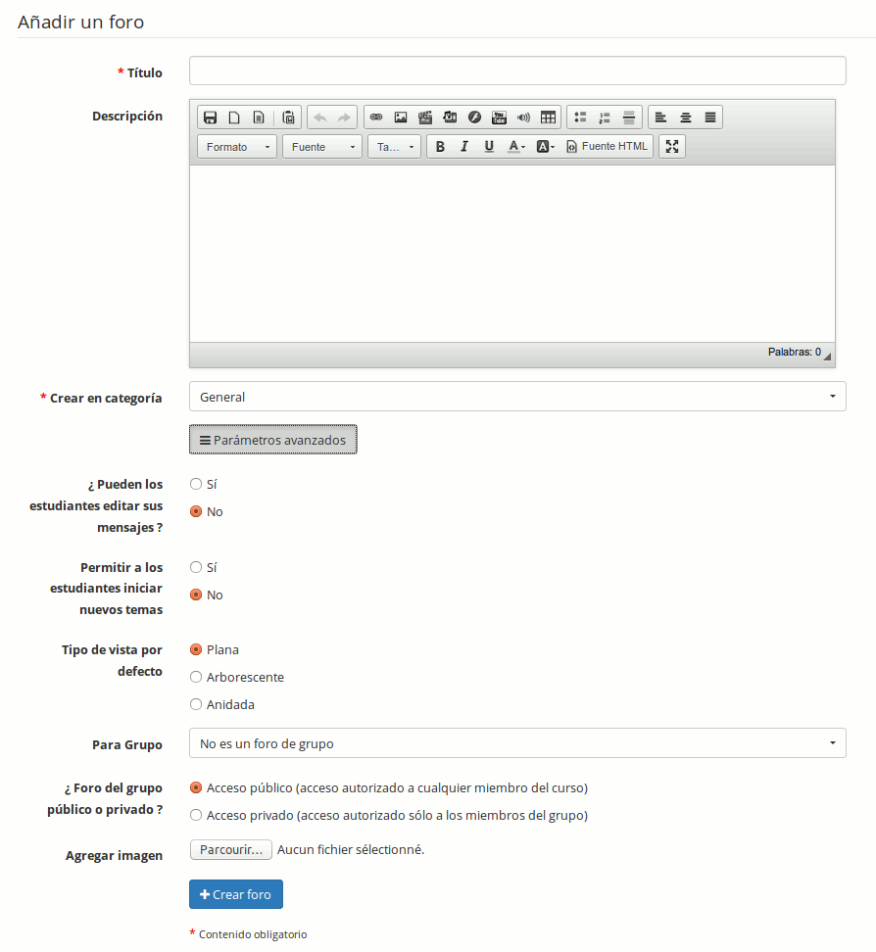Ilustración 85: Foro – Formulario de creación de foro

Gestionar las categorías de un foro
La gestión de las categorías del foro hace uso de iconos familiares:

Iconos | Características
 | Actualizar los ajustes de la categoría del foro
 | Eliminar la categoría del foro y todo su contenido
 | Controlar la visibilidad de una categoría del foro
   | Bloquear / desbloquear una categoría del foro para evitar la edición
 | Re-organizar las categorías del foro

Gestionar foros
La gestión de los foros hace uso de iconos familiares:

Iconos | Características
 | Actualizar los ajustes del foro
 | Eliminar el foro y todo su contenido
 | Controlar la visibilidad del foro
 | Bloquear / desbloquear una categoría del foro para evitar la edición (los artículos anteriores aun pueden ser accedidos)
 | Re-organizar la posición del foro
 | Pedir notificaciones por e-mail cuando un mensaje sea añadido al foro

Comenzar un nuevo tema
Cuando el contenido de un foro se muestra:
- haz clic en el enlace Nuevo mensaje,
- completa los campos de nombre y descripción,
- la configuración avanzada te permite:
  - puntuar un hilo de discusión como profesor y darle una nota máxima. Para hacer esto:
    - seleccionar la caja de “Marcar este hilo”,
    - elegir una puntuación máxima que refleje la participación de los alumnos en el hilo de discusión,
    - Insertar o actualizar el título de la columna correspondiente en la herramienta de evaluaciones,
    - darle un peso a la participación en el hilo de discusión en comparación con otros componentes de la herramienta de evaluaciones.
  - Recibir alertas de correo electrónico si se añade una respuesta al hilo de discusión,
  - establecer un hilo de discusión para que aparezca el primero en la lista de hilos,
  - añadir un adjunto a cualquier mensaje, junto con un comentario,
  - decidir que este hilo será un hilo en modo “peer assessment”, o de evaluación, lo que permitirá que los alumnos se den notas entre ellos
- Haz clic en Crear Tema
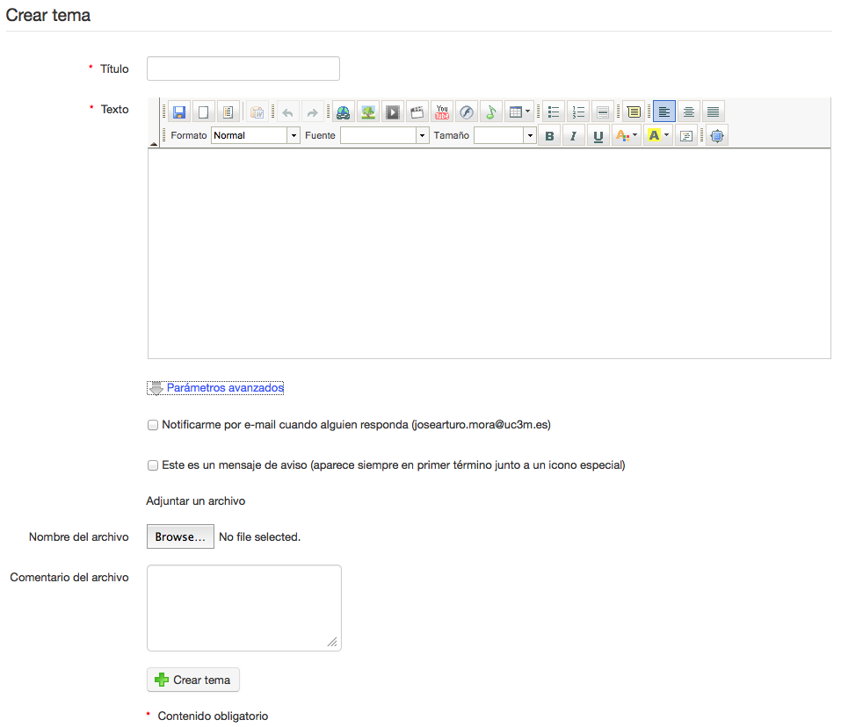

Ilustración 86: Foro – Hilo de discusión

Administrar hilos de discusión
La administración diaria de los temas (también conocidos como "hilos de discusión") es idéntica a la de las categorías o foros. Es posible, sin embargo, mover un tema de un foro a otro más adecuado.

Iconos | Característica
 | Cambiar la configuración (nombre, mensaje y ajustes avanzados: véase la página anterior) del tema
 | Eliminar (previa aprobación) el tema y todos los mensajes que contuviese
 | Controlar la visibilidad del tema
 | Bloquear / desbloquear un tema para prohibir modificaciones (su lectura sigue estando autorizada)
 | Mover un tema a otro foro
 | Pedir notificaciones por e-mail cuando se añada una nueva respuesta
 | Visualizar los participantes y las puntuaciones de los contribuidores si el tema ha sido marcado para incluir puntuaciones

Mover un tema de un foro a otro debe ser hecho desde la lista del menú desplegable. Selecciona en la lista el foro de destino, y haz clic en el botón “Mover Hilo” para continuar. El efecto es inmediato.

Administrar mensajes
Un mensaje es una respuesta en uno de los hilos de discusión.

Iconos | Característica
 | Cambiar la configuración (nombre, texto y ajustes avanzados) del mensaje
 | Eliminar el mensaje (previa aprobación)
 | Controlar la visibilidad del mensaje
 | Responder al mensaje
 | Citar este mensaje (una respuesta basada en una cita del mensaje)

Evaluar los estudiantes
Si decides puntuar/calificar un tema/hilo de discusión, primero deberás asignar la máxima puntuación a este hilo. Esto se debe hacer cuando se crea el hilo. Ve a opciones avanzada en la página del tema crear hilo y activa el cambo puntuar este hilo. Una opción para introducir la puntuación máxima aparecerá.
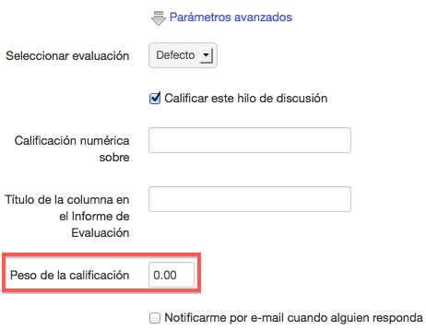Ilustración 87: Asignar una puntuación máxima a un hilo de discusión

Para puntuar la contribución de un alumno en un hilo:

- haz clic en el icono de Lista de alumnos
- desplázate hacia abajo para ver la lista de alumnos,
- haz clic en el icono de puntuar actividad junto al nombre del alumno
- en la nueva página, localiza la lista de contribuciones (mensajes) escritas por el alumno a puntuar junto con una tabla de estadísticas basadas en esas mismas contribuciones,
- introducir la puntuación que se desea asignar al alumno: con la ayuda de la lista de contribuciones, elija una evaluación cualitativa de estas contribuciones. El cuadro estadístico que permite una evaluación cuantitativa de los aportes,
- haz clic en el botón de Evalúa este hilo.

Dar una puntuación a un mensaje
- Haz clic en el icono de Evaluar actividad bajo la imagen del usuario,
- La nueva página genera una lista con todos los mensajes envidado por el alumno así como una tabla estadística basada en esos mensajes,
- Indica la nota a dar al alumno,
- Haz clic en el boto de Evalúa este hilo.

La puntuación concedida a los alumnos será mostrada en la herramienta de evaluación.

Añadir mensajes a un hilo
En la lista de herramientas para la gestión de hilos de discusión, localice el icono de Responder a este hilo . Esto te permite añadir un mensaje al mismo nivel jerárquico que el mensaje inicial.

- Haciendo clic en el icono te dará acceso al editor en linea para escribir tu mensaje. En la parte inferior de la página aparecerá un área que te permitirá leer los otros mensajes del hilo,
- elige un tema breve para tu mensaje,
- introduce tu mensaje,
- elige si quieres recibir una notificación por correo electrónico en caso de que alguien responda a tu mensaje,
- Incluye un documento (opcional) y, si lo haces, incluye un pequeño comentario que describa el documento, haz clic en el botón de Responde a este hilo.

Responder a un mensaje específico
El botón para Responder a este mensaje (), localizado debajo de la imagen del autor del mensaje te permite dar una respuesta que será vinculada al mensaje elegido y será jerárquicamente dependiente de ese mensaje.

El procedimiento de respuesta es el mismo que el anterior, excepto que el tema del mensaje incluye el mensaje inicial, prefijándolo con un «Re:» indicando que los dos mensajes están relacionados.

Citar un mensaje anterior
Dentro de un hilo, en un foro, a menudo es más práctico para ser capaz de citar un mensaje de forma total o parcial. Ese es el objetivo de la operación “cita”, que es ejecutada con el icono de comillas dobles . La respuesta citada incluirá el mensaje relacionado al al cual se hace referencia (aparecerá en un color diferente al de tu respuesta). Puedes redactar un comentario, así como editar el texto citado directamente.

Responder o Responder a este hilo
La principal diferencia entre estas dos opciones reside en la jerarquía de los diferentes mensajes y sus respuestas.
Responder crea nuevas respuestas que se eliminarán por completo cuando se elimine el mensaje inicial, mientras Responder a este hilo crea mensajes que se mantendrán, incluso si se elimina el mensaje inicial.

Buscar elementos en el foro
Todas las pantallas de la herramienta de Foro incluyen una función de búsqueda. La búsqueda se puede realizar en todos los foros a la vez y se puede combinar términos de búsqueda con el signo "+". Los resultados se envían en forma de una lista indicando:
- la categoría del foro,
- el título del foro,
- el título del hilo en el que se han encontrado las palabras buscadas.

Estructura: Rutas de aprendizaje

Introducción
Una ruta de aprendizaje en Chamilo es una herramienta/concepto que presenta las actividades u objetos de aprendizaje del curso en una secuencia organizada para orientar y apoyar el aprendizaje. puede construirse de diversas maneras para hacerlo apropiado para el contenido del curso. En su forma más simple constituye un índice claro de contenidos o, dependiendo de la naturaleza de las actividades involucradas, puede proporcionar el programa necesario para la adquisición de un área dada de conocimientos, comprensión o habilidad.

Una ruta de aprendizaje puede ser secuenciado en de manera sugerente (simplemente muestra secciones uno tras otro como un menú) o preceptivo (el estudiante está obligado a seguir las secciones en un orden dado). Es importante tener en cuenta que una ruta de aprendizaje es algo más que barajar el contenido del curso: representa un itinerario pedagógico que puede incluir pruebas, discusiones, evaluaciones, experimentación, etc. Estructurar un camino efectivo para guiar a los estudiantes a través de estas experiencias de aprendizaje es un factor clave para el diseño del curso.

En la página principal de curso haz clic en el enlace de Ruta de aprendizaje : 

Con la herramienta de rutas de aprendizaje puedes importar cursos AICC o SCORM existentes, crear una nueva ruta de aprendizaje dentro de Chamilo, o bien editar las rutas de aprendizaje existentes:

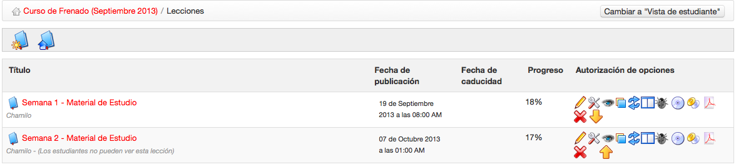Ilustración 88: La herramienta de rutas de aprendizaje

Crear una rutas de aprendizaje

Haz clic en el icono de crear un nuevo curso*: 

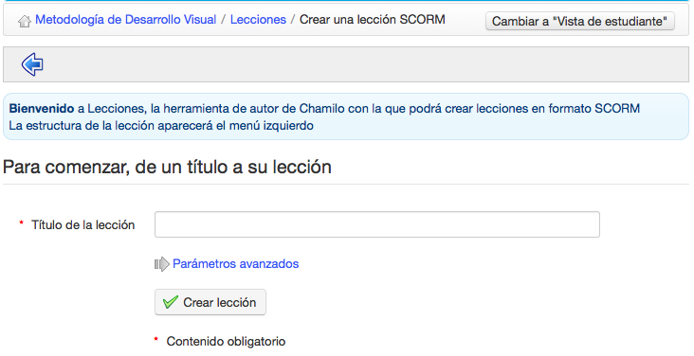Ilustración 89: Rutas de aprendizaje – Crear una nueva rutas de aprendizaje
Dale un nombre a tu rutas de aprendizaje y pulsa en el botón Continuar. La rutas de aprendizaje se crea inmediatamente (sin contenido, de momento). Aparecerá en la lista de rutas de aprendizaje. Una vez la rutas de aprendizaje es creada, tienes acceso a una serie de herramientas para:

- actualizar la configuración de las rutas de aprendizaje
- añadir y ordenar elementos mientras construyes tu rutas de aprendizaje 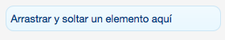
- añadir una actividad / objeto / documento 
- añadir una nueva sección 
- usar una pantalla de vista previa para comprobar cómo se va a mostrar a los alumnos 
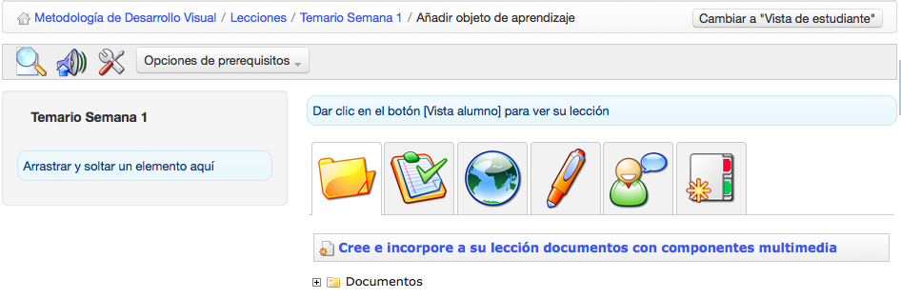Ilustración 90: Ruta de aprendizaje – Añadir un objeto o una actividad

Configuración de la ruta de aprendizaje
Haciendo clic en el icono de configuración se abrirá la página de configuración. La imagen de ejemplo de la derecha del formulario representa lo que será visto por el alumno al utilizar la ruta de aprendizaje, en función de las opciones configuradas en el formulario.
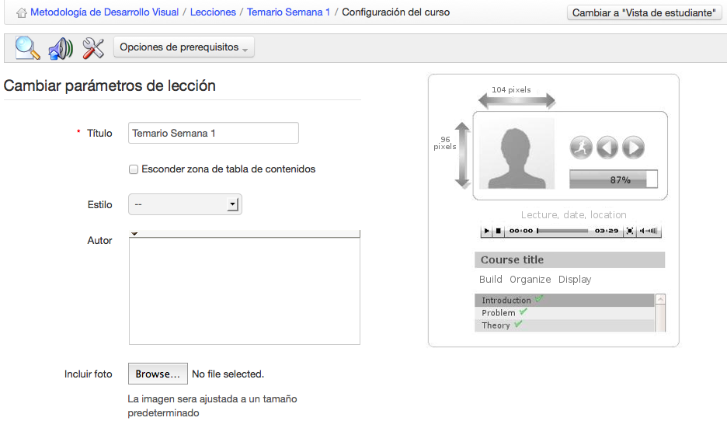Ilustración 91: Ruta de aprendizaje – Configuración

Añadir Objetos de aprendizaje y Actividades
Mientras creas tu ruta de aprendizaje/curso, tienes la opción de incluir objetos de aprendizaje o actividades o crear las tuyas propias utilizando Chamilo.

Ilustración 92: Añadir un objeto de aprendizaje o una actividad a un curso

Crear un nuevo documento
Esta opción te permite generar un documento que será añadido automáticamente a la ruta de aprendizaje y guardado en formato .html en los documentos de la ruta de aprendizaje.

En esencia, es posible usar un editor de texto enriquecido para editar estilos, añadir imágenes, vídeos, etc. Puedes alternar entre el editor html y WYSISYG para producir el contenido que desees, en otras palabras, Chamilo te proporciona una herramienta completa de creación de rutas de aprendizaje.

Para comenzar, pulsa el icono actividad / pagina de medios enriquecidos para ver la página siguiente:
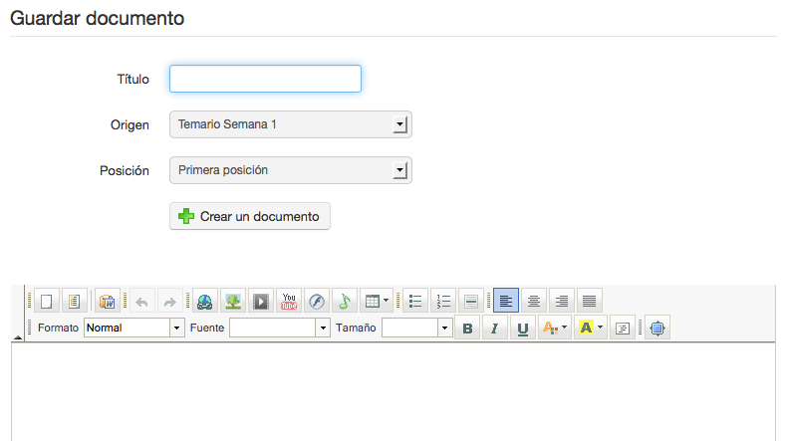Ilustración 93: Rutas de aprendizaje – Herramienta de creación de material enriquecido

Utilización de recursos existentes
Puedes utilizar cualquier documento que hayas importado previamente o que hayas creado con la herramienta de documentos del curso (por ejemplo, un curso SCORM, páginas .html, vídeos, imágenes, etc. - ver Creación de contenido en Chamilo).

También puedes agregar pruebas, enlaces, tareas y foros arrastrándolos a través de la lista de rutas de aprendizaje a la izquierda de la página con el "manejador" verde . El recurso elegido aparecerá la ruta de aprendizaje que hayas seleccionado. Usa el manejado para volver a ordenar elementos, y los iconos del lápiz y la cruz para editar/eliminar elementos.

Los enlaces, pruebas, ejercicios y foros pueden ser creados antes de la construcción de las rutas de aprendizaje en las secciones de Autoría o Interacción en la página principal de tu curso, y luego pueden ser añadidos desde esta secciones en tu ruta de aprendizaje a través de la pestaña relevante en la página de la ruta de aprendizaje. (Alternativamente, se pueden crear directamente como pestañas mientras construyes la ruta de aprendizaje)
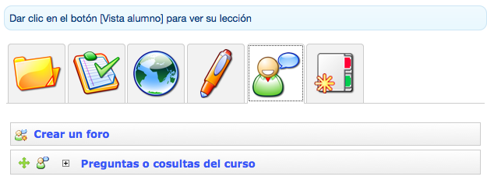Ilustración 94: Rutas de aprendizaje – Importando recursos existentes

Añadir una nueva sección
La herramienta de Secciones es una herramienta simple pero efectiva que te permite agrupar actividades de la ruta de aprendizaje bajo encabezados para una mayor claridad.
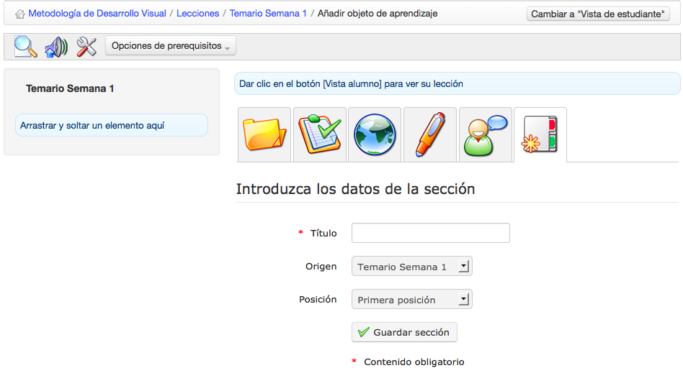Ilustración 95: Rutas de aprendizaje – Nuevas secciones

Mostrar la ruta de aprendizaje
Muestra los resultados de la ruta de aprendizaje que acabas de crear:

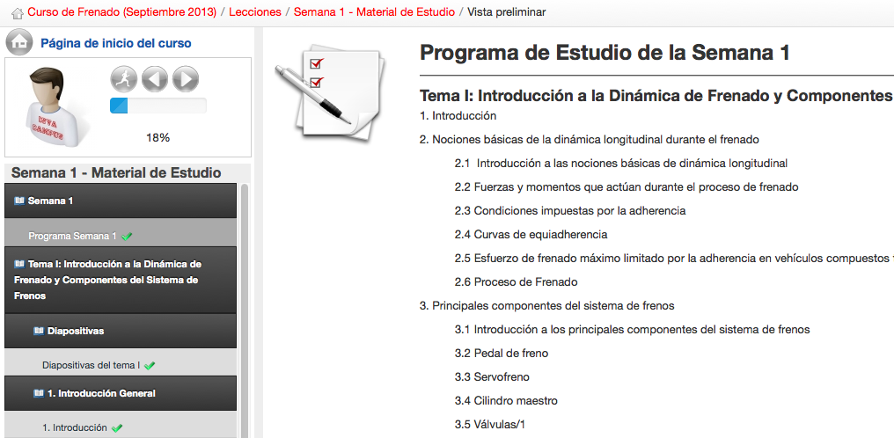
Ilustración 96: Ruta de aprendizaje – Vista del alumno
Puedes cambiar entre la vistas superiores de profesor y alumno haciendo clic en el botón de vista profesor/alumno :

Importar AICC y SCORM
Chamilo utiliza estándares como SCORM y AICC para el intercambio de contenidos. Importar este tipo de documentos no podría ser más sencillo. Haz clic sobre el icono de la ruta de aprendizaje  en la página de Rutas de aprendizaje:
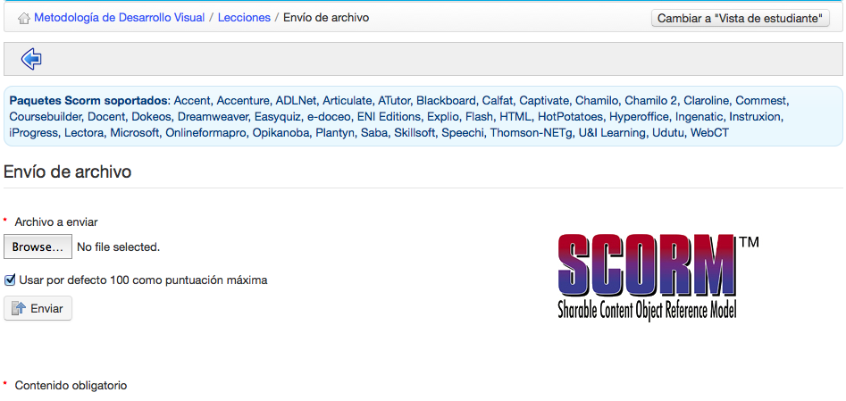Ilustración 97: Rutas de aprendizaje - Importación SCORM
Haz clic en elegir archivo para seleccionar el documento deseado en tu disco duro y enviar para subirlo. Eso es todo. Has importado un curso listo para ser utilizado.

Nota : Chamilo 1.8 y sus derivados (incluyendo D0keos) solo soportan SCORM en su versión 1.2.

Gestión de lecciones
Ir a Mis cursos, abrir un curso y pulsar en el icono de Lecciones :

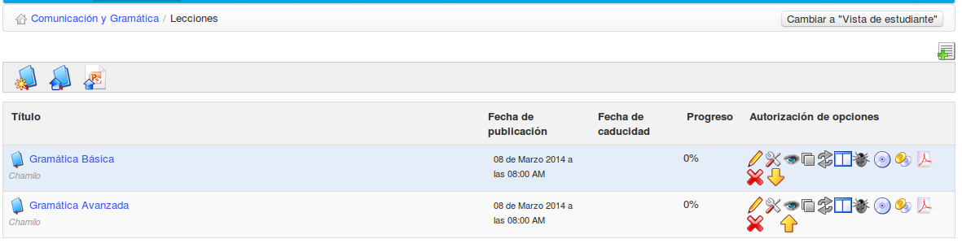Ilustración 98: Rutas de aprendizaje – Lista

Columna de la derecha, Acciones incluye las herramientas necesarias para trabajar con tus lecciones:

Iconos | Características
 | Actualizar la configuración de la lección
 | Eliminar la lección
 | Editar la ruta de aprendizaje
 | Mostrar / ocultar la ruta de aprendizaje de/para los alumnos
 | Mostrar / Ocultar la lección en la página principal del curso.
 | Exportar la lección en formato zip, para usar, más tarde, como contenido SCORM dentro de otras herramientas.
 | Permitir / Impedir múltiples intentos a los alumnos.
 | Alternar entre pantalla completa o normal (incrustada).
 | Reordenar las lecciones.
 | Exportar la lección completa como un documento PDF de páginas múltiples.
 | Copiar lecciones.

En la versión 1.10.0 aparecen dos nuevas opciones para la gestión de lecciones. La primera siempre aparece y permite, gracias al icono de informes (), acceder a una página de informes sobre el progreso, para esta lección, de todos los alumnos. Permite comparar el progreso de todos sus alumnos. En versiones anteriores solo se podía obtener este reporte alumno por alumno, en páginas individuales, o el promedio de todos los alumnos a la vez.
La segunda opción solo aparece si el administrador eligió activar el modo de “gamification” o ludificación en los parámetros de configuración.
En este caso, y únicamente si la lección ha sido configurada en este modo a través del icono de gamification en la lista de lecciones (), se mostrará el avance en forma de 4 estrellas, basado en las reglas siguientes:
- 1 estrella por llegar a la mitad de las lecciones (entender el 50% de progreso en la lección)
- 1 estrella cuando la nota promedio de los ejercicios de la lección (entender de todos los capítulos) >= 50%
- 1 estrella cuando la nota promedio de los ejercicios de la lección (entender de todos los capítulos) >= 80%
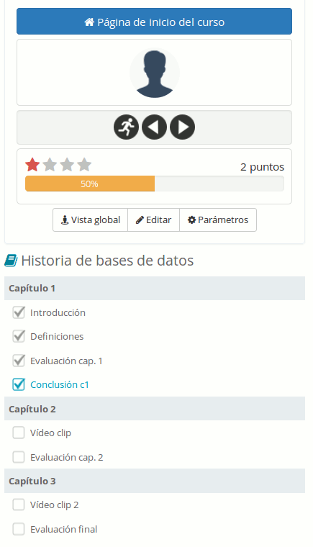
- 1 estrella cuando la nota del ejercicio final >= 80% (entender el último ejercicio de la lección)
Obviamente, esto requiere de distintos ejercicios (recomendamos un mínimo de 4), por lo que recomendamos hacer las debidas pruebas con cuentas de alumnos antes de publicar una lección funcionando de este modo.
La nota que aparece (en “puntos”) refleja la nota total (absoluta) de la suma de últimos intentos de los ejercicios tomados en esta lección.
Este modo es algo distinto de lo que se ve normalmente en una lección, y es parte de un esfuerzo generalizado en Chamilo para aumentar el apego de los cursos para los alumnos. En alguna próxima versión, la nota total de todas las lecciones de todos los cursos podrá ser usado como nota global en el perfil del alumno, a modo de avance global y de comparativo con los demás estudiantes.

Prerrequisitos
Si una lección contiene varios elementos, es posible establecer cuando finalizarán las tareas asignadas y se alcanzarán los objetivos previstos en la lección usando la característica de prerrequisitos.

Pulsar en el botón de prerrequisitos al lado de cualquier elemento en la lección (o bien en la ventana de edición):
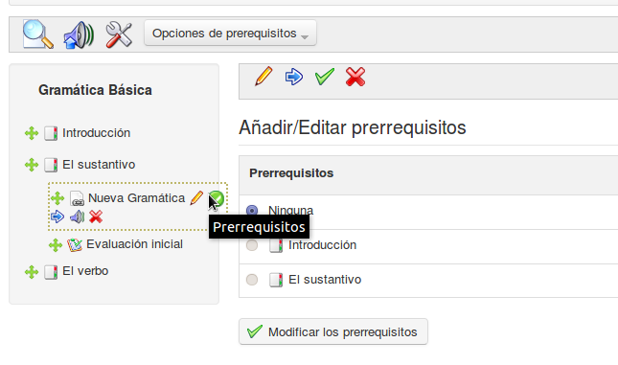

Ilustración 99: Lecciones – Prerrequisitos
Permite al profesor forzar al alumno a completar una determinada tarea en la lección (por ejemplo Alcanzar una determinada puntuación en el ejercicio anterior, leer un determinado documento, realizar una tarea concreta, etc. ) antes de poder pasar al siguiente paso.

Con el botón de opciones de prerrequisitos de la barra de herramientas, los prerrequisitos se pueden configurar globalmente para todos los pasos en la lección, o bien pueden ser borrados todos los prerrequisitos de la lección.
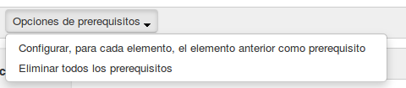

Ilustración 100: Lecciones– Opciones de prerrequisitos

Generar certificados

Puedes crear fácilmente un certificado para los estudiantes, que completen satisfactoriamente el curso. Para ello, basta con hacer que en el último paso del curso se muestre el certificado, que los estudiantes pueden ver e imprimir, si lo desean. Puedes utilizar un certificado ya elaborado, que has cargado previamente en la zona de Documentos del curso (ejemplo: una imagen o un archivo HTML). Alternativamente, Chamilo ofrece una herramienta para crear plantillas de certificados, lo que permite la generación automática de un certificado que contiene los datos relevantes correspondientes a cada alumnos del curso.

Informes
Chamilo permite a los profesores seguir el progreso de sus alumnos usando varias herramientas, principalmente a través de la herramienta Informes  (accede a través de la sección Administración en la barra de menús en la parte superior de la página principal del curso) pero también se puede realizar este seguimiento, individualmente en la asignación de tareas y pruebas /ejercicios durante el curso. La herramienta de informes permite a los profesores seguir las actividades y el progreso individual de cada alumno, el progreso general de las clases en cada curso, y el desarrollo de contenidos y recursos.

Seguimiento de los alumnos
Por defecto, al pulsar sobre el icono Informes se mostrará una lista de los alumnos del curso con un resumen detallado de sus actividades. Se incluye información detallada sobre puntuación alcanzada en los ejercicios, tiempo de permanencia en linea, nombre de usuario, etc.

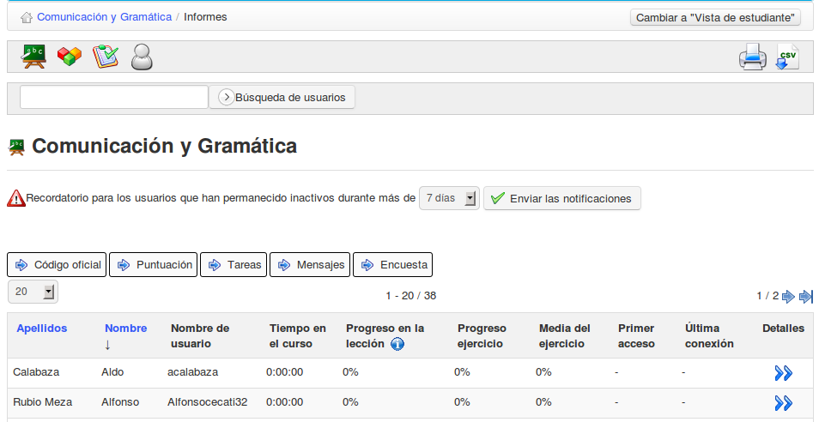
Ilustración 101: Informes – Alumnos

En esta página, el profesor, puede ver una tabla resumida de la actividad general de los estudiantes y su progreso. También puede añadir fácilmente columnas a la tabla general referentes al perfil de los estudiantes (país, data de nacimiento), así como otros datos del curso relativos a los mismos ( código de curso, datos de rendimiento, tareas, mensajes, encuestas).
El profesor puede poner de relieve los estudiantes ausentes durante un periodo de tiempo determinado (determinado por el docente) y con un solo clic notificárselo a los alumnos con un anuncio apropiado, usando la herramienta de anuncios configurable (ver capítulo 21), a la cual se accede pulsando sobre el botón de notificación 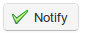 . El profesor también puede imprimir la tabla o exportarla como un archivo csv .

Mostrar datos individuales de los alumnos

En la página Informes, hacer clic en el icono Detalles que se encuentra al lado del nombre el alumno que se quiere evaluar. La nueva página muestra los detalles del alumno resumidos, como la información del perfil, foto, detalles de conexión y el resumen del progreso de alumno, además también presenta información detallada del estudiante sobre cada lección, resultados de los tests, y la información potencialmente útil sobre otras actividades como pueden ser: las tareas, mensajes enviados, enlaces visitados, documentos subidos y chat.

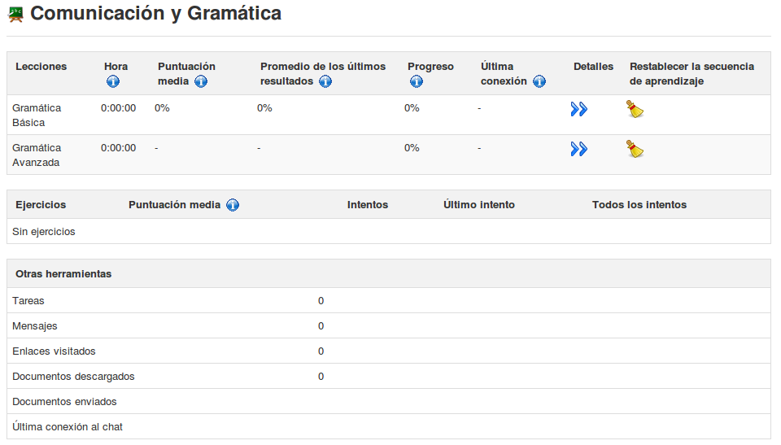
Ilustración 102: Informes – datos individuales de los alumnos

La información se puede imprimir , exportar como un archivo csv o enviar por correo-e
haciendo clic en el icono correspondiente de la barra de herramientas en la parte superior de la página.

Pulsando en el icono Detalles de acceso en la barra de herramientas, permite al profesor ver el curso (horas y fechas). Esta pantalla de información general da una idea general de la participación del alumno, lo que puede ser útil para evaluar la participación del estudiante en el curso

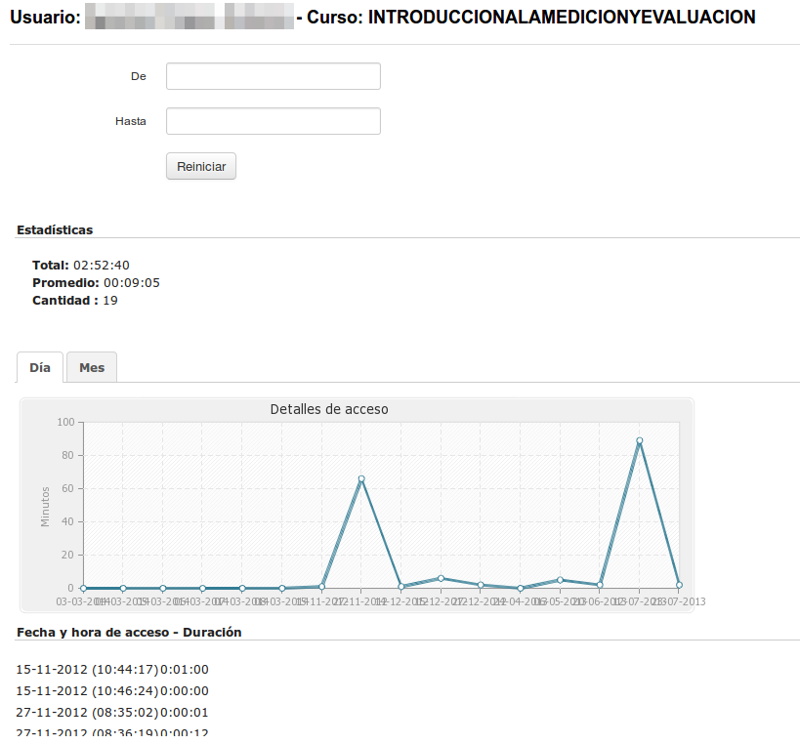

Ilustración 103: Usuarios – Detalles de acceso

Informes del curso
Pulsando sobre el icono de Informe de curso  en la página de Informes proporciona información global sobre el curso en su conjunto que el profesor puede usar en la evaluación y en el desarrollo del curso. Esto incluye información tal como el progreso general de las lecciones, resultados de los ejercicios, participación en foros y chats, uso de las herramientas, documentos descargados y enlaces visitados. Al igual que en otras páginas de informes, la información puede ser fácilmente exportada como un archivo csv o impresa pulsando en los iconos pertinentes de la barra de herramientas.

Informe de recursos
Para acceder a los detalles sobre recursos utilizados en el curso, debes pulsar sobre el icono Informe sobre recursos  en la página principal de Informes. Esta mostrará una lista de recursos agregados y borrados en el curso, incluyendo los recursos añadidos por los estudiantes.

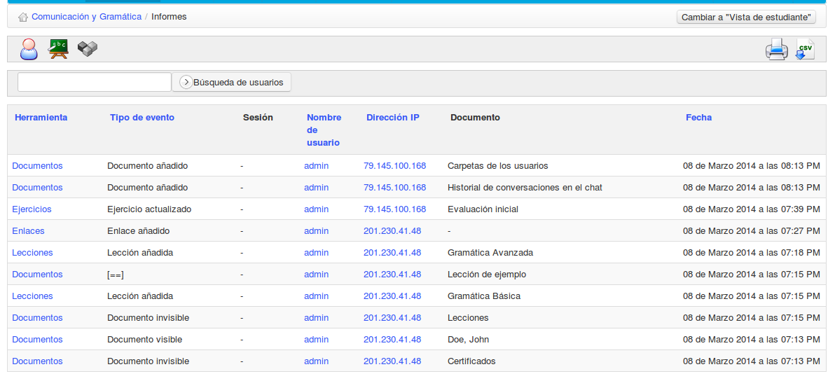
Ilustración 104: Informe sobre recursos

Una herramienta de búsqueda permite al profesor filtrar y encontrar los recursos que le interesan, y los enlaces de la izquierda permiten acceder fácilmente a los recursos. También hay enlaces a los perfiles de usuario correspondientes a cada enlace, e incluso la dirección IP que puede ser utilizada para indicar la ubicación de los usuarios.

Informe sobre Ejercicios/Pruebas
La herramienta de seguimiento de los ejercicios/pruebas es útil para los profesores que desean centrarse en el seguimiento de los resultados de los ejercicios/pruebas del alumnado. Pulsando sobre el icono de Seguimiento de ejercicios/pruebas en la página de principal de informes, el profesor dispone de una lista de ejercicios/pruebas y estudiantes con su puntuación/porcentaje, incluyendo el número de intentos. Puede seleccionar pruebas individuales y filtrar los resultados por un porcentaje determinado, por ejemplo, mostrar una lista de estudiantes a que han superado el curso, o que han alcanzado una nota sobresaliente en el curso. Estos datos pueden ser exportados como un archivo estándar de XLS.

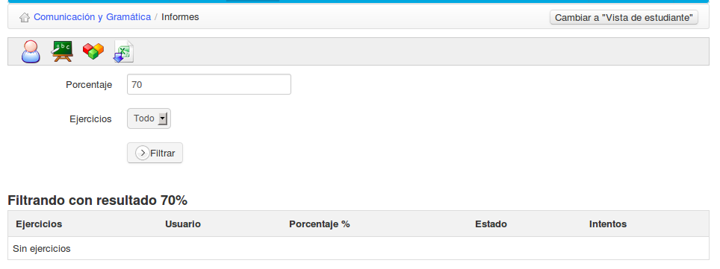
Ilustración 105: Seguimiento de examen

Tareas
La herramienta Tareas  (accesible desde la página principal del curso) permite que un estudiante, o un grupo de ellos, pueda subir documentos para que los revise el profesor. Las tareas pueden ser vista y descargadas por otros estudiantes a menos que se configure como invisible por el profesor ( ).

Las tareas acostumbran ser trabajos establecidos por el profesor, pero también pueden ser archivos de interés para los demás que un estudiante desea compartir. Por tanto, la herramienta Tareas pude ser utilizada para recibir informes individuales o colectivos, para recoger las respuestas a las preguntas abiertas, o de hecho cualquier otro documento elaborado por los alumnos.

La herramienta también permite al profesor modificar la visibilidad de los trabajos enviados/publicados por los alumnos. Esto asegura que los estudiantes puedan enviar archivos (ejercicios, informes, textos escritos,...) en privado para su evaluación por el profesor o tutor del curso. Pulsa en Opciones de Tareas en la página principal de Tareas:
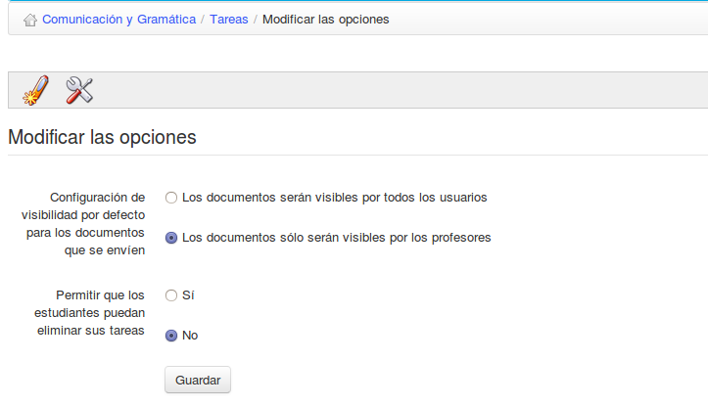

Ilustración 106: Opciones de tareas
Hacer la tareas visibles de forma predeterminada para todos los usuarios permite a los alumnos comprobar las tareas de los demás. Esto puede ser una técnica valiosa de aprendizaje, ya que los estudiantes pueden aprender mucho por el hecho de compartir libremente su trabajo., pero debe usarse con precaución ya que no todo el mundo está preparado para que usar tanta libertad.
La elección entre tareas privadas (solo visibles para los profesores) o públicas (todos los estudiantes pueden ver las tareas de los otros) puede hacerse pulsando en las configuraciones de visibilidad adecuadas. El profesor puede hacer cualquier mensaje visible o invisible para otros alumnos pulsando en el icono de ojo o junto a la entrada correspondiente en la lista de mensajes que se le muestran a los alumnos para una tarea específica.

Nota: Una mejora significativa en la versión 1.9 es que las tareas ahora pueden ser escritas y presentadas directamente en la herramienta de tareas, sin que sea requerido cargarlas a través de la herramienta de documentos.

Creación de tareas

Para crear una nueva tarea:
- pulsar en la herramienta Crear tarea  en la página principal de Tareas
- dar un nuevo nombre a la tarea
- añadir una descripción (opcional)
- pulsar en el botón Validar

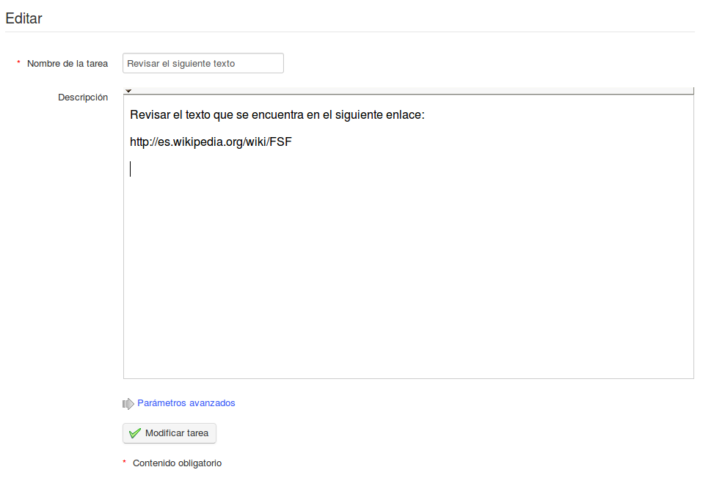Ilustración 107: Crear una nueva tarea

Los ajustes avanzados permiten:
- Asignar una puntuación máxima para la tarea
- Incluir la tarea en la herramienta de evaluaciones/cuaderno de notas
- Escoger una fecha vencimiento para que la tarea sea completada y enviada
- Escoger una fecha de finalización definitiva (y ocultárselo a los alumnos)
- Incluir la fecha límite en la agenda del curso/calendario
- Permitir a los alumnos entregar directamente sus tareas a través de un editor en linea

Finalización de las tareas de los estudiantes
Los estudiantes tienen la opción de realizar su tarea en línea o bien cargar un archivo o documento que ellos han elegido para completar fuera de la plataforma (para asegurar que los estudiantes tienen esa opción, el profesor necesita activar la casilla correspondiente en las Opciones avanzadas de Crear tarea). El estudiante tiene que pulsar en el título de la tarea y luego pulsar en el icono de enviar documento  , mostrándose una página en la que puede subir un documento usando la herramienta pertinente y/o escribir su tarea usando en editor de texto enriquecido de Chamilo

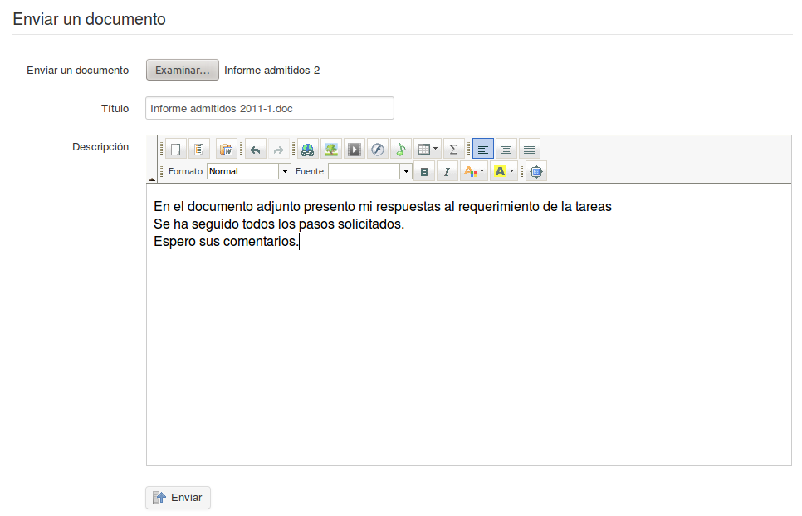
Ilustración 108: Documento de tarea del estudiante

Administrar tareas
Si el número de alumnos en el curso es importante, habrá una gran cantidad de tareas por corregir ...!
Chamilo alivia la carga un poco manteniendo un registro organizado de las tareas y los mensajes de los estudiantes en la página principal de caja conjunto de tareas. En este, se enumeran las tareas realizadas por cada alumno, un aviso indica si la tarea necesita ser corregida, ofrece un registro de fechas, permite la navegación rápida por cada tarea para la revisión y muestra la puntuación de cada alumno. Pulsando en los títulos de las columnas permite de forma rápida y fácil reordenar las entradas, por ejemplo de acuerdo a la fecha, nombre del estudiante, puntuación, etc. La barra de herramientas incluye el listado  de los estudiantes que no ha presentado su tarea (incluyendo la opción de enviar un recordatorio), y la lista se puede descargar como un archivo zip.

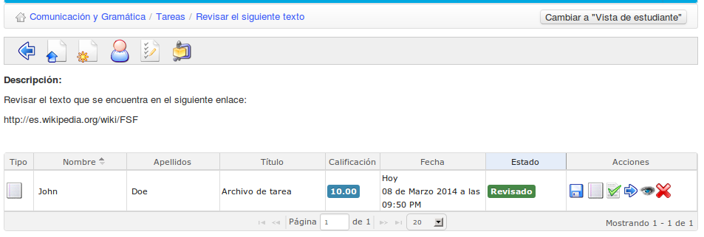Ilustración 109: Página principal de tareas establecidas por el profesor

A partir de la versión 1.10, Chamilo ofrece, en la página principal, un icono de usuarios que da acceso a un listado de los alumnos del curso con la cantidad de tareas que cada uno subió.

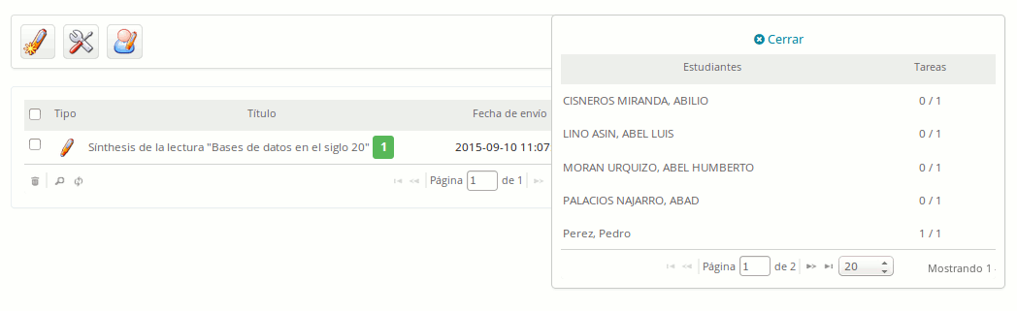Ilustración 110: Lista de alumnos en la página principal de tareas

Configuración de la evaluación de tareas
La evaluación por parte del profesor de las tareas de los estudiantes puedes ser incluida automáticamente en la herramienta de evaluación. La notas asignadas a la corrección de las tareas formarán parte de la evaluación, y una ponderación atribuida a cada tarea en particular.

Para incluir la evaluación de las tareas en la evaluación
- pulsar en el enlace Parámetros avanzados, dentro de la página Crear / Editar tareas
- asignar una Puntuación máxima mayor que 0 (cero)
- marcar el cuadro Permitir calificar en la herramienta de evaluaciones
- elegir la tarea pertinente en la lista desplegable
- asignar una ponderación en la evaluación
- pulsar en el botón Modificar tarea
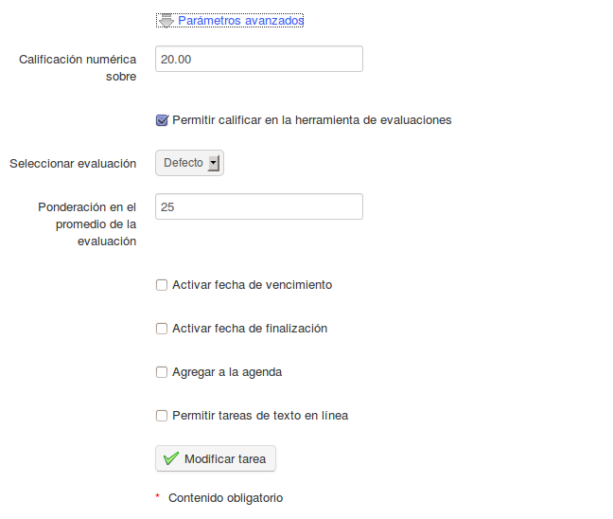

Ilustración 111: Tareas – Opciones avanzadas

Fechas de caducidad de la tarea
Chamilo ofrece dos opciones que limitan el tiempo de finalización para las tareas:

- una "fecha de vencimiento": es la fecha a partir de la cual todas las tareas enviadas por los alumnos a la plataforma serán marcadas como "expiradas" en rojo en la lista de tareas. Pasada este fecha, las tareas se pueden enviar, pero aparecerán marcadas par indicar el retraso en la entrega.
- una "fecha de finalización": es la fecha a partir de la cual se hace imposible para los alumnos enviar una tarea. Es la fecha definitiva a partir de la cual el docente no tendrá en cuenta cualquier trabajo enviados.

Para configurar esto, selecciona las casillas correspondientes en las opciones avanzadas de la página de Crear tareas.
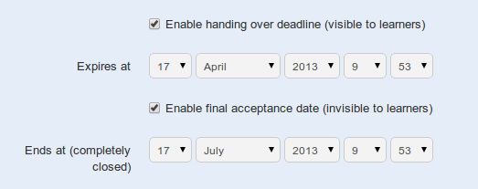
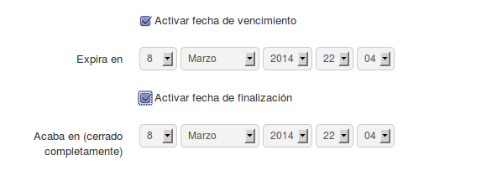
Ilustración 112:Tareas – opciones de para fechas de expiración

Marcar tareas
Para marcar un documento cargado por un alumno, ve a la página principal de la tarea correspondiente. En el lado derecho de la columna Detalles, pulsa sobre el icono Salvar para guardar y ver un archiva que haya presentado el alumno, a continuación pulsar sobre el icono de Corregir y calificar para añadir un comentario y una puntuación. Si el estudiante no ha subido un archivo, pero presentó su tarea utilizando el editor en linea, el icono de guardar no se mostrará - en su lugar la tarea del estudiante aparecerá directamente en el editor en línea para que el profesor pueda añadir comentarios, puntuar el trabajo, etc.
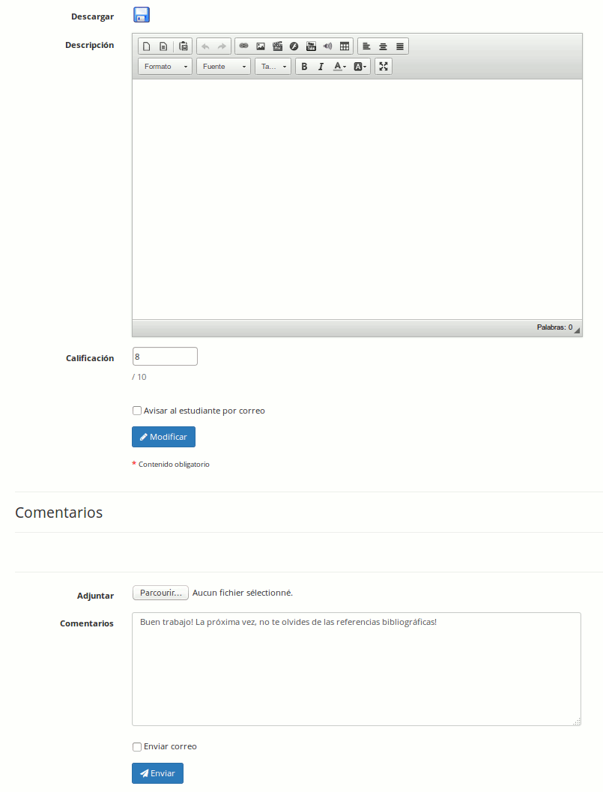Ilustración 113: Corrigiendo las tareas de los estudiantes
En versiones anteriores a la 1.10, era necesario indicar sus comentarios en el mismo campo de la respuesta textual del alumno. Ahora, aunque imperfecto, es posible dejar un comentario en un campo separado que tiene, además, historial.

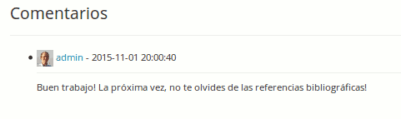Ilustración 114: Los comentarios dejados con las tareas ahora se registran en un listado a parte
El resultado y el comentario, no obstante, tienen que ser guardados separadamente (es decir son dos operaciones sucesivas).

Usuarios
La herramienta usuarios  une a todos los alumnos y profesores adscritos al curso. Permite administrar una lista de usuarios subscritos, registrar nuevos alumnos y asignar roles y responsabilidades específicas. También permite monitorizar todas las actividades de los usuarios adscritos al curso.

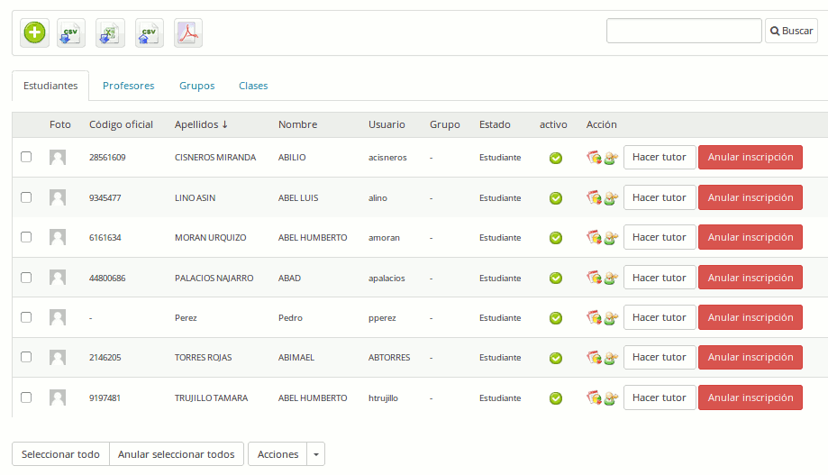Ilustración 115: Usuarios – Pantalla principal
En la versión 1.10, para gestionar la complejidad creciente de la gestión de alumnos, profesores, grupos y clases, se ha modificado considerablemente la interfaz de la herramienta de usuarios, separando estos conceptos entre distintas “pestañas”.
Así mismo, los alumnos y profesores, que anteriormente se visualizaban en una misma página, ahora se han separado entre una pestaña para visualizar los alumnos y una pestaña para visualizar los profesores inscritos en el curso.
Para inscribir un profesor, entonces, será necesario primero posicionarse sobre la pestaña de profesores para, luego, dar clic en el botón de añadir usuarios.

Inscribir usuarios
Veamos primero con inscribir nuevos usuarios como estudiantes en el curso. En la pestaña principal (Estudiantes) de la herramienta de usuarios, pulsar sobre el icono de la barra de tareas Añadir  Esto mostrará una lista de usuarios registrados en la plataforma que no están subscritos al curso:
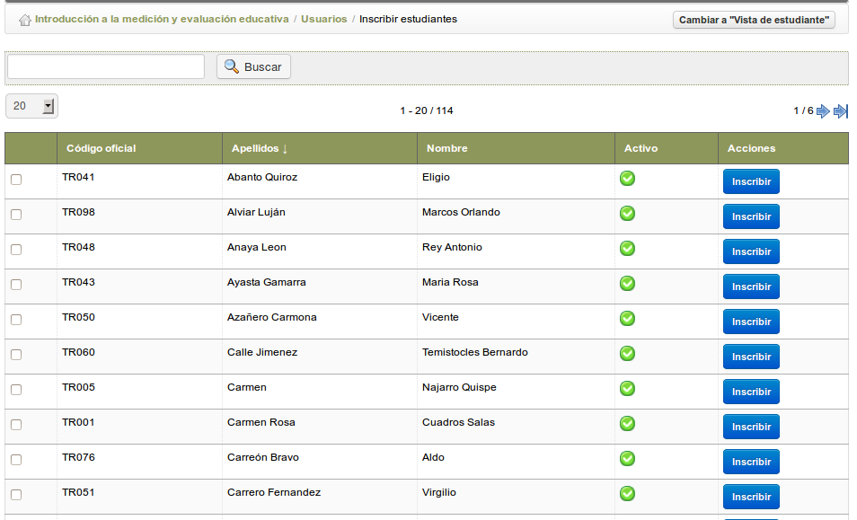Ilustración 116: Usuarios – Botones de inscripción
Para inscribir un solo alumno, pulsar sobre el enlace Inscribir que se encuentra a la derecha de la lista. Para inscribir varios alumnos a la vez, marcar las casillas correspondientes en el lado izquierdo, a continuación pulsar sobre el botón Registrar en la lista desplegable Acciones en la parte inferior de la tabla ( se desplegará una ventana de confirmación para garantizar que desea suscribirse, una vez confirmó, una aparecerá un mensaje de confirmación para indicar que los alumnos han sido subscritos.

Añadir docentes
También puedes subscribir otros usuarios como docente en el curso. Primero posiciónate en la pestaña Profesores, y luego pulsa sobre el mismo icono Añadir y repetir el proceso como para los alumnos. Los usuarios inscritos con este enlace tendrán la condición de Profesor del curso, y aparecerán solamente en la pestaña Profesores.

Añadir grupos
La pestaña Grupos es simplemente un atajo a la herramienta de grupos, así que sugerimos revises la sección sobre la herramienta de grupos para saber como gestionar esta parte.

Añadir clases
En la versión 1.10, la noción de clases se junta a la noción de grupo social, por lo que es posible inscribir al curso cualquiera de estos dos mecanismos de agrupación.
La pestaña Clases permite añadir una clase o un grupo social al curso. Las nociones de clases y grupos sociales están descritas en la guía del administrador de Chamilo 1.10, del cual recomendamos la lectura para dominar el concepto.
La inscripción de una nueva clase sigue el mismo procedimiento que la inscripción de alumnos o de profesores (ver secciones anteriores).

Dar de baja usuarios
Puedes dar de baja a cualquier usuario tanto de forma individual como en grupo.
Para dar de baja un único usuario, pulsa en el botón Dar de baja al lado del usuario correspondiente y confirma tu elección.
Para anular la subscripción de más de un usuario a la vez, marca en las casillas de los usuarios que se encuentran a la izquierda de la tabla y selecciona Dar de baja de la lista desplegable en la parte inferior de la página, a continuación pulsa en Dar de baja

Nota : No se puede dar de baja al docente principal de este curso desde esta pantalla. Solamente el administrador de la plataforma puede realizar esta acción.

Cambiar un alumno a asistente del curso
En la versión 1.10, hemos eliminado la posibilidad de registrar datos adicionales sobre el alumno desde la lista de usuarios del curso. Lamentamos esta eliminación si es que la considerabas importante, pero generaba una gran cantidad de inconsistencias y era difícil mantener, sin demostrar una gran utilidad.

Sin embargo, puedes seguir cambiando un alumno a Asistente del curso (un rol indirecto de la plataforma), gracias a lo cual el alumno podrá ayudarte en algunas tareas de profesor, como la revisión de las tareas, de los ejercicios, etc.

Para modificar un alumno a asistente, basta con dar clic en el botón “Hacer tutor”.

Buscar un estudiante inscrito
Si el profesor necesita encontrar un alumno específico en la lista de usuarios subscritos al curso, la función de búsqueda le permitirá encontrar uno o varios usuarios escribiendo la totalidad o parte de su nombre o apellido

Solo tiene que rellenar el campo de búsqueda con los caracteres correspondientes y pulsar en el botón Buscar. Los usuarios que coincidan aparecerán.

Exportar la lista de usuarios inscritos
Es posible que desees, independientemente de las copias de seguridad realizadas por el administrador de la plataforma, guardar una copia por separado de la lista de usuarios. Para ello, desde la página principal de Usuarios, pulsa en uno de los iconos de la barra de herramientas (Exportar a CSV , exportar a Excel®  o exportar a PDF ) para descargar la lista de usuarios en el formato correspondiente.

Nota: No son exportados todos los detalles de los usuarios a través de esta funcionalidad (como sus contraseñas, por ejemplo, su información confidencial no disponible para otros usuarios ni siquiera para el docente).

Pantalla informe de los alumnos
El profesor puede acceder directamente desde la página principal de Usuarios a los detalles relativos a la participación de cada alumno en el curso, haciendo clic en el icono de Informes junto a la lista de usuarios. Este enlazará con la página que muestra los detalles del estudiante en el curso, que se describen con más detalle en el capítulo 15.

Evaluaciones
La herramienta Evaluaciones  es una donde tu, como profesor, puedes establecer los criterios de evaluación para el curso ( por ejemplo la nota de corte, las calificaciones, etc) que implica la asignación de ponderaciones para las distintas actividades, tests, etc. Puedes utilizar la herramienta de evaluaciones para generar y emitir certificados para los alumnos que han finalizado el curso con éxito y, desde la versión 1.9, puedes vincular (en caso hayan sido activadas y definidas) una evaluación con el logro de una competencia y de una insignia.
Pulsa en la herramienta par acceder a la página principal de evaluación que puede ( una vez creado el curso) mostrar este aspecto para el profesor.
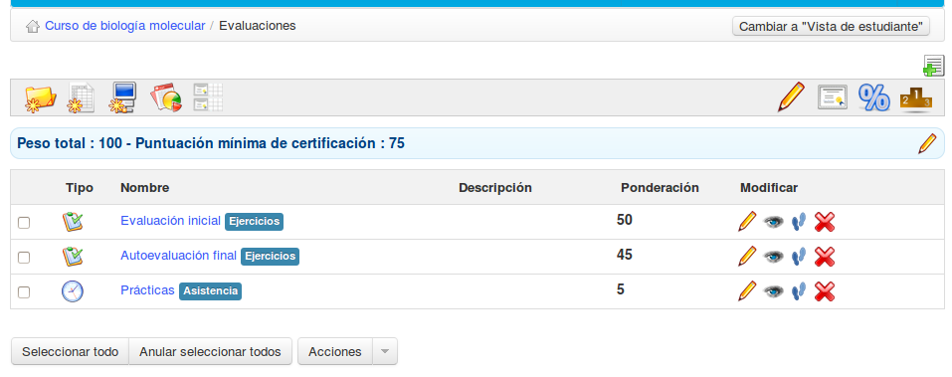Ilustración 117: Evaluaciones – Ejemplo vista del profesor
Permite preparar un informe general sobre los logros de los alumnos en el curso, sobre la base de los resultados de las actividades llevadas a cabo en casi todos las partes del curso en linea, pero también se pueden incluir "actividades externas" llevadas a cabo en el aula de forma presencial.

El alumno puede usar la herramienta de evaluación como un "libro de notas" para seguir su propio progreso, y verá una vista personalizada simple cuando se pulsa sobre la herramienta Evaluaciones viéndose algo como esto:
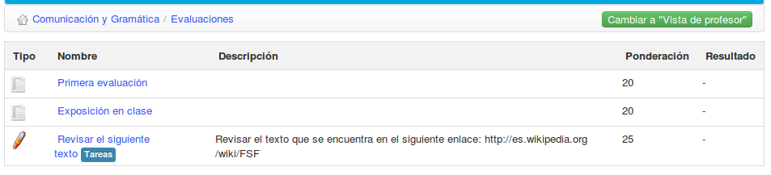Ilustración 118: Evaluaciones – Vista del alumno
(Nota: Antes de ir más lejos en la herramienta de evaluaciones, asegúrate que tienes por lo menos un alumno inscrito en el curso (por esa razón ponemos antes de esta herramienta el capítulos Usuarios). En este capítulo, será mucho más fácil seguir los ejemplos si ya se han inscrito los estudiantes y si se ha creado una serie de actividades. No hay que olvidar, hasta que decida permitirlo,que el usuario no podrá ver las anotaciones de la evaluación, siempre y cuando esté configurado como cerrado.

Pre-configuración de evaluaciones
La herramienta de evaluación, con el fin de trabajar perfectamente, requiere varios ajustes que deben de ser configurados correctamente: la ponderación de las actividades, una puntuación mínima de certificación (una nota mínima), la clasificación de las competencias, y una plantilla de certificado. Si no se ajustan correctamente se mostrará en pantalla una alerta naranja que aparecerá en la página principal de Evaluaciones

Peso total y puntuación mínima de certificación
Para ver y editar la configuración básica, pulsar en el icono de edición a la derecha de la barra de herramientas:

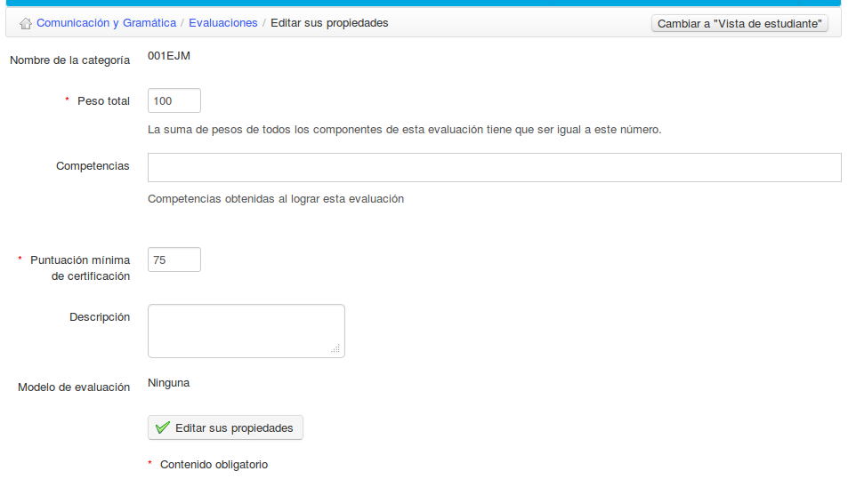

Ilustración 119: Evaluaciones – Opciones generales
El Peso total del curso es importante para la asignación de ponderaciones individuales (ver más adelante). La Puntuación mínima de certificación define la nota mínima para la superación del curso.

Pesos
Los pesos permiten definir la importancia relativa de cada una de las actividades (desde la plataforma o presenciales) en al evaluación. Pulsa en el icono Peso en en informe para ver la página general de pesos. (Si no tienes ninguna actividad registrada en este punto, vuelve a la sección más tarde).
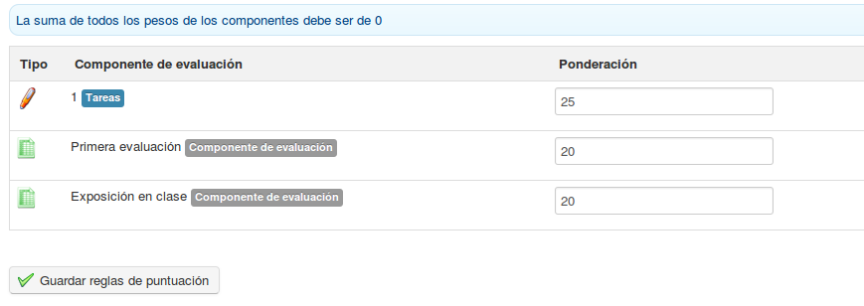
Ilustración 120:Evaluaciones - Pesos
Siempre es recomendable definir el total de las ponderaciones a 100 ( o el valor equivalente total para el curso definido en la sección anterior), de lo contrario se vuelve realmente complicado entender todos los posibles problemas de las puntuaciones relativas.

Clasificación de notas
La clasificación de las notas te permite definir los rangos para las puntuaciones por lo que pueden ser representadas literal y gráficamente con mayor facilidad. Pulsa en el icono en forma de podio.

Así como un pase-marca, puede añadir opciones adicionales: por ejemplo, los nombres que desee dar a cualquier banda de nota para hacerlo más rápido para leer informes genéricos.
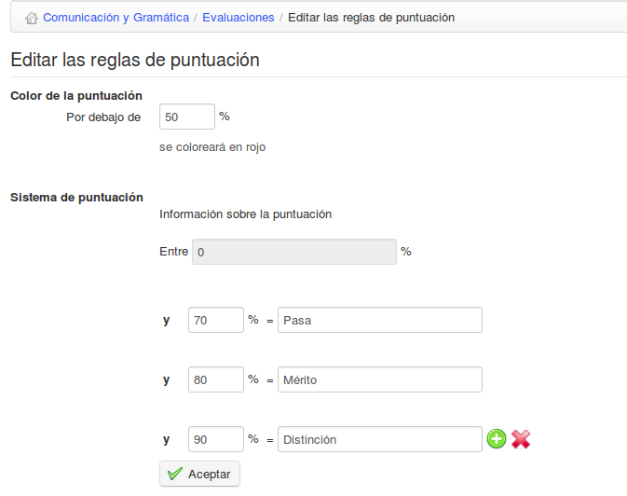

Ilustración 121: Evaluaciones – Rango de puntuaciones

Plantillas de certificado
Finalmente es posible crear certificados generados automáticamente utilizando los datos almacenados de los alumnos en la plataforma. Para hacer esto haz clic en el icono grande de certificado  en la barra de herramienta. Esto mostrará en la pantalla la lista de certificados existentes con una barra de herramienta con la opción de importar  o crear certificados. Haz clic en el icono de Crear certificado  para ir a una página similar a la de la herramienta de creación de documento el cual te permitirá diseñar tu certificado

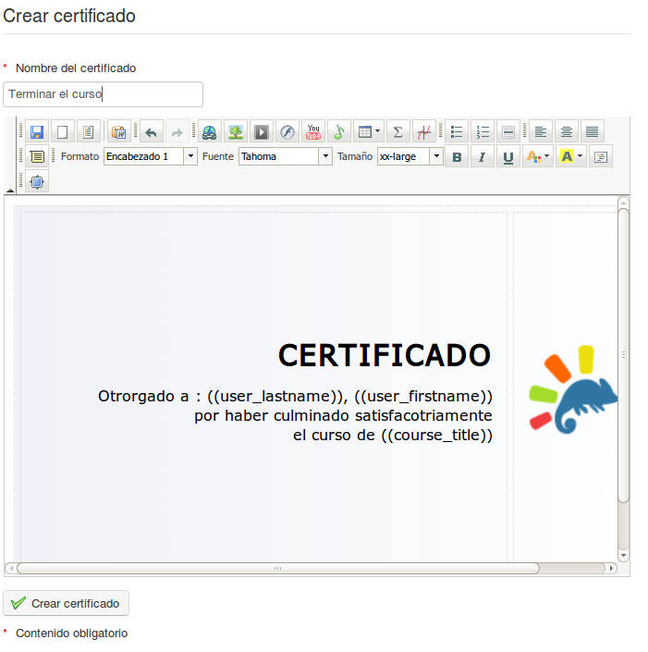

Ilustración 122: Evaluaciones – Plantilla de creación de certificado
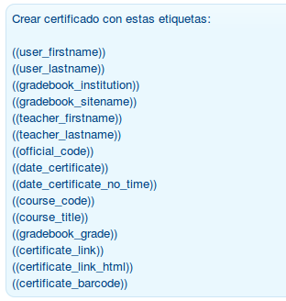Ilustración 123: Etiquetas para usar en la plantilla de certificado

Observa que sobre el editor principal, la página muestra una lista de etiquetas que pueden ser usadas para que el certificado muestre los datos necesarios de cada estudiante una vez que haya logrado superar los objetivos fijados en la evaluación.

La página principal de certificados muestra los certificados que han sido cargados o creados.
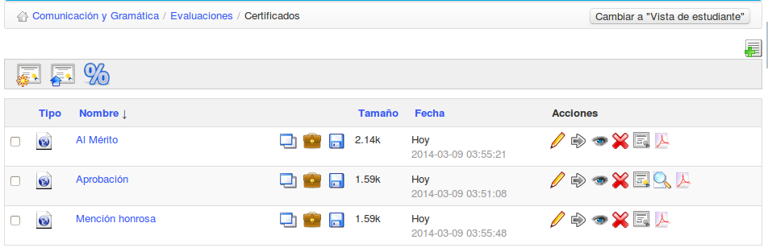
Ilustración 124: Evaluaciones – Relación de plantillas de certificados
Haz clic en el icono para seleccionar este documento como la plantilla de certificado por defecto ( Se verá coloreado cuando se seleccione). Este es el certificado que será expedido a los estudiantes. Puedes volver a la pantalla de evaluaciones a través de la barra de navegación (haciendo clic en Evaluaciones).

Es importante notar que las reglas usadas para la entrega de certificados son las mismas que las usadas para otorgar una competencia, si esta herramienta fue activada y configurada adecuadamente.

El alumno solo recibirá su certificado o su competencia si es que visita la página de la herramienta de evaluaciones. Para ello, si la evaluación del curso se basa en una lección, por ejemplo, es buena práctica hacer que el último paso de la lección contenga un enlace a la herramienta de evaluaciones, de tal manera que el alumno pueda directamente obtener su certificado y su(s) competencia(s).
Sino, será necesario que el profesor vaya a la herramienta, genere todos los certificados de los alumnos, los imprima y los entregue en físico o virtual a los alumnos.

Crear un componente de evaluación presencial
Un componente de evaluación presencial se refiere a cualquier actividad no desarrollada dentro de la plataforma Chamilo. Es posible añadir como “presencial” cualquier tipo de actividad evaluable de manera que pase a formar parte de la evaluación global del curso. Para ello, necesitarás, claro está, añadir manualmente los principales detalles a la evaluación. Para hacer esto, en la página principal del apartado de Evaluaciones, haz clic en el icono de Añadir componente de evaluación presencial  en la barra de herramientas.
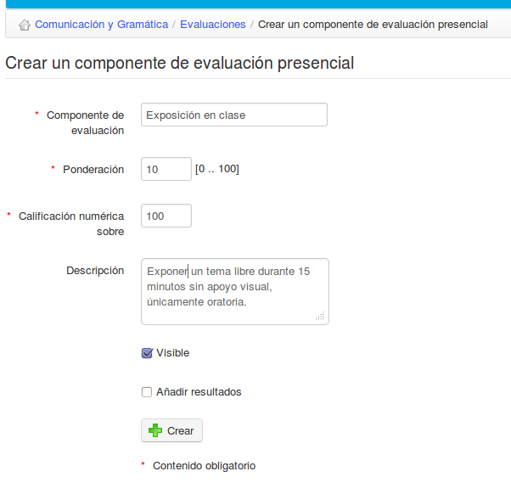

Ilustración 125: Evaluaciones – componente presencial

Es necesario cumplimentas el nombre, ponderación y puntuación máxima del componente, y el profesor puede también elegir si hacer la actividad visible y si desea calificar a los estudiantes.

Sólo podrás añadir resultados de componentes presenciales para estudiantes inscritos en tu curso. Calificar este tipo de actividades es sencillo – clic en la actividad correspondiente en la página principal del apartado de Evaluaciones y después, bien en el icono de editar o en la lista de estudiantes en la barra de herramientas para calificar a un grupo de estudiantes:

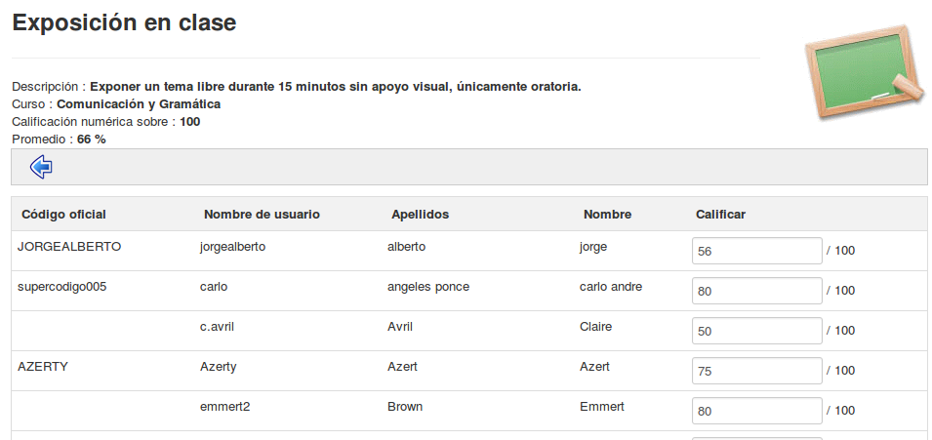
Ilustración 126: Evaluaciones – Componentes presenciales – Cumplimentar resultados
Las calificaciones serán añadidas a los datos de evaluación e incluidas en el libro de evaluaciones de cada estudiante.

Añadir un componente de evaluación en línea
Dentro de un curso de Chamilo, no sólo los ejercicios sino todo tipo de actividades pueden ser calificadas en la herramienta de Evaluaciones para obtener la valoración global de los estudiantes.
La herramienta de Añadir un componente de evaluación en línea  te permite enlazar uno de los siguientes tipos de recursos (estos recursos ya tienen opción de calificación):
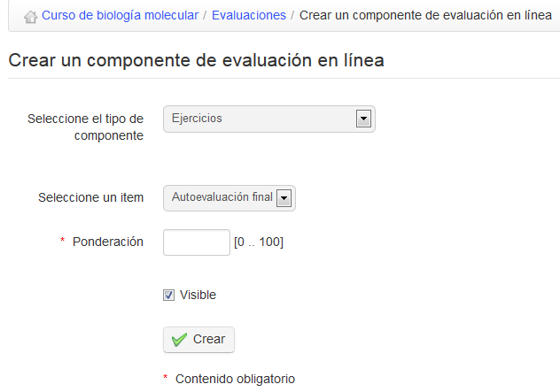

Ilustración 127: Evaluaciones – Añadir componente en línea
- Ejercicios,
- Tareas,
- Lecciones,
- Foros,
- Asistencias,
- Encuestas

- Utiliza los desplegables para localizar la actividad entre las disponibles para esta evaluación, y haz clic en “crear”. Se añadirá a la evaluación global de los estudiantes.

Vista plana

La vista plana en la herramienta de Evaluaciones te permite listar todos los estudiantes y sus resultados en cualquier punto a lo largo del curso, así como ver gráficos de sus logros sobre cada componente a evaluar y un gráfico combinado con todos los recursos. (Esta utilidad es obviamente más útil al final del curso, cuando los estudiantes han completado todas las actividades a evaluar).
La pantalla puede ser impresa o exportada en varios formatos (.xml, .doc, .pdf, .csv) utilizando la barra de iconos.
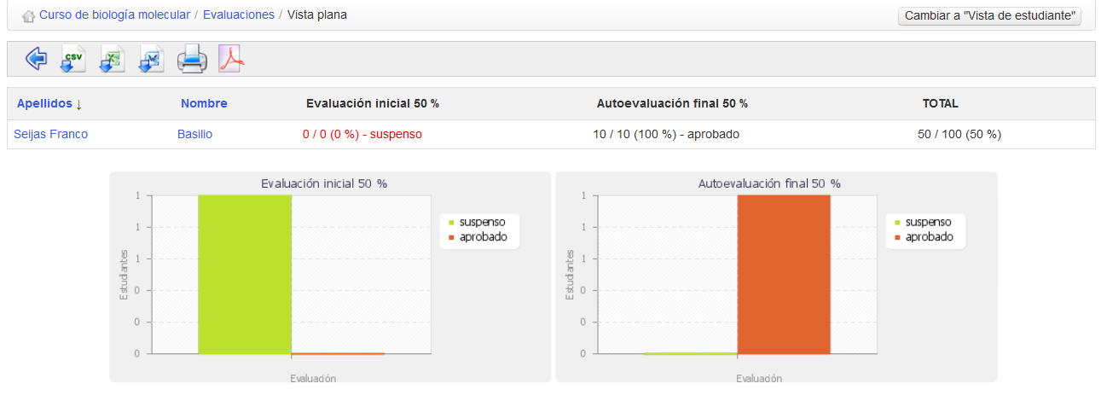Ilustración 128: Evaluaciones – Vista plana

Nota: Esta vista sólo funciona si las reglas de calificación han sido completamente definidas, lo que sugiere una activación de la opción de reglas de calificaciones por el administrador de la plataforma, y la definición de las reglas a nivel del curso, usando el icono de podio ().

Gestionar actividades
Es posible organizar las actividades incluidas en la página de Evaluaciones rápida y eficientemente utilizando los iconos que se encuentran junto a cada actividad individual:

Iconos | Funciones
 | Actualizar la configuración de la actividad (título, ponderación, etc.)
 | Quitar una actividad de la evaluación. Las actividades presenciales serán eliminadas, y las actividades en línea serán simplemente quitadas de la evaluación
 | Cambiar la visibilidad de los resultados de la actividad en el “libro de evaluación” del estudiante.
 | Mostrar el historial de cambios en la configuración de la actividad

También es posible agrupar componentes de evaluación en de varias “categorías” dentro de la evaluación global del curso. Ten cuidado cuando hagas esto, al asignar las puntuaciones totales y las ponderaciones para el curso en global y para las “categorías”, ¡puede convertirse en un quebradero de cabeza! Para crear una carpeta o categoría, haz clic en el icono de Crear evaluación en la barra de herramientas y completa los datos necesarios:
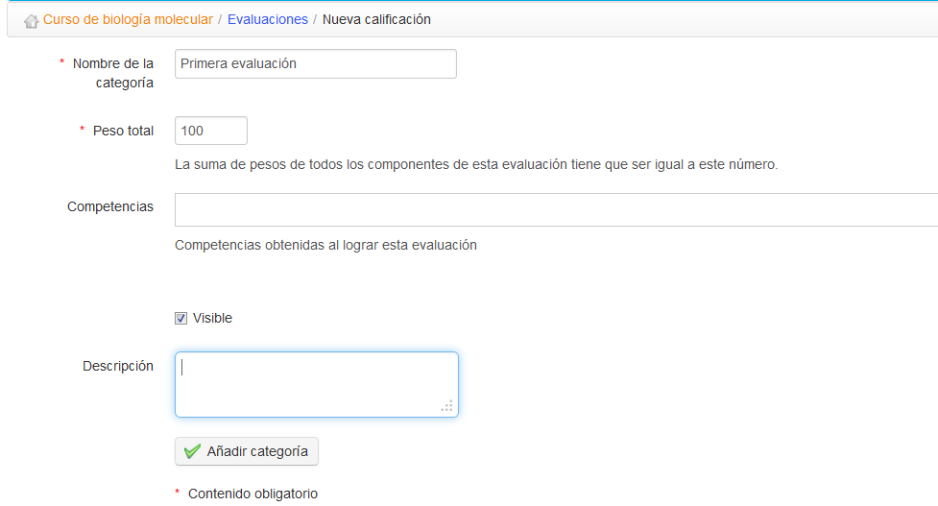

Ilustración 129: Evaluaciones – crear categorías
Los componentes de evaluación pueden añadirse a las diferentes categorías mediante la lista desplegable existente en el formulario de creación/edición de cada actividad. La navegación es fácil y rápida entre las categorías y las páginas de ponderaciones y la vista plana .

Competencias
Si el administrador ha activado la gestión de competencias en este portal de Chamilo, la opción de competencias aparecerá en el formulario de creación y de edición de evaluaciones (o categorías de evaluaciones).

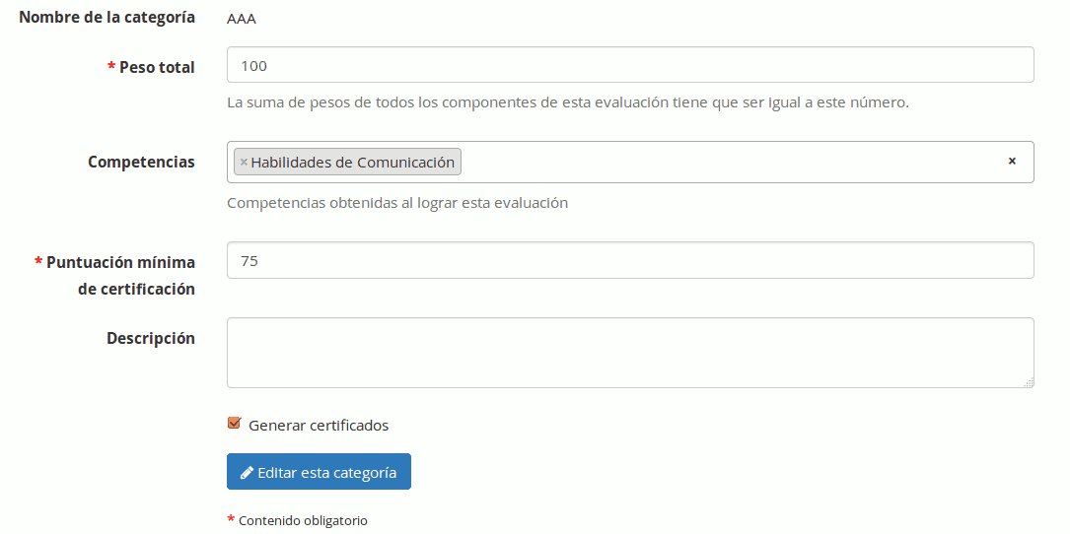Ilustración 130: Evaluaciones con competencias
En la versión 1.10 de Chamilo, las competencias toman un giro especial, ya que permiten asociarse con el estándar abierto OpenBadges® y, por lo tanto, permite que cada alumno pueda exportar sus competencias en forma de insignias hacia el Mozilla Backpack y, de ahí, hacia LinkedIn u otros sitios profesionales que soporten este estándar.

Como profesor, solo tienes la posibilidad de elegir qué competencias se logran a través de que evaluación. Sin embargo, siempre puedes comunicarte con el administrador de la plataforma o el así llamado “director de recursos humanos” para coordinar este punto. Ellos son quienes tienen a cargo diseñar las competencias y establecer un marco común para todos los profesores del portal.

Para seleccionar una competencia, teclea 3 letras consecutivas de la competencia, y verás una lista reducida de las competencias disponibles. Al marcar una competencia vinculada con la evaluación, automáticamente los alumnos lograrán esta competencia al alcanzar la nota mínima establecida para esta evaluación dentro de este curso.

Las reglas para obtener las competencias son las mismas que las de los certificados: el alumno deberá pasar por la página de evaluaciones para que estas tomen efecto. Sino, deberá ejecutar una operación manual (generar certificado) para que ellos las obtengan.

Si la herramienta de competencias fue activada y el alumno logró alguna competencia, y si la herramienta de red social no fue desactivada, esta se mostrará de inmediato en su perfil de red social.

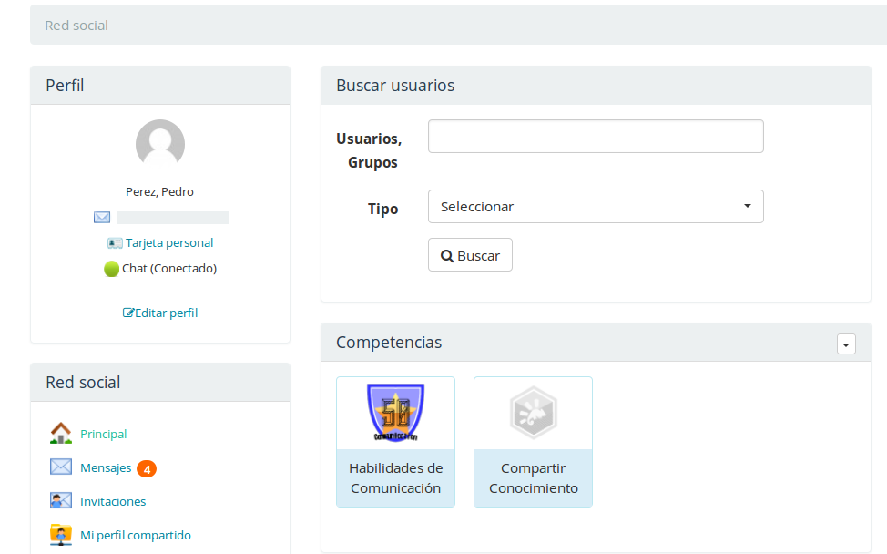Ilustración 131: Competencias: Vista parcial de la página de perfil personal

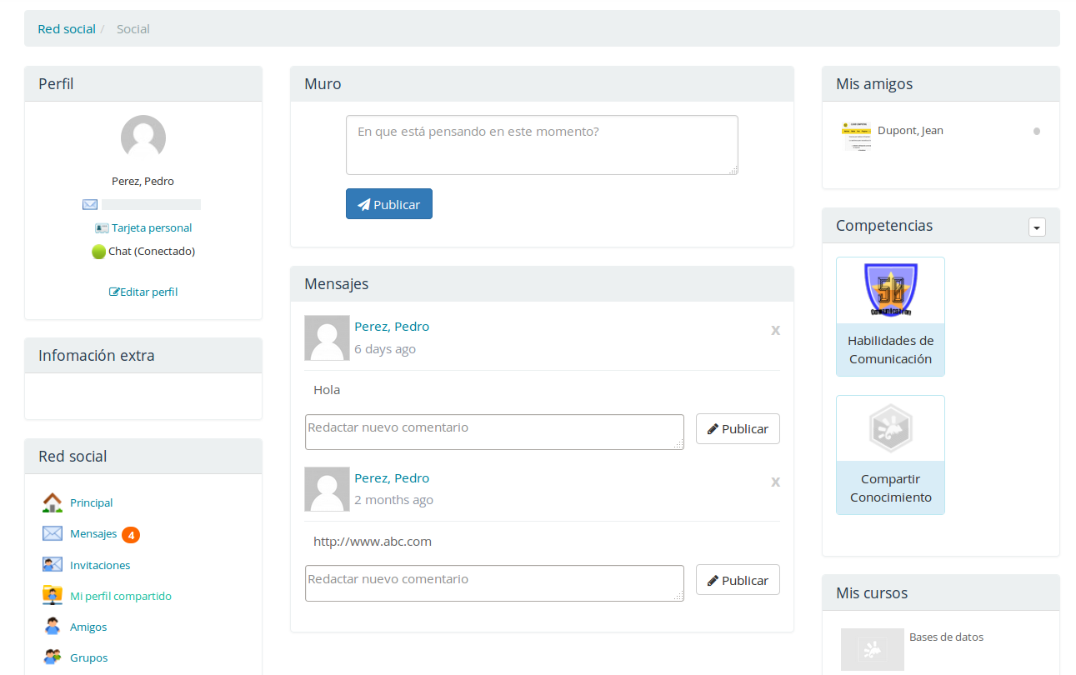Ilustración 132: Competencias: Página de perfil compartido, mostrando las competencias en la parte derecha

Wiki
La herramienta Wiki  es una utilidad para redacción colectiva o colaborativa. Permite a los usuarios trabajar juntos en un único documento, y hacer un seguimiento del historial de cambios. También permite ahorrar tiempo y ser más eficiente durante un trabajo en grupo. En cierta manera, complementa la herramienta foro.

Una página wiki puede contener enlaces a otras páginas, los cuales pueden tener o no aún contenido. Las páginas wiki pueden ser actualizadas; cada colaborador comparte los mismos derechos a escribir y editar contenido. Originalmente diseñada para apoyar la colaboración entre profesores, la wiki puede solamente consistir, al principio de un curso, en una lista de enlaces insertados por el profesor, apuntando a páginas vacías que cada estudiante deberá construir usando sus ideas, visiones y experiencias.

Iniciando la wiki
La página principal es el punto de entrada de la wiki. Puede inicialmente ser editada sólo por el profesor, que la desbloquea con esta acción inicial. Hasta que lo lo haga, los estudiantes no podrán acceder a ella.

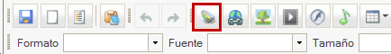

Ilustración 133: Wiki – Página principal
- Clic en el icono de editar página ,
- Eliminar el contenido existente y reemplazarlo con el nuevo contenido (por ejemplo, una lista de enlaces a otras páginas de la wiki),
- Añadir un comentario explicando tu contribución.
- Clic en guardar

Enlazar una nueva página
Para añadir el enlace desde la página:
- haz clic en el icono de editar esta página,
- haz clic en la línea donde desees añadir el enlace, y entonces, o bien:
- añade el texto entre dobles corchetes [[enlace a la página a crear]]. Una vez guardado, el texto introducido entre los corchetes será transformado en un enlace a una nueva página vacía,
- o bien clic en el icono de Insertar/Editar Enlace Wiki en el editor para indicar el nombre de la nueva página a crear,

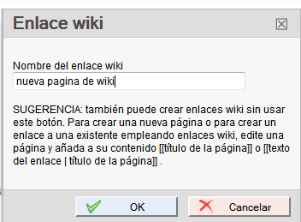
- haz clic en Guardar

Añadir una página huérfana
Haciendo clic en el icono de Añadir nueva página del menú, crearás una nueva página, sin relación con el resto de la wiki. Es una forma de preparar una página que será temporalmente invisible para los usuarios (al menos no de la manera habitual).

Nota : Las páginas huérfanas pueden ser listadas desde el enlace de Todas las páginas en el menú desplegable.

Comentando una página
Haciendo clic en el icono de Discutir esta página , accederás a un formulario para añadir/ver comentarios. Este área es visible y puede ser actualizada por cualquier usuario. Otras acciones que pueden ejecutarse en las páginas wiki son:

Iconos | Características
 | Revisar el historial de cambios de una página
 | Mostrar una lista de páginas enlazadas a la página actual
 | Borrar la página actual
 | Exportar la página como documento HTML
 | Exportar la página como documento PDF
 | Enviar una notificación por e-mail de todos los cambios realizados en esta página
 | Hacer una página visible/invisible para los estudiantes
 | Bloquear/desbloquear una página para la edición por parte de los estudiantes

Otras características de la wiki

El menú situado en la parte superior izquierda (menú desplegable) da acceso a otras funcionalidades independientes de la página actual:
- buscar títulos o contenidos de páginas,
- mostrar una relación de todas las páginas,
- mostrar una lista de las últimas modificaciones,
- eliminar la wiki completamente (¡ten cuidado con esta opción!)
- ver los usuarios más activos,
- ver las páginas más visitadas,
- ver las páginas más editadas,
- ver todas las páginas huérfanas,
- ver todas las páginas vacías (páginas solicitadas) creadas para invitar a alguien más a añadir contenido sobre un tema concreto.

Enlaces
La herramienta de Enlaces te permite crear una biblioteca de enlaces internos y externos que los estudiantes pueden utilizar en un curso a medida que avanzan en una lección.
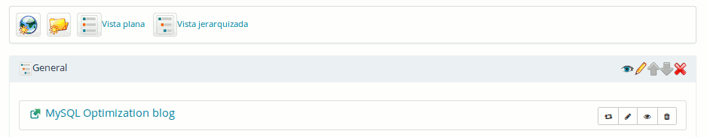Ilustración 134: La pantalla de Enlaces

Categorías de Enlaces

Puedes crear categorías de enlaces en Chamilo, permitiendo una mejor estructura cuando tu biblioteca contenga muchos enlaces:

- Clic en el icono de Añadir categoría ,
- Asignar un nombre claro a tu categoría,
- Añadir una descripción si es necesario,
- Clic en el botón de Añadir categoría.

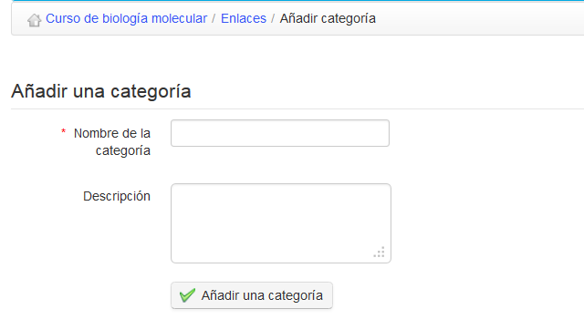

Ilustración 135: Enlaces – Añadir una categoría

Enlaces
Un enlace puede añadirse en una categoría o en el nivel raíz:
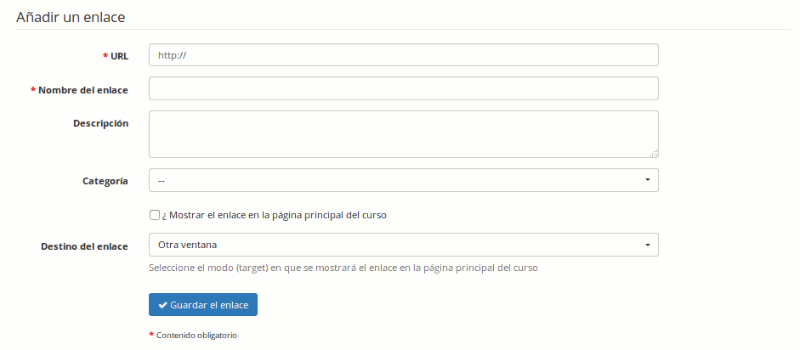Ilustración 136: Enlaces – Añadir enlace
Para añadir un enlace:
- Clic en el icono de Añadir enlace
- Añadir la URL del enlace,
- Asignar un título,
- Añadir una descripción o explicación de lo que hay en el enlace, si se desea,
- Seleccionar una categoría si se desea,
- Elegir si mostrar el enlace en la página principal del curso o no,
- Clic en el botón de Guardar

En versiones anteriores de Chamilo, se permitía registrar meta datos sobre cada enlace. Esta función había sido añadido por un grupo universitario que desde entonces dejaron el mantenimiento de esta funcionalidad, que obviamente no generó mucho uso ya que dejó de funcionar y nadie ha reportado nada en años. Considerando que tenía problemas y que nadie se ofrecía para su mantenimiento ni nadie reportaba usarlo, hemos decidido eliminar esta funcionalidad. Las tablas correspondiente han sido mantenidas para permitir a los usuarios potenciales de esta funcionalidad mantener sus datos al pasar a la versión 1.10.

Gestionar enlaces
La gestión de enlaces utiliza los iconos habituales de acciones:

Iconos | Funciones
 | Editar enlaces o categorías
 | Eliminar enlaces o categorías
 | Reordenar enlaces y categorías
 | Mostrar/ocultar un enlace

Verificador de enlaces
Desde la versión 1.8.8.4, puedes (manualmente) chequear si un enlace es válido. Para ello, haz clic en el pequeño icono de ciclo, a la derecha del enlace en la pantalla de enlaces. Después de unos segundos (o menos), un icono aparecerá. Un icono de verificación verde significa que el enlace es válido. Un signo rojo de prohibido significa que el enlace está roto.

Nota: el verificador de enlaces realmente intenta conectar con un enlace concreto desde el servidor. Como tal, un enlace que funciona para ti podría no funcionar para el servidor y viceversa. Requiere que el servidor disponga de la librería CURL. Comprueba con tu administrador si es así.

Anuncios
La herramienta de Anuncios  te permite enviar un mensaje por e-mail a tus estudiantes y/o publicar un mensaje directamente en el curso.

Estos anuncios pueden utilizarse, por ejemplo, para informar a los estudiantes sobre la próxima disponibilidad de un documento, o del fin de plazo para una tarea, o de algunas noticias o información relacionada con el curso.

Añadir un anuncio
Desde la página principal de Anuncios:
- clic en el icono de Añadir un anuncio ,
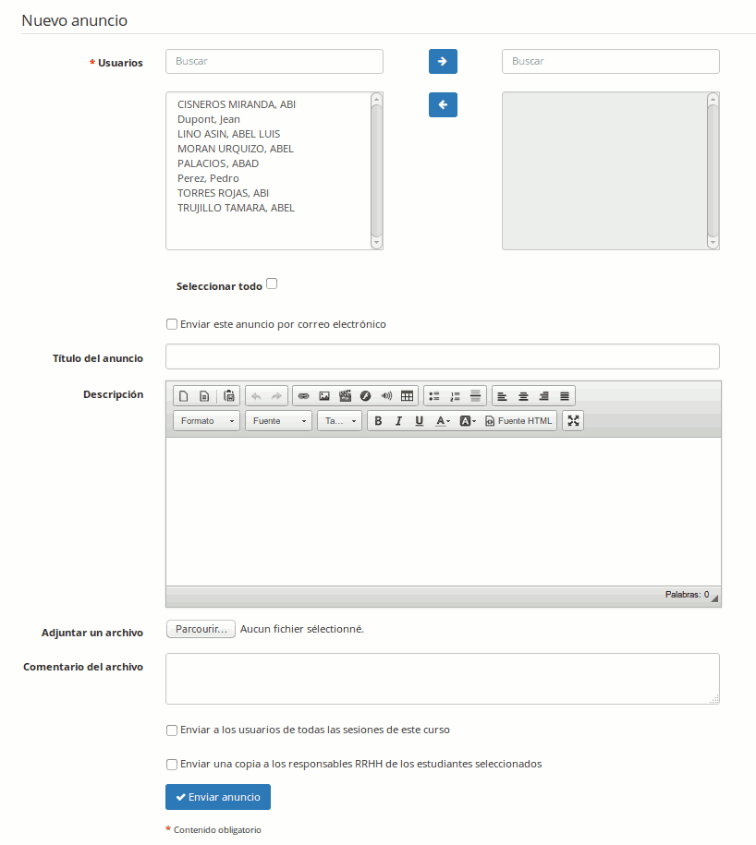Ilustración 137: Añadir un anuncio
- por defecto, el anuncio no se enviará a nadie. Es necesario seleccionar los usuarios de destino en la lista de la derecha en el enlace de Dirigido a 
- el anuncio puede ser enviado por e-mail a los usuarios del curso (marca la casilla de Enviar este anuncio por correo electrónico),
- añade un asunto al anuncio,
- escribe el cuerpo del mensaje usando el editor,
- añade un adjunto si lo deseas,
- haz clic en Enviar anuncio

Nota: desde la versión 1.8.8.4, puedes utilizar etiquetas dentro de tus anuncios (simplemente cópialas y pégalas). Estas etiquetas serán automáticamente reemplazadas por el correspondiente valor cuando el mensaje sea enviado por e-mail o mostrado en la plataforma a los usuarios.
Las etiquetas disponibles (al momento de publicar la versión 1.10) son:
- ((user_name)) que se sustituye por el nombre de usuario (login)
- ((user_firstname)) el nombre
- ((user_lastname)) el apellido
- ((teacher_name)) el nombre (completo) del profesor
- ((teacher_email)) el correo electrónico del profesor
- ((course_title)) el título del curso
- ((course_link)) un enlace HTTP hacia el curso (particularmente práctico en un correo)
- ((official_code)) el código oficial del alumno, si existe

- Los anuncios aparecerán de la siguiente forma a los destinatarios en la plataforma:
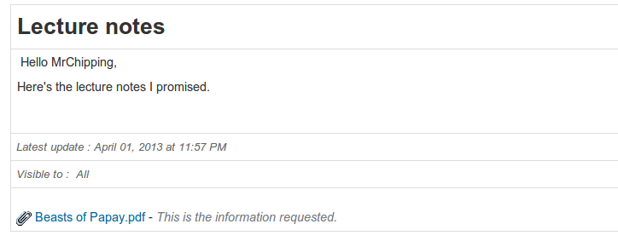
Ilustración 138: Anuncios – Vista estudiante

Gestión de anuncios
Los anuncios pueden ser gestionados a través de los iconos de acción ya conocidos:
Iconos | Características
 | Editar el título, cuerpo o configuración del anuncio
 | Reordenar la posición de los anuncios
 | Mostrar/ocultar anuncios a los estudiantes
 | Indica que el anuncio ha sido enviado por e-mail
 | Indica que el anuncio incluye un documento adjunto

Glosario
Chamilo incluye una herramienta de glosario  para permitir al profesor definir términos o expresiones en la misma forma que un diccionario. No hay palabras definidas por defecto – es responsabilidad del docente el definir aquellos términos que considere importantes.

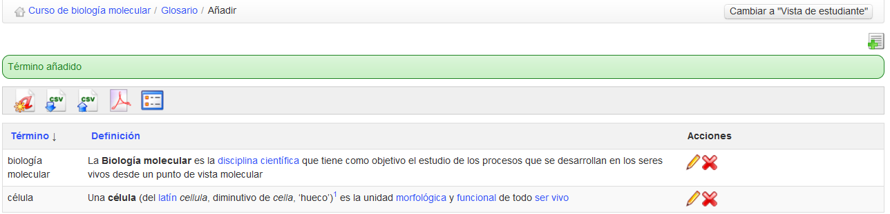Ilustración 139: Glosario – Vista de tabla

Nuevos términos
Para añadir una nueva palabra:
- clic en Añadir nuevo término ,
- introducir el término en el primer campo,
- indicar la definición del mismo,
- clic en Guardar este término

Una definición puede ser enriquecida con imágenes y enlaces:

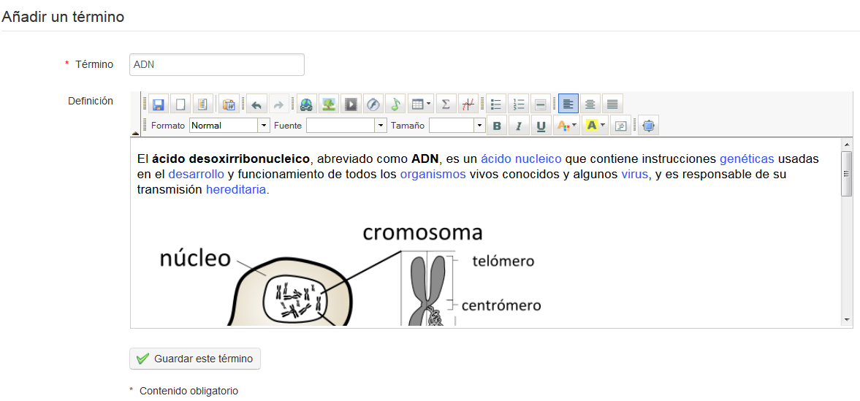
Ilustración 140: Glosario – añadir un término

Por defecto los términos del glosario son mostrados en Vista de tabla  – apropiada para un gran número de palabras con una definición breve. Para listas más pequeñas o definiciones mayores, tanto estudiantes como docentes pueden preferir elegir Mostrar como lista  :
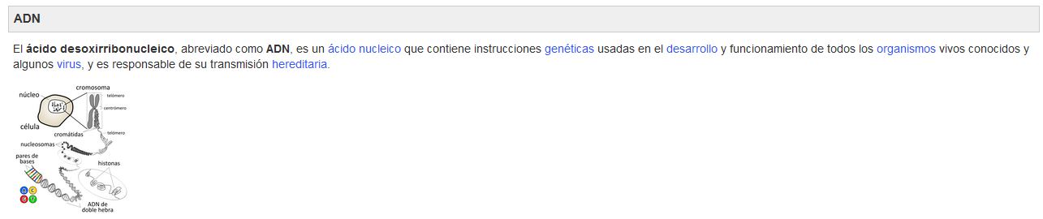
Ilustración 141: Glosario – mostrar como lista

Gestión del glosario
Los términos del glosario pueden gestionarse a través de los usuales iconos de acción:

Iconos | Características
 | Edita término
 | Borrar término
 | Mostrar en forma de lista
 | Mostrar en forma de tabla
 | Exportar/importar glosario como fichero .csv
 | Exportar a .pdf

Asistencias
En 2010, una institución académica co-finanzó el desarrollo de la herramienta de Asistencias así como la utilidad de Programación didáctica (ver capítulo siguiente) con un conjunto de especificaciones básicas. Con el tiempo ha evolucionado, gracias a las numerosas sugerencias de los usuarios de la comunidad y del apoyo económico de algunos clientes. Actualmente es una herramienta más avanzada pero aún joven, lo que explica que su interfaz aún deja espacio para mejoras.
Por defecto, la herramienta ofrece una hoja de asistencias llamada “Asistencia”, sin fechas.
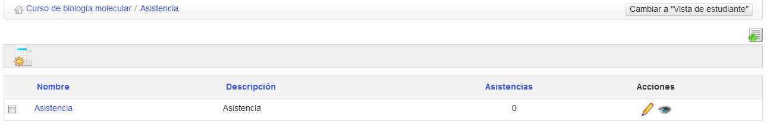Ilustración 142: Asistencias – página principal
Antes de que vayas más allá de este capítulo, asegúrate de tener estudiantes inscritos en tu curso, de otra forma no te funcionarán las siguientes utilidades. Si lo necesitas, revisa el capítulo de Erreur : source de la référence non trouvée en la página Erreur : source de la référence non trouvée. Sin estudiantes, la herramienta de asistencias carece de sentido.

Crear una hoja de asistencias
Si desea crear una hoja de asistencias adicional, haz clic en Crear una lista de asistencia 
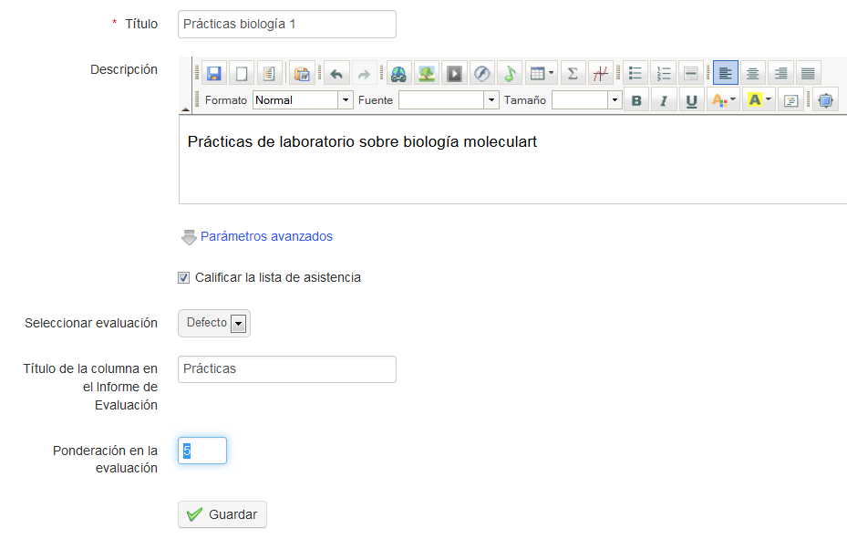Ilustración 143: Asistencia – Nueva lista de asistencia
Completa los campos de título y descripción y marca la casilla si deseas calificar la asistencia. Si lo haces podrás incluir la asistencia como componente en el apartado de Evaluaciones, asignando un título y una ponderación a la actividad. Por último, haz clic en Guardar y se te indicará añadir una fecha y hora:
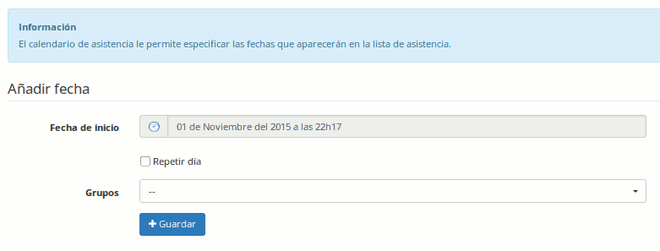Ilustración 144: Asistencia – Paso intermedio para la creación de fechas
Seleccionando Repetir fecha podrás generar rápidamente una serie de fechas y horas para sesiones regulares, por ejemplo, semanalmente a las 22:00 horas. Haz clic en Guardar de nuevo para ver la lista de fechas elegida:
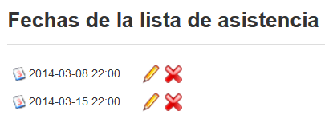
Ilustración 145: Calendario de asistencia
Se pueden editar completamente (por ejemplo si una semana es festiva, eliminarla) y, de la misma forma, puedes añadir nuevas fechas/horas utilizando el icono de Agregar fecha y hora de la barra de herramientas.
Puedes también eliminar la lista completa de fechas/horas utilizando el icono de Limpiar calendario . Para ver la hoja de asistencia de la actividad correspondiente haz clic en el icono de Lista de asistencia

Desde la versión 1.10, se pueden asociar ciertas fechas a grupos específicos de alumnos (definidos en la herramienta de grupos). En este caso, las fechas correspondientes solo aparecerán para los alumnos que forman parte de este grupo.

Registrar asistencias
Habiendo configurado las sesiones de tu curso, necesitarás comenzar a registrar la asistencia de tus estudiantes a cada sesión. Puedes hacerlo utilizando la Lista de asistencia, a la que puedes acceder desde la página principal de Asistencia haciendo clic en la lista correspondiente. Verás una relación de los nombres de los estudiantes en la primera columna, a continuación una columna por cada fecha de asistencia. Generalmente, la columna disponible por defecto será la primera que aún no haya sido modificada.

La lista de asistencia muestra una tabla con columnas de usuarios, su asistencia y las fechas/horas.
Las fechas que ves dependerán de los datos filtrados en el menú desplegable de la barra de herramientas (elige “todo” y haz clic en Filtrar para ver todas las fechas). Para permitir la edición en cada columna, haz clic en el “candado” en el encabezado de la columna.
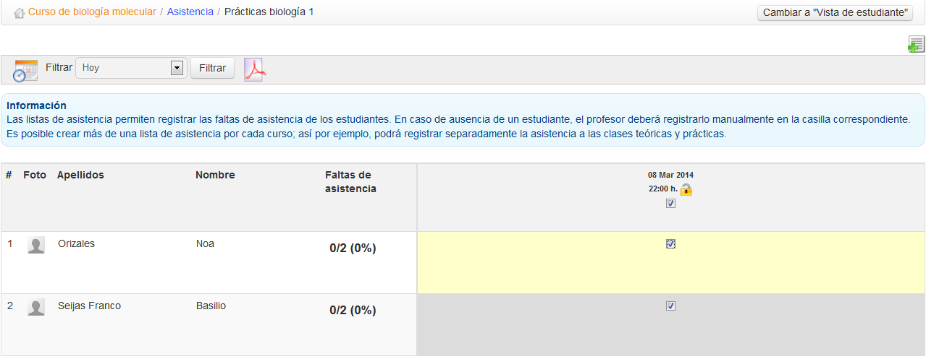
Ilustración 146: Lista de asistencia
Por defecto, el sistema asume que todos los estudiantes asisten a una sesión, así que solamente toma nota de los alumnos que falten, desmarcando la casilla correspondiente al estudiante para indicar su ausencia.
Un estudiante que haya faltado a más del 10% del total de las sesiones será marcado con un fondo naranja. Un estudiante con más del 25% de faltas aparecerá en rojo. (Estos colores son parámetros fijos que, por ahora, no pueden ser modificados desde la plataforma).

Una lista de asistencia puede ser incluida en la herramienta de evaluaciones como un notable recurso, contando en la evaluación global del curso.

Programación didáctica
La herramienta de Programación didáctica  (o quizás diario del Curso – el nombre de esta utilidad está aún bajo consideración) permite al docente construir un programa para ser mostrado (opcionalmente) en la página principal del curso incluyendo un estado relativo al progreso de los estudiantes en el avance previsto en el curso.
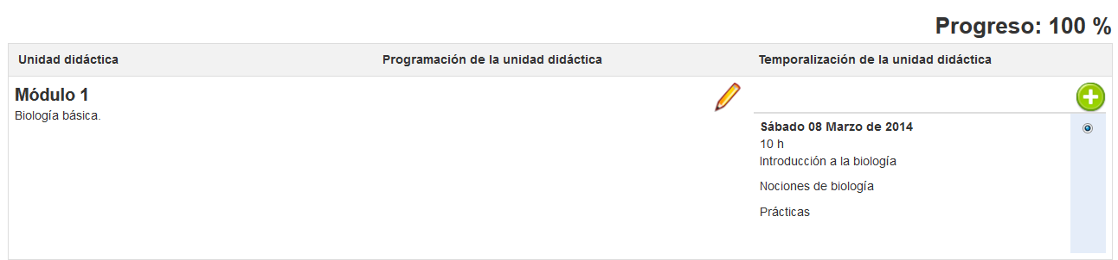
Ilustración 147: Programación didáctica – Vista del profesor
Esta herramienta sólo es útil en el caso de cursos “síncronos” en los que el profesor y los estudiantes progresan a través del curso de forma concurrente. Configurar la Programación didáctica es muy fácil, aunque es un proceso algo largo.
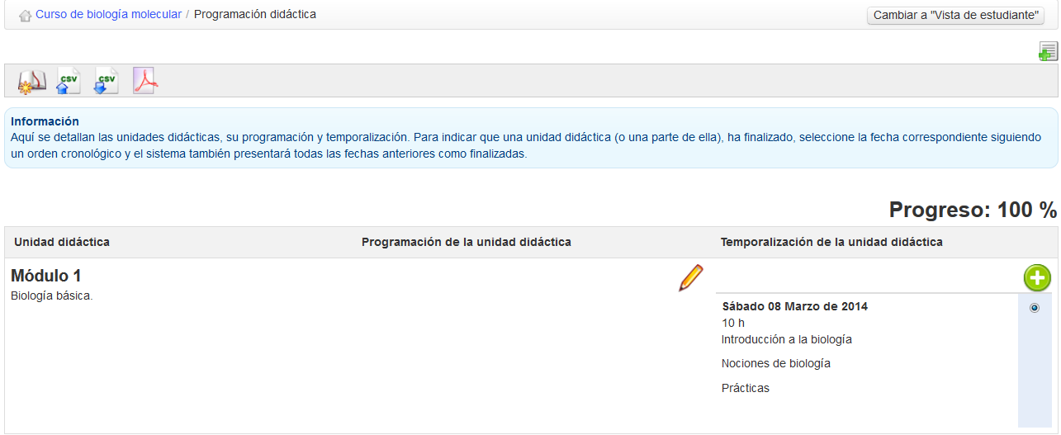
Ilustración 148: Programación didáctica – Vista del profesor

Crear una unidad didáctica
Las unidades didácticas representan el mayor nivel en la estructura de la programación. Necesitas crear unidades para poder crear otros niveles en la estructura.

Para crear la primera unidad, haz clic en el icono de Nueva unidad didáctica  y completa los campos principales utilizando texto, imágenes, etc.
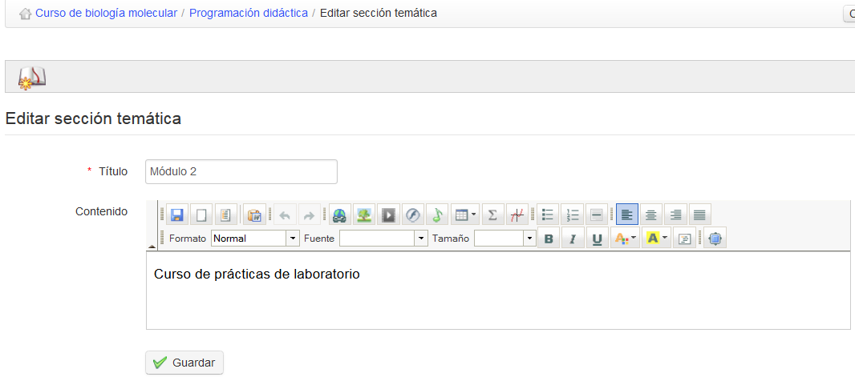
Ilustración 149: Programación didáctica – crear unidad didáctica
Cuando hagas clic en Guardar se te invitará a crear una nueva programación de esta unidad:
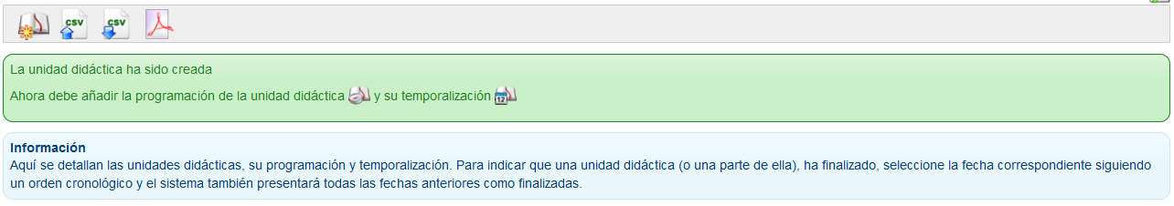
Ilustración 150: Programación didáctica – invitación a crear una programación:

Definir la programación
Una vez que la unidad didáctica ha sido creada, puedes editarla entrando en la columna de Programación de la unidad. La programación es la definición de los objetivos, metodología y otros detalles de la unidad. Haz clic en el icono de Programación  para mostrar un formulario con diversos campos en los que podrás introducir un título y descripción que se mostrarán en la página principal de la programación didáctica. Por defecto, los campos se titulan: Objetivos, Competencias a adquirir o desarrollar, Metodología, Infraestructura, Evaluación y Otros, aunque pueden ser editados como estimes oportuno. Los campos que no tengan descripción no serán mostrados.

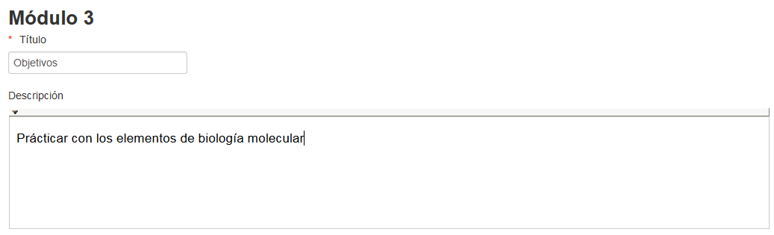
Ilustración 151: Progreso de curso -Campos de ejemplo de título y descripción

Crear etapas de avance temático
Las etapas (llamadas Avance temático) son las fechas en las cuales dictarás el contenido específico de la sección temática correspondiente. Habiendo guardado el plan temático, regresa a la página principal de Avance temático haciendo clic en la navegación horizontal en migajas de pan y luego en el icono de Nuevo avance temático en la sección correspondiente.
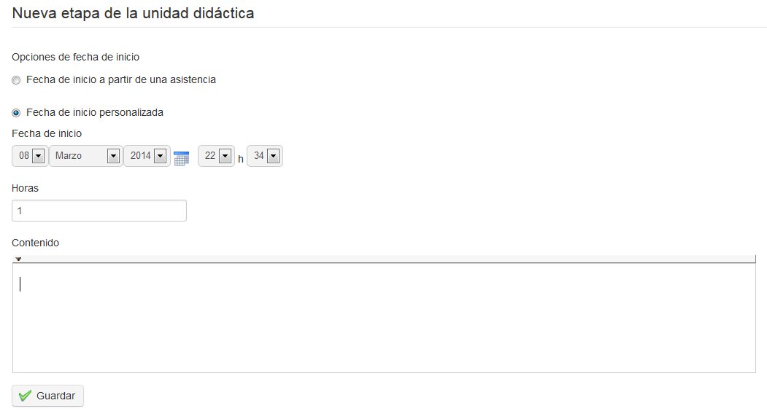Ilustración 152: Avance temático – Creación de pasos
Aquí puedes ingresar la fecha para cada sesión de aprendizaje y los contenidos de lo que será cubierto específicamente en esta sesión. Puedes ingresar fechas (y horas) manualmente, o simplemente vincularlas desde las hojas de asistencias (ver Erreur : source de la référence non trouvée en página Erreur : source de la référence non trouvée) si ya definió algunas. Donde esté usado el avance temático, el avance se mostrará en la página principal del curso (a menos que otras opciones hayan sido seleccionadas en las opciones de configuración del curso):
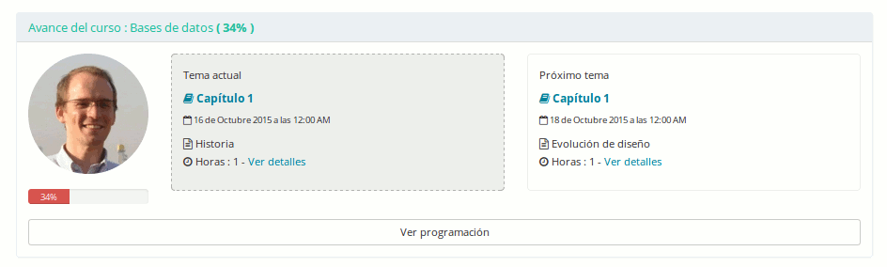Ilustración 153: Avance temático visto por el alumno en su pantalla principal de curso

Agenda
La herramienta de Agenda  permite al profesor gestionar un calendario/agenda que se integra en la agenda personal de cada alumno. Desde Chamilo 1.9, la interfaz de usuario de la herramienta es muy distinta (y más al gusto de otras herramientas similares) que en versiones anteriores, aunque las funcionalidades internas quedan esencialmente las mismas. Cada curso tiene su propio agenda, mientras una vista “global” (por ejemplo Una vista de eventos de todos los cursos a los cuales el usuario está suscrito) también está disponible a través de la pestaña “Mi agenda”. La misma pestaña muestra los eventos de cursos en verde, y permite a los usuarios añadir eventos personales, coloreados en azul, que no aparecerán en las agendas personales de otros usuarios. Un profesor puede visualizar y editar eventos de cursos (y sus propios eventos personales), mientras alumnos tendrán la misma vista, pero solo podrán editar sus propios eventos personales.
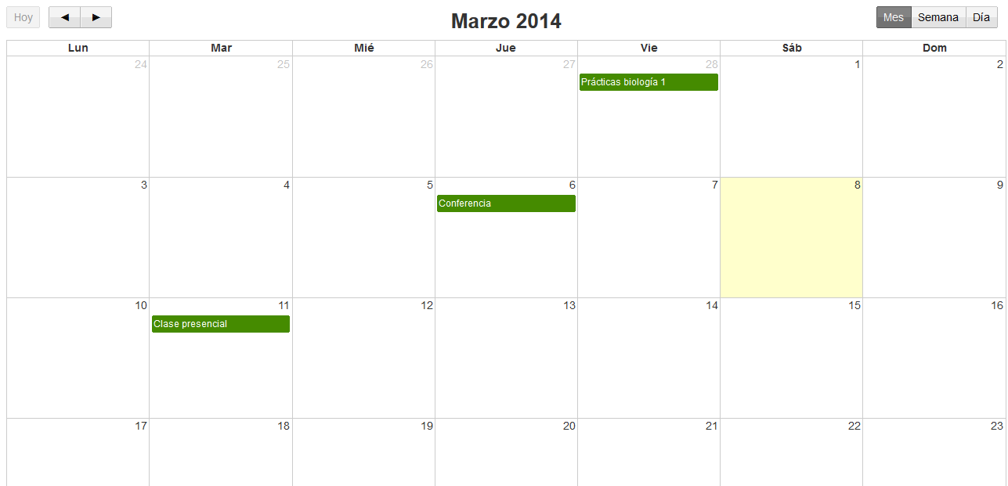
Ilustración 154: Agenda personal
Ver y navegar los agendas personal y de cursos es bastante intuitivo. El usuario puede elegir una vista mensual, semanal o diaria usando los botones en la parte superior derecha de la página, avanzar y retroceder dentro de los meses/semanas/días usando las flechas izquierda y derecha, y regresar a la vista de “Hoy” usando el botón a la izquierda. Los detalles de cada evento pueden ser vistos por simple clic o pasando encima del evento con el cursor.

Añadir un evento al agenda de curso
Eventos pueden ser añadidos a la agenda de curso de dos maneras. La manera más sencilla y rápida es simplemente de dar clic en el día correspondiente en la agenda de curso (seleccione la vista semana o diaria para poder seleccionar horas específicas). Puede seleccionar los usuarios que podrán visualizar el evento, añadir un título y una breve descripción verbal, y decidir si quiere enviar el evento también como un anuncio/correo electrónico:

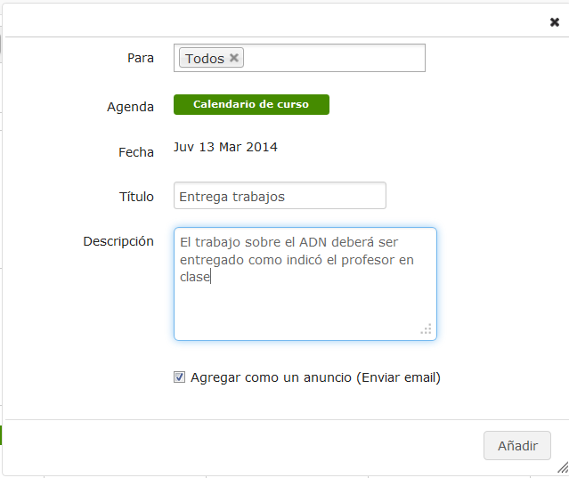

Ilustración 155: Añadir un evento directamente al calendario
Para una configuración más completa de tu evento, tendrá que hacer clic en el icono de creación de evento  en la barra de herramientas. Esto abrirá un diálogo permitiendo el ingreso de un título, de una selección de usuarios, pero también de una descripción más enriquecida (p.ej.usando recursos gráficos), repetición automática (diaria-, semanal-, mensual- y anualmente) y la opción de añadir un archivo adjunto (para acompañar los anuncios por correo electrónicos).

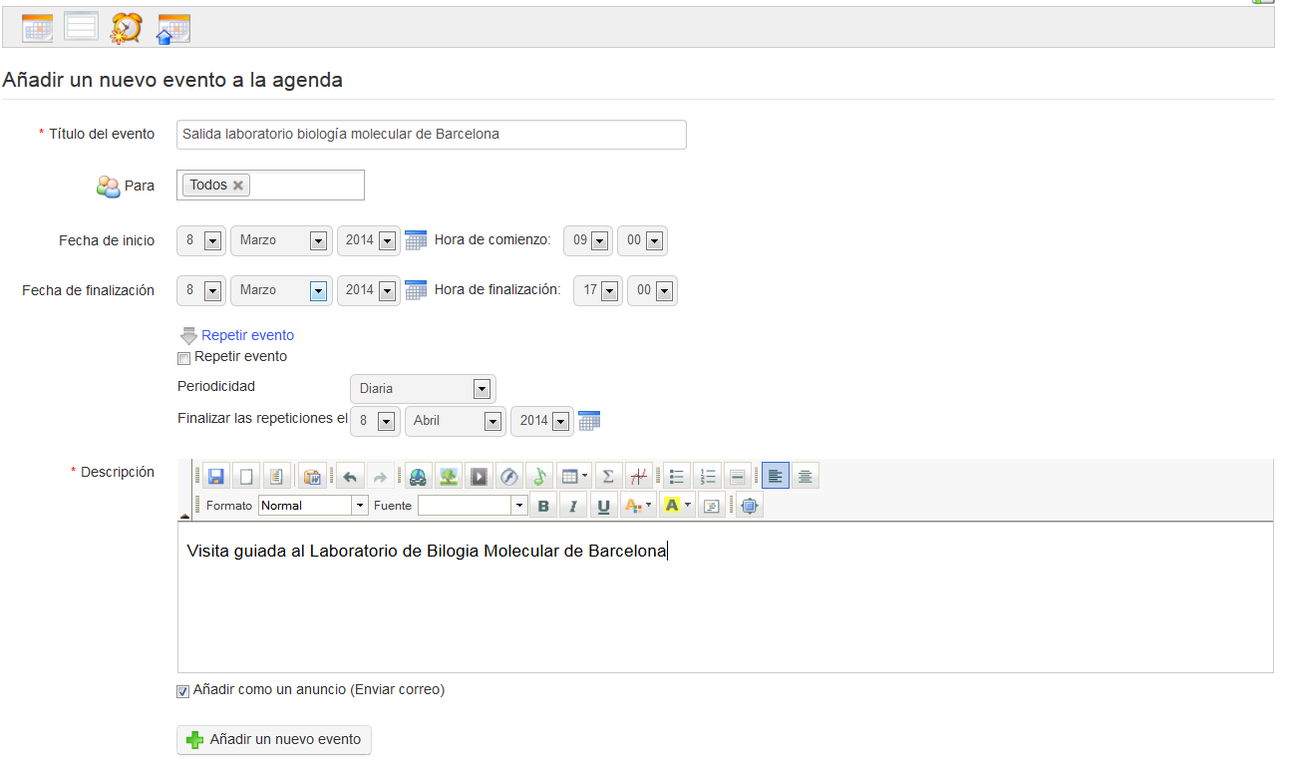Ilustración 156: Añadir un evento usando el icono Añadir evento

Importar y exportar eventos

La herramienta agenda de Chamilo soporta la importación y exportación de archivos de calendario estándares (Outlook, iCal). Para importar un archivo Outlook, dale clic en el icono Importación Outlook  en la barra de herramientas y sube el archivo relevante como pedido. Luego regresa a la agenda usando el icono agenda .

Los usuarios pueden, además, exportar eventos en el formato iCal desde la ventana emergente que aparece cuando le dan clic en un evento para ver sus detalles. Pueden seleccionar el tipo de privacidad (confidencial, privado, público) con el cual el evento estará guardado, y los profesores podrán editar o borrar el evento usando los botones respectivos:

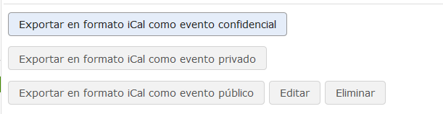

Ilustración 157: Exportar, editar o borrar un evento
(Nota: Los profesores solo tienen acceso a los botones de edición/borrado a través de la agenda dentro de la página principal del curso – no vía la pestaña Mi agenda donde, como los alumnos, solo pueden ver y exportar los eventos).

Añadir un evento a la agenda personal
La agenda personal, disponible en cualquier momento en Chamilo a través de la pestaña correspondiente, funciona exactamente de la misma manera que la agenda del curso, excepto que sus opciones son limitadas al método “directo” (por ejemplo Dar clic sobre las fechas/horas para abrir una ventana emergente). Opciones para borrar, editar y exportar eventos personales también pueden ser obtenidas abriendo los detalles del evento personal en cuestión. Profesores y alumnos deberían recordar que los eventos personales (azules) no pueden ser vistos por nadie más que su creador.

Compartir documentos (dropbox)
La herramienta Compartir documentos (o dropbox) provee un lugar en donde los usuarios pueden dejar archivos para el uno el otro, para que estén descargados cuando sea conveniente, evitando pesadas descargas por correo electrónico. Los archivos pueden ser “soltados” ahí por el profesor para que los recuperen los alumnos, por alumnos para otros alumnos (si permitido por el administrador), o por alumnos para el profesor (aunque en este caso probablemente sea más conveniente usar la herramienta de Tareas).

Mientras el concepto básico de esta herramienta es similar a la de herramientas populares como Dropbox o Google Drive, ante-fecha considerablemente estas herramientas modernas y no funciona de una manera muy parecida. Por ejemplo, cuando unos usuarios trabajan juntos sobre un archivo, en lugar de abrir el archivo “compartido” para verlo y editarlo directamente, los usuarios simplemente descargan el archivo compartido, trabajan sobre este, y vuelven a subirlo a la herramienta (con sus cambios). Por defecto, los archivos modificados no sobre-escribirán la versión original aun si el nombre de archivo es el mismo, lo cual hace más fácil la gestión de “versiones” de un documento, diferenciadas por fecha/hora de subida.
Todos los usuarios tienen la posibilidad de comentar dentro de la ventana de esta herramienta sobre cualquier archivo que les fue compartido, nuevamente como una herramienta útil para cualquier trabajo colaborativo serio. Por ejemplo, permite a un profesor hacer una nota simple sobre cada contribución de estudiante.

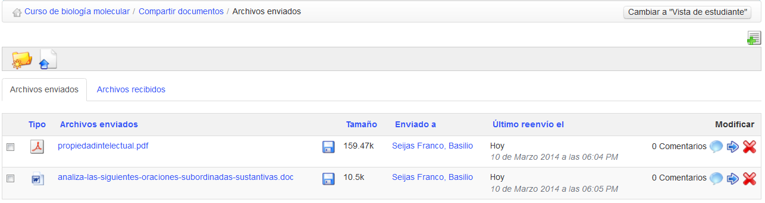
Ilustración 158: Compartir documentos – archivos enviados

Carpetas
El profesor puede añadir carpetas para categorizar sus archivos más claramente. Las carpetas compartidas son invisibles para los alumnos y están ahí solamente para propósitos de organización personal.

Para crear una nueva carpeta, dar clic en el icono Añadir nueva carpeta , ingresar un nombre y dar clic en el botón Crear categoría.

Enviar un archivo a usuarios específicos

- Dar clic en el icono Compartir nuevo archivo
- Dar clic en Seleccionar archivo y seleccionar el archivo en tu computadora
- Decidir si sobre-escribir otros archivos con el mismo nombre
- En la lista Enviar a, seleccionar las personas (o grupos) con quienes desea compartirlo (puedes hacer una selección múltiple manteniendo la tecla CTRL mientras das clic en los nombres)
- Dar clic en el botón Enviar documento
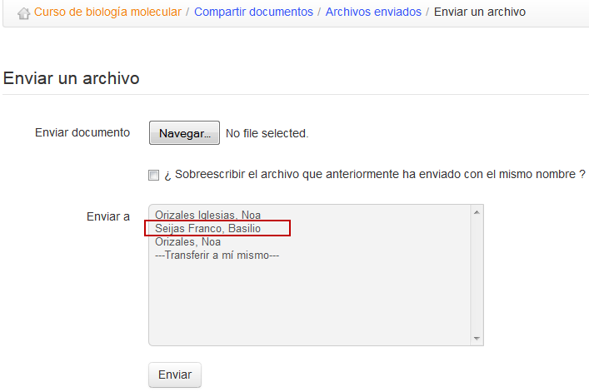
Ilustración 159: Compartir documentos – Enviar un archivo
Los archivos aparecerán bajo la pestaña de “Archivos enviados” si han sido subidos por el usuario, y bajo la pestaña “Archivos recibidos” si el archivo fue subido por alguien más. Todos los archivos pueden ser accesibles para el destinatario así como para el que compartió el archivo.

Gestionar archivos compartidos
Además de los iconos clásicos, la herramienta de Compartir documentos ofrece una serie de otras herramientas de gestión:

Iconos | Características
 | Editar el nombre de una carpeta
 | Borrar una carpeta
 | Añadir un comentario sobre el archivo compartido
 | Indica un nuevo archivo
 | Mueve el archivo a otra carpeta
 | Guarda en tu computadora una versión comprimida del archivo o de la carpeta
 | Guarda una copia del archivo en tu computadora

Nota : Cuando un alumno borra un archivo enviado en el sistema, este archivo todavía estará disponible para el profesor

Leer y agregar comentarios sobre un archivo

- Dar clic en el icono de Comentario al costado del nombre del archivo
- leer los comentarios existentes
- añadir un comentario en la zona de texto disponible
- dar clic en el botón “Guardar comentario”
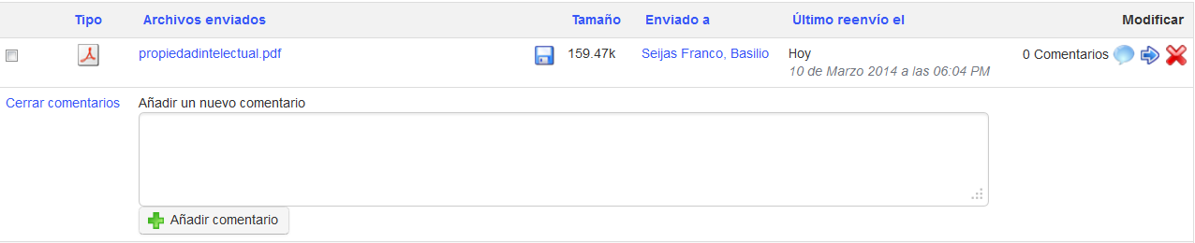
Ilustración 160: Compartir documentos - Comentarios

Grupos
La herramienta de Grupos  permite a los profesores crear y gestionar grupos de trabajo entre alumnos. Se propone como una herramienta organizacional simple para la asignación automática o manual de grupos de alumnos, aunque desde un punto de vista pedagógico puede ser una herramienta de aprendizaje en línea. Los grupos fomentan el soporte y la interacción alumno-alumno, ayudando al alumno sobrepasar el sentido de aislamiento que es uno de los primeros retos a enfrentar en el estudio en línea. En conjunto con otras herramientas, la herramienta de Grupos puede ayudar al desarrollo de competencias de trabajo en grupo, proveyendo oportunidades para liderazgo en ciertas tareas y para la reflexión mutua y la retro-alimentación entre alumnos. Por lo tanto, puede ayudar a los alumnos mantenerse conectados a las tareas y enriquecer su aprendizaje online considerablemente.

La herramienta de Grupos permite al profesor asignar una serie de herramientas de Chamilo (documentos, agenda, tareas, anuncios, foros, wiki y chat) a un grupo determinado de alumnos, configurándolos como privados para el grupo, proveyendo los alumnos con espacios de trabajo en línea confidenciales (que no pueden ser vistos por otros usuarios o grupos).

Crear un grupo

En la página principal de Grupos, dar clic en el icono “Crear un nuevo grupo” . Te preguntará la cantidad de grupos por crear (esto acelerará el proceso si deseas crear más de un grupo en total). Luego, dar clic en el botón “Crear grupos”:
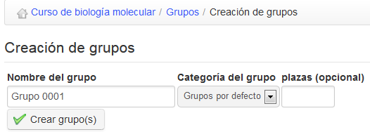
Ilustración 161: Crear un grupo
Dale un nombre, ingresa la cantidad de “asientos” libres que quiere en el grupo y dale clic en el botón “Crear grupo(s)”. El nuevo grupo aparecerá en el listado de la página principal de grupos. Puede ser borrado usando el icono Eliminar .

Parámetros de grupos
Un profesor puede acceder a los parámetros de grupos desde la barra de herramientas en la página principal de Grupos. Dar clic en el icono “Editar parámetros” te lleva a una página que permite limitar la cantidad de grupos a los cuales un único alumno puede pertenecer, y configurar parámetros por defecto para todos los grupos, incluyendo el tamaño máximo de cada grupo, el auto-registro y privilegios de acceso para todas las herramientas asociadas (documentos, agenda, tareas, anuncios, foros, wiki y chat):

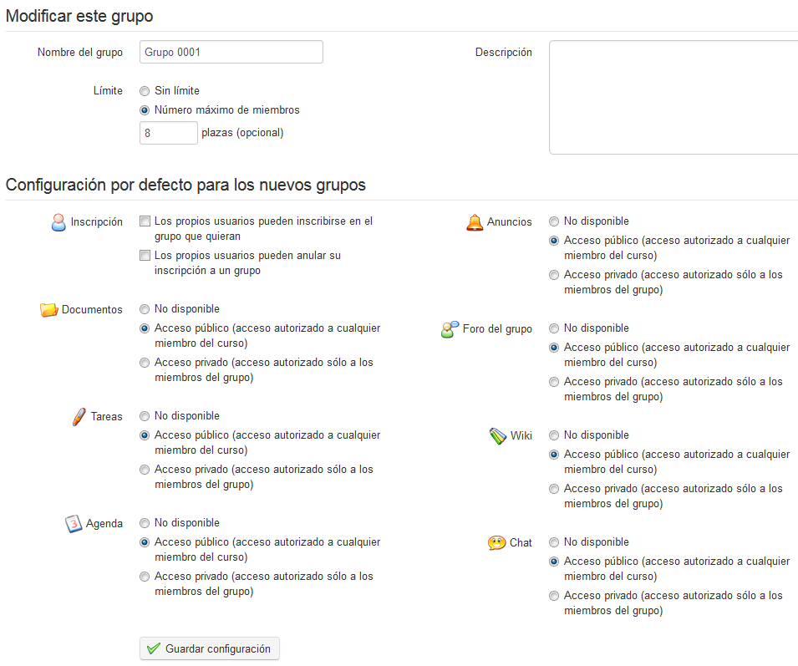Ilustración 162: Grupos - Configuración
Recuerda hacer clic en el botón Guardar configuración situado en la parte inferior de la página. Esta configuración por defecto puede ser editada por el profesor de cada grupo utilizando el icono Editar este grupo , situado a la derecha de cada grupo listado en la página principal.

Auto-llenado de un grupo
Para añadir rápidamente usuarios de un curso a un grupo, haz clic en el icono Añadir usuarios situado a la derecha del grupo listado en la página principal de Grupos. Usa el procesado en lotes (menú desplegable situado en la parte de abajo) para llenar automáticamente varios grupos. No podrás configurar los parámetros para el llenado de grupos (por ejemplo, alfabético, aleatorio, etc.) pero siempre podrás editar luego los usuarios del grupo de forma manual. Puedes quitar a todos los usuarios de un grupo haciendo clic en el icono Anular la inscripción de todos los usuarios de debajo del listado. Si tienes una larga lista de grupos que gestionar, utiliza las casillas de la izquierda y la opción del procesado en lotes (esto es, el menú desplegable situado abajo) para llenar automáticamente varios grupos:

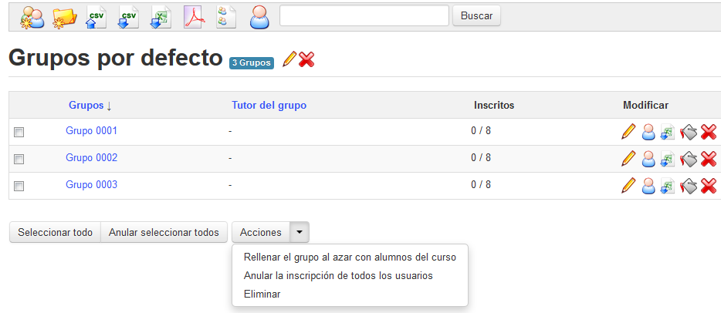
Ilustración 163: Grupos – Auto-llenado de grupos

Llenado manual de un grupo
Por diversas razones, es posible que un profesor quiera seleccionar los miembros del grupo de forma manual, es decir, elegir qué alumnos trabajarán juntos. Por ejemplo, alumnos con intereses u objetivos similares, o un alumno experimentado con un alumno que se ha unido tarde al curso. Para añadir usuarios manualmente, (sin importar si los grupos ya se han auto-llenado o no), haz clic en el icono Editar este grupo :
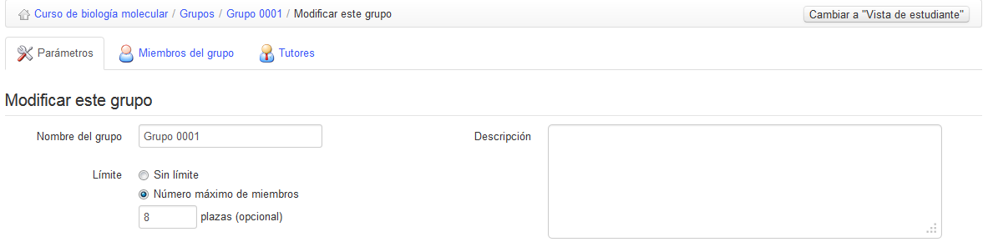
Ilustración 164: Grupos – Llenado manual de un grupo
Selecciona y añade o quita usuarios como desees utilizando las flechas. Cualquier usuario puede ser añadido como Tutor (líder de grupo, tutor, etc.) o como Miembro del grupo – esto se mostrará en el listado.

Entrar dentro del espacio de grupo

Los miembros de un grupo pueden acceder al espacio de trabajo del grupo simplemente haciendo clic en el nombre del grupo deseado del listado de la página principal de Grupos. La página mostrará la descripción del grupo (por ejemplo, una lista de propósitos y objetivos) y detalles de la membresía, así como su propia “barra de herramientas” con enlaces a las diversas herramientas del grupo (Foros, Documentos, Agenda, Tareas, Anuncios, Wiki y Chat) que enlazan con varios espacios de grupo (privados):

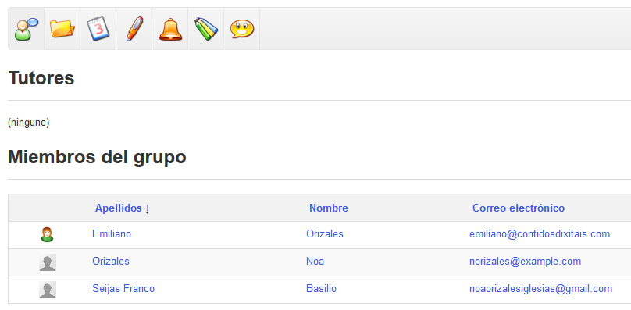
Ilustración 165: Grupos – Espacio de grupo
Desde el espacio de grupo, puedes consultar la hoja de información de un alumno simplemente haciendo clic en su nombre desde la lista de miembros de la parte inferior de la página.

Vista general y exportación de miembros del grupo
Como profesor puedes ver rápidamente el listado de miembros del grupo haciendo clic en el icono Vista general del grupo  de la página principal de Grupos. Desde ahí puedes usar la opción de exportación, que se describe por completo en el capítulo dedicado a la herramienta Usuarios. Simplemente haz clic en el icono Exportar a un fichero XLS  y, tras ello, abre el archivo o guárdalo en tu ordenador.

Gestión de grupos
Un profesor puede gestionar los grupos de dos formas: usando los iconos de la derecha de cada grupo listado en la página principal de Grupos (detallado más abajo) para gestionar grupos individuales, y usando las opciones de “gestión en lotes” (casillas de marcación, botones y menús desplegables) mostradas en la misma página, que permiten que el profesor aplique las mismas funciones a varios o a todos los grupos a la vez. El profesor puede ahorrar mucho tiempo de organización utilizando estos métodos de forma conjunta.

  Iconos | Opciones
 | Actualizar la configuración de un grupo
 | Eliminar un grupo (con diálogo emergente de confirmación) y todos sus contenidos
 | Llenar un grupo con usuarios de forma automática
 | Vaciar el grupo

Chat
La herramienta Chat  es una herramienta de mensajería instantánea que permite que los usuarios de un curso intercambien ideas, preguntas y respuestas en una conversación escrita “en vivo”.

Aunque pueda parecer algo lenta (tres segundos por publicación) y limitada en características para los usuarios online de hoy día, la gran ventaja de esta herramienta en comparación con, por ejemplo, las herramientas de chat de Skype o Facebook es que forma parte de la plataforma y, como tal, no requiere ninguna herramienta externa, garantizando que funcionará en todos los ordenadores en los que se pueda usar Chamilo.
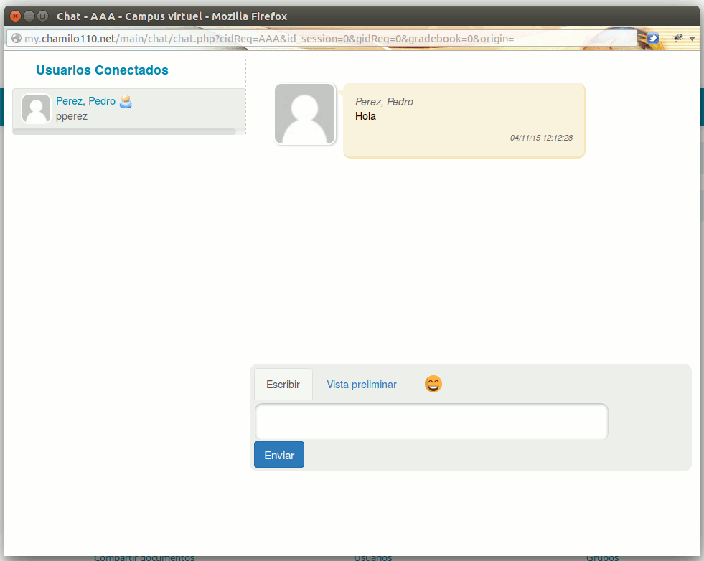

Ilustración 166: La ventana de chat

Si un usuario configura su imagen en la pestaña de Red social (o Perfil), ésta aparecerá junto a su nombre. Por otro lado, el profesor puede eliminar mensajes previos cuando lo considere necesario.

Enviar un mensaje
Escribe el texto dentro del campo ubicado en la parte inferior de la página y luego haz clic en el botón Enviar mensaje. Dentro de la lista de mensajes, los mensajes del profesor aparecen con el icono correspondiente delante del nombre de usuario.

Desde la versión 1.10, se pueden colocar enlaces y código HTML, así como usar una lista más extensa de emoticonos. Una pestaña Vista preliminar permite revisar la apariencia del mensaje antes de enviarlo.

Vaciar mensajes
Puedes desconectarte de la plataforma y seguir teniendo acceso a mensajes previos, siempre y cuando te vuelvas a conectar en el mismo día.
Para eliminar una conversación antes de empezar una nueva, haz clic en el enlace Limpiar el chat.

Nota: Los archivos de historial del chat se guardan normalmente dentro de la herramienta Documentos, en una carpeta oculta llamada Historial de chat. Al limpiar el chat también se eliminará el historial del chat para esa fecha completa.

Encuestas
La herramienta Encuestas  le permite al profesor recoger información, puntos de vista y opiniones de los participantes de un curso. Típicamente se podría utilizar durante el curso o al final del mismo, como ayuda a la evaluación del curso completo, o se podría usar al principio del curso para reunir información sobre los intereses, aspiraciones o logros previos de los alumnos con el fin de ayudar al profesor a personalizar varios aspectos de los contenidos del curso para ajustarse a sus alumnos.

Creación de encuestas
Para crear una encuesta, haz clic en el icono Crear encuesta  de la página principal de Encuestas:
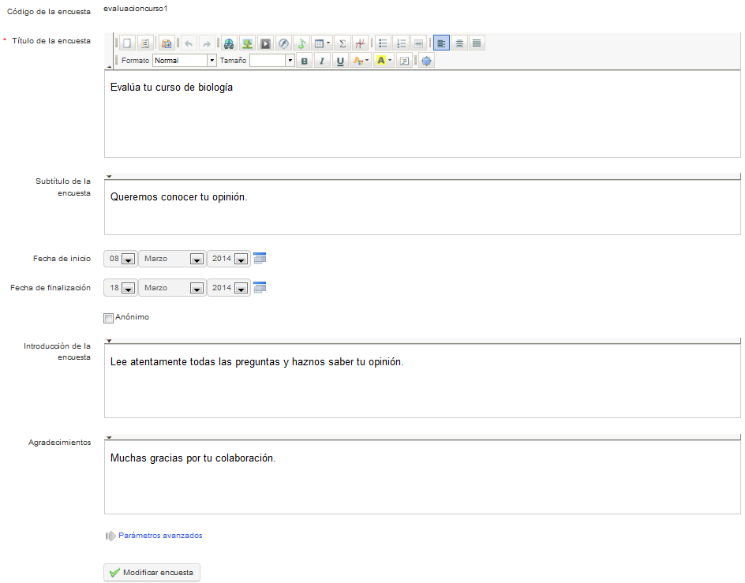
Ilustración 167: Encuestas – Formulario de creación
Completa los campos, dándole a tu encuesta un Código, un Título y un Subtítulo (descripción). Opcionalmente, puedes establecer una fecha de inicio y fin para que la encuesta solo esté disponible por un tiempo limitado. Puedes elegir si la encuesta será anónima (las respuestas de usuario no serán identificables) marcando la casilla apropiada. Finalmente, escribe una Introducción para la encuesta (el texto que aparecerá justo antes de que el usuario empiece la encuesta) y un mensaje de Agradecimiento (que aparecerá cuando el usuario termine la encuesta, con el fin de agradecerle y quizá informarle de cuándo se compilarán y usarán los resultados).

En Parámetros avanzados, puedes elegir si deseas que esta encuesta se considere un elemento esencial de la herramienta Evaluaciones (Libro de calificaciones), si quieres que se adjunte a una encuesta madre (no documentado en esta guía todavía), si quieres una pregunta por página o si deseas barajar las preguntas.

Recuerda hacer clic en el botón Crear encuesta.

Añadir preguntas a la encuesta
Tras crear la estructura de la encuesta, tendrás que definir una serie de preguntas utilizando unos cuantos tipos predefinidos (similares en muchos sentidos a los de la herramienta Ejercicios): Sí/No, Selección múltiple, Respuesta múltiple, Pregunta abierta, Desplegable, Porcentaje, Rendimiento y Comentario.

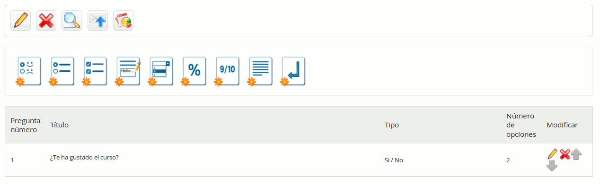Ilustración 168: Encuestas – Creación de preguntas
Para crear preguntas, haz clic en el icono apropiado y cumplimenta los campos correspondientes.

Vista previa de la encuesta
Una vez creadas las preguntas, puedes pre-visualizar la encuesta antes de publicarla haciendo clic en el icono Vista preliminar . La pantalla de vista preliminar te hará un recorrido por las preguntas tal y como se le mostraría al alumno:

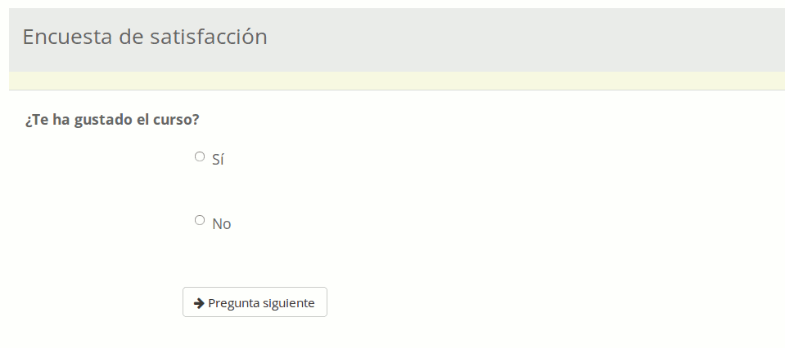
Ilustración 169: Encuestas – Vista preliminar

Publicación de la encuesta
Si estás satisfecho con la encuesta, solo necesitas publicarla (asegúrate de que no te contradices con la fecha de inicio, enviando la invitación por correo electrónico de una encuesta que no está disponible todavía)

Haz clic en el icono Publicar . Selecciona los usuarios del curso a los que enviarles la invitación a la encuesta:
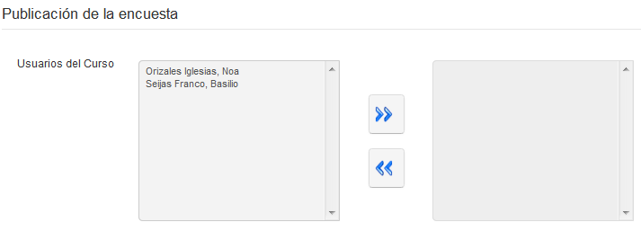
Ilustración 170: Encuestas – Publicación: selección de miembros del curso
Adicionalmente o de forma alternativa, envía las invitaciones usando el mismo formulario directamente por correo electrónico (separa las direcciones de correo electrónico usando punto y coma). Las invitaciones se pueden enviar a personas que no son usuarios registrados de la plataforma (por ejemplo, puede que desees enviarle la invitación a potenciales clientes, o a padres de alumnos):
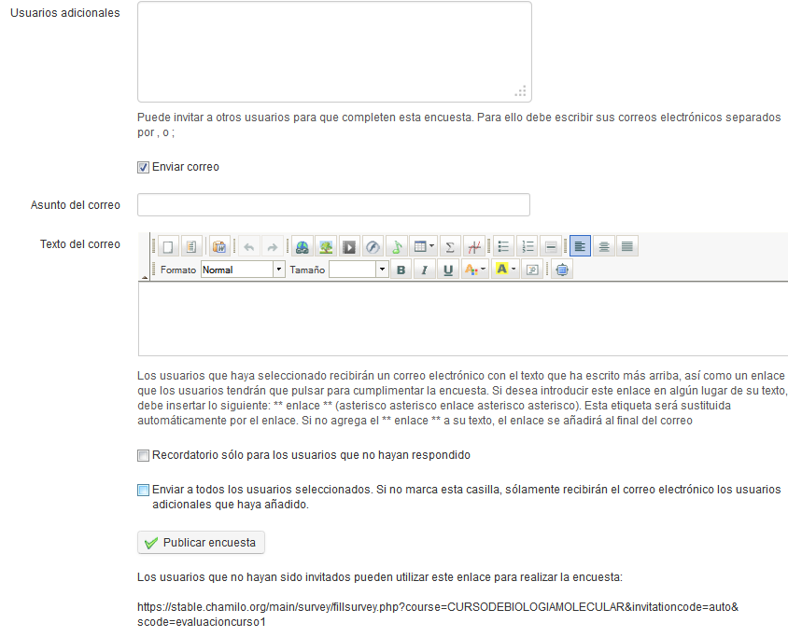
Ilustración 171: Encuestas – Publicación: destinatarios adicionales del correo electrónico
Una vez completados los campos, recuerda hacer clic en el botón Publicar encuesta.

Nota: también puedes invitar a personas anónimas sin necesidad de una dirección de correo electrónico (por ejemplo, para visitantes de un sitio web) usando el icono Generar enlace de acceso del listado de encuestas.

Resultados
Analizar los resultados de la encuesta puede ser un proceso agotador. Las herramientas descritas en esta sección pueden ser de gran utilidad. Haz clic en el icono Informes para ver un menú con los informes gráficos y estadísticos generados automáticamente; cada uno de los cuales te presentará un detallado informe que puede exportarse como archivo .csv o .xml.
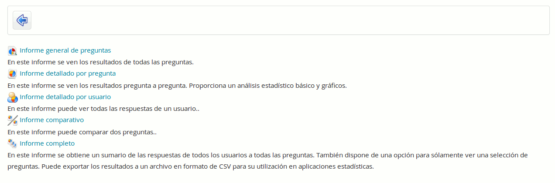
Ilustración 172: Encuestas - Resultados

Gestión de encuestas
Hay una serie de iconos comunes disponibles para la gestión de encuestas, así como varios iconos específicos.

Iconos | Opciones
 | Editar la configuración de la encuesta
 | Eliminar encuesta
 | Vaciar los resultados de la encuesta
 | Vista preliminar de la encuesta
 | Publicar encuesta
 | Generar enlace de acceso a la encuesta
 | Acceso a los informes
 | Cambiar el orden de las preguntas de la encuesta

Notas personales
La herramienta Notas personales  es como un bloc de notas incluido en cada curso. Permite que los usuarios anoten cosas que de otra forma escribirían en un trozo de papel.
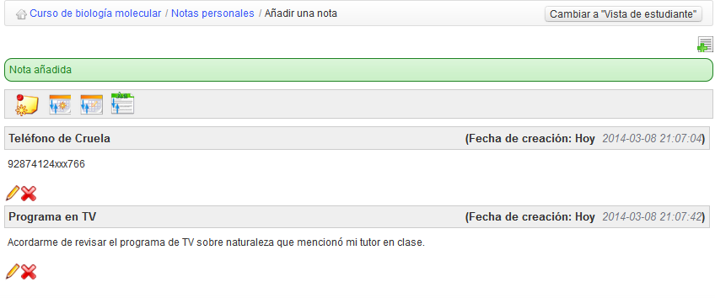Ilustración 173: Notas personales - Lista
Las notas se pueden actualizar según sea necesario y también se guardan las fechas de creación y última actualización. Las notas tomadas por un usuario no son visibles al resto de usuarios. En este sentido son, ciertamente, personales.

Creación de notas
- Haz clic en el icono para Añadir una nota .
- Dale a tu nota un título corto.
- Escribe tu nota.
- Haz clic en Crear nota.
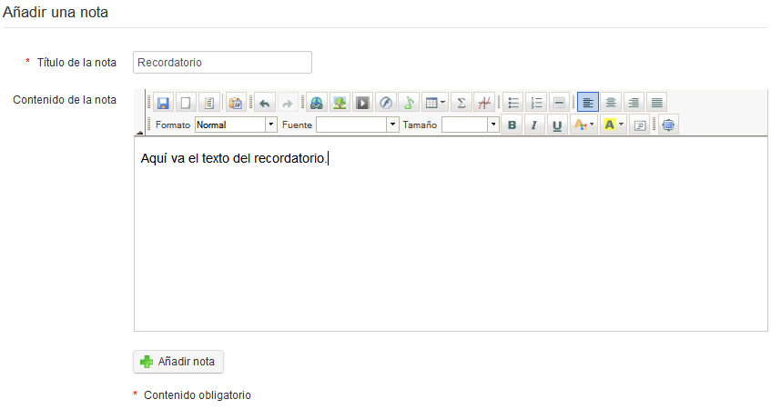
Ilustración 174: Notas personales – Formulario de creación

Ordenar notas
Mediante las utilidades disponibles en la barra de herramientas de la página de Notas personales, las notas se pueden ordenar por fecha de creación , fecha de última modificación  o título .

Blogs
La herramienta Blogs  fue desarrollada en 2006 a petición de una gran compañía de telecomunicaciones belga. La idea tras ella era implementar un blog con ligeras características de gestión de proyectos, por lo que fue etiquetada con el nombre de Blogs inteligentes. Su filosofía es la de permitir la asignación de tareas a alumnos, con el fin de que escriban los contenidos de un blog a manera de narración de historias.

El profesor se responsabiliza de elegir los alumnos que participan en el blog, y define el proyecto y la asignación de tareas (o roles tomados por los alumnos). La creación de artículos se comparte entre el profesor y los alumnos.

Sin embargo, esta herramienta se puede utilizar como blog clásico.

Nota: Cuando se crea un nuevo blog, aparece en la lista del curso de Herramientas de autor de la página de inicio del curso. Su visibilidad se puede controlar de igual manera que la de las otras herramientas. Una diferencia fundamental en comparación con el resto de herramientas es que se pueden crear varios blogs dentro de un mismo curso. Aparecerán como múltiples entradas en las Herramientas de autor de forma similar a los Enlaces y Lecciones.
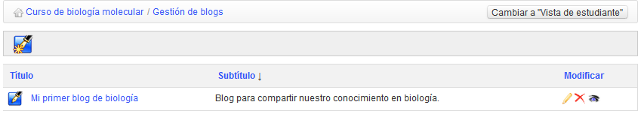Ilustración 175: Blogs - Listado

Creación de un blog
Desde la página principal de Blogs:
- Haz clic en el icono Crear un blog,
- Dale a tu blog un nombre y descripción breves,
- Haz clic en Guardar blog.
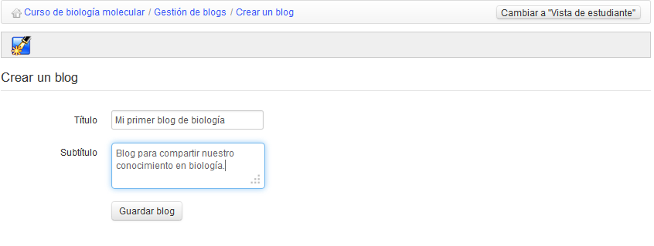Ilustración 176: Blogs – Creación de un blog

Inscribir alumnos a un blog
Puedes gestionar varios blogs dentro de un mismo curso y, por tanto, seleccionar alumnos de forma individual para que participen en cada blog.

Para inscribir alumnos a un blog, desde la página principal de un blog:
- Haz clic en el icono de Administración de usuarios ,
- Marca las casillas junto a los alumnos que quieras asociar con este blog,
- Haz clic en el botón Validar.
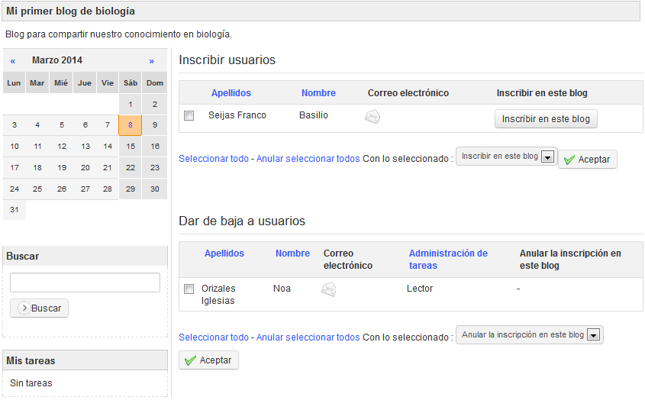
Ilustración 177: Blogs – Administración de usuarios

Nuevo artículo/tarea
Desde la página principal del blog:

- Haz clic en el icono Nuevo artículo :
- Dale un nombre al artículo,
- Anota debajo el artículo real,
- Adjunta un documento (opcional),
- Haz clic en el botón Guardar.
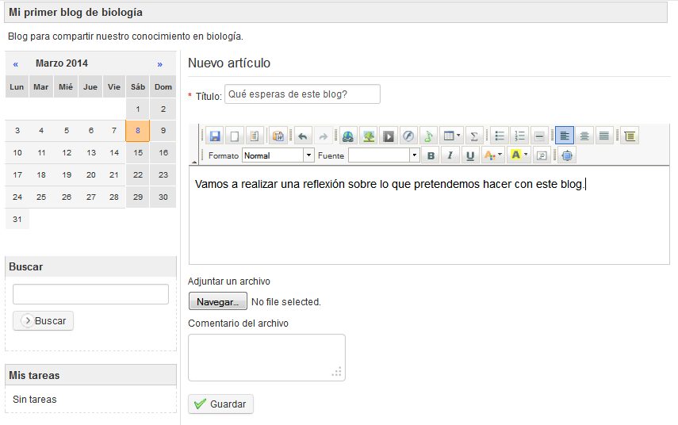Ilustración 178: Blogs – Nuevo artículo

Administración de tareas y roles
El icono de Administración de tareas  muestra una página que lista los roles y tareas creados y asignados a los usuarios.

Desde la página de Administración de tareas puedes crear tareas detalladas de un blog o proyecto y asignar roles a los miembros del blog o proyecto.
Para crear una nueva tarea/rol:
- Haz clic en el icono Añadir nuevas tareas ,
- Dale al rol o tarea un título, descripción y asigna los permisos,
- Elige un color usando el desplegable,
- Haz clic en Guardar.
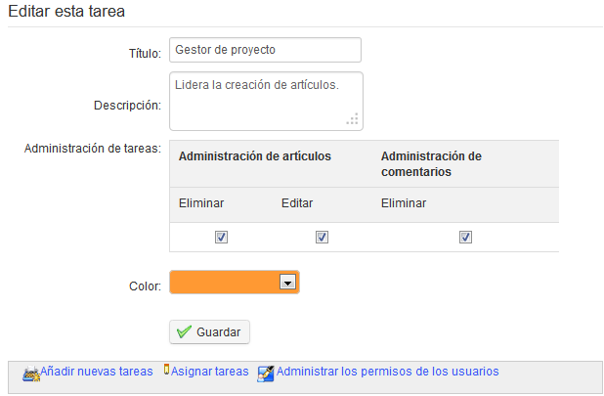Ilustración 179: Blogs – Nuevo rol
→ El nuevo rol o tarea aparece en el listado.

Asignar una tarea o rol a un alumno
Tras haber creado el rol o tarea, debes asignárselo a un alumno:
- Haz clic en el enlace Asignar tareas ,
- Selecciona el alumno al que asignarle la tarea o rol,
- Selecciona la tarea a asignar,
- Selecciona una fecha en la que alcanzar el objetivo de la tarea o rol,
- Haz clic en el botón Validar.
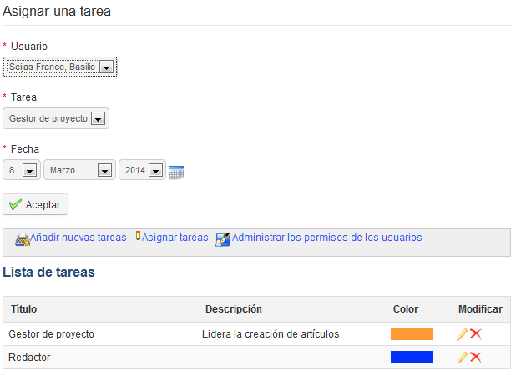
Ilustración 180: Blogs – Asignar una tarea

Indicar la ejecución de una tarea
Ya sean profesores o alumnos, las tareas que se asignan a cualquier usuario aparecen abajo a la izquierda en la página de Blogs bajo la sección Mis tareas.
Para indicar la ejecución con éxito de una tarea:
- Haz clic en la tarea ejecutada,
- En la lista de pasos del proyecto, selecciona el artículo al que le quieres adjuntar la tarea,
- En la pantalla resultante, rellena el nombre de la tarea, un comentario y, de forma opcional, un documento,
- Haz clic en Guardar.

El informe de ejecución de la tarea aparece como comentario al artículo.
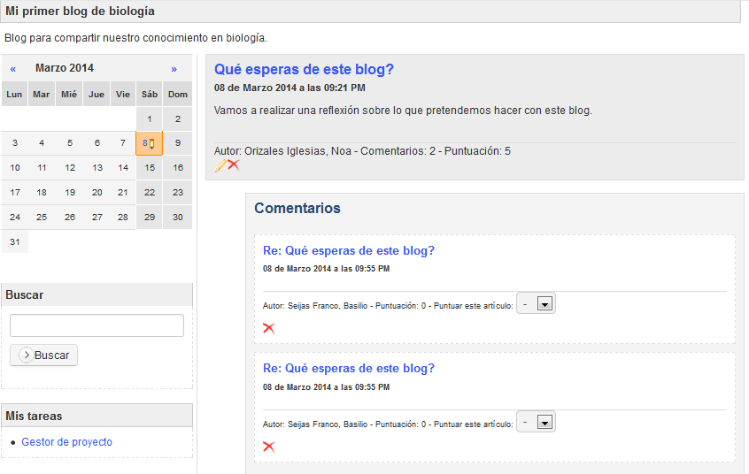
Ilustración 181: Blogs – Comentarios de tareas

Administración de permisos de los alumnos
Haciendo clic en el icono de Administración de permisos de usuarios de la página de Administración de tareas, aparece una tabla que describe los permisos de los usuarios dentro del proyecto o blog que se puede editar según sea necesario. Haz clic sobre los iconos rojos llamados El usuario no tiene permisos o los verdes llamados El usuario tiene permisos para cambiar entre ellos.
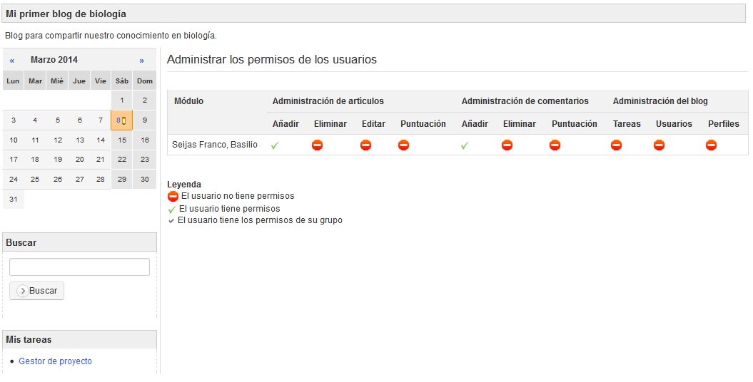
Ilustración 182: Blogs – Administración de usuarios

Configuración del curso
La herramienta Configuración del curso  de la sección de Administración de la página principal del curso permite editar el comportamiento global del curso (la mayoría de opciones afectan a varias herramientas). Aunque está ubicada al final del todo de la página principal (y al final de este manual), generalmente es buena idea usarla al principio del curso para administrar la configuración de las inscripciones y acceso al curso (ver después la sección Erreur : source de la référence non trouvée).

Nota: Los tutores de un curso que utilizan el curso dentro de una sesión no tendrán acceso a esta herramienta ya que puede que los cambios de configuración afecten a otras sesiones.

Actualizar la configuración general de un curso
Por defecto, esta página (una serie de pestañas verticales), muestra la Configuración del curso principal, en la que puedes:
- Introducir o editar el título del curso,
- Establecer o editar la categoría general a la que pertenece el curso,
- Elegir el idioma en que está establecida la interfaz del curso (que puede establecerse a un idioma diferente de la interfaz de la plataforma, lo que es especialmente útil en cursos de idiomas de “inmersión total”).
- Introducir un nombre de Departamento y/o dirección web
- Añadir una imagen que mostrar en el catálogo del curso (importante para publicitar tu curso)
- Elegir una hoja de estilos para este curso desde un menú desplegable (por defecto, la hoja de estilos de la plataforma)

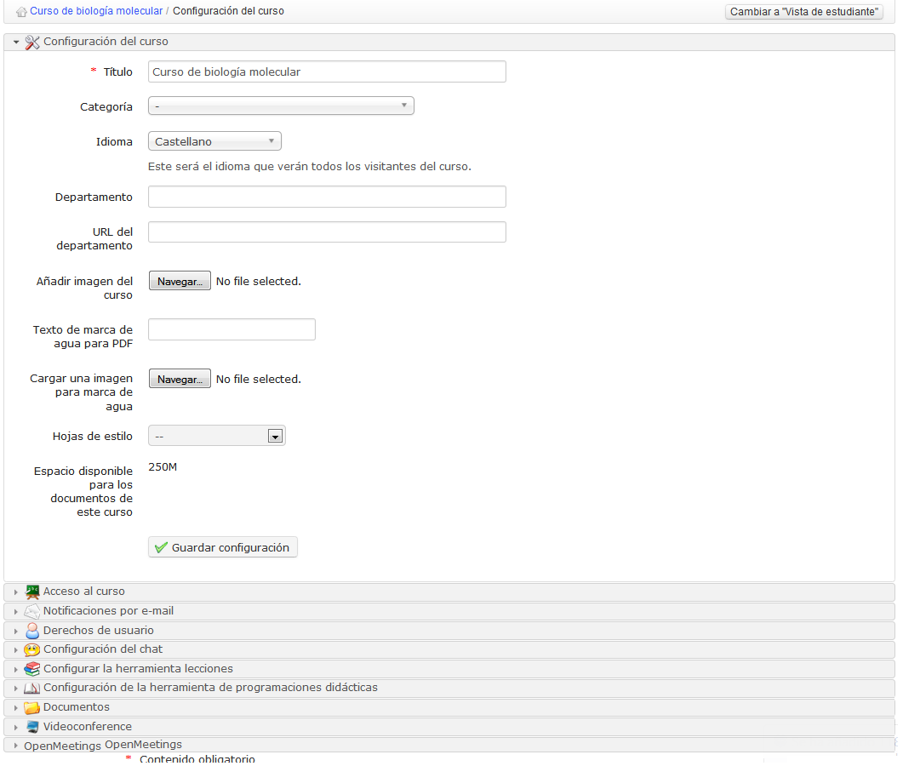
Ilustración 183: Configuración del curso - General
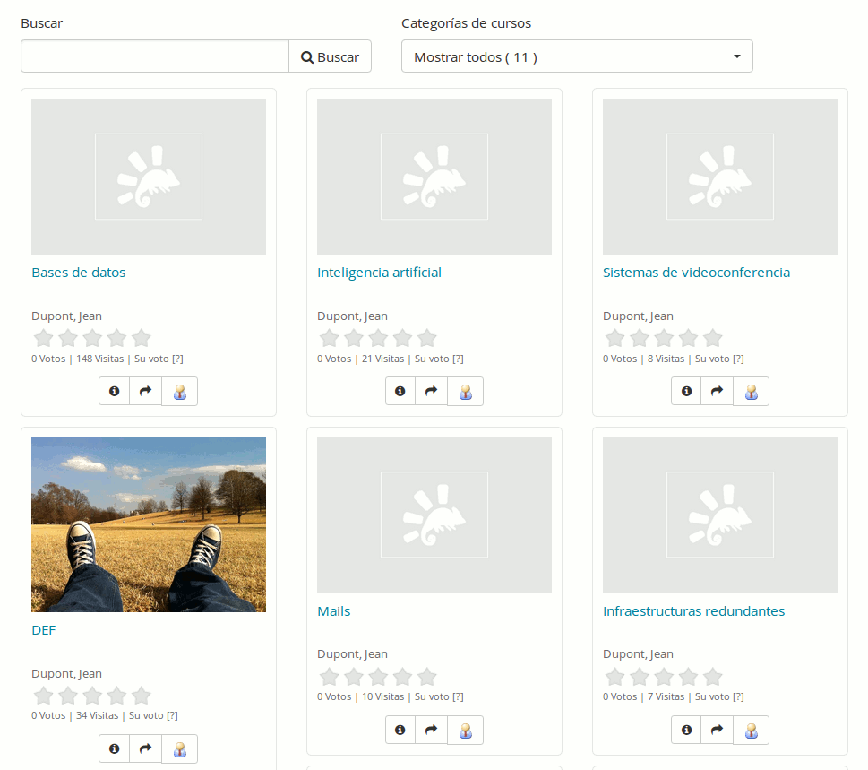
Ilustración 184: Catálogo de cursos – Ejemplo de imágenes de cursos

Nota : el Departamento es una característica para la que ya no se ofrece soporte. Dependiendo del estilo visual, puede que el departamento aparezca como enlace en la cabecera del campus (para estilos antiguos). Esto es todo lo que cambiará establecer un departamento. Para versiones recientes de la plataforma a partir de Chamilo 1.8, si necesitas administrar cursos por departamentos dentro de una universidad, recomendamos que utilices la opción de multi-url, descrita en la guía del administrador, la hermana pequeña de esta guía.

Visibilidad y acceso
La sección de Acceso al curso te permite definir cómo de abierto será el acceso al curso seleccionando la opción adecuada de Acceso al curso (ya descrita en Erreur : source de la référence non trouvée de la página Erreur : source de la référence non trouvée). Las posibles opciones (público, abierto, privado o cerrado) se definen completamente en esa página. Desde ella, también puedes:
- obtener un enlace directo para enviarlo, por ejemplo, por correo electrónico o a través de una página web para invitar a inscribirse en el curso
- permitir la auto-inscripción y la anulación de inscripción
- establecer una contraseña de registro en el curso para permitir el acceso a usuarios no inscritos
- establecer un acuerdo legal que se mostrará al entrar al curso

Notificaciones por e-mail

Las Notificaciones por e-mail son una forma efectiva de asegurar que el profesor está al tanto, mediante alertas inmediatas, de los eventos clave del curso cuando éstos ocurren. Las diversas opciones se describen completamente en esta sección:
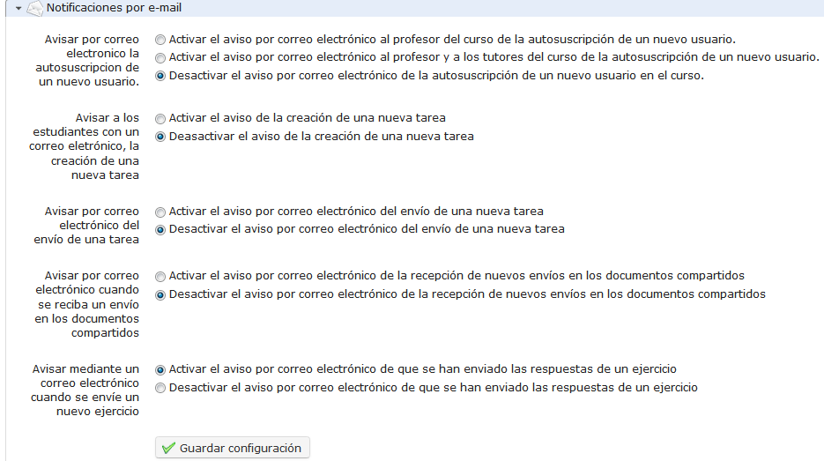
Ilustración 185: Configuración del curso – Notificaciones por e-mail
En esta sección, puedes elegir recibir notificaciones por e-mail si:
- se inscribe un usuario en el curso (esta opción debe ser activada por el administrador de la plataforma),
- se envía un nuevo archivo a través de las herramientas Tareas y Compartir documentos,
- un alumno aprueba un ejercicio.
También es posible establecer una notificación por e-mail a todos los usuarios cuando se crea una nueva tarea.

Permisos de usuario
La sección Derechos de usuario te permite establecer permisos específicos para los usuarios del curso, entre los que se incluye el derecho a añadir eventos a la Agenda, para añadir Anuncios. También te permite ocultar la imagen personal de los usuarios en los Foros, así como decidir si los usuarios tienen acceso a la lista de Usuarios.

(Nota: Esto es independiente de la visibilidad de la herramienta en la página principal del curso y es un cambio real del acceso (la visibilidad de las herramientas es solo una opción de la página de inicio y no evita que los usuarios accedan a las herramientas si conocen la URL).

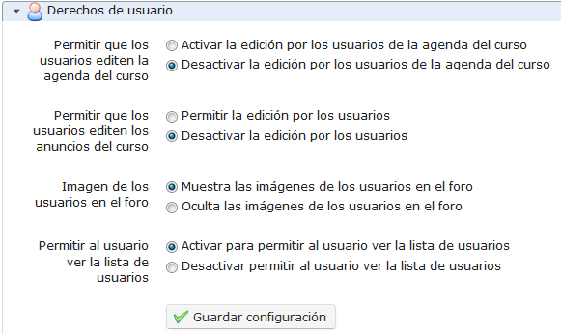
Ilustración 186: Configuración del curso – Derechos de usuario

Configuración del chat
En la sección Configuración del chat , con la opción adecuada podrás elegir si el chat se abre en la página o en una nueva ventana:
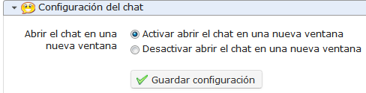
Ilustración 187: Configuración del curso – Configuración del chat

Configuración de las lecciones
La sección Configurar la herramienta lecciones se puede utilizar para activar el despliegue automático de las lecciones y el estilo (o tema gráfico) del curso.
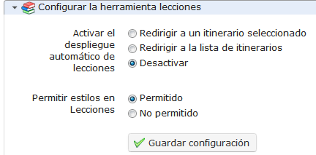
Ilustración 188: Configuración del curso – Configuración de las lecciones
La opción de despliegue automático permite que el profesor seleccione una lección específica que se auto-ejecute cuando el usuario acceda a la página de inicio del curso. Para poder usar esta opción, necesitas activar la opción en la configuración del curso (recordando guardar los cambios) y luego ir a la lista de lecciones y hacer clic en el icono del cohete, que representa la auto-ejecución de una de las lecciones:
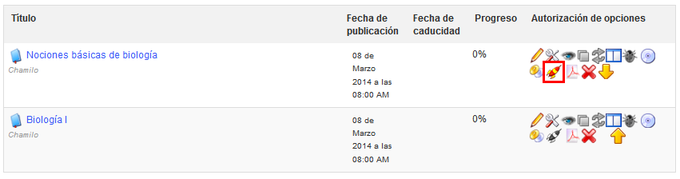Ilustración 189: Lecciones – Despliegue automático
Solo se puede establecer la auto-ejecución de una lección simultáneamente, que comenzará en cuanto el alumno acceda a la página de inicio del curso. El resto de lecciones mostrarán un icono de cohete en gris. Para probar esta opción, tendrás que conectarte como alumno, ya que está desactivada para profesores por razones prácticas.

Siempre y cuando el administrador de la plataforma haya activado esta opción, el profesor puede seleccionar Permitir estilos en Lecciones para elegir el estilo gráfico del curso. También es posible seleccionar un estilo separado para cada Lección individual. Esto significa que un alumno puede, en teoría, acceder a su campus Chamilo, ver la plataforma en un estilo visual determinado (por ejemplo, en azul principalmente), acceder a un curso y ver el estilo cambiado a rojo, y luego entrar a una lección y ver el estilo mayoritariamente en verde... Sin embargo, por motivos de confort visual, se recomienda evitar los cambios de estilo a menos que estén justificados por razones pedagógicas reales.

Nota : un alumno podrá volver a la página de inicio del curso desde el menú de la izquierda dentro de la lección. La idea que subyace aquí no es desactivar u ocultar la página principal del curso, sino acelerar el acceso al contenido del curso.

Configuración de las programaciones didácticas
La sección de Configuración de la herramienta de programaciones didácticas te permite elegir qué opciones de Progreso del curso será visible en la página principal del curso (a la derecha de la sección de introducción).
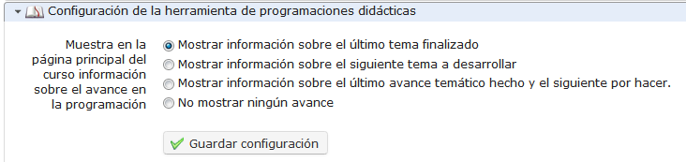
Ilustración 190: Configuración del curso – Progreso del curso
Estas opciones requieren una adecuada comprensión de la herramienta de progreso o avance en la programación de curso. El resultado de la tercera opción, por ejemplo, será similar al mostrado en la imagen que aparece a continuación).

Ilustración 191: Progreso del curso – Mostrado en la página de inicio del curso

Mantenimiento del curso
Chamilo distingue entre herramientas de mantenimiento y configuración del curso para simplificar el mantenimiento y copias de seguridad. Borrar, vacías, copiar, guardar o recuperar los contenidos de un curso (parcial o completamente) puede ejecutarse rápida y eficientemente usando la herramienta de Mantenimiento :

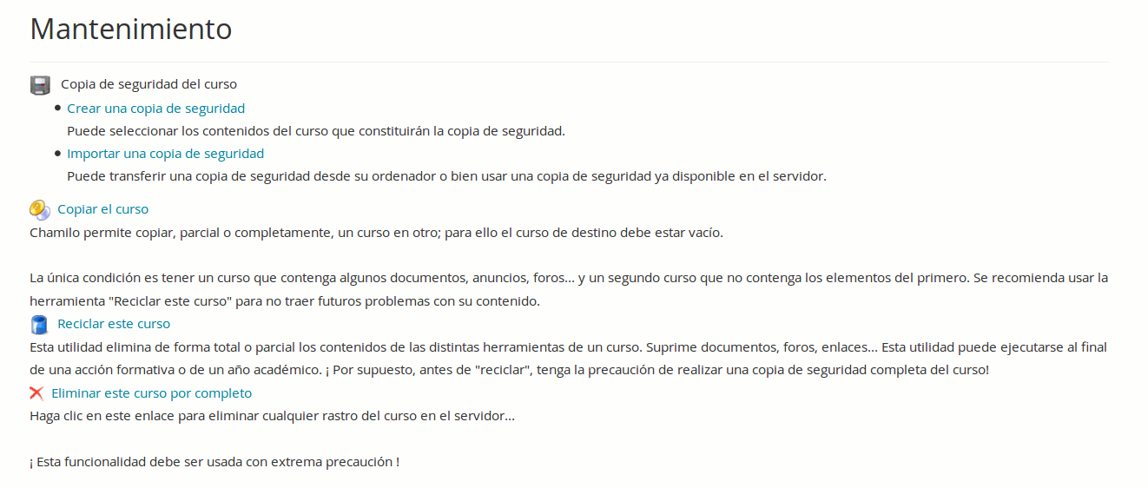
Ilustración 192: Mantenimiento del curso - General
Nota : Las características de copia de seguridad, copiar el curso, reciclar, etc. han sido desarrolladas con la intención de gestionar contenido. Por esta razón, las interacciones con o entre los usuarios no son copiadas. Para guardarlas, deberás consultar al administrador de tu plataforma sobre realizar una copia de seguridad completa del portal. Si tu eres el administrador, este procedimiento se describe en manual del administrador.

Crear una copia de seguridad
Por motivos de seguridad y de procedimiento, se recomienda que realices una copia de seguridad de los contenidos completos de tu curso. Este proceso está automatizado. Permite crear tanto una copia completa como parcial, basada en tu selección de aquello que desees guardar, con unos pocos clics. Para inicial la copia:

- clic en el enlace de Crear copia de seguridad en la sección de Copia de seguridad del curso ,
- en la pantalla siguiente, selecciona si deseas una copia completa o solo de una selección de elementos (en cuyo caso tendrás que seleccionarlos en la siguiente pantalla y hacer clic en Aceptar).
- Clic en el botón de Crear copia de seguridad para iniciar el proceso.
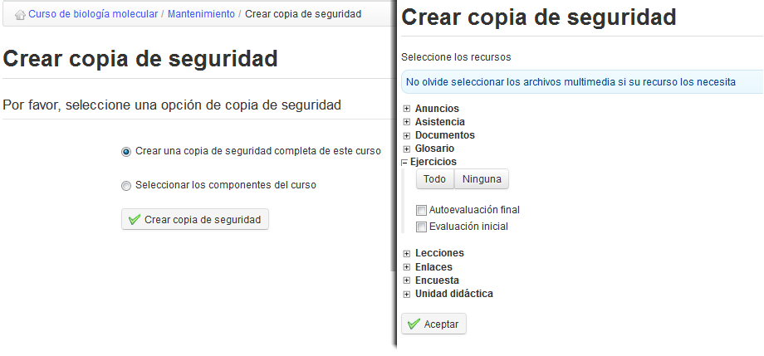Ilustración 193: Mantenimiento del curso – Crear una copia de seguridad
La copia de seguridad se genera en forma de un archivo comprimido que puedes descargar en tu ordenador. También se almacena en el servidor para una rápida restauración si se necesita.

Importar una copia de seguridad

Cada copia de seguridad es un archivo comprimido (un fichero ZIP) que se almacena en el servidor (en la carpeta archive/). Puede también ser descargado en tu ordenador.

Chamilo también te permite importar los contenidos de una copia de seguridad dentro de un nuevo curso vacío. Esto puede ser útil para un profesor cuando crea un nuevo curso.

Para comenzar la importación:
- haz clic en el enlace Importar una copia de seguridad en la sección de Copia de seguridad del curso
- elige el origen de la copia: un archivo .zip en tu ordenador o uno almacenado en el servidor,
- elige si quieres importar el curso completo o sólo secciones específicas (para seleccionarlas en la siguiente pantalla),
- decide entre duplicar ficheros específicos durante la importación o reemplazarlos,,
- haz clic en Importar una copia para comenzar la importación.
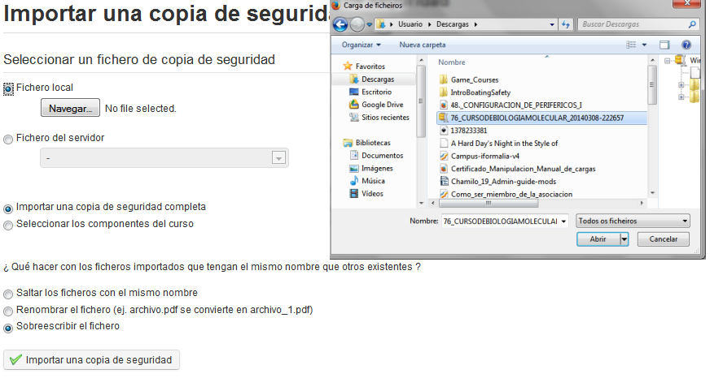
Ilustración 194: Copia de seguridad – Importar una copia

Nota : Un mensaje confirmará que la restauración se ha ejecutado correctamente

Copiar el curso

La utilidad de Copiar el curso te permite copiar todo o una parte del curso en otro curso (vacío). Para utilizarla, en primer lugar necesitas tener otro curso disponible donde copiar.

Desde la página de Mantenimiento del curso:
- clic en Copiar el curso,
- seleccionar el curso destino
- seleccionar los elementos a copiar (todo o parte del curso de origen)
- seleccionar qué hacer cuando los ficheros en el curso de destino ya existan (renombrar o sobre-escribir),
- clic en el botón de Copiar curso.

Nota : Un mensaje confirmará si el curso se ha copiado con éxito

Reciclar este curso
La utilidad de Reciclar este curso vacía (recicla) bien el curso completo o bien elementos seleccionados. Esto eliminará documentos, foros, enlaces, etc. Este proceso puede ejecutarse después de que haya finalizado el curso y quieras ejecutar un nuevo curso en el mismo espacio. Por supuesto, se recomienda generalmente que mantengas un historial de esos cursos.

¡Atención: Antes de reciclar el curso, asegúrate de hacer una copia de seguridad, sólo por si acaso!

Para reciclar un curso:
- clic en el enlace de Reciclar el curso,
- selecciona si deseas vaciar el curso completo o solo algunos recursos,
- clic en el botón Reciclar el curso para proceder.
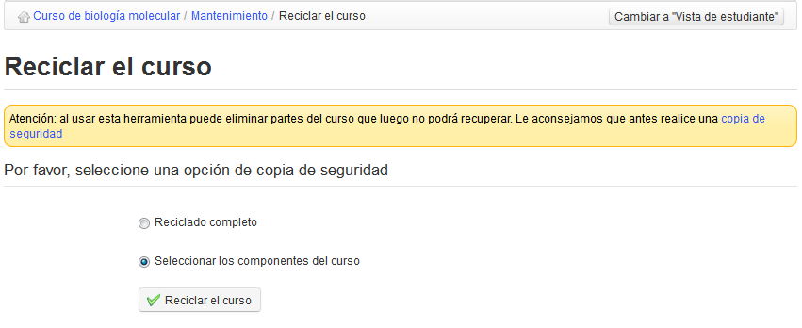
Ilustración 195: Mantenimiento – Reciclar el curso

Suprimir el sitio web de este curso
Clic en el enlace de Suprimir el sitio web de este curso para borrar el curso completamente del servidor.
Dado que no hay vuelta atrás, recomendamos encarecidamente que lo pienses dos veces antes de confirmar la operación.

¡Atención: Esta utilidad debe ser utilizada con extrema precaución!

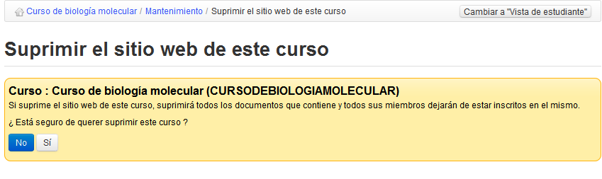Ilustración 196: Mantenimiento - Suprimir espacio del curso

Informes
Este capítulo está dedicado a la pestaña de Informes, en contraposición con la herramienta de informes comentada en capítulos anteriores y a la que se accede desde la página de inicio de un curso y se refiere únicamente a ese curso en concreto. La pestaña de Informes permite obtener una visión global de lo que ocurre en todos los cursos o sesiones. El enlace de Informes dentro de un curso es esencialmente una versión filtrada de lo siguiente, y ha sido descrito en detalle en el capítulo 15, así que puedes remitirte a ese capítulo en cuanto a los detalles de las páginas de informes.

Informes de cursos y sesiones
La página principal de la sección de Informes muestra tablas resumen con una visión general, algunas estadísticas relacionadas con los usuarios de tus cursos (cada entrada muestra algunos datos estadísticos que te permitirán hacer un seguimiento del progreso y los resultados de todos tus alumnos así como un promedio), así como la lista de cursos y sesiones de los que eres responsable:
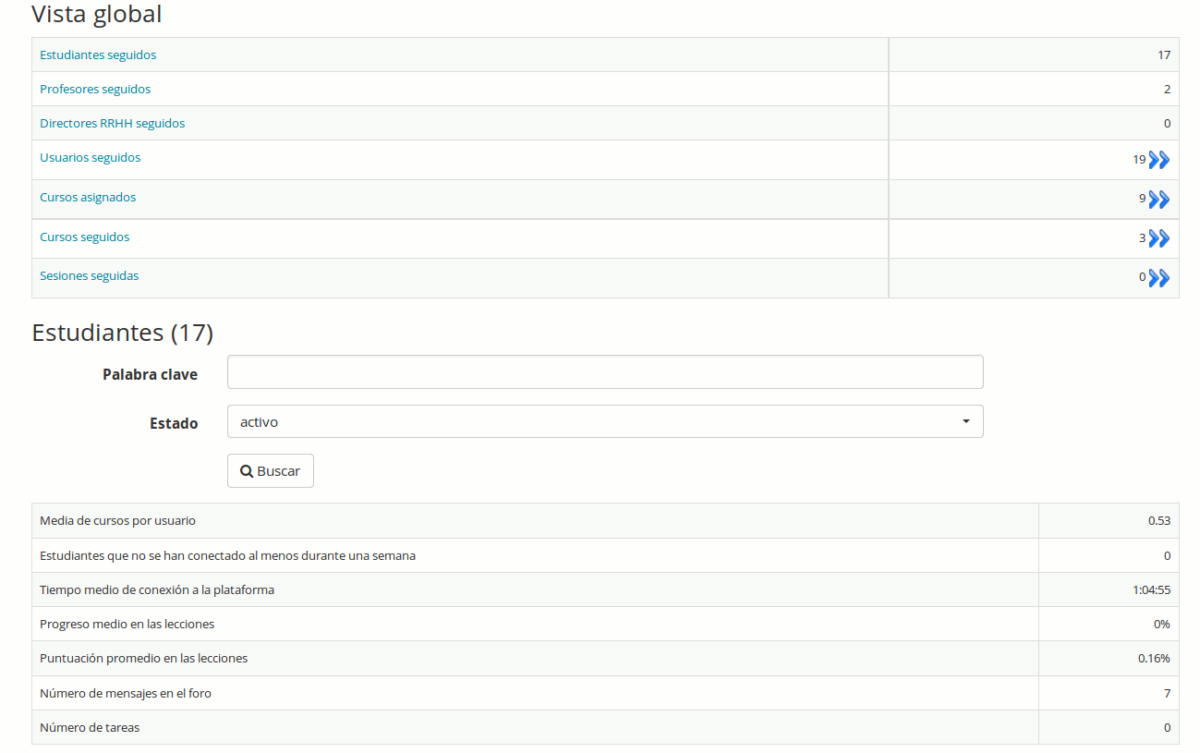
Ilustración 197: Informes – página principal
Haciendo clic en el icono de Detalles te mostrará una lista más detallada de ese curso o sesión específico. Al hacer clic en el icono Detalles en cualquiera de las pantallas que encontrarás, te dará una vista a un nivel más profundo de los detalles. Hay alrededor de 4-5 niveles de detalle y esta guía no los cubre todos. Te recomendamos que te tomes algún tiempo para echar un vistazo a todas las opciones y ver qué informe es el más adecuado a tus necesidades.

Red Social
Chamilo reconoce que una interacción social efectiva online es un importante elemento para el éxito del aprendizaje en línea. La utilidad de Red Social proporcionada en la plataforma está diseñada para apoyar a profesores y alumnos que deseen hacer uso de diversas herramientas de red social como parte integral de su experiencia de aprendizaje (y enseñanza). Éstas incluyen un perfil simple, sistema de mensajería global disponible para los usuarios y la posibilidad de crear grupos de interés. (Ten en cuenta que algunas de estas características necesitan ser habilitadas previamente por el administrador de la plataforma).

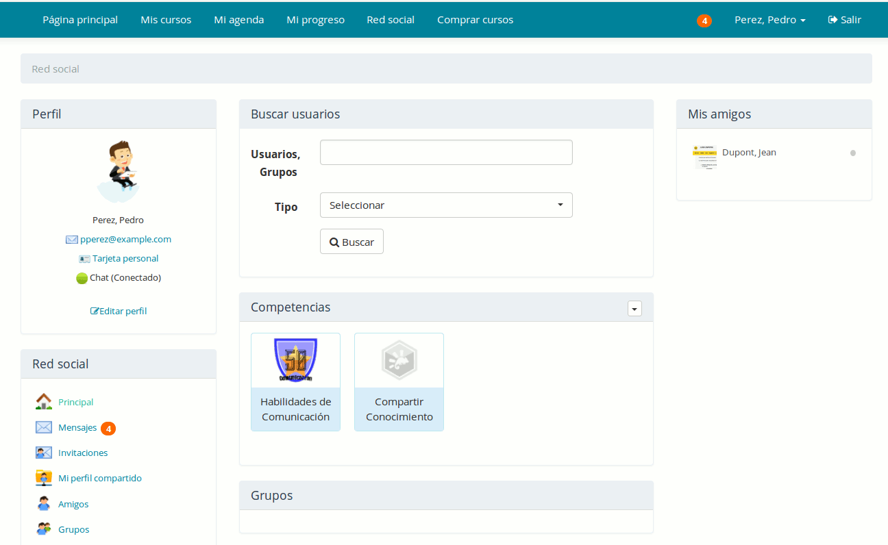
Ilustración 198: Social network - Home

Información del perfil de usuario
Para introducir/editar tus datos personales, ve a la pestaña de Red social:
- clic en el botón de Editar perfil,
- actualiza los datos,
- clic Guardar configuración.

Las opciones del perfil te permiten editar tu nombre, tu código en Chamilo, tu e-mail y tu teléfono así como una imagen de perfil y un idioma preferido. Otros campos (si están habilitados por el administrador) te permiten elegir un tema gráfico e introducir detalles de tus competencias personales, títulos (cualificaciones), y qué puedes enseñar. Puedes cargar cualquier archivo relevante usando el apartado de Mis producciones, y escribir cualquier otra información adicional en Mi área personal pública. Las últimas versiones de Chamilo también te invitan a introducir/editar tu contraseña, etiquetas, RSS, zona horaria, notificaciones por e-mail, URL de tu calendario de Google, tu país, tu cumpleaños e incluso un rango de direcciones web (networking links):
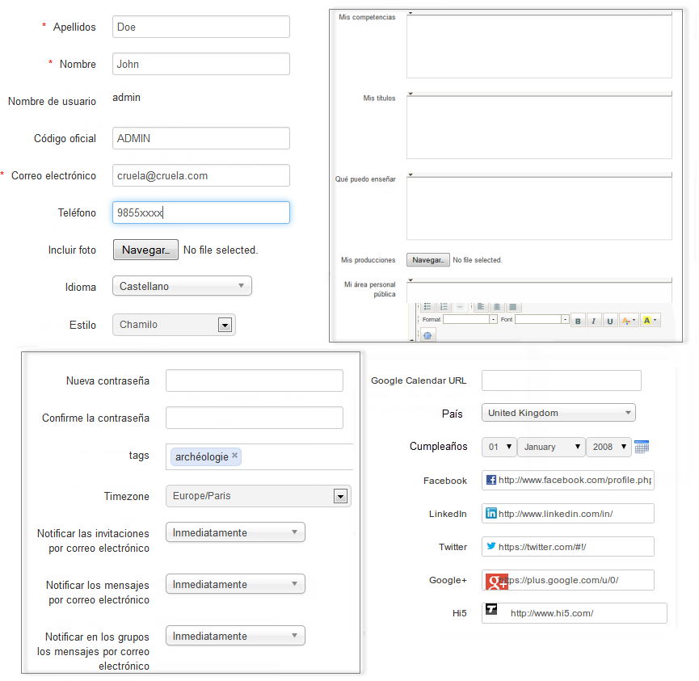
Ilustración 199: Red social – Actualizar perfil extendido
¡Recuerda hacer clic en el botón de guardar cuando hayas terminado de editar/introducir los detalles de tu perfil!

Mensajería Interna
Desde la pestaña Red Social, en el menú de la izquierda, la opción de Mensajes te permite enviar o recibir mensajes. Su uso es muy similar al de la mayoría de las herramientas de mensajería.
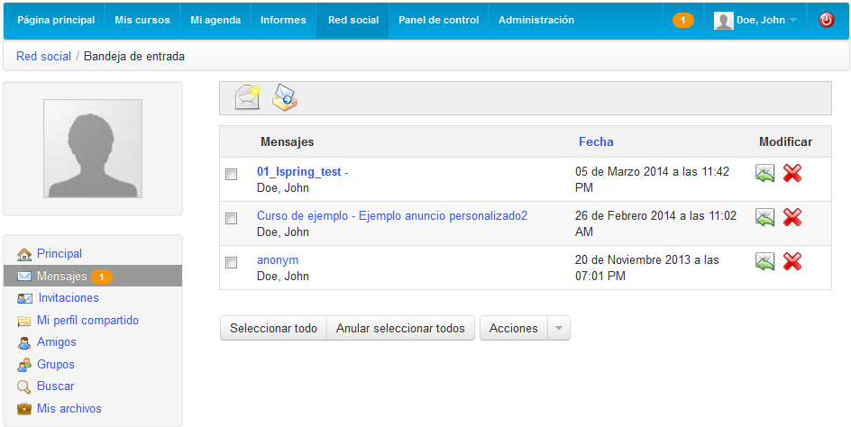
Ilustración 200: Red Social – Mensajería Interna – Bandeja de Entrada
Para escribir un mensaje a otro usuario (o a un amigo) suscrito a la plataforma sigue los siguientes pasos:
- Haz clic en en enlace Mensajes debajo de tu foto.
- Haz clic en el icono de Redactar .
- Escribe el nombre de los destinatarios, Chamilo completará automáticamente los nombres con los contactos conocidos.
- Escribe un asunto, así como el mensaje que deseas enviar (opcionalmente puedes adjuntar un archivo).
- Haz clic en el botón Enviar mensaje.
Si el destinatario ha definido su correo electrónico en su perfil, el mensaje serpa enviado automáticamente a dirección de correo electrónico.

Nota: Si el mensaje se envía a otro usuario, el mensaje también le llegará a su correo electrónico como una notificación de un mensaje interno, sin embargo, deberá responder al mensaje desde la plataforma.

“Amigos”
En la pestaña de Red Social es posible hacer contactos e invitarlos como Amigos (nos permitimos hacer un uso libre del termino amigo). Es posible buscar personas dentro de la plataforma de la siguiente manera:
- Haz clic en el enlace Invitaciones en el menú de la izquierda .
- Escribe el nombre de la persona que buscas.
- Haz clic en Buscar.

Simplemente escribiendo algunos caracteres del nombre o apellido de la persona que buscas, Chamilo te ayudará mostrándote una lista de usuarios que coinciden con los caracteres que escribas. Una vez que la invitación es enviada a un usuario, éste puede aceptar o rechazar la solicitud de amistad.
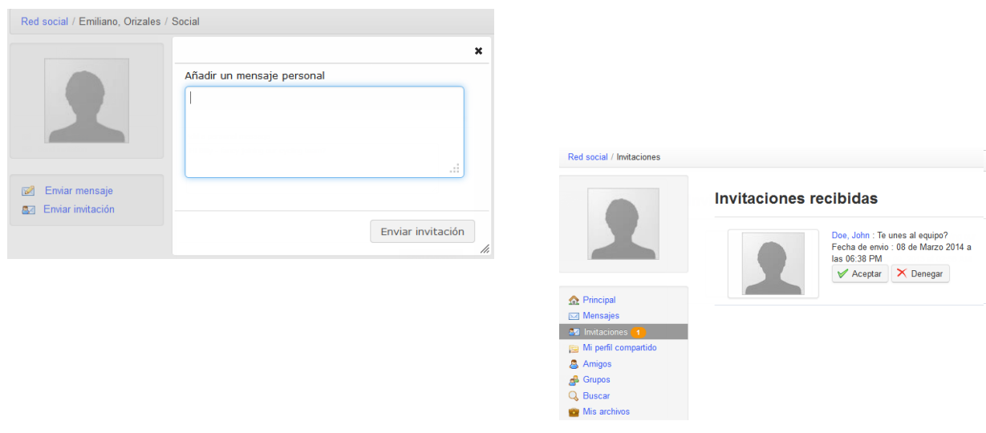
Ilustración 201: Red Social – enviar y recibir invitaciones
El enlace de Amigos muestra todos los amigos con los que te has conectado en la plataforma, lo cuál te permite ver el perfil compartido de los usuarios así como enviarles mensajes haciendo clic en su nombre.
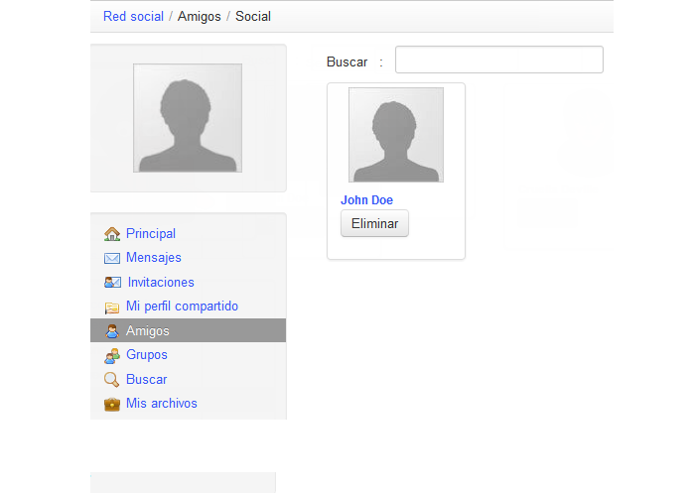
Ilustración 202: Red Social – Perfil compartido de un usuario

Grupos
El enlace de Grupos une a todos los grupos que existen en la plataforma. Estos grupos solo pueden ser creados por los administradores, al menos que se habilite la opción para todos los usuarios.
Existen dos tipos de grupos dependiendo de su tipo de acceso:
- Públicos (cualquiera se puede unir).
- Privados (el administrador del grupo debe autorizar las solicitudes para unirse)
A partir de la versión 1.10.0 de Chamilo, los grupos sociales son principalmente clases, que pueden ser marcadas como grupos sociales para beneficiarse de sus funcionalidades relacionadas.

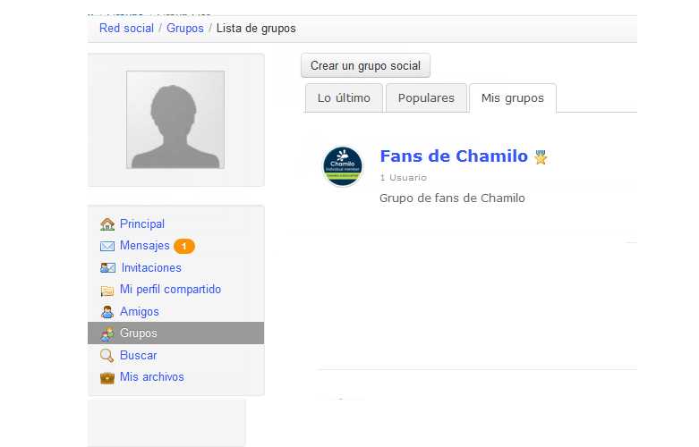
Ilustración 203: Red Social – Grupos
La pestaña de Mis Grupos, muestra una lista de los grupos a los que perteneces. Estos grupos funcionan de manera similar a un foro, dónde el administrador (o moderador) crea lo temas de discusión para que los usuarios comiencen a contribuir.
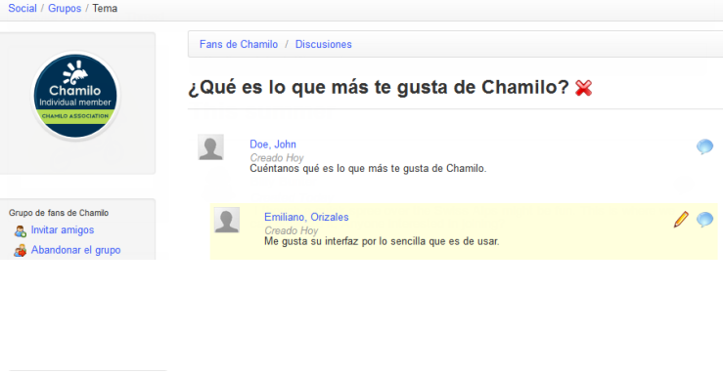
Ilustración 204: Red Social – Interfaz de los grupos

Mis archivos
Un usuario puede utilizar el enlace de Mis archivos en la red social para subir y almacenar archivos personales (e.g. fotos de perfil, notas, archivos de tareas, etc). Al hacer clic en el enlace, se muestra la interfaz dónde el usuario puede subir u organizar sus archivos en el servidor.
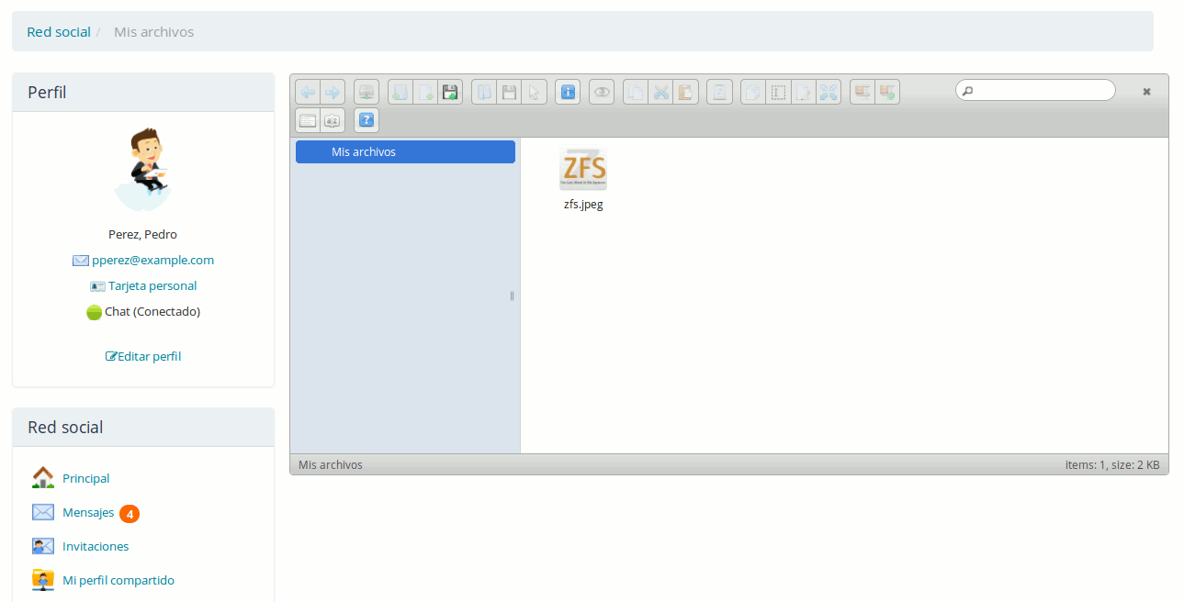
Ilustración 205: Red Social – Mis archivos
Los archivos pueden ser visualizados o descargados haciendo clic sobre ellos.

Vista de sesiones
Desde Chamilo 1.8.8 en adelante, si tu plataforma utiliza Sesiones, dispondrás de una vista diferente desde la pestaña de Mis cursos. Es una vista especial, en la que encontrarás una manera muy distinta de mostrar los cursos y recursos (concretamente lecciones y ejercicios).
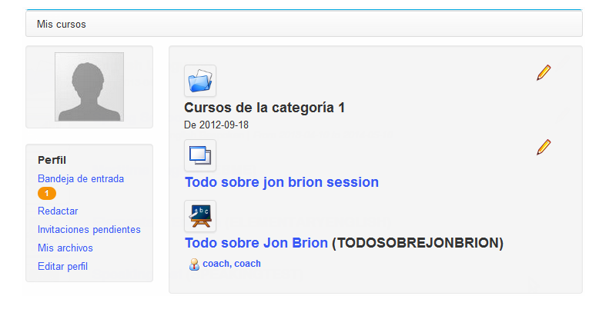
Ilustración 206: Mis cursos - Sesiones
Una diferencia principal desde las versiones previas de Chamilo es que el título de la sesión es ahora un enlace que conduce directamente a una página cuya apariencia difiere del resto de Chamilo. (Es un nuevo formato de presentación que vamos a ir estudiando en los próximos meses, y contamos con tu ayuda y retroalimentación. Déjanos conocer tu opinión en el foro de Chamilo: https://chamilo.org/forum/ ).
Este nuevo concepto se basa esencialmente en una nueva forma de crear tests o pruebas y rutas de aprendizaje basado en escalas de tiempo. Para asegurarnos de que cada ejercicio y ruta de aprendizaje tiene una fecha de inicio y fin, los datos que se muestran en las capturas de pantalla dan mayor sentido a esta explicación. (Como tal, esto no está bien adaptado a la enseñanza asíncrona, es decir, puramente a distancia la enseñanza online, con sus escalas de tiempo relativamente libres.)

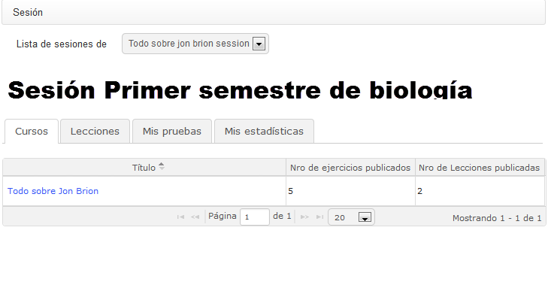

Ilustración 207: Sesiones – Pantalla de nueva sesión
Pinchar en el icono de sesión  ubicado en la pestaña de Mis Cursos, el menú principal consta de cuatro pestañas: Cursos, Rutas de aprendizaje, Mi POM (Preguntas de Opción Múltiple) y Mis Estadísticas.

Pestaña Cursos
La pestaña Cursos muestra una lista con los cursos disponibles de cada sesión. Si pincha en uno de esos cursos (el texto se volverá negro) para filtrar el resto de cursos y sólo mostrar las características del curso seleccionado.

Haciendo clic directamente en una de las pestañas, se mostrará la lista de los recursos correspondientes dentro de la sesión (si no has hecho clic en un curso específico en la primera pestaña, la pestaña de Lecciones mostrará todas las lecciones de la sesión, de todos los cursos).

Pestaña lecciones
La pestaña de Lecciones muestra la lista de lecciones de la sesión, filtrada de acuerdo al curso (siempre que hayas hecho clic en un curso de la primera pestaña).

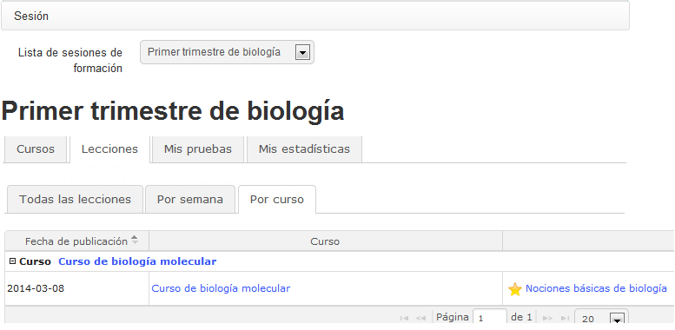
Ilustración 208: Sesiones – Lecciones
La fecha de publicación de cada lección te da una idea del orden cronológico de las lecciones. Cuando tienes varios cursos simultáneos (lo que podría ser el caso en una sesión) ofreciendo todos ellos varias lecciones, organizar correctamente el calendario de lecciones puede proporcionar al alumno una orientación clara del orden que esperamos que él siga. El alumno puede acceder directamente a una lección desde esta pantalla, simplemente haciendo clic en su nombre.

Nota : Hay tres formas de vista para lecciones: Todas, por semana, por curso. Esto no afecta a la forma en que los contenidos están ordenados, así que no dudes en probarlas.

Mis pruebas
La pestaña de Mis pruebas contiene todos los ejercicios pertenecientes a los cursos de la sesión, ordenados por fecha de publicación. Ya que la forma en que se muestran estos ejercicios es relativa (comparándose los resultados con los de otros alumnos) y están en orden cronológico, es doblemente importante que establezcas fechas de publicación para todos tus ejercicios.

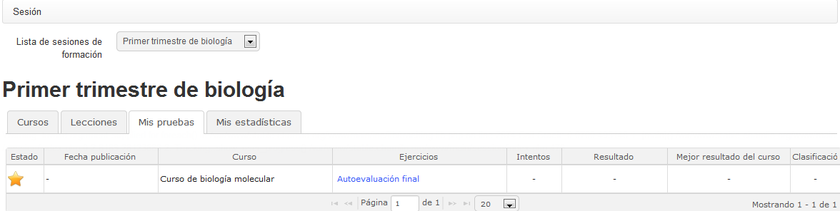
Ilustración 209: Sesiones – Mis pruebas
Los ejercicios que no han sido aún realizados se muestran con una estrella amarilla. . El número de intentos se indica así como los resultados del ejercicio, y también la mayor puntuación obtenida por un alumno en la sesión. La columna final de la tabla refleja los resultados relativos del alumno dentro de esta sesión. Haciendo clic en el título, el alumno va directamente al ejercicio, o, una vez que todos los intentos han sido agotados, directamente a la pantalla de resultados del ejercicio.

Pestaña Mis estadísticas
La pestaña de Mis estadísticas ofrece a profesores y alumnos un innovador conjunto de utilidades, siempre que se hayan establecido fechas de publicación para los ejercicios. Los alumnos entonces dispondrán de una forma visual de sus resultados en comparación con los de otros alumnos.

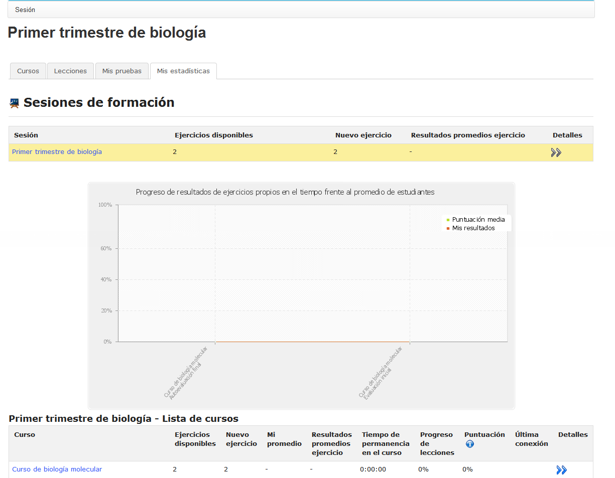
Ilustración 210: Sesiones – Pestaña Mis estadísticas
Haciendo clic en la doble flecha azul de cualquier curso, puedes ver una información más detallada de los resultados:
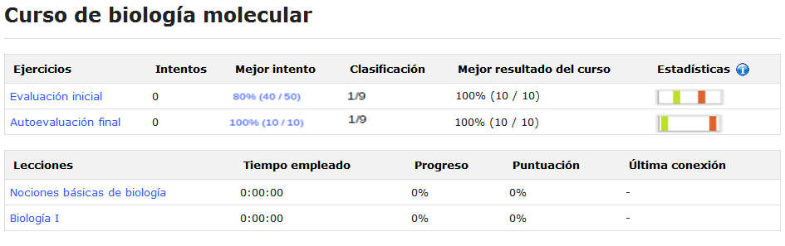Ilustración 211: Sesiones – Detalles estadísticos
Esta vista detallada presenta una visualización gráfica del reparto de puntuaciones. Cada barra representa un rango de resultados (0-20%, 21-40%, 41-60%, 61-80%, 81-100%). El gráfico global representa el reparto de todos los resultados de todos los alumnos para ese ejercicio. La barra naranja indica donde se localizan los resultados del usuario actual. Puedes hacer clic en el gráfico para obtener una vista expandida.

Apéndice

Glosario
- Administrador : Es el usuario principal que controla y administra globalmente el portal de Chamilo.
- Administrador del curso : Equivalente a profesor
- Estudiante : Equivalente a Alumno
- Asistente del curso o tutor del curso: Se trata de un alumno con permisos adicionales para un curso concreto, el cual puede realizar un seguimiento de los resultados de otros alumnos, revisar tareas y ver los resultados de los exámenes.
- Tutor general : Se trata del gestor general de un sesión de formación.
- Curso : Se trata del área o espacio dónde se desarrolla principalmente la experiencia de aprendizaje en Chamilo a través de las 20 herramientas que provee por defecto.
- Alumno : Se trata de un usuario que tiene permiso para acceder a un curso y a los recursos que el profesor haya preparado.
- Formador : Equivalente a profesor
- Training : Equivalente a curso. En las versiones 1.8.5 a 1.8.8 de Chamilo, el término Training remplazo el término Curso, resultando en una horrible confusión, no solo en Inglés, si no también en otros idiomas que dependen de traducciones del Inglés. El término puede ser redefinido en cada portal desde la interfaz de administración dependiendo de las necesidades concretas que se tengan, sin embargo Curso es el término utilizado ahora de manera global.
- Profesor : Se trata del usuario que crea y/o controla un curso (dentro del contexto de su sesión).
- Tutor : Un tutor puede ser un alumno dentro de un curso que desempeña funciones de asistente del curso, o puede ser un tutor general de una sesión de formación.
- Usuario : Se trata de cualquier persona que tiene acceso a tu portal de Chamilo sin importar el rol que tenga.

Preguntas frecuentes
La siguiente lista de preguntas y respuestas puede resultar útil al realizar algunas de las tareas de Chamilo que no están explícitamente descritas en los capítulos anteriores.

¿Cómo puedo configurar un encuesta como un requisito para terminar un curso?
La noción de “completar o terminar un curso” puede configurarse mediante la herramienta de Evaluaciones a través de la definición de un certificado que solamente se generará y se mostrará cuando se hayan cumplido ciertos objetivos de aprendizaje, tales como ejercicios, lecciones, tareas, etc. Las encuestas pueden ser configuradas como un “mecanismo de bloque” dónde un estudiante no pueda obtener el certificado si no ha contestado la encuesta.

Para poder hacer esto, dirígete a la herramienta de Encuestas y crea una nueva encuesta; en los Parámetro avanzados selecciona la opción Calificar en la evaluación y asigna una ponderación de 50 (así es, 50 que es un valor lo suficientemente grande y significativo).
A continuación dirígete a la herramienta de Evaluaciones y da clic en el icono de porcentaje (Peso del informe). Cualquiera que sea el valor que haya sido asignado, debes asegurarte de que la encuesta tenga la mitad de la ponderación (si el total de la ponderación es 100, la encuesta deberá tener una ponderación de 50, sin embargo puedes definir la ponderación total en 200 y definir la encuesta con un peso de 100). La clave está en que el resto de los objetivos de la evaluación combinados deben tener la mitad de la ponderación. Esto significa que aún si el alumno obtiene las calificaciones más altas, únicamente tendrá el 50% de la calificación, lo cuál no es suficiente para obtener el certificado. Dado que una encuesta no es más que un resultado de si o no (respondida o no respondida), no hay una manera más sencilla de hacer que una encuesta sea un elemento obligatorio.

Una vez que el alumno completa la encuesta, sus resultados serán suficientes para obtener el certificado.

Solo tienes que asegurarte de que las fechas de disponibilidad de la encuesta no impidan que un usuario obtenga su certificado por que la encuesta no esté disponible.

¿Cómo puedo crear preguntas de tipo crucigrama?
Para conseguir una pregunta de tipo crucigrama, en un ejercicio cualquiera crea una nueva pregunta del tipo Rellenar blancos. En el campo de texto de la pregunta haz clic en el icono de Tabla y selecciona el número de filas y columnas que deseas para tu crucigrama. A continuación rellena el crucigrama con letras, una vez que hayas terminado, selecciona las letras que quieres que los usuarios encuentren y remplázalas con la misma letra ahorra entre corchetes. Estas letras desaparecerán de la vista de los estudiantes y serán capaces de completar la tabla como si fuera un crucigrama.

Licencia de uso de este manual
Todos los derechos reservados.

Los derechos otorgados por las licencias copyleft se indican a continuación.

Copyright (c) 2007 2i2L Sarl. Se concede permiso para copiar, distribuir y/o modificar este documento bajo los términos de la licencia de documentación libre GNU, versión 1.2 o cualquier otra versión posterior publicada por la Free Software Foundation, sin Secciones Invariantes ni textos en la cubierta delantera y ni textos en la cubierta posterior. Una copia de la licencia está incluida en la sección titulada "GNU Free Documentation License".

El contenido de este tutorial está disponible bajo los términos de una licencia copyleft.
GNU FDL : http://www.gnu.org/licenses/fdl.txt y
CC-BY-SA : http://creativecommons.org/licenses/by-sa/2.0/fr/

Algunas de las ilustraciones han sido tomadas de la librería OpenClipart.

Para hacer prevalecer el espíritu de la libertad del software, todas las mejoras y actualizaciones a este tutorial son bienvenidas en el correo info@chamilo.org.

Índice de ilustraciones
Ilustración 1: Derechos para usar, estudiar, modificar, compartir y distribuir el software 11
Ilustración 2: Descripción iconos 13
Ilustración 3: Ayuda plegada 14
Ilustración 4: Ayuda desplegada 14
Ilustración 5: Ventana de ayuda contextual 14
Ilustración 6: Historial de instalaciones Chamilo en el mundo, Enero 2010 a Mayo 2013 15
Ilustración 7: Página de inicio 20
Ilustración 8: Página "Mis cursos" 21
Ilustración 9: Encabezado de Chamilo 22
Ilustración 10: Navegación de Migas de Pan 23
Ilustración 11: Vista de estudiante 23
Ilustración 12: Bloques del menú de usuario 24
Ilustración 13: Creando un curso – versión corta 24
Ilustración 14: Crear un curso – versión extendida 25
Ilustración 15: Creación del curso – continuación 25
Ilustración 16: Herramientas de administración del curso 26
Ilustración 17: Configuración del curso - Acceso al curso 26
Ilustración 18: Ordenar mis cursos 28
Ilustración 19: Formulario de creación de categorías personales 28
Ilustración 20: Categoría personal creada 29
Ilustración 21: Categorías personalizadas de cursos 29
Ilustración 22: Catálogo de cursos 30
Ilustración 23: Herramientas del curso – vista antigua 31
Ilustración 24: Herramientas de creación de contenidos en vista Ipad 32
Ilustración 25: Página de bienvenida – texto introductorio 35
Ilustración 26: Herramientas de creación de contenidos 37
Ilustración 27: Herramientas de Interacción 40
Ilustración 28: Herramientas de Administración 43
Ilustración 29: Documentos – crear directorios 45
Ilustración 30: Documentos – Lista de directorios por defecto 46
Ilustración 31: Documentos - Iconos – Subir documentos 47
Ilustración 32: Documentos – Subida de documentos 47
Ilustración 33: Documentos – Subida de documentos finalizada 48
Ilustración 34: Documentos – barra de herramientas 48
Ilustración 35: Documentos – Crear un nuevo documento 49
Ilustración 36: Documentos – Descargar una copia 51
Ilustración 37: Documentos - Opciones 51
Ilustración 38: Cuota de espacio del curso 52
Ilustración 39: Gráfico de la distribución de la cuota de espacio ocupada y disponible 53
Ilustración 40: Vista de presentación de una galería de imágenes 53
Ilustración 41: Vista de miniaturas 54
Ilustración 42: Ejercicios - Crear nuevo ejercicio 56
Ilustración 43: Lista de ejercicios de un curso 56
Ilustración 44: Parámetros avanzados de un ejercicio al momento de crearlo 57
Ilustración 45: Primera vista de la lista de preguntas 62
Ilustración 46: Ejercicios – Tipos de preguntas 62
Ilustración 47: Ejercicios – Opción múltiple, pregunta de respuesta única 64
Ilustración 48: Ejercicios – Pregunta de respuesta múltiple 65
Ilustración 49: Ejercicios – Pregunta de rellenar blancos 66
Ilustración 50: Visualización estudiantil de pregunta tipo rellenar los blancos 67
Ilustración 51: Ejercicios – Tipo de pregunta relacionar 68
Ilustración 52: Ejercicios – Preguntas de tipo respuesta abierta 69
Ilustración 53: Ejercicios – Pregunta del tipo de expresión oral 70
Ilustración 54: Ejercicios – Preguntas de tipo zonas de imagen 72
Ilustración 55: Ejercicios – Vista del alumno de una pregunta de zonas de imagen 73
Ilustración 56: Ejercicios – Pregunta del tipo de combinación exacta 74
Ilustración 57: Ejercicios– Pregunta del tipo respuesta única con no se 75
Ilustración 58: Tests – Respuesta múltiple verdadero/falso/no sé 76
Ilustración 59: Tests – Combinación verdadero/falso/no sé 77
Ilustración 60: Tests – Respuesta global múltiple 78
Ilustración 61: Tests - Respuesta calculada 79
Ilustración 62: Tests: Respuesta de imagen única 81
Ilustración 63: Tests: Visualización estudiantil del tipo selección de imagen 82
Ilustración 64: Tests: Pregunta tipo arrastrable 83
Ilustración 65: Tests: Pregunta tipo arrastrable - Visualización estudiante 83
Ilustración 66: Tests: Pregunta tipo arrastrable - Visualización estudiante en progreso 84
Ilustración 67: Tests: Pregunta tipo correspondencia arrastrable 85
Ilustración 68: Tests: Pregunta tipo correspondencia arrastrable respondida 85
Ilustración 69: Tests – Base de datos de preguntas 86
Ilustración 70: Tests – importación de pruebas externas desde la página Pruebas 87
Ilustración 71: Tests - Importación HotPotatoes, Qti2 y tests de Excel 87
Ilustración 72: Ejercicios - Lista 88
Ilustración 73: Ejercicios – Lista de resultados 88
Ilustración 74: Opción de configuración de la plataforma para ejercicios de autoevaluación 89
Ilustración 75: Opciones de creación de ejercicios - Modo autoevaluación 89
Ilustración 76: Página de creación de preguntas de ejercicios de autoevaluación 90
Ilustración 77: Formulario de creación de preguntas en modo escenarización 91
Ilustración 78: Ejemplo de diagrama de ruta de preguntas en ejercicio escenarizado 92
Ilustración 79: Autoevaluación escenarizada: Caso de respuesta incorrecta - Volver a intentar 93
Ilustración 80: Autoevaluación escenarizada: Caso de respuesta correcta - Pasar a la siguiente 93
Ilustración 81: Autoevaluación escenarizada: Caso de respuesta correcta y fin 94
Ilustración 82: Foro – Vista global 95
Ilustración 83: Foro – Modos de visualización 96
Ilustración 84: Foro – Nueva categoría 96
Ilustración 85: Foro – Formulario de creación de foro 97
Ilustración 86: Foro – Hilo de discusión 100
Ilustración 87: Asignar una puntuación máxima a un hilo de discusión 102
Ilustración 88: La herramienta de rutas de aprendizaje 105
Ilustración 89: Rutas de aprendizaje – Crear una nueva rutas de aprendizaje 106
Ilustración 90: Ruta de aprendizaje – Añadir un objeto o una actividad 107
Ilustración 91: Ruta de aprendizaje – Configuración 107
Ilustración 92: Añadir un objeto de aprendizaje o una actividad a un curso 108
Ilustración 93: Rutas de aprendizaje – Herramienta de creación de material enriquecido 109
Ilustración 94: Rutas de aprendizaje – Importando recursos existentes 110
Ilustración 95: Rutas de aprendizaje – Nuevas secciones 110
Ilustración 96: Ruta de aprendizaje – Vista del alumno 111
Ilustración 97: Rutas de aprendizaje - Importación SCORM 111
Ilustración 98: Rutas de aprendizaje – Lista 112
Ilustración 99: Lecciones – Prerrequisitos 114
Ilustración 100: Lecciones– Opciones de prerrequisitos 114
Ilustración 101: Informes – Alumnos 116
Ilustración 102: Informes – datos individuales de los alumnos 117
Ilustración 103: Usuarios – Detalles de acceso 118
Ilustración 104: Informe sobre recursos 119
Ilustración 105: Seguimiento de examen 120
Ilustración 106: Opciones de tareas 121
Ilustración 107: Crear una nueva tarea 122
Ilustración 108: Documento de tarea del estudiante 123
Ilustración 109: Página principal de tareas establecidas por el profesor 124
Ilustración 110: Lista de alumnos en la página principal de tareas 124
Ilustración 111: Tareas – Opciones avanzadas 125
Ilustración 112:Tareas – opciones de para fechas de expiración 126
Ilustración 113: Corrigiendo las tareas de los estudiantes 127
Ilustración 114: Los comentarios dejados con las tareas ahora se registran en un listado a parte 128
Ilustración 115: Usuarios – Pantalla principal 129
Ilustración 116: Usuarios – Botones de inscripción 130
Ilustración 117: Evaluaciones – Ejemplo vista del profesor 133
Ilustración 118: Evaluaciones – Vista del alumno 133
Ilustración 119: Evaluaciones – Opciones generales 134
Ilustración 120:Evaluaciones - Pesos 135
Ilustración 121: Evaluaciones – Rango de puntuaciones 135
Ilustración 122: Evaluaciones – Plantilla de creación de certificado 136
Ilustración 123: Etiquetas para usar en la plantilla de certificado 136
Ilustración 124: Evaluaciones – Relación de plantillas de certificados 137
Ilustración 125: Evaluaciones – componente presencial 138
Ilustración 126: Evaluaciones – Componentes presenciales – Cumplimentar resultados 139
Ilustración 127: Evaluaciones – Añadir componente en línea 139
Ilustración 128: Evaluaciones – Vista plana 140
Ilustración 129: Evaluaciones – crear categorías 141
Ilustración 130: Evaluaciones con competencias 142
Ilustración 131: Competencias: Vista parcial de la página de perfil personal 143
Ilustración 132: Competencias: Página de perfil compartido, mostrando las competencias en la parte derecha 144
Ilustración 133: Wiki – Página principal 145
Ilustración 134: La pantalla de Enlaces 148
Ilustración 135: Enlaces – Añadir una categoría 148
Ilustración 136: Enlaces – Añadir enlace 149
Ilustración 137: Añadir un anuncio 152
Ilustración 138: Anuncios – Vista estudiante 153
Ilustración 139: Glosario – Vista de tabla 155
Ilustración 140: Glosario – añadir un término 155
Ilustración 141: Glosario – mostrar como lista 156
Ilustración 142: Asistencias – página principal 157
Ilustración 143: Asistencia – Nueva lista de asistencia 157
Ilustración 144: Asistencia – Paso intermedio para la creación de fechas 158
Ilustración 145: Calendario de asistencia 158
Ilustración 146: Lista de asistencia 159
Ilustración 147: Programación didáctica – Vista del profesor 160
Ilustración 148: Programación didáctica – Vista del profesor 160
Ilustración 149: Programación didáctica – crear unidad didáctica 161
Ilustración 150: Programación didáctica – invitación a crear una programación: 161
Ilustración 151: Progreso de curso -Campos de ejemplo de título y descripción 162
Ilustración 152: Avance temático – Creación de pasos 162
Ilustración 153: Avance temático visto por el alumno en su pantalla principal de curso 163
Ilustración 154: Agenda personal 164
Ilustración 155: Añadir un evento directamente al calendario 165
Ilustración 156: Añadir un evento usando el icono Añadir evento 165
Ilustración 157: Exportar, editar o borrar un evento 166
Ilustración 158: Compartir documentos – archivos enviados 167
Ilustración 159: Compartir documentos – Enviar un archivo 168
Ilustración 160: Compartir documentos - Comentarios 169
Ilustración 161: Crear un grupo 170
Ilustración 162: Grupos - Configuración 171
Ilustración 163: Grupos – Auto-llenado de grupos 172
Ilustración 164: Grupos – Llenado manual de un grupo 173
Ilustración 165: Grupos – Espacio de grupo 174
Ilustración 166: La ventana de chat 176
Ilustración 167: Encuestas – Formulario de creación 178
Ilustración 168: Encuestas – Creación de preguntas 179
Ilustración 169: Encuestas – Vista preliminar 180
Ilustración 170: Encuestas – Publicación: selección de miembros del curso 180
Ilustración 171: Encuestas – Publicación: destinatarios adicionales del correo electrónico 181
Ilustración 172: Encuestas - Resultados 182
Ilustración 173: Notas personales - Lista 183
Ilustración 174: Notas personales – Formulario de creación 183
Ilustración 175: Blogs - Listado 184
Ilustración 176: Blogs – Creación de un blog 185
Ilustración 177: Blogs – Administración de usuarios 185
Ilustración 178: Blogs – Nuevo artículo 186
Ilustración 179: Blogs – Nuevo rol 187
Ilustración 180: Blogs – Asignar una tarea 187
Ilustración 181: Blogs – Comentarios de tareas 188
Ilustración 182: Blogs – Administración de usuarios 189
Ilustración 183: Configuración del curso - General 191
Ilustración 184: Catálogo de cursos – Ejemplo de imágenes de cursos 191
Ilustración 185: Configuración del curso – Notificaciones por e-mail 192
Ilustración 186: Configuración del curso – Derechos de usuario 193
Ilustración 187: Configuración del curso – Configuración del chat 194
Ilustración 188: Configuración del curso – Configuración de las lecciones 194
Ilustración 189: Lecciones – Despliegue automático 194
Ilustración 190: Configuración del curso – Progreso del curso 195
Ilustración 191: Progreso del curso – Mostrado en la página de inicio del curso 195
Ilustración 192: Mantenimiento del curso - General 196
Ilustración 193: Mantenimiento del curso – Crear una copia de seguridad 197
Ilustración 194: Copia de seguridad – Importar una copia 198
Ilustración 195: Mantenimiento – Reciclar el curso 199
Ilustración 196: Mantenimiento - Suprimir espacio del curso 200
Ilustración 197: Informes – página principal 201
Ilustración 198: Social network - Home 203
Ilustración 199: Red social – Actualizar perfil extendido 204
Ilustración 200: Red Social – Mensajería Interna – Bandeja de Entrada 205
Ilustración 201: Red Social – enviar y recibir invitaciones 206
Ilustración 202: Red Social – Perfil compartido de un usuario 206
Ilustración 203: Red Social – Grupos 207
Ilustración 204: Red Social – Interfaz de los grupos 208
Ilustración 205: Red Social – Mis archivos 209
Ilustración 206: Mis cursos - Sesiones 210
Ilustración 207: Sesiones – Pantalla de nueva sesión 211
Ilustración 208: Sesiones – Lecciones 212
Ilustración 209: Sesiones – Mis pruebas 212
Ilustración 210: Sesiones – Pestaña Mis estadísticas 214
Ilustración 211: Sesiones – Detalles estadísticos 215

Índice alfabético
AICC 111
Aiken 87
AVI 45
categoría personal de cursos 28
Co 43
contenidos demo 25
course category 24
Crear carpeta 46
Enviar mensaje 176
Excel® 87
Expresión oral 70
Flash 45
Formulario de creación 97
grupos de trabajo 170
HotPotatoes 87
Hotspot 72
HTML 45
IMS/QTI2 87
LibreOffice 45
Limpiar el chat 176
Metodología 37
MP3 45
MS-Excel® 45
MS-PowerPoint® 45
MS-Word 45
MS-Word® 45
OGG 45
OpenOffice.org 45
PDF 45, 52
Photoshop® 50
plantilla 51
Quicktime® 45
Recycling questions 86
Rellenar blancos 66
Respuesta abierta 69
respuesta múltiple 65
Respuesta múltiple 76
Respuesta única con no se 75
SCORM 111
Verdadero/Falso/No sé 76
Vista de estudiante 23
Vista de profesor 23
Zonas de imagen 72
código del curso 24
idioma 24

Document history
Date | Collaborator | Contact | Updated
2010 | 2i2l.fr, Anaël Boulier | info@2i2l.fr | Rédaction du manuel pour Chamilo 1.8.7.
Avril 2011 | BeezNest Belgium SPRL, Yannick Warnier | info@beeznest.com | Mise à jour pour 1.8.8, correctifs, mise on page, ajouts de détails.
Juillet 2011 | BeezNest Belgium SPRL, Yannick Warnier | info@beeznest.com | Mise à jour pour 1.8.8.4 and réorganisation des chapitres ; réécriture de l'introduction, listing des options, ajout des nouvelles fonctionnalités, révision du texte. À revoir : outils Suivi and Réseau social.
August 2011 | BeezNest Belgium SPRL, Yannick Warnier | info@beeznest.com | Added FAQ, fixes and details.  Basic translation to English.
March 2013 | BeezNest Belgium SPRL, Yannick Warnier | info@beeznest.com | Updated to 1.9.6.
April 2013 | Steve Miller | stephanibus@gmail.com | Complete revision and update of English text and screenshots based on 1.9.4. Icons added inline to text for clarity. Some additional paragraphs on pedagogical use.
January to march 2014 | Contidos Dixitais S.L. - Emiliano Orizales  Nosolored S.L - Laura Guirao  Arturo Mora  Marcela Padilla  Contidos Dixitais S.L- Noa Orizales Iglesias  Contidos Dixitais S. L.– Aberto Montes  Sorahb Farzaneb  Roberto González | communication@chamilo.org | Made the spanish translation of the whole manual.
October 2015 | BeezNest Latino, Yannick Warnier | info@beeznest.com | Updated to 1.10.0

http://www.gnu.org/licenses/quick-guide-gplv3.html
https://chamilo.org/providers
https://chamilo.org/, Software tab
O “Le petit Poucet” en Francés, ver http://fr.wikipedia.org/wiki/Le_Petit_Poucet
Solo el administrador puede volver a definir las categorías de cursos. Por defecto son PC Skills, Projects y Language skills
Con una excepción: si el contenido demo está disponible, este contenido es creado en el idioma del curso. Modificar el idioma del curso después, puede ocasionar que la interfaz aparezca en un idioma y el contenido en otro.
Para seleccionar más de un archivo, usa la tecla CTRL en combinación con el botón izquierdo del ratón.
En todos los navegadores recientes excepto Internet Explorer 6, 7 y 8, donde esta característica no está implementada.
Si mientras un alumno resuelve u ejercicio éste se desconecta por cualquier motivo de la plataforma, el tiempo para resolver el ejercicio seguirá corriendo, sin embargo, el alumno podrá volver a conectarse y continuar el ejercicio justo en el punto donde lo dejó. El cronómetro solo se mostrará en los ejercicios configurados para mostrar todas las preguntas en una sola página.
*Tenga en cuenta que Chamilo usa el término simple "curso" aquí en lugar de " rutas de aprendizaje". No hay que confundir esto con el término "curso" en su aplicación al curso general (Metodología de Desarrollo Visual en la ilustración)

